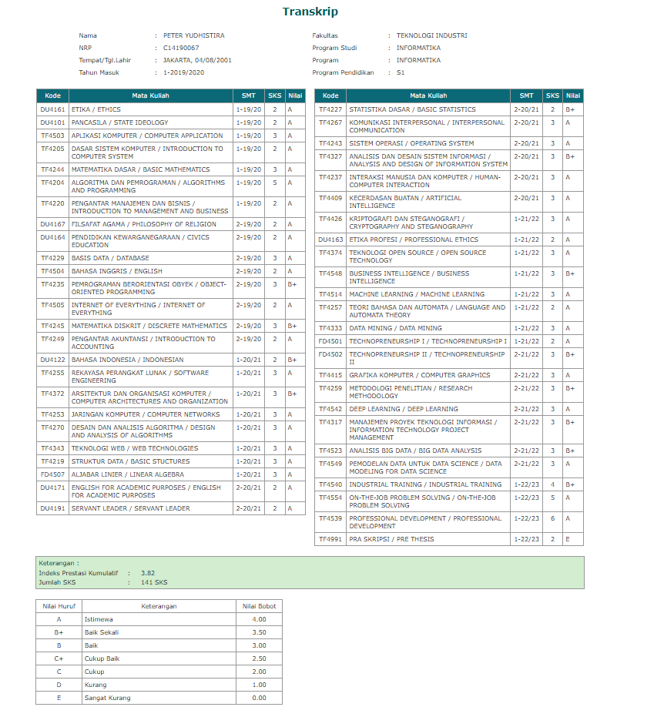

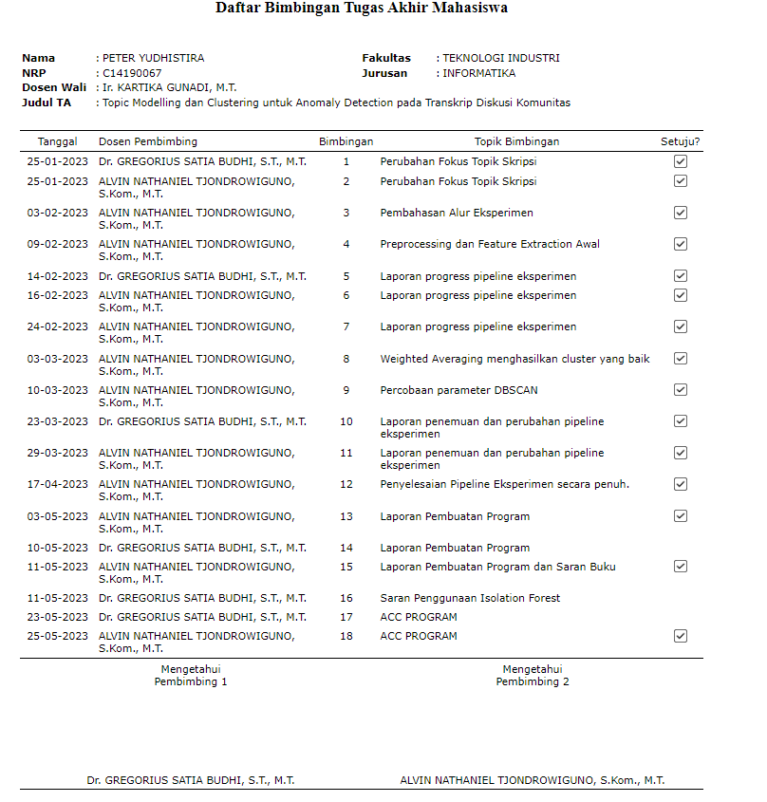

NO: --/--/--

***DENSITY-BASED* *CLUSTERING* UNTUK *ANOMALY DETECTION* PADA TRANSKRIP DISKUSI TERARAH KOMUNITAS**

# SKRIPSI

Diajukan untuk memenuhi persyaratan penyelesaian program S-1

Jurusan Informatika Fakultas Teknologi Industri

Universitas Kristen Petra

Oleh :

Peter Yudhistira

NRP : C14190067

**PROGRAM STUDI INFORMATIKA**



**FAKULTAS TEKNOLOGI INDUSTRI**

**UNIVERSITAS KRISTEN PETRA**

**SURABAYA**

**2023**

# LEMBAR PENGESAHAN

**SK­­­­RIPSI**

***TOPIC MODELLING* DAN *DENSITY-BASED* *CLUSTERING* UNTUK *ANOMALY DETECTION* PADA TRANSKRIP DISKUSI TERARAH KOMUNITAS**

Oleh :

Peter Yudhistira NRP : C14190067

Diterima Oleh :

Program Studi Informatika

Fakultas Teknologi Industri

Universitas Kristen Petra

Surabaya, 31 Mei 2023

Pembimbing 1 Pembimbing 2

Dr. Gregorius Satiabudhi Alvin Tjondrowiguno, S.Kom., M.T.

NIP: 02-030 NIP: 22-012

Ketua Tim Penguji :

Stephanus A. Ananda, S.T., M.Sc. Ph.D.

NIP: 93-026

Ketua Program Studi :

Adi Wibowo, S.T., M.T., Ph.D.

NIP: 00-003

# LEMBARAN PERNYATAAN PERSETUJUAN PUBLIKASI KARYA ILMIAH

**UNTUK** **KEPENTINGAN** **AKADEMIS**

Sebagai mahasiswa Universitas Kristen Petra, yang bertanda tangan dibawah ini, saya :

Nama : Peter Yudhistira

NRP : C14190067

Demi pengembangan ilmu pengetahuan, menyetujui untuk memberikan kepada Universitas Kristen Petra Hak Bebas Royalti Non-Eksklusif (*Non-Exclusive Royalty-Free Right*) atas karya ilmiah saya yang berjudul “*TOPIC MODELLING* DAN *DENSITY-BASED CLUSTERING* UNTUK *ANOMALY DETECTION* PADA TRANSKRIP DISKUSI TERARAH KOMUNITAS”. Dengan Hak Bebas Royalti Non-Eksklusif ini Universitas Kristen Petra berhak menyimpan,mengalih-mediakan/formatkan, mengelolanya dalam bentuk pangkalan data (*database*), mendistribusikannya dan menampilkan/mempublikasinya di internet atau media lain untuk kepentingan akademik tanpa perlu meminta ijin dari saya selama tetap mencantumkan saya sebagai penulisnya.

Saya bersedia untuk menanggung secara pribadi, tanpa melibatkan pihak Unversitas Kristen Petra, segala bentuk tuntutan hukum yang timbul atas pelanggaran Hak Cipta dalam karya ilmiah saya ini.

Demikian pernyataan ini yang saya buat dengan sebenarnya.

Surabaya, 31 Mei 2023

Yang Menyatakan,

Peter Yudhistira

# KATA PENGANTAR

Segala puji syukur ke hadirat Tuhan Yang Maha Esa atas segala rahmat dan karunia-Nya, sehingga peneliti dapat menyelesaikan laporan Tugas Akhir ini dengan baik. Tugas Akhir ini diajukan untuk memenuhi salah satu persyaratan guna meraih gelar Sarana Strata-1 di Jurusan Informatika, Fakultas Teknologi Industri, Universitas Kristen Petra, Surabaya.

Rasa terima kasih yang tak terhingga penulis sampaikan kepada berbagai pihak yang telah membantu peneliti selama ini, khususnya:

1. Dr. Gregorius Satia Budhi selaku dosen pembimbing 1 yang telah meluangkan waktu dan menyumbangkan saran-saran dan sudut pandang baru dalam penulisan tugas akhir ini.
2. Alvin Tjondrowiguno, S.Kom., M.T. selaku dosen pembimbing 2 yang telah meluangkan waktu dan memberikan arahan-arahan praktis dalam penulisan tugas akhir ini.
3. Adi Wibowo, S.T., M.T., Ph.D. selaku Kepala Bidang Informatika Universitas Kristen Petra Surabaya.
4. Segenap dosen dan staf pengajar di Program Studi Informatika dan Sistem Informasi Bisnis Universitas Kristen Petra.
5. Keluarga tercinta yang telah memberikan banyak dukungan doa, mental, motivasi, dan material, dan pengorbanan-pengorbanan yang memungkinkan penulis untuk menyelesaikan tugas akhir ini.
6. Teman-teman penyelenggara diskusi komunitas Cangkrukan yang telah mau direpotkan untuk menjadi validator, dan mengijinkan penulis untuk menggunakan data notulen dan *platform* untuk mengumpulkan data.

Peneliti menyadari bahwa penulisan tugas akhir ini masih sangat jauh dari sempurna. Oleh karena itu, peneliti mengharapkan segala petunjuk, kritik, dan saran yang membangun dari pembaca agar dapat menunjang pengembangan dan perbaikan penelitian selanjutnya.

Akhir kata peneliti mohon maaf atas banyaknya kekurangan dalam penelitian ini dan dengan hati terbuka menerima kritik, saran, dan masukan dari pembaca.

Surabaya, 31 Mei 2023

Peter Yudhistira

# ABSTRAK

Peter Yudhistira:

Skripsi

*TOPIC MODELLING* DAN *DENSITY-BASED CLUSTERING* UNTUK *ANOMALY DETECTION* PADA TRANSKRIP DISKUSI TERARAH KOMUNITAS

Diskusi terarah dalam Komunitas X adalah sebuah usaha yang dilakukan secara berkelompok oleh tim penyelenggara untuk membuat sebuah *platform* dimana anggota bisa berpendapat dan berdiskusi tentang topik-topik yang disediakan. Karena panjangnya pendapat beberapa peserta, notulis seringkali kehilangan fokus dan tidak mendokumentasikan pendapat peserta dengan baik dan harus melakukan parafrase yang berdasarkan sumber yang tidak lengkap, sehingga data yang dicatat tidak mencerminkan secara akurat pernyataan yang dikeluarkan oleh pembicara, dan mungkin mengandung bias, sehingga menghambat proses evaluasi. Penelitian ini bertujuan untuk membuat sebuah *pipeline* yang memastikan tertangkapnya pendapat setiap peserta diskusi dan menggunakan metode unsupervised learning untuk mencari dan mengidentifikasi anomali dalam data dengan cara mencari kombinasi-kombinasi parameter yang sesuai untuk mendapatkan anomali yang dimaksud.

Kata Kunci : Density-based clustering, DBSCAN, Topic Modeling, Latent Dirichlet Allocation, Word-Embedding, Sentence-Embedding

**ABSTRACT**

Peter Yudhistira

Skripsi

TOPIC MODELLING AND DENSITY-BASED CLUSTERING FOR ANOMALY DETECTION ON COMMUNITY DISCUSSION TRANSCRIPT

The directed discussion held regularly by Community X is a group effort by the enabler team to create a platform where members of the community may speak their minds and discuss topics within the group’s interest. Due to the volume of speech data and limitations in terms of manpower, the assigned annotator for a given discussion oftentimes loses focus and becomes unable to document members’ contributions properly and resort to paraphrasing, which translates to loss of informatioin and context, and presence of personal bias that may impede evaluation. This research is made with the goal of making a pipeline that ensures the retrieval of each member’s contributions to a given discussion topic and utilize unsupervised learning to find and identify anomalies in the data by searching for effective combinations of parameters to obtain said anomalies.

Keywords : Density-based clustering, DBSCAN, Topic Modeling, Latent Dirichlet Allocation, Word-Embedding, Sentence-Embedding

# DAFTAR ISI

SKRIPSI iii

LEMBAR PENGESAHAN iv

LEMBARAN PERNYATAAN PERSETUJUAN PUBLIKASI KARYA ILMIAH v

KATA PENGANTAR vi

ABSTRAK vii

DAFTAR ISI ix

DAFTAR TABEL xi

DAFTAR GAMBAR xiii

DAFTAR RUMUS xv

DAFTAR SEGMEN KODE xvi

1. PENDAHULUAN 1

1.1. Latar Belakang Masalah 1

1.2. Perumusan Masalah 4

1.3. Tujuan Penelitian 5

1.4. Ruang Lingkup 5

1.5. Metodologi Penelitian 6

1.6. Sistematika Penulisan 8

2. LANDASAN TEORI 10

2.1. Tinjauan Pustaka 10

2.2. Tinjauan Studi 20

3. ANALISIS DAN DESAIN SISTEM 23

3.1. Analisis Permasalahan 23

3.2. Desain Eksperimen 24

3.3. Program 31

4. IMPLEMENTASI SISTEM 42

4.1. Implementasi Umum 42

4.2. Implementasi Eksperimen 44

4.3. Implementasi Program 90

5. ANALISIS HASIL PENGUJIAN 175

5.1. Dataset yang Digunakan dan Sifat-Sifatnya 175

5.2. Text Preprocessing dan Tokenization 176

5.3. Word Embedding 178

5.4. Sentence Embedding 184

5.5. Tiny Word-Embedding 187

5.6. Weighting dengan TF-IDF 187

5.7. Topic Modelling dengan LDA 188

5.8. Hasil Kuesioner 188

5.9. Kombinasi-Kombinasi Parameter 193

5.10. Analisis Kesuksesan Algoritma 194

5.11. Pengujian Sistem 218

6. KESIMPULAN 223

6.1. Kesimpulan 223

6.2. Saran Pengembangan 224

DAFTAR PUSTAKA 225

# DAFTAR TABEL

Tabel 3.1 Struktur Penyimpanan Data 25

Tabel 4.1 Fungsi-fungsi *library* yang di-*import* 45

Tabel 4.2 Mapping fungsi class AddWindow 113

Tabel 4.3 Mapping fungsi class ListenWindow 127

Tabel 4.4 Mapping fungsi class ProcessWindow 152

Tabel 4.5 Mapping fungsi class PresentWindow 161

Tabel 4.6 *Mapping* fungsi class TranslateText 172

Tabel 5.1 Data statistika word-token dalam setiap dataset 176

Tabel 5.2 Tabel *ground truth* untuk dataset 1 (event_id = 18) 190

Tabel 5.3 Tabel *ground truth* untuk dataset 2 (event_id = 19) 191

Tabel 5.4 *Ground truth* untuk dataset 3 (event_id = 20) 192

Tabel 5.5 *Ground truth* untuk dataset 4 (event_id = 27) 193

Tabel 5.6 *Ground truth* untuk dataset 5 (event_id = 28) 193

Tabel 5.7 Kombinasi Parameter yang digunakan dalam eksperimen 194

Tabel 5.8 10 Kombinasi parameter dengan indeks Jaccard terbaik untuk dataset 1 (event_id = 18) 196

Tabel 5.9 10 Kombinasi parameter dengan indeks Jaccard terbaik untuk dataset 2 (event_id = 19) 196

Tabel 5.10 10 Kombinasi parameter dengan indeks Jaccard terbaik untuk dataset 3 (event_id = 20) 196

Tabel 5.11 10 Kombinasi parameter dengan indeks Jaccard terbaik untuk dataset 4 (event_id = 27) 197

Tabel 5.12 10 Kombinasi parameter dengan indeks Jaccard terbaik untuk dataset 5 (event_id = 28) 197

Tabel 5.13 Anomali-anomali yang terdeteksi pada hasil paling baik untuk dataset 1 198

Tabel 5.14 Anomali pada hasil terbaik dataset 2 203

Tabel 5.15 Anomali pada hasil terbaik dataset 3 205

Tabel 5.16 Anomali pada hasil terbaik dataset 4 210

# DAFTAR GAMBAR

Gambar 1.1 Dokumentasi Pertemuan Diskusi 2

Gambar 1.2 Contoh Notulen Diskusi 3

Gambar 2.1 Ilustrasi *word tokenization*(Hvitfeld & Silge, 2022) 11

Gambar 2.2 Perbandingan pendekatan *stemming* dan *lemmatization* (Aghammadzada, 2020)**.** 12

Gambar 2.3 *Stop word removal* pada sejumlah kalimat Bahasa Inggris (GeekForGeeks, 2022) 12

Gambar 2.4 Beberapa fungsi jarak (Xu & Tian, 2015) 13

Gambar 2.5 Pseudocode Penerapan DBSCAN (Ester, Kriegel, Sander, & Xu, 1996) 14

Gambar 2.6 Pseudocode Fungsi ExpandCluster() yang Dinyatakan dalam Pseudocode DBSCAN (Ester, Kriegel, Sander, & Xu, 1996). 15

Gambar 2.7 Clustering dengan DBSCAN; poin-poin data hitam menunjukkan *outlier*(Scikit Learn)**.** 16

Gambar 2.8 Visualisasi *Word2Vec*(Gautam, 2020)***.*** 16

Gambar 2.9 Arsitektur *skip-gram Word2Vec*(Firdaus, 2019) 17

Gambar 2.10 Arsitektur CBOW *Word2Vec*(Firdaus, 2019)***.*** 17

Gambar 2.11 Diagram Model LDA (Lee & et.al., 2018) 18

Gambar 3.1 Notulen diskusi yang telah terkumpul, disimpan dalam 14 *file*. 27

Gambar 3.2 Diagram Alur Eksperimen – Pengumpulan Data 32

Gambar 3.3 Diagram Alur Eksperimen – Text Preprocessing 33

Gambar 3.4 Diagram Alur Eksperimen – *Feature Extraction* 35

Gambar 3.5 Diagram Alur Eksperimen – *Clustering* & *Anomaly Detection* 36

Gambar 3.6 State Diagram Program yang Akan Dibuat 37

Gambar 3.7 *State Diagram* Alur Pengumpulan Klip Suara 38

Gambar 3.8 Pseudocode Alur Pengumpulan Klip Suara 39

Gambar 3.9 State Diagram Alur Proses dan Penyajian Data 40

Gambar 3.10 Pseudocode Alur Proses dan Penyajian Data 40

Gambar 4.1 Desain window MainMenu dan ListenWindow dalam program Qt Designer 91

Gambar 4.2 Desain MainMenu dalam program Qt Designer 92

Gambar 4.3 Desain AddWindow dalam QtDesigner 100

Gambar 4.4 Desain ListenWindow pada Qt Designer 114

Gambar 4.5 Desain ProcessWindow dalam Qt Designer 129

Gambar 4.6 Desain PresentWindow pada Qt Designer 155

Gambar 4.7 Skema *database* untuk program 162

Gambar 5.1 Hasil *word-embedding* dengan model yang dibuat sendiri 178

Gambar 5.2 Model *word2vec* yang di-*train* sendiri 180

Gambar 5.3 Model text8 181

Gambar 5.4 Model word2vec-google-news-300 182

Gambar 5.5 Model glove-wiki-gigaword-50 183

Gambar 5.6 Model glove-wiki-gigaword-100 184

Gambar 5.7 Model glove-wiki-gigaword-300 185

Gambar 5.8 *Sentence-embedding* dengan *averaging*, tanpa *weighting* 186

Gambar 5.9 *Sentence-embedding* dengan *averaging* dan *weighting* dengan TF-IDF *score* 187

Gambar 5.10 *Sentence-embedding* dengan *sum*, tanpa *weighting* 187

Gambar 5.11 *Sentence-embedding* dengan *sum* dan *weighting* dengan TF-IDF *score* 188

Gambar 5.12 Para penyelenggara diskusi yang mengambil kuesioner 190

Gambar 5.13 MainMenuWindow yang akan terbuka jika program dijalankan 225

Gambar 5.14 AddWindow untuk menambahkan pembicara baru. 226

Gambar 5.15 AddWindow untuk menambahkan sesi diskusi baru. 226

Gambar 5.16 ListenWindow dengan data sesi, pembicara, dan pertanyaan yang sudah diisi 227

Gambar 5.17 ListenWindow dalam proses rekaman menggunakan pilihan Bahasa Indonesia 227

Gambar 5.18 PresentWindow yang sedang menampilkan data sebuah sesi 228

Gambar 5.19 Tampilan PresentWindow dengan satu *outlier* dalam data (merah) 229

# DAFTAR RUMUS

Rumus 2.1 *Term Frequency* 19

Rumus 2.2 *Inverse Document Frequency* 20

Rumus 2.3 TF-IDF 20

# DAFTAR SEGMEN KODE

Segmen Kode 4.1Imports 44

Segmen Kode 4.2 Fungsi untuk melakukan *text preprocessing* 45

Segmen Kode 4.3 Fungsi getWordnetPos 47

Segmen Kode 4.4 Fungsi untuk mengganti model *word embedding* yang digunakan dan *list* modelnya 49

Segmen Kode 4.5 Fungsi WordEmbed 49

Segmen Kode 4.6 Fungsi untuk melakukan *sentence-embedding* tanpa *weight* 51

Segmen Kode 4.7Fungsi untuk melakukan *sentence-embedding* dengan TF-IDF sebagai *weight*. 52

Segmen Kode 4.8 Visualisasi kinerja fungsi agregat dan *weighting* pada *sentence-embedding* 53

Segmen Kode 4.9 Fungsi tiny word-embedding untuk sebuah dokumen tanpa *weighting* 54

Segmen Kode 4.10 Fungsi *tiny word-embed* dengan *weighting* TF-IDF 55

Segmen Kode 4.11 Fungsi untuk mendapatkan Matriks TF-IDF 56

Segmen Kode 4.12 Fungsi untuk mendapatkan distribusi topik dengan LDA 58

Segmen Kode 4.13 Fungsi DBSCAN 59

Segmen Kode 4.14 Fungsi yang menjalankan algoritma LOF 60

Segmen Kode 4.15 Fungsi yang menjalankan algoritma Isolation Forest 61

Segmen Kode 4.16 anomalydetector.py 62

Segmen Kode 4.17 Fungsi untuk mencari kombinasi-kombinasi parameter. 83

Segmen Kode 4.18 Fungsi untuk menjalankan *anomaly detection* untuk setiap kombinasi parameter 87

Segmen Kode 4.19 Fungsi untuk mendapatkan Jaccard Similarity antara *ground truth* dan hasil *anomaly detection* 90

Segmen Kode 4.20 Konversi MainMenu.ui ke mainmenu.py 92

Segmen Kode 4.21 mainmenu.py 92

Segmen Kode 4.22 Class MainMenuWindow 98

Segmen Kode 4.23 Konversi AddWindow.ui ke addwindow.py 100

Segmen Kode 4.24 addwindow.py 100

Segmen Kode 4.25 Class AddWindow 109

Segmen Kode 4.26 Konversi ListenWindow.ui ke listenwindow.py 115

Segmen Kode 4.27 listenwindow.py 115

Segmen Kode 4.28 Class ListenWindow 123

Segmen Kode 4.29 Konversi ProcessWindow.ui ke processwindow.py 129

Segmen Kode 4.30 Class ProcessWindow 141

Segmen Kode 4.31 Konversi PresentWindow.ui ke presentwindow.py 155

Segmen Kode 4.32 presentwindow.py 155

Segmen Kode 4.33 Class PresentWindow 159

Segmen Kode 4.34 Class DatabaseHandler dalam file db.py 162

Segmen Kode 4.35 *Mapping* fungsi class DatabaseHandler 168

Segmen Kode 4.36 Class TurnToTextinator dalam file turntotextinator.py 171

Segmen Kode 4.37 *Class* TurnToTextinatorThread sebagai implementasi *class* TurnToTextinator yang memanfaatkan *multithreading* dengan QThread 173

Segmen Kode 4.38 Class RecorderThread 174

# PENDAHULUAN

## Latar Belakang Masalah

Sebuah forum adalah sebuah pertemuan atau medium yang memungkinkan para pesertanya bertukar pendapat dan gagasan akan sebuah permasalahan ("Forum", 2022). Forum yang diselenggarakan oleh sekelompok orang yang memiliki ketertarikan pada bidang yang sama disebut forum komunitas. Dalam sebuah forum komunitas, terjadi diskusi dan pertukaran pendapat antar anggota mengenai sebuah topik yang ada dalam bidang yang dimengerti oleh anggota-anggota komunitas tersebut. Sebuah diskusi harus melibatkan peran seorang fasilitator dan moderator – seorang fasilitator membantu dan menginspirasi proses-proses komunikasi untuk membangun pengetahuan, dan seorang moderator bertugas untuk menggabungkan kontribusi-kontribusi para peserta diskusi dengan cara mengambil pernyataan-pernyataan yang dilontarkan peserta dan mengaitkannya dengan topik dan teori dalam diskusi (Kienle & Ritterskamp, 2007). Pada Komunitas X yang diikuti penulis, terdapat sebuah forum yang diselenggarakan secara daring melalui *platform* Zoom Meetings. Diskusi-diskusi yang terjadi dalam forum ini dibantu dengan adanya fasilitator yang mengarahkan diskusi ke topik yang diinginkan, dan moderator yang memastikan koherensi pendapat setiap peserta diskusi. Selama berlangsungnya sebuah diskusi, seorang moderator juga berperan sebagai notulis yang mencatat pernyataan-pernyataan yang dikeluarkan oleh peserta diskusi. Catatan notulen ini akan dievaluasi untuk menilai kontribusi setiap peserta pada diskusi, serta sebagai dasar pengambilan keputusan untuk topik diskusi selanjutnya. Khususnya, catatan notulen digunakan untuk mengidentifikasikan pendapat-pendapat peserta yang tidak sesuai dengan topik diskusi.

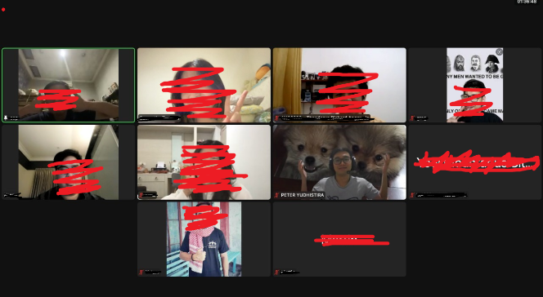

Gambar 1.1 Dokumentasi Pertemuan Diskusi

Untuk menghargai hak privasi setiap anggota peserta diskusi, pihak penyelenggara diskusi tidak menggunakan fitur rekaman yang disediakan oleh platform Zoom Meeting. Oleh karena itu, dokumentasi berupa notulen dibuat oleh moderator atau seorang penyelenggara secara *real-time*. Notulis mencatat secara langsung pernyataan yang dikeluarkan oleh peserta diskusi, baik secara lisan maupun melalui fitur *chat* yang disediakan oleh platform *Zoom Meeting*. Notulis juga melakukan *filtering* pada pernyataan-pernyataan yang dicatatnya, yaitu melakukan sensor terhadap perkataan-perkataan yang kasar atau tidak berkenan, serta melakukan peringkasan terhadap pernyataan-pernyataan yang panjang. Pada akhir pernyataan, moderator menyampaikan ulang pendapat peserta yang baru saja dicatat secara lebih ringkas sebagai bentuk konfirmasi ketepatan catatan.

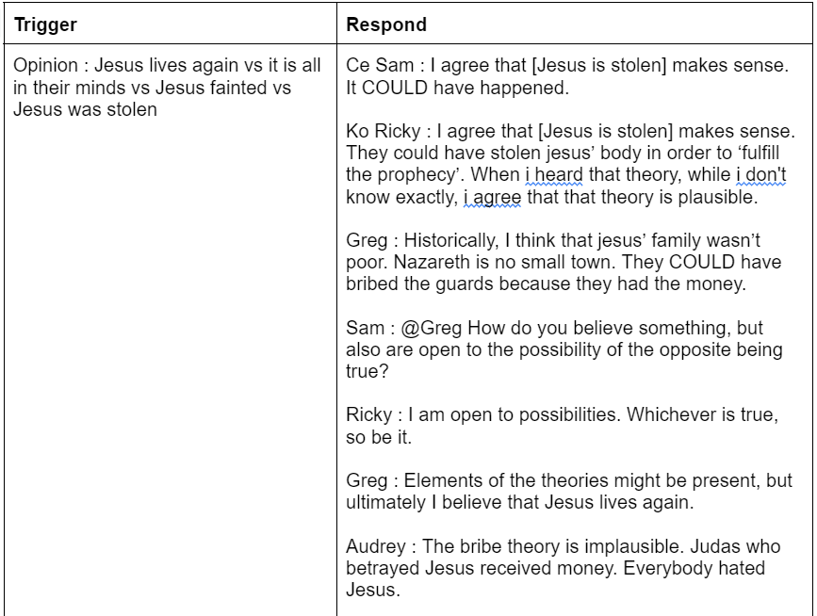

Gambar 1.2 Contoh Notulen Diskusi

Namun, terdapat beberapa kendala dalam sistem pencatatan dan evaluasi yang diterapkan oleh penyelenggara diskusi dalam Komunitas X. Pembuatan keputusan dan penilaian yang dilakukan secara terus menerus dapat menurunkan fungsi eksekutif dan sumber daya mental seseorang(Danziger, Levav, & Avnaim-Pesso, 2011). Karena panjangnya pendapat beberapa peserta, notulis bisa kehilangan fokus dan tidak mendokumentasikan pendapat peserta dengan baik. Seringkali notulis harus melakukan parafrase yang berdasarkan sumber yang tidak lengkap. Akibatnya, data yang dicatat tidak mencerminkan secara akurat pernyataan yang dikeluarkan oleh pembicara, dan mungkin mengandung bias, sehingga menghambat proses evaluasi. Selain itu, karena besarnya volume teks yang harus dievaluasi dan terbatasnya waktu kerja, komite penyelenggara diskusi mengalami kesulitan untuk mengidentifikasikan pendapat-pendapat peserta diskusi yang melenceng dari topik.

Oleh karena itu, diperlukan sebuah metode untuk mendapatkan transkrip diskusi, merepresentasikan fitur-fitur dari pendapat setiap peserta diskusi dan mendeteksi pendapat-pendapat yang melenceng dari topik diskusi. Untuk tujuan ini, akan digunakan metode *clustering* dan *topic modelling* untuk melakukan *anomaly detection* pada dataset transkrip diskusi Komunitas X. Hasil dari penelitian akan dievaluasi oleh komite penyelenggara diskusi di Komunitas X dan akan diterapkan dalam bentuk program untuk membantu proses diskusi.

Studi yang dilakukan oleh (Curiskis & al., 2019) mengevaluasi *clustering* dan *topic modelling* pada media sosial Twitter dan Reddit. Dalam studi tersebut, dikumpulkan dataset dari media sosial Twitter dan Reddit yang direpresentasikan dalam empat representasi fitur, yaitu TF-IDF, word2vec dengan *weight*, word2vec tanpa *weight*, dan doc2vec. Dilakukan pula empat metode *clustering*, yaitu *K-means* *Clustering*, *K-medoids* *clustering*, *hierarchical agglomerative clustering*, dan *Non-negative matrix factorization*. Kesuksesan penelitian diukur dengan metrik evaluasi intrinsik Normalized Mutual Information (NMI), dan Adjusted Mutual Information (AMI), dan metric evaluasi ekstrinsik Adjusted Rand Index (ARI). Ditemukan bahwa representasi fitur word2vec dan metode *K-means clustering* membuahkan hasil terbaik dibandingkan kombinasi-kombinasi lainnya.

Penelitian yang dilakukan oleh Wiliams & Betak (Williams & Betak, 2019) membandingkan performa *topic modelling* Latent Dirichlet Allocation (LDA) dengan Latent Semantic Analysis (LSA) dan menemukan bahwa kedua algoritma tersebut menemukan beberapa topik yang sama, namun ada beberapa topik yang eksklusif satu sama lain. Penelitian lainnya dilakukan untuk membandingkan performa LDA dan LSA terhadap satu sama lain menggunakan dataset berita BBC dan ditemukan bahwa dalam kasus ini, *Accuracy* algoritma LDA pada nilai 82.57 lebih tinggi dari *Accuracy* algoritma LSA pada nilai 75.30 (Kalepalli, Tasneem, Phani Teja, & Manne, 2020). Algoritma LDA ditemukan memiliki nilai *divergence* yang lebih besar daripada LSA, dan direkomendasikan untuk dataset berukuran lebih kecil. Studi yang dilakukan terhadap data *e-books* menunjukkan bahwa LDA memiliki performa yang lebih baik daripada LSA (Mohammed & Al-augby, 2020). Dalam kasus terbaiknya, LDA dengan asumsi jumlah topik 20 memiliki *coherence value* sebesar 0.592179, dibandingkan LSA dengan asumsi jumlah topik 10 memiliki *coherence value* sebesar 0.577302.

Survei yang dilakukan oleh Chandola, Banerjee & Kumar (Chandola, Banerjee, & Kumar, 2009) menyatakan beberapa metode yang dapat dilakukan untuk melakukan *anomaly detection*, diantaranya adalah penerapan *density-based clustering* untuk mengelompokkan data dalam beberapa *cluster*. Poin-poin data yang menjadi *outlier* diidentifikasikan sebagai titik-titik anomali.

## Perumusan Masalah

Berdasarkan latar belakang yang tertulis, dapat dirumuskan permasalahan sebagai berikut :

* Metode *feature extraction* manakah yang lebih baik untuk mencerminkan pendapat peserta diskusi sebagai acuan untuk *anomaly detection*?
* Kombinasi parameter dan *hyperparameter* seperti apakah yang dapat melakukan *anomaly* *detection* yang sesuai dengan kebutuhan penyelenggara diskusi?

## Tujuan Penelitian

Tujuan skripsi ini adalah membandingkan *feature extraction* berbasis *embedding* dan *topic modelling* dengan LDA untuk melakukan *anomaly detection* pada transkrip diskusi Komunitas X dengan pendekatan *density-based clustering*. Pendekatan yang membuahkan hasil terbaik menurut evaluasi komite penyelenggara diskusi akan diterapkan dalam sebuah program yang dalam *pipeline-*nya mendapatkan transkrip diskusi, melakukan *pre-processing* dan vektorisasi, lalu mengidentifikasikan pendapat-pendapat yang tidak sesuai dengan topik bahasan diskusi.

## Ruang Lingkup

Ruang lingkup dibatasi pada :

1. Menggunakan bahasa pemrograman *Python* dan *library-library* yang dibuat dalam bahasa *Python*.
2. Pembuatan dan uji coba algoritma akan dilakukan pada *IDE Visual Studio Code* dan *Jupyter Notebook*.
3. *Library* yang digunakan adalah *NLTK* dan *gensim* untuk *Natural Language Processing* dan *sklearn* untuk model-model *Machine Learning*. Digunakan pula beberapa *library* yang akan ditentukan untuk pembuatan GUI, sampling transkrip audio, dan integrasi komponen-komponen program.
4. Komponen-komponen berupa *speech-to-text* dan *translator* menggunakan API yang sudah ada.
5. Dataset berupa pernyataan yang tercatat dalam notulen diskusi. Satu rekor data berupa sebuah dokumen yang berisi pendapat seorang peserta diskusi yang dicatat pada satu kesempatan berbicara.
6. Untuk poin 5), dataset didapatkan dari proses transkripsi diskusi menggunakan program *speech-to-text* yang sudah ada.
7. Dataset penelitian untuk mengembangkan sistem *anomaly detection* didapatkan dari gabungan transkrip manual yang sudah dikumpulkan oleh tim penyelenggara dari sesi-sesi terdahulu.
8. Untuk poin 5), bahasa yang digunakan dalam diskusi dan pembuatan materi adalah Bahasa Ing gris, dan respon-respon yang diberikan dalam Bahasa Indonesia atau bahasa campuran akan terlebih dahulu diterjemahkan ke Bahasa Inggris menggunakan API yang sudah ada.
9. Akan dilakukan *feature extraction* berupa *vectorization* melalui *word*- dan *sentence-embedding*, serta *topic modelling* untuk mengubah dokumen menjadi vektor numerik.
10. Akan juga diambil *term-document matrix* dengan metode TF-IDF sebagai metode *weighting* untuk pendekatan *vectorization* dan *topic modelling*.
11. Proses *anomaly detection* akan dilakukan dengan algoritma *Density-Based Spatial Clustering of Applications with Noise* (DBSCAN). *Outlier-outlier* yang terbentuk dari proses ini akan diidentifikasikan sebagai anomali dalam dataset.
12. Hasil penelitian ini berupa suatu program yang telah disetujui penggunaannya oleh penyelenggara diskusi Komunitas X sejak usulan ini dibuat, dan akan digunakan untuk membantu proses evaluasi diskusi dalam Komunitas X.

## Metodologi Penelitian

Langkah-langkah dalam pengerjaan skripsi meliputi hal di bawah ini:

### Studi Literatur

* + Mempelajari prinsip-prinsip *Natural Language Processing* (NLP).
  + Mempelajari *library-library* yang menerapkan proses-proses NLP, khususnya NLTK dan *gensim*.
  + Mempelajari konsep dan teknik *vectorization* berupa *word-embedding* dan *sentence-embedding*.
  + Mempelajari konsep, teknik, dan penerapan Latent Dirichlet Allocation sebagai metode *feature extraction*.
  + Mempelajari konsep dan penerapan TF-IDF.
  + Mempelajari definisi anomali dalam data dan mengeksplorasi metode-metode yang dapat digunakan untuk mencari anomali dalam data teks.
  + Mempelajari konsep, teknik, dan penerapan metode-metode *clustering* yang ada, khususnya *density-based clustering*.

### Pengumpulan Dataset Penelitian

* + Pengumpulan dataset berupa notulen diskusi yang berupa teks.
  + Pengambilan data berupa transkrip audio diskusi yang akan diolah untuk menghasilkan transkrip berupa teks.
  + Penerjemahan data transkrip menjadi Bahasa Inggris untuk memudahkan proses-proses NLP.
  + *Cataloging* dataset, dikelompokkan berdasarkan tanggal *event* dan peserta diskusi yang berbicara.

### Perencanaan Penelitian dan Pengembangan Program

* Mengumpulkan data transkrip diskusi yang sudah ada, baik berupa teks atau transkrip audio.
* Mengubah data transkrip audio menjadi teks dengan API speech-to-text yang sudah ada, serta melakukan penerjemahan ke dalam Bahasa Inggris secara semi-manual dengan menggunakan bantuan API *translation* yang sudah ada.
* Menyusun data transkrip diskusi dengan struktur yang sesuai, dalam rekor-rekor yang memiliki identifikasi berupa nama peserta, identifikasi acara diskusi, dan pendapat peserta yang berbicara.
* Segmentasi data berdasarkan kategori-kategori yang ada sebagai variabel eksperimen. Akan dilakukan segmentasi teks sebagai berikut:
  + Kontribusi total peserta dalam sebuah diskusi. Satu poin data mewakili sebuah dokumen yang menggabungkan seluruh kontribusi tiap-tiap peserta dalam satu sesi diskusi.
  + Sesi berbicara. Setiap poin data mewakili transkrip yang didapatkan dari satu kesempatan seorang peserta berbicara dalam sebuah sesi diskusi.
  + Sesi berbicara dan kalimat. Setiap poin data mewakili transkrip yang didapatkan dari satu kesempatan seorang peserta berbicara dalam sebuah sesi diskusi, tapi dipisahkan per kalimat. Segmentasi ini dilakukan untuk mengubah matriks TF-IDF.
* Melakukan *preprocessing* pada data transkrip berupa *case folding*, *tokenizing*, *lemmatizing*, dan *stop-words removal*. Akan diuji kombinasi-kombinasi dari teknik *preprocessing* untuk menentukan kombinasi *preprocessing* yang menghasilkan *corpus* yang paling baik performanya.
* *Word-tokenizing* untuk mendapatkan *corpus* yang akan menjadi basis eksperimen.
* *Feature extraction* dengan pendekatan *vectorization* melalui *word embedding* dan *sentence embedding*. Akan dilakukan pengujian terhadap beberapa variabel untuk menentukan kombinasi dan parameter seperti apa yang menghasilkan fitur-fitur data yang baik performanya.
* *Feature extraction* dengan pendekatan *topic modelling*, yaitu dengan metode *Latent Dirichlet Allocation* (LDA). Akan dilakukan eksperimen dengan parameter jumlah topik yang diinferensikan untuk mencapai komposisi paling baik.
* Menerapkan *density-based clustering* untuk mendapatkan *cluster-cluster* data, dan mengidentifikasikan *outlier* pada data.
* Menggabungkan elemen-elemen yang sudah disebutkan diatas dalam sebuah data *pipeline* yang menerima data transkrip berupa teks dan mengidentifikasikan anomali-anomali yang ada dalam transkrip tersebut.
* Mengintegrasikan API-API *speech-to-text* dan *translation* yang ada untuk mengubah transkrip audio menjadi teks.
* Mendesain *use case*, *database*, dan *UI* program.

### Pengujian Program

* Menguji penggunaan program pada beberapa transkrip audio diskusi.
* Mengumpulkan 6 penyelenggara diskusi komunitas untuk mengevaluasi anomali yang diidentifikasikan oleh program pada transkrip-transkrip diskusi yang dipakai.

### Pengambilan Kesimpulan

* Membuat kesimpulan dari keputusan-keputusan yang dibuat oleh para penyelenggara diskusi komunitas.
* Merumuskan saran apa yang bisa dilakukan untuk penelitian berikutnya.
* Mengidentifikasikan kelemahan pada komponen-komponen program, bila ada, dan merumuskan alternatif yang mungkin memberikan performa lebih baik.

## Sistematika Penulisan

Penulisan laporan skripsi ini dibagi menjadi beberapa bab, yaitu :

* Bab I : Pendahuluan

Bab ini berisikan judul, latar belakang, perumusan masalah, ruang lingkup, tujuan skripsi, dan metodologi penelitian yang akan digunakan dalam skripsi ini.

* Bab II : Landasan Teori

Bab ini berisikan teori-teori yang digunakan dan diterapkan dalam skripsi ini.

* Bab III : Analisis Dan Desain Sistem

Menjelaskan analisis masalah yang dihadapi dan perencanaan pembuatan keseluruhan sistem dalam aplikasi yang akan dibuat.

* Bab IV : Implementasi Sistem

Bab ini berisikan tentang implementasi sistem berdasarkan desain.

* Bab V : Pengujian Sistem

Bab ini berisi tentang hasil pengujian yang dilakukan terhadap aplikasi yang telah dibuat berdasarkan implementasi pada sistem yang telah dirancang dan dibuat pada Bab IV.

* Bab VI : Kesimpulan Dan Saran

Bab ini berisikan kesimpulan yang dapat diambil terhadap hasil yang dicapai, dan saran-saran yang berguna bagi pengembangan selanjutnya.

# LANDASAN TEORI

## Tinjauan Pustaka

Pada bab ini akan dijelaskan mengenai teori-teori yang akan digunakan dalam penulisan skripsi dan pembuatan aplikasi.



### Natural Language Processing (NLP)

*Natural Language Processing* (NLP) adalah sebuah bidang dalam ilmu komputer dan ilmu bahasa yang mempelajari interaksi antara komputer dan bahasa natural manusia (Kumar, 2013). NLP mencakup studi dalam berbagai tingkatan dalam bahasa manusia, yaitu fonologi, morfologi, leksikon, sintaktik, semantik, pembicaraan, dan pragmatik (Ribeiro, 2021). Penerapan-penerapan NLP dapat berupa Word Processing, pengecekan dan perbaikan ejaan, Information Retrieval (IR), Information Extraction, Information Categorization, penjawaban pertanyaan, Information Summarization, dan Machine Translation (Chowdhary, 2020). Dalam penelitian ini, teknik-teknik NLP dipakai untuk memroses data transkrip yang didapatkan dari sebuah diskusi melalui program *speech-to-text*.

### Text Preprocessing

Dalam NLP, *Text Preprocessing* adalah teknik yang digunakan untuk mempersiapkan teks yang tidak terstruktur menjadi data yang baik dan siap untuk diolah (Katryn, 2020). *Preprocessing* penting untuk dilakukan untuk mengurangi ukuran file teks dokumen yang akan dianalisis (Kannan, Gurusamy, Vijayarani, Ilamathi, & Nithya, 2014). Penggunaan teknik-teknik preprocessing dilakukan sesuai dengan karakteristik data teks dan kebutuhan penelitian. Teknik-teknik yang digunakan dalam penelitian ini antara lain *tokenization*, *stemming, lemmatization*, dan *stop word removal*.

*Tokenization* adalah sebuah proses memecah sebuah dokumen menjadi kumpulan kata, frasa, simbol, atau elemen-elemen lainnya yang disebut token (Kannan, Gurusamy, Vijayarani, Ilamathi, & Nithya, 2014). Secara umum, ada tiga tipe token yang bisa didapatkan dari sebuah dokumen, yaitu *word*, *character*, dan *subword* (Pai, 2020). Token bertipe *word* memecah sebuah dokumen menjadi sekumpulan kata, dan *subword* memecah sebuah dokumen menjadi sekumpulan kata yang dipecah ke bentuk dasar dan imbuhannya. Untuk penelitian ini, dilakukan *word-tokenization*, yaitu pemecahan dokumen menjadi kumpulan kata-kata yang akan direpresentasikan dalam vektor pada proses selanjutnya. Proses *word-tokenization* ini juga dilakukan untuk mempermudah *lemmatizing* dan *stemming* yang akan dilakukan sebagai bagian dari *preprocessing*.

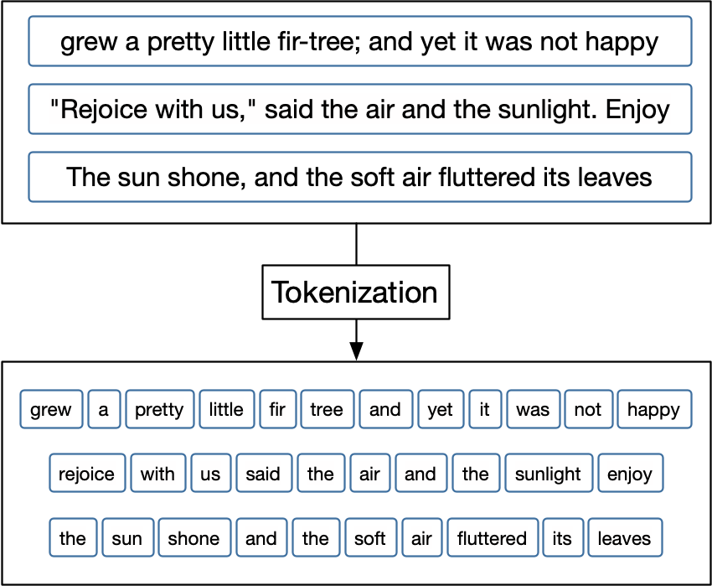

Gambar 2.1 Ilustrasi *word tokenization*(Hvitfeld & Silge, 2022)

*Stemming* adalah sebuah proses mengubah varian sebuah kata menjadi kata dasarnya, yang disebut *stem* atau batang (Kannan, Gurusamy, Vijayarani, Ilamathi, & Nithya, 2014). Teknik ini dilakukan untuk generalisasi kata kerja, supaya kata-kata kerja dalam bentuk bentuk berbeda tidak dianggap token-token yang berbeda. Dalam penelitian yang diajukan, karena keseluruhan data transkrip ada dalam Bahasa Inggris, dapat diterapkan algoritma Porter Stemming yang diterapkan oleh Martin Porter. Algoritma ini memanfaatkan beberapa prinsip dan aturan untuk menghilangkan *suffix* (akhiran) pada setiap kata untuk mendapatkan stem dari kata tersebut. Algoritma ini dimaksudkan untuk meningkatkan kinerja *information retrieval* dan mungkin memproduksi sebuah *stem* yang sama untuk dua kata dengan makna yang berbeda (Porter, 1980).

*Lemmatization* adalah proses pengelompokan bentuk-bentuk terinfleksi dari sebuah kata menjadi satu bentuk dasar (*lemma*) (Dictionary, n.d.). Tidak seperti *stemming* yang menggunakan pendekatan berdasarkan karakter, pendekatan reduksi dengan *lemmatization* bergantung pada pengetahuan tata bahasa yang bersangkutan untuk mengenali *lemma* sebuah kata infleksi. Oleh karena itu, proses ini membutuhkan proses *POS tagging* untuk mengenali bentuk kata (contohnya: “working” sebagai kata kerja atau sebagai kata sifat –tergantung konteks kalimat) untuk melakukan klasifikasi dengan benar. Dengan pendekatan ini, makna kata dapat dipertahankan dan tidak ambigu dengan *lemma* lainnya. Dalam penelitian yang akan dijalankan, akan diuji pendekatan *stemming* dan *lemmatization* secara terpisah untuk mendapatkan hasil yang lebih baik.

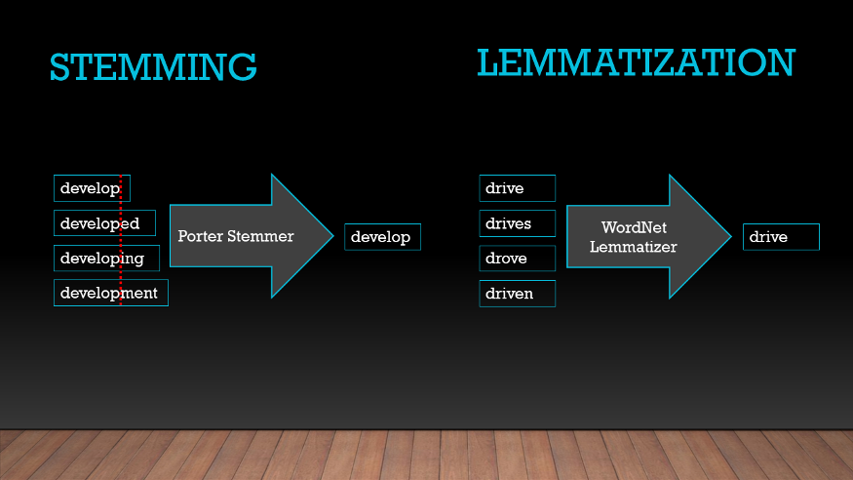

Gambar 2.2 Perbandingan pendekatan *stemming* dan *lemmatization* (Aghammadzada, 2020)**.**

*Stop word removal* adalah sebuah proses penghapusan kata-kata yang frekuensi kemunculannya tinggi, namun tidak memberikan makna yang signifikan pada dokumen. *Stop word* dalam Bahasa Inggris dapat mencapai 20 hingga 30 persen jumlah kata total dalam sebuah teks dokumen (Kannan, Gurusamy, Vijayarani, Ilamathi, & Nithya, 2014). Penghapusan *stop-words* pada sebuah korpus bertujuan untuk mengurangi *noise* dan token-token kata yang redundan.

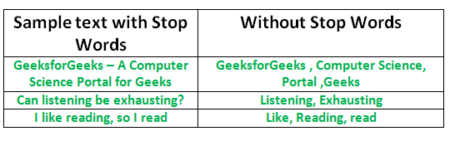

Gambar 2.3 *Stop word removal* pada sejumlah kalimat Bahasa Inggris (GeekForGeeks, 2022)

### Density-Based Clustering

*Clustering* atau *cluster analysis* adalah sebuah metode *unsupervised* *machine learning* yang bertujuan untuk menemukan hubungan dan pengelompokan yang sudah ada pada data (Brownlee, 2020). Metode ini disebut *unsupervised* karena tidak membutuhkan label pada data; *clustering* berfungsi untuk mengelompokkan data dan menarik kesimpulan berdasarkan kemiripan-kemiripan fitur data tersebut. Ada beberapa pendekatan yang bisa diambil untuk melakukan *clustering*, diantaranya *centroid-based clustering*, *density-based clustering*, *distribution-based clustering*, dan *hierarchical clustering* (Google, 2022). Masing-masing pendekatan tersebut. Konsep fundamental *clustering* adalah mengidentifikasikan kelompok-kelompok yang terbentuk dari kemiripan antar rekor data. Terutama untuk data kuantitatif, digunakan fungsi yang menentukan jarak antar poin data yang dimiliki (Xu & Tian, 2015). Terdapat beberapa algoritma untuk menentukan jarak yang dipakai dalam *machine learning*, diantaranya adalah Euclidian Distance, Cosine Distance, dan Mahalanobis Distance.

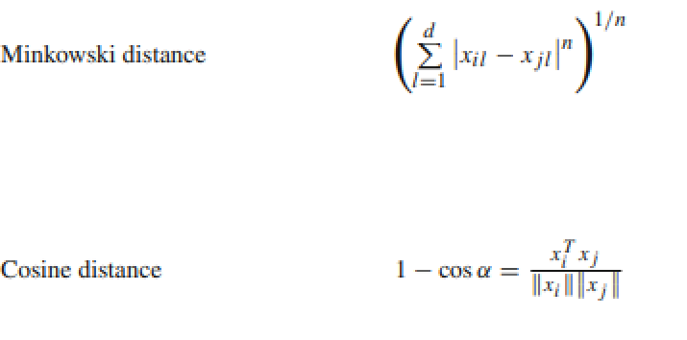

Gambar 2.4 Beberapa fungsi jarak (Xu & Tian, 2015)

Pendekatan yang diambil untuk suatu kasus tertentu harus sesuai dengan kebutuhan penelitian dan sifat dari dataset yang dimiliki, dan oleh *tools* yang tersedia untuk melakukan *clustering* (Witten, Frank, Hall, & Pal, 2016). Dalam penelitian yang diajukan, akan dilakukan *anomaly detection* dengan mengidentifikasikan outlier pada data. Oleh karena itu, *density-based clustering* akan digunakan karena tidak memasukkan *outlier* ke *cluster* manapun. (Google, 2022), dan menentukan cluster-cluster berdasarkan kedekatan relatif antar poin data. Untuk tujuan ini, akan digunakan metode DBSCAN (Density Based Spatial Clustering of Applications with Noise) untuk memproduksi *cluster-cluster* pada dataset, dengan harapan ditemukannya poin-poin data yang tidak tergabung dalam cluster manapun sebagai *outlier.* Adapun akan diuji secara paralel fungsi-fungsi jarak yang ada untuk menentukan pendekatan yang paling efektif dan sesuai dengan kebutuhan penelitian.

### *De**nsity-Based Spatial Clustering of Applications with Noise* (DBSCAN)

DBSCAN adalah sebuah algoritma *density-based clustering* yang membuat *cluster-cluster* pada poin-poin data yang tidak berlabel berdasarkan kedekatannya. Algoritma ini dibuat sebagai realisasi pendekatan intuitif yang dapat disimpulkan ketika mengevaluasi poin-poin data yang memiliki kedekatan (*density*) tertentu yang dapat memisahkan sebuah *cluster* dengan *noise* (Ester, Kriegel, Sander, & Xu, 1996).

Algoritma DBSCAN menerima dua parameter yang ditentukan oleh pengguna, yaitu *MinPts* dan *ε* (eps; epsilon)*.*

Adapun poin-poin data dikategorikan berdasarkan parameter yang ada sebagai berikut:

* + - *Core point*, jika ada *MinPts* buah poin data yang terletak dalam radius *ε* di sekelilingnya.
    - Poin data *p* dikatakan *directly density-reachable point* dari poin data *q*, jika poin data *p* memiliki jarak maksimum *ε* dari *q.*
    - Poin data *p* dikatakan *density-reachable point* dari poin data *q*, jika ada sebuah jalur atau path di antara poin data *p* dan *q* berupa poin-poin data yang berjarak maksimum *ε* antar satu sama lain.
    - *Outlier* atau *noise point*, jika poin data tersebut tidak reachable dari poin-poin data lainnya.

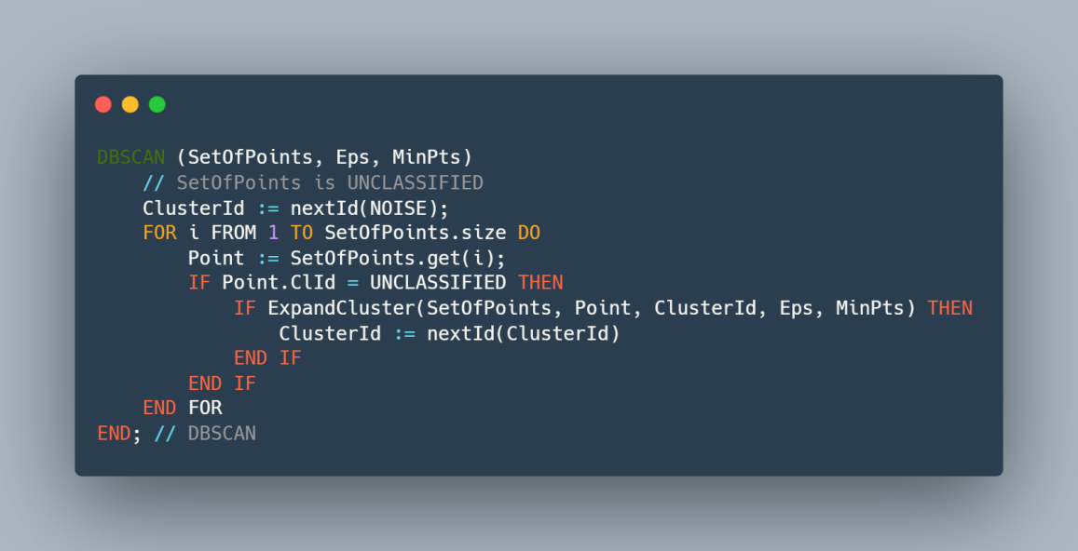

Gambar 2.5 Pseudocode Penerapan DBSCAN (Ester, Kriegel, Sander, & Xu, 1996)

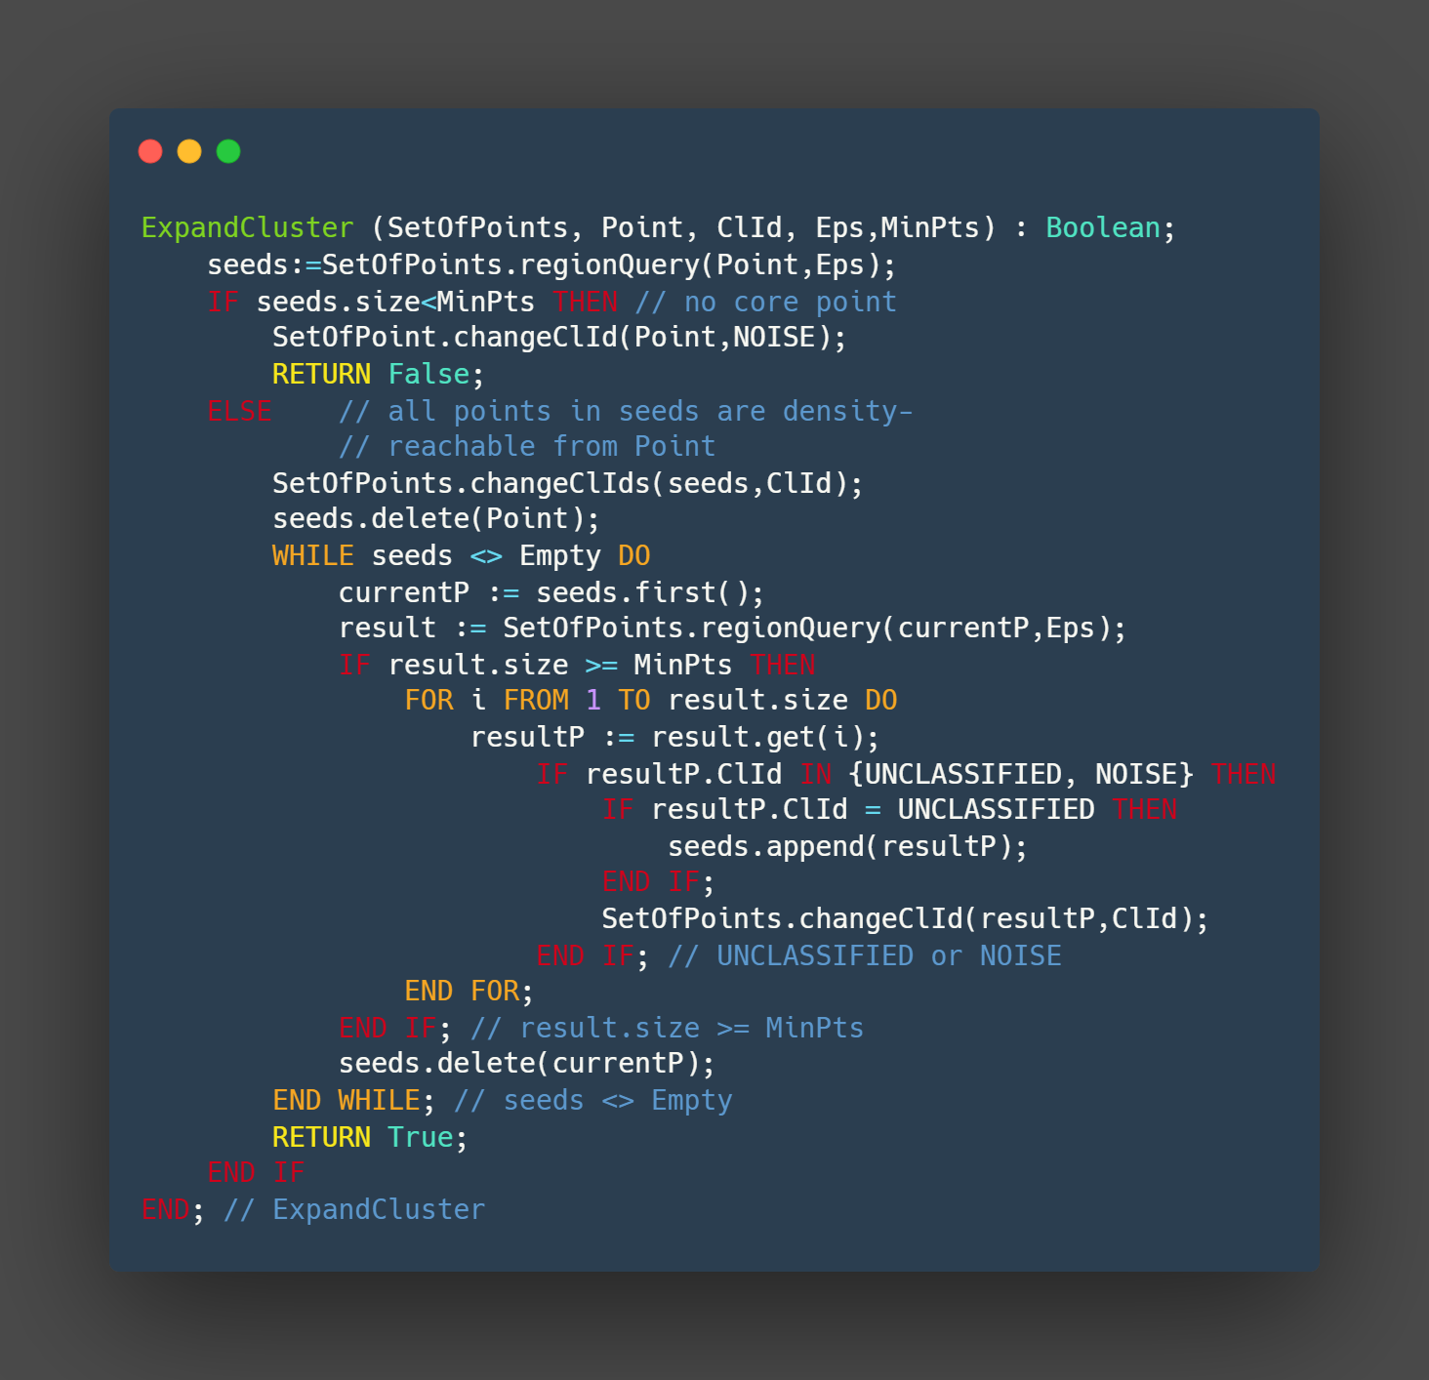

Gambar 2.6 Pseudocode Fungsi ExpandCluster() yang Dinyatakan dalam Pseudocode DBSCAN (Ester, Kriegel, Sander, & Xu, 1996).

DBSCAN diterapkan secara iteratif untuk setiap poin yang ada dalam dataset. Setiap iterasi menentukan apakah diperlukan adanya *cluster* baru atau tidak, dengan cara menghitung poin-poin yang berdekatan dengan poin data yang bersangkutan. Dalam Gambar 2.5., perhitungan dilakukan dengan menjalankan fungsi ExpandCluster() yang dijelaskan dalam Gambar 2.6. Dalam fungsi ExpandCluster(), akan dicari poin-poin yang merupakan *core point*s.Poin-poin tersebut akan diiterasi secara rekursif untuk mencari dan menandai *density-reachable points* yang ada di sekitarnya. Poin-poin yang tidak memenuhi kriteria akan ditandai sebagai *noise* atau *outlier.*

DBSCAN mendefinisikan sebuah *cluster* sebagai kumpulan poin-poin data yang *reachable* antar satu sama lain. *Outlier* adalah poin data yang tidak *reachable* dari poin-poin data lainnya. Oleh karena itu, DBSCAN akan digunakan dalam penelitian ini untuk mengidentifikasikan anomali dalam data berupa data point yang dianggap *noise* atau *outlier*.

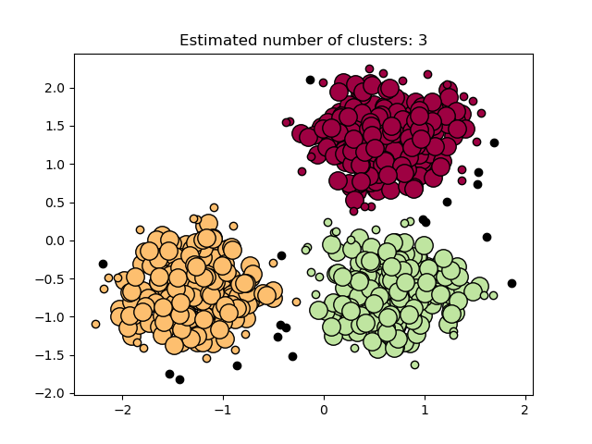

Gambar 2.7 Clustering dengan DBSCAN; poin-poin data hitam menunjukkan *outlier*(Scikit Learn)**.**

### *Word Embedding*

*Word embedding* adalah metode untuk menangkap makna semantik dan sintaktik kata-kata yang ada dalam sebuah korpus teks yang tidak dilabeli (Lai, Liu, He, & Zhao, 2016). Metode ini dilakukan untuk melakukan *encoding* setiap word token yang telah dikumpulkan menjadi sebuah vektor bilangan riil yang bisa direpresentasikan dalam sebuah dimensi tertentu. Vektor-vektor bilangan yang didapatkan dari hasil *embedding* dapat ditransformasikan menjadi vektor dengan dimensi lebih kecil melalui sebuah proses yang disebut *dimensionality reduction*.

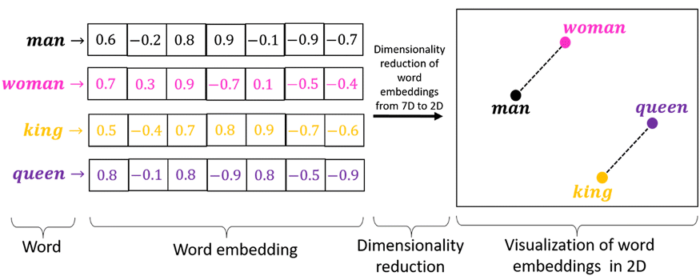

Gambar 2.8 Visualisasi *Word2Vec*(Gautam, 2020)***.***

*Word2Vec* adalah suatu metode untuk membangun *Word Embedding* secara efisien berupa *neural network* yang terdiri dari dua *layer* untuk melakukan proses pengubahan teks menjadi vektor. *Word2Vec* memiliki 2 pilihan arsitektur yaitu *CBOW* (*Continuous Bag of words*) dan *Skip-Gram*.

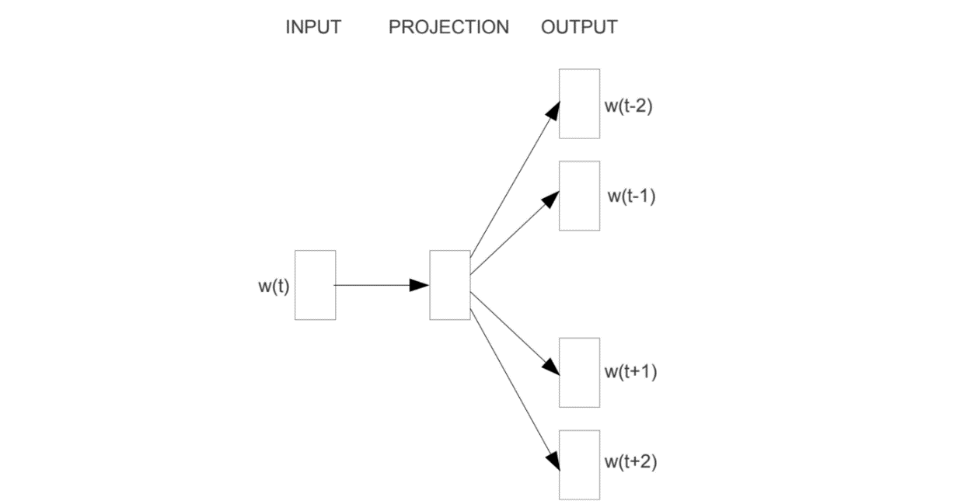

Gambar 2.9 Arsitektur *skip-gram Word2Vec*(Firdaus, 2019)

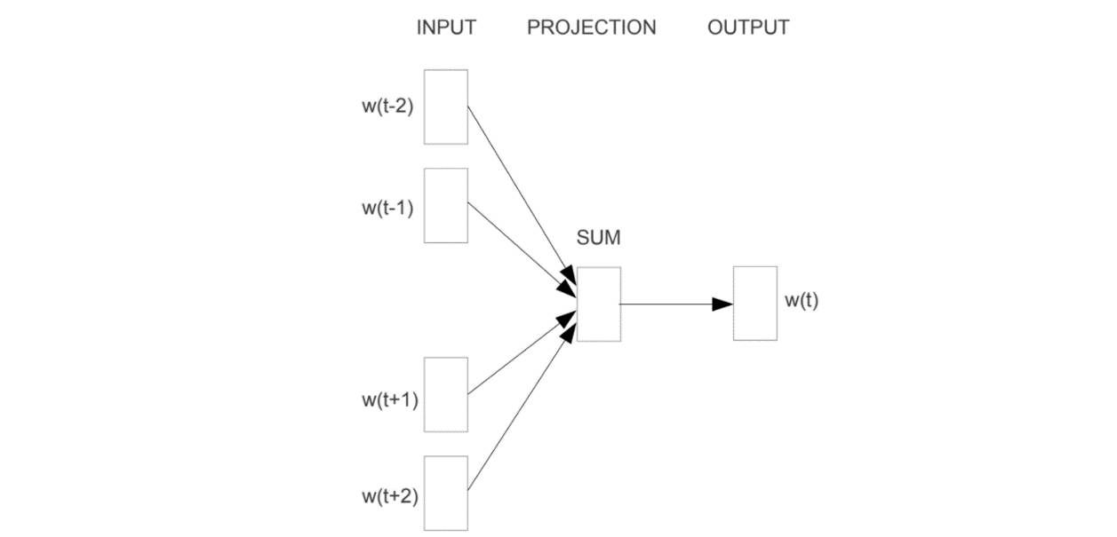

Gambar 2.10 Arsitektur CBOW *Word2Vec*(Firdaus, 2019)***.***

Arsitektur *skip-gram* memprediksi kata-kata konteks yang ada di sekitar kata utama. Sebaliknya, arsitektur *CBOW* mencoba memprediksi *encoding* sebuah kata berdasarkan kata-kata konteks di sekitarnya. Dengan arsitektur-arsitektur ini, *Word2Vec* memprediksi konteks sebuah word token dalam korpus berdasarkan sejumlah kata-kata konteks yang berdekatan dengan kata pilihan; banyaknya kata yang diambil sebagai konteks disebut dengan istilah *window*. Dalam proses *training*, pendekatan ini akan berusaha mengatur *weight* dari setiap kata sedekat mungkin dengan makna aslinya. Kata-kata yang dekat maknanya akan memiliki vektor representasi yang berdekatan dalam *embedding* *Word2Vec* (Firdaus, 2019). Dalam studi yang akan dilakukan, sebuah dokumen terdiri dari kumpulan *word-token*. Akan dilakukan *sentence-embedding* untuk mengagregasikan word-embedding untuk setiap token dan mendapatkan sebuah vektor n-dimensi yang merepresentasikan sebuah dokumen.

### *Topic Modelling*

*Topic Modelling* adalah sebuah algoritma yang mengidentifikasikan pola-pola tersemat dalam kata-kata dalam sekumpulan dokumen (Jacobi, van Atteveldt, & Welbers, 2015). Proses ini merupakan sebuah penerapan *unsupervised machine learning* yang digunakan untuk memodelkan topik-topik yang terkandung dalam sebuah dokumen secara probabilistik. Salah satu *topic modelling* yang populer adalah *Latent Dirichlet Allocation* (LDA). Dalam penelitian yang diajukan ini, distribusi topik per dokumen yang didapatkan dari proses *topic modelling* dengan LDA akan dianggap sebagai fitur-fitur data.

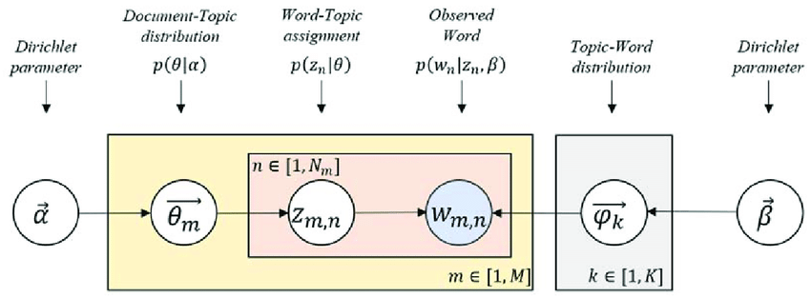

Gambar 2.11 Diagram Model LDA (Lee & et.al., 2018)

Keterangan:

* + - α, β : distribusi Dirichlet
    - m : dokumen ke-m dalam M buah dokumen
    - M : jumlah total dokumen
    - n : kata ke-n dalam N buah kata
    - N : jumlah total kata
    - k : topik ke-k dalam K buah topik
    - K : jumlah total topik
    - θm ­: distribusi topik dalam dokumen ke-m
    - φk : distribusi kata dalam topik ke-K
    - zm,n : topik yang didapatkan dari θm ­­yang diberikan ke kata ke-n
    - wm,n : kata ke-n dalam dokumen ke-m

LDA adalah sebuah model statistika generatif yang dibuat untuk mengekstraksi variabel-variabel yang tersemat untuk mencari kemiripan dalam data. Metode ini dilakukan dengan mengambil secara stokastik sampel-sampel topik dari kumpulan topik per dokumen serta kata dari kumpulan kata per dokumen, lalu menggabungkannya dalam sebuah dokumen baru yang mengandung kata-kata dan topik yang mencerminkan dokumen awalnya (Blei, Ng, & Jordan, 2001). Dalam satu iterasi untuk generasi topik LDA, akan dicari distribusi kata-kata untuk tiap topik pada kumpulan topik K, dengan memperhatikan distribusi Dirichlet β. Akan juga dicari distribusi topik-topik untuk tiap dokumen pada kumpulan dokumen M dengan memperhatikan distribusi Dirichlet α. Untuk setiap dokumen m pada kumpulan dokumen M, akan diberikan sebuah topik yang dihasilkan dari distribusi dokumen-topik sebelumnya, dan sebuah kata yang didapatkan dari distribusi topik-kata sebelumnya, untuk menginferensikan distribusi topik per dokumen.

Proses ini akan diiterasi sebanyak yang diinginkan, untuk menghasilkan konvergensi statistika. Dalam penelitian yang akan dilakukan, akan diuji variasi jumlah topik yang akan menghasilkan distribusi topik dengan dimensi yang berbeda-beda. Diharapkan ditemukan jumlah topik yang optimal, sehingga menciptakan vektor fitur yang reflektif atas setiap dokumen.

### TF-IDF

Term Frequency—Inverse Document Frequency (TF-IDF) adalah sebuah metode untuk memberikan *weight* sebuah kata dalam sebuah dokumen dalam sebuah korpus. Metode ini menggabungkan nilai *Term Frequency* (TF) yang mengevaluasi seberapa sering sebuah kata muncul dalam sebuah dokumen dibandingkan kata-kata lainnya, dan nilai *Inverse Document Frequency* (IDF) yang mengekspresikan perbandingan terbalik (inverse) jumlah dokumen dimana *term* atau kata tertentu muncul (Salton & Buckley, 1988).

TF dinyatakan dalam rumus sebagai berikut :

$${TF}_{\left(t,d\right)}=\frac{f_{\left(t,d\right)}}{\sum_{(t',d)}{f_{(t',d)}}}$$

Rumus 2.1 *Term Frequency*

Dimana:

* + - t adalah *term* atau kata tertentu
    - d adalah dokumen tertentu
    - ${TF}_{\left(t,d\right)}$ adalah *term frequency* kata t dalam dokumen d.
    - $f_{\left(t,d\right)}$ adalah jumlah iterasi kata t dalam dokumen d
    - $\sum_{(t',d)}{f_{(t',d)}}$ adalah jumlah seluruh kata yang ada dalam dokumen d

IDF dinyatakan dalam rumus sebagai berikut:

$${IDF}_{\left(t,D\right)}=\log{\frac{N}{|\{d∈D : t∈d\}|}}$$

Rumus 2.2 *Inverse Document Frequency*

Dimana :

* + - adalah *inverse document frequency* kata t dalam kumpulan dokumen D
    - $N$ adalah jumlah dokumen dalam korpus
    - $|\{d∈D : t∈D\}|$ adalah jumlah cacah dokumen d dalam kumpulan dokumen D, dimana kata t ada dalam dokumen d

TF-IDF dinyatakan dalam matriks hasil *dot-product* sebagai berikut:

$${TFIDF}_{\left(t,d\right) }={TF}_{\left(t,d\right) }∙ {IDF}_{\left(t,D\right)}$$

Rumus 2.3 TF-IDF

Dalam penelitian yang akan dilakukan, *term-document matrix* yang dihasilkan dari proses TF-IDF untuk *corpus* yang akan dikumpulkan berfungsi sebagai augmentasi untuk *feature extraction*. *Term-document matrix* akan digunakan sebagai *weight* untuk proses agregasi kumpulan *word-embedding* dalam sebuah dokumen untuk menghasilkan sebuah *sentence-embedding* yang mewakili dokumen tersebut. Dalam LDA, *term-document* matrix akan digunakan sebagai input inisial yang akan mempengaruhi distribusi dan sampling untuk *topic-document matrix* dan *word-topic matrix*.

### Local Outlier Factor

Local Outlier Factor (LOF) adalah sebuah algoritma *unsupervised learning* yang digunakan untuk mendeteksi anomali pada sekelompok data. Algoritma ini mendeteksi anomali berdasarkan densitas atau kerapatan lokal sebuah rekor data dengan sejumlah rekor-rekor data yang ada di sekitarnya. Karena adanya asumsi kerapatan lokal tersebut, perlu dicari sebuah parameter berupa yang melambangkan asumsi jumlah rekor-rekor data yang ada di sekitar setiap rekor data yang dievaluasi. Bilangan ini umumnya lebih besar dari jumlah minimum anggota sebuah *cluster*, supaya dapat terbentuk *outlier-outlier* lokal terhadap *cluster-cluster* yang terbentuk, serta lebih kecil dari jumlah maksimum rekor-rekor data yang memiliki kemungkinan menjadi *outlier (https://scikit-learn.org/stable/auto_examples/neighbors/plot_lof_outlier_detection)*

Untuk setiap rekor data dalam dataset yang ada, akan dicari rekor-rekor data yang *reachable* dari rekor data tersebut dengan pendekatan *k-nearest neighbors*, yaitu pencarian rekor-rekor data dengan k buah *distance* yang paling dekat, menurut metode pengukuran jarak yang digunakan. Dalam pendekatan ini, mungkin terdapat lebih dari k buah *neighbor* yang terdeteksi relatif pada sebuah rekor data. Akan dicari *reachability distance* dari setiap rekor data tersebut, yang merupakan maksimum antara jarak rekor data dengan rekor data dan jarak rekor data awal dengan rekor data ke-k. Setelah itu, akan dicari *local reachability density*, yaitu invers dari rata-rata *reachability distance* rekor-rekor data yang paling dekat dengan rekor data yang diuji. Setelah *local reachability density* diperoleh untuk setiap rekor data, akan dicari *local outlier factor* untuk setiap rekor data dengan cara memperoleh rata-rata *local reachability density* setiap rekor data yang paling dekat, dan membaginya dengan *local reachability* rekor data yang sedang dianalisis. Nilai-nilai local outlier factor yang telah didapatkan ini dapat diinterpretasikan sebagai berikut:

* Jika LOF dari sebuah rekor data adalah 1, maka rekor data tersebut memiliki densitas yang sama dengan rekor-rekor data tetangganya.
* Jika LOF dari sebuah rekor data lebih besar dari 1, maka rekor data tersebut memiliki densitas yang lebih tinggi dari rekor-rekor data tetangganya.
* Jika LOF dari sebuah rekor data lebih kecil dari 1, maka rekor data tersebut memiliki densitas yang lebih rendah dari rekor-rekor data tetangganya.

Menurut interpretasi tersebut, semakin kecil nilai LOF dari sebuah rekor data, semakin besar kemungkinan rekor data tersebut adalah sebuah *outlier*/anomali. Dalam penelitian ini, LOF digunakan sebagai algoritma pembanding untuk mendapatkan anomali-anomali dalam data. Akan diberikan *threshold* tertentu untuk menginterpretasikan hasil algoritma LOF dan mengidentifikasikan anomali di dalamnya.



Reachability distance

### Isolation Forest (IF)

Isolation Forest adalah algoritma *anomaly detection* yang berusaha mendeteksi anomali dengan *binary decision tree.* Algoritma ini memiliki *time complexity* yang linear (https://ieeexplore.ieee.org/document/4781136 | [doi](https://en.wikipedia.org/wiki/Doi_(identifier)" \o "Doi (identifier)):[10.1109/ICDM.2008.17](https://doi.org/10.1109/ICDM.2008.17) ). Isolation Forest menjalankan secara independen sejumlah algoritma Isolation Tree, yaitu sebuah algoritma yang melakukan partisi biner secara rekursif, untuk melakukan partisi data menjadi dua bagian berdasarkan sebuah *feature* yang diambil secara acak, hingga semua fitur data terisolasi. Akan ditentukan sebuah *anomaly score* untuk setiap rekor data berdasarkan pada iterasi mana rekor data tersebut terisolasi. Semakin cepat sebuah rekor data terisolasi, maka semakin besar kemungkinan rekor data tersebut adalah sebuah *outlier*. *Anomaly score* yang didapatkan oleh setiap Isolation Tree akan diagregasikan, menghasilkan sebuah *anomaly score* yang dapat diinterpretasikan untuk menghasilkan *outlier*/anomali.

## Tinjauan Studi

Berikut merupakan penelitian yang telah dilakukan sebelumnya :








### An evaluation of document clustering and topic modelling in two online social networks: Twitter and Reddit (Curiskis & al., 2019)

Penelitian sebelumnya yang dilakukan oleh (Curiskis & al., 2019) melakukan perbandingan *clustering* dan *topic modelling* pada data *tweet* dari media sosial Twitter dan *thread* dari media sosial Reddit. Dataset direpresentasikan dalam empat representasi fitur, yaitu *TF-IDF*, *word2vec* dengan *weight*, word2vec tanpa *weight*, dan *doc2vec.* Dilakukan teknik *clustering* pada data dengan empat metode, yaitu *K-means* *Clustering*, *K-medoids* *clustering*, *hierarchical agglomerative clustering*, dan *Non-negative matrix factorization*. Kesuksesan hasil *clustering* dalam penelitian ini diukur dengan NMI, AMI, dan ARI. Ditemukan bahwa performa paling baik didapatkan oleh representasi fitur dengan *word2vec* dan metode *k-means clustering*.

Penelitian yang diajukan memiliki beberapa perbedaan dengan penelitian yang dilakukan oleh (Curiskis & al., 2019). Pada penelitian yang diajukan, setiap rekor data berupa pernyataan peserta diskusi yang mungkin berisi lebih dari satu kalimat, sedangkan sebuah rekor data *tweet* pada *Twitter* tidak melebihi 255 karakter. Oleh karena itu, diatas *word-embedding* *word2vec*, perlu juga dilakukan *sentence embedding*. Dalam penelitian yang akan dilakukan akan dicoba dua variasi feature extraction, yaitu *word*- dan *sentence-embedding*, serta *topic modelling* dengan LDA. Fitur-fitur data akan menjadi input algoritma *density-based clustering* dengan asumsi pengetahuan dalam *domain* yang mencukupi, dan dengan harapan bahwa hasil *clustering* akan mencerminkan cluster-cluster yang ada dalam data dan memproduksi *outlier*. Selain itu, karena dataset yang tersedia dan yang akan dikumpulkan dalam penelitian ini tidak memiliki label, tidak ada asumsi *ground truth*. Oleh karena itu, pengukuran kesuksesan *clustering* akan dilakukan dengan validasi oleh pengguna.

### A Comparison of LSA and LDA for the Analysis of Railroad Accident (Williams & Betak, 2019)

Penelitian selanjutnya (Williams & Betak, 2019) membandingkan performa *topic modelling* LDA dengan LSA, dan menemukan bahwa kedua metode menemukan beberapa topik yang eksklusif satu sama lain. Penelitian ini juga menyatakan bahwa algoritma LDA direkomendasikan untuk dataset yang berukuran lebih kecil. Dalam penelitian yang akan diajukan, LDA akan digunakan untuk mengekstraksi topik dari setiap dokumen yang berupa pendapat peserta diskusi. Distribusi topik dalam tiap dokumen akan dianggap sebagai fitur-fitur data yang menjadi basis density-based clustering untuk mencari poin-poin data yang merupakan *outlier*.

### Anomaly Detection: A Survey (Chandola, Banerjee, & Kumar, Anomaly Detection: A Survey, 2009)

Survei yang dilakukan oleh Chandola, Banerjee & Kumar (Chandola, Banerjee, & Kumar, Anomaly Detection: A Survey, 2009) menyatakan beberapa metode yang dapat dilakukan untuk melakukan *anomaly detection*, diantaranya adalah penerapan *density-based clustering* untuk mengelompokkan data dalam beberapa *cluster*. Poin-poin data yang menjadi *outlier* diidentifikasikan sebagai titik-titik anomali. Dalam penelitian yang diajukan, akan dilakukan *density-based clustering* pada vektor-vektor fitur data yang telah didapatkan dari fase *feature extraction* yang telah dilakukan. *Outlier-outlier* yang terbentuk oleh *clustering* yang dilakukan akan diidentifikasikan sebagai anomali dalam data dan diuji validitasnya.

# ANALISIS DAN DESAIN SISTEM

Pada bab ini akan lebih dibahas lebih lanjut mengenai analisis dan desain dan rancangan sistem yang digunakan untuk mendeteksi.

## Analisis Permasalahan

Diskusi terstruktur adalah sebuah proses dimana sekelompok orang berkumpul untuk berbagi informasi, gagasan, dan mengkaji sebuah topik menurut sebuah format yang telah ditentukan. Dalam sebuah diskusi terstruktur, terdapat sebuah rangkaian acara yang didesain untuk menggiring jalannya diskusi terhadap topik yang telah dipilih agar mencapai hasil yang diinginkan. Dalam Komunitas X yang merupakan komunitas multi-agama dengan mayoritas beragama Kristen, dilakukan diskusi terstruktur secara rutin mengenai topik-topik yang berkenaan dengan agama, moralitas, dan etika. Diskusi-diskusi terstruktur yang diadakan oleh Komunitas X mengharapkan para pesertanya mengikuti rangkaian dan peraturan-peraturan yang telah ditentukan oleh penyelenggara, meliputi giliran berbicara, kesesuaian dengan topik, kesopanan dalam menyampaikan kontribusi, dan larangan untuk melakukan interupsi.

Diskusi terstruktur dalam Komunitas X dipimpin oleh seorang fasilitator, dan diawasi oleh seorang moderator. Fasilitator bertugas untuk melakukan eksposisi terhadap topik yang diambil untuk sesi diskusi tersebut, dan menyampaikan pemicu diskusi menurut rincian subtopik diskusi yang telah dipersiapkan sebelumnya. Adapun moderator bertugas untuk menjembatani kontribusi-kontribusi peserta diskusi dengan topik yang sedang dibahas, serta menyaring dan menegur peserta jika kontribusi yang ditawarkan tidak sesuai dengan peraturan dan pedoman diskusi. Moderator juga bertugas untuk membuat notulen diskusi untuk mencatat kontribusi setiap peserta dalam sebuah sesi diskusi. Notulen diskusi ini akan dievaluasi pada pertemuan mingguan untuk menilai apakah kontribusi setiap peserta sesuai dengan harapan, atau malah melenceng dari pertanyaan-pertanyaan pemicu dan tidak menghasilkan input sesuai harapan.

Terdapat beberapa kendala dalam sistem pencatatan dan evaluasi yang diterapkan oleh penyelenggara diskusi dalam Komunitas X, baik pada waktu sesi diskusi maupun rapat evaluasi. Pada sebuah sesi diskusi, moderator menjalankan tugasnya sembari merangkap menjadi notulis. Seringkali, panjangnya kontribusi seorang peserta membuat moderator harus melakukan parafrase agar dapat mencatatnya tepat waktu. Akibatnya, data yang dicatat mungkin mengandung bias moderator dan tidak mencerminkan pendapat peserta yang sebenarnya, dan akan berpengaruh pada proses evaluasi. Pada rapat evaluasi, terdapat kesulitan untuk mengidentifikasikan pendapat-pendapat yang tidak sesuai dengan topik karena data notulen yang terparafrase dengan bias moderator atau kontribusi peserta tertentu yang panjang sehingga sulit untuk dicari esensinya.

Keperluan yang perlu untuk ditangani adalah deteksi kontribusi peserta yang bersifat ganjil (*anomalous*). Anomali atau keganjilan yang diamati berupa ketidaksesuaian konten pendapat peserta diskusi dengan subtopik yang ditawarkan dalam sebuah sesi diskusi. Asumsi didasarkan oleh pengamatan bahwa kontribusi-kontribusi yang ganjil umumnya berasal dari sejumlah kecil individu yang menyatakan pendapat yang melebar dari topik, dan sebagian besar anggota diskusi umumnya menawarkan kontribusi yang sesuai dengan topik dan pertanyaan-pertanyaan pemicu yang diajukan. Oleh karena itu, akan dilakukan *unsupervised learning* untuk mendeteksi kecenderungan *cluster* yang ada dalam data transkrip diskusi.

Studi yang akan dilakukan bertujuan untuk menciptakan sebuah *pipeline* data yang melakukan transkripsi kontribusi setiap peserta, menerjemahkannya ke Bahasa Inggris, melakukan *preprocessing* yang sesuai, lalu mengekstraksi fitur dengan pendekatan *word-* dan *sentence-embedding,* serta *topic modelling*. Setelah fitur-fitur berhasil diekstraksi, akan dilakukan pendekatan *density-based* *clustering* untuk mengamati kecenderungan *cluster* yang terbentuk dari kontribusi-kontribusi peserta dalam sebuah sesi, dan mengidentifikasikan *outlier*. Studi diadakan untuk menguji apakah pendekatan yang dilakukan dengan komponen-komponen yang digabungkan dapat menghasilkan *outlier* yang mencerminkan anomali data yang diharapkan oleh penyelenggara.

## Desain Eksperimen

Secara garis besar, eksperimen yang akan dilakukan bertujuan untuk membuat sebuah *pipeline* inti yang menggabungkan komponen-komponen *preprocessing*, *feature extraction*, dan *density-based clustering* serta *hyperparameter*-nya untuk mengelompokkan data transkrip ke dalam *cluster-cluster* yang mencerminkan kedekatan setiap kontribusi peserta dalam sebuah sesi diskusi. Setelah itu, akan diidentifikasikan *outlier-outlier* pada dataset sebagai anomali –kontribusi peserta diskusi yang ganjil dan melenceng dari bahasan topik. Eksperimen yang akan dilakukan akan berfokus pada *feature extraction* –*vectorization* dengan *word-* dan *sentence-embedding*, dan *topic modelling* dengan LDA, serta pencarian *hyperparameter-hyperparameter* yang tepat pada LDA dan DBSCAN. Dalam eksperimen yang dilakukan, diharapkan dapat dicari *range* parameter yang dapat mengidentifikasikan *outlier* yang sesuai dengan definisi yang diharapkan oleh penyelenggara diskusi dalam komunitas.

### Corpus Data Tranksrip

Data transkrip yang digunakan untuk menjalankan eksperimen tersusun dari data teks notulen dari beberapa sesi diskusi, serta transkrip audio dari beberapa diskusi yang telah diadakan*.* Transkrip audio akan diubah menjadi transkrip teks dengan menggunakan API Google Speech-to-text. Bagian-bagian yang berbahasa Indonesia akan diterjemahkan dengan menggunakan API penerjemahan DeepL. Adapun data transkrip yang sudah berupa teks akan disimpan dengan format yang sudah ditentukan. Berikut sebuah tabel yang berisi beberapa rekor data:

Tabel 3.1 Struktur Penyimpanan Data

|  |  |  |  |  |
| --- | --- | --- | --- | --- |
| No | Question | Answer | Event | Speaker |
| 1 | How did we come to exist? | Everybody should believe that they are creations, made by a creator. It is a prerequisite to believing anything else that comes after. | 19-Feb | P |
| 2 | How did we come to exist? | We came from evolution. This is undeniable, and the Charles Darwin's evolution model is the most widely accepted theory to this. We evolved from unicellular bacteriae, to fish, to amphibious creatures, to mammals, to apes, then all the way to humans. | 19-Feb | G |
| 4 | Do you think you need to exist? | I don't think we need to exist. As Peter said, everything would just go on as usual, regardless of your existence or not. | 19-Feb | Je |
| 39 | What is the difference between a mistake and a sin? | If a man does wicked things while not being sane, he also sins. | 26-Feb | G |
| 46 | What sin leads to hell? | I think there are no sins that are greater or lesser than others, all sin leads to hell. | 26-Feb | P |
| 69 | We see from our side that maybe they are miserable. But how do we get the right to decide who lives and who doesn't? | Is it wrong to regret life? That is the right of the individual. The fetus is special because of the human species, even though it may have the same abilities as a chimpanzee. Life goes on, no matter how bad it is. | 2-Jul | G |
| 70 | We see from our side that maybe they are miserable. But how do we get the right to decide who lives and who doesn't? | Actually, we humans are well aware that life is really difficult. Only he will know what his difficulties and limitations are. It is precisely because we know life is difficult. Science is not based on morals, while we humans have moral standards. Can everything that is presented with standards and data refer to justice? Everything has a consequence. Does that consequence make it better or worse? Not prolife and prochoice but what is from God is what is lived. | 2-Jul | Yot |

Legenda tabel:

* + - Kolom “No” menyatakan nomor rekor data, dan akan digunakan untuk mengidentifikasikan dokumen pada eksperimen yang akan dilakukan.
    - Kolom “Question” menyatakan pertanyaan pemicu yang menghasilkan kontribusi yang tercatat, dan akan digunakan untuk kategorisasi dokumen pada eksperimen yang akan dilakukan.
    - Kolom “Answer” berisi kontribusi peserta diskusi terhadap pertanyaan (question) yang menjadi pemicu. Konten dari kolom ini dianggap sebagai dokumen yang akan digunakan sebagai bahan utama eksperimen.
    - Kolom “Event” menandakan kode sesi diskusi dimana rekor data dicatat. Kolom ini akan digunakan untuk kategorisasi dokumen pada eksperimen yang akan dilakukan.
    - Kolom “Speaker” digunakan untuk mengidentifikasi peserta diskusi yang menghasilkan kontribusi yang tercatat. Identitas peserta diskusi disamarkan untuk menjaga privasi. Kode yang tercatat bisa ditafsirkan oleh penyelenggara diskusi.



### Pengumpulan Data

Penyelenggara diskusi di Komunitas X menyimpan notulen-notulen diskusi yang telah dilakukan dalam bentuk teks. Terhitung ada 3 sesi diskusi yang cukup lengkap yang telah tercatat dalam notulen diskusi. Kontribusi-kontribusi peserta yang tercatat dalam notulen-notulen diskusi ini akan digunakan sebagai bahan eksperimen. Selain itu, terhitung sejak 31 Maret 2023, telah terkumpul dua transkrip audio dari diskusi yang dilakukan oleh Komunitas X. Transkrip-transkrip audio disimpan dalam *file* dengan *extension* *.ogg*, dan akan diubah menjadi transkrip teks terlebih dahulu sebelum diolah lebih lanjut.

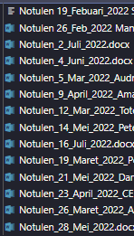

Gambar 3.1 Notulen diskusi yang telah terkumpul, disimpan dalam 14 *file*.

Dataset berupa notulen akan dipilah dan dimasukkan ke dalam tabel dengan struktur yang telah dijelaskan pada Tabel 3.1, sesuai dengan pertanyaan pemicu, sesi diskusi, dan kode pembicara. Beberapa notulen yang berisi parafrase singkat dikembangkan berdasarkan gagasan-gagasan yang telah ditulis sehingga membentuk kalimat-kalimat yang koheren dan sedekat mungkin dengan gagasan parafrase yang ditulis. Adapun untuk data yang berupa transkrip audio, akan dilakukan dua kali proses transkripsi: secara manual dan dengan menggunakan API Speech-to-text Google. Hasil dari kedua transkripsi akan diterjemahkan dengan bantuan API DeepL ke dalam Bahasa Inggris dan akan dibandingkan dalam kerangka eksperimen yang sama.

Dengan menganggap kolom “Answer” dari setiap rekor data sebagai sebuah dokumen, terbentuklah sebuah *corpus* teks yang terdiri dari kumpulan kontribusi peserta diskusi terhadap pertanyaan pemicu (kolom “Question”). *Preprocessing*, *feature extraction*, dan *clustering* akan dilakukan terhadap *corpus* yang terbentuk.

### Text Preprocessing

Text Preprocessing dilakukan untuk mempersiapkan data teks yang tidak terstruktur untuk diolah (Katryn, 2020). Dalam penelitian ini, akan digunakan teknik-teknik *preprocessing* yang mempersiapkan data teks untuk *feature extraction* dengan pendekatan *word-embedding*, *sentence-embedding*, *TF-IDF*, dan *topic modelling*. Oleh karena itu, preprocessing yang dilakukan berfokus pada upaya mengurangi *noise* dan redundansi pada data untuk menghasilkan token-token yang berkualitas.









#### Case-Folding

Pada data teks akan dilakukan *case-folding*, yaitu pengubahan semua karakter huruf menjadi huruf kecil. Proses ini dilakukan untuk menghilangkan redundansi *string* yang menyebabkan *noise* pada data.

#### Stop Word Removal

Pada data teks akan juga dihapus kata-kata yang frekuensi kemunculannya tinggi, namun tidak bermakna signifikan pada dokumen. Proses ini dilakukan untuk mengurangi redundansi yang disebabkan oleh kata-kata yang berfrekuensi tinggi. Rincian kata-kata yang termasuk *stop words* akan didapatkan dari library NLP yang digunakan.

#### Stemming dan Lemmatizing

Stemming adalah proses pengubahan sebuah kata menjadi sebuah elemen dasar yang disebut *stem* atau batang (Kannan, Gurusamy, Vijayarani, Ilamathi, & Nithya, 2014). Proses ini dilakukan untuk generalisasi kata kerja, supaya variasi-variasi kata kerja dalam Bahasa Inggris (contohnya: “work” dan “working”) dapat dikenali sebagai token yang sama. Dalam eksperimen yang akan dilakukan, akan diterapkan algoritma Porter Stemming yang disediakan oleh *library* NLP yang digunakan.

Lemmatizing adalah proses pengelompokan dan pengubahan sebuah kata berdasarkan *lemma*(kata dasar)-nya. Proses lemmatizing akan mengembalikan sebuah token kata yang valid, namun membutuhkan komponen POS Tagging untuk menentukan unsur kata (contohnya: “working” dapat dikategorikan sebagai *verb* atau *adjective*, tergantung dengan konteks). Proses ini akan dilakukan dengan bantuan library NLP yang digunakan. Akan dilakukan perbandingan penggunaan *lemmatizing* dan *stemming* pada *pipeline* data yang akan dibuat.

#### Tokenization

Tokenization adalah proses pemecahan sebuah dokumen menjadi kumpulan token (Kannan, Gurusamy, Vijayarani, Ilamathi, & Nithya, 2014). Dalam studi ini, karena studi berada di tingkat *lexical*, setiap dokumen akan dipecah menjadi token-token kata (*word tokens*). Dengan mengubah sebuah dokumen menjadi sekumpulan token, beberapa proses, seperti stemming dan *lemmatizing* serta *feature extraction* akan lebih mudah dilakukan. Proses *tokenization* akan dilakukan dengan bantuan library NLP yang digunakan.

### Feature Extraction

Feature extraction adalah proses untuk mengubah setiap token yang sudah dibersihkan dengan *preprocessing* menjadi sekumpulan angka yang merepresentasikan token tersebut. Hal ini dilakukan agar token bisa menjadi input pada model *density-based clustering* yang akan digunakan. Dalam studi ini, akan dilakukan dua pendekatan *feature extraction*, yaitu *vectorization* dengan *word-* dan *sentence-embedding*, serta *topic modelling* dengan LDA. Kedua pendekatan akan diuji secara paralel untuk menentukan kinerja yang lebih baik untuk studi yang dilakukan.

#### Pendekatan Word- dan Sentence-Embedding

Pendekatan *word-embedding* digunakan untuk mengekspresikan makna semantik dan sintaktik token-token kata dalam sebuah corpus yang tidak dilabeli (Lai, Liu, He, & Zhao, 2016). Dengan pendekatan ini, setiap word token yang dihasilkan oleh proses *tokenization* akan memiliki representasi dalam bentuk sebuah vektor n-dimensi. Proses *word-embedding* akan dilakukan dengan metode *Word2Vec* yang sudah tersedia dalam *library* yang digunakan. Akan dilakukan perbandingan secara paralel pengujian beberapa variabel, diantaranya jumlah dimensi, serta model yang dibangun sendiri dan *pre-trained model*.

Adapun pendekatan *sentence-embedding* digunakan untuk menangkap makna sebuah kalimat atau dokumen yang terdiri dari sekumpulan *word token* yang sudah *di-embed* menjadi vektor. Vektor-vektor yang dihasilkan lewat *word-embedding* setiap token yang ada dalam satu dokumen akan diagregasikan menjadi satu *sentence vector* yang berdimensi sama. Akan diuji beberapa metode agregasi untuk menentukan kinerja yang paling baik. Metode-metode agregasi yang akan diuji adalah *averaging*, *sum*, *weighted-averaging*, dan *weighted-sum*; *weight* atau berat yang akan digunakan diambil dari nilai TF-IDF setiap token pada dokumen yang bersangkutan. Luaran dari proses ini adalah sebuah vektor berdimensi-n untuk setiap dokumen, dimana n adalah jumlah dimensi yang ditentukan oleh peneliti. Vektor dari setiap dokumen akan menjadi input untuk algoritma *density-based clustering* yang akan digunakan.

#### Pendekatan Topic Modelling

Metode *feature extraction* menggunakan *topic modelling* akan diuji sebagai alternatif dari pendekatan *embedding*. Dalam pendekatan ini, akan dicari pola-pola tersemat dalam token-token kata yang ada dalam sebuah dokumen (Jacobi, van Atteveldt, & Welbers, 2015), dengan asumsi jumlah topik tertentu. Pendekatan ini adalah pendekatan stokastik, sehingga dapat menghasilkan keputusan yang berbeda-beda dalam setiap operasi dengan parameter dan input yang sama. Akan diuji beberapa variasi parameter yang mempengaruhi algoritma LDA, diantaranya jumlah topik yang diasumsikan –akan diuji beberapa jumlah topik sesuai dengan studi literatur tentang LDA dan LSA (Williams & Betak, 2019). Akan diuji juga performa algoritma dengan input tambahan berupa TF-IDF sebagai *term-document matrix*. Luaran dari proses ini adalah sebuah vektor berdimensi-n, dimana n merupakan jumlah topik yang diinferensikan. Nilai dari setiap dimensi dari vektor yang terbuat melambangkan proporsi topik yang diinferensikan yang terkandung dalam dokumen yang bersangkutan. Kumpulan vektor yang didapatkan dari setiap dokumen akan menjadi input untuk algoritma *density-based clustering* yang akan digunakan.

#### TF-IDF

TF-IDF (Term Frequency-Inverse Document Frequency) adalah metode statistik untuk mendapatkan *term-document matrix* yang mewakili relevansi setiap kata pada setiap dokumen pada *corpus*. *Matrix* yang didapatkan dari proses TF-IDF untuk corpus yang menjadi bahan penelitian akan digunakan untuk augmentasi dan *weighting* metode-metode *feature extraction* yang digunakan, dengan harapan bahwa relevansi setiap token dicerminkan dari matriks yang didapatkan.

### Density-based Clustering

Setelah *feature extraction* dijalankan untuk setiap dokumen dalam *corpus*, akan dilakukan proses *density-based clustering* dengan DBSCAN (*Density-Based Spatial Clustering of Applications with Noise*). Penggunaan metode ini bertujuan untuk mendapatkan *cluster-cluster* berdasarkan kedekatan vektor-vektor setiap dokumen yang telah didapatkan dengan metode *feature extraction* yang telah dipilih. *Feature extraction* yang baik akan menghasilkan data yang berkualitas dan merefleksikan dokumen sesungguhnya. Diharapkan akan ditemukan poin-poin data yang tidak tergabung dalam *cluster* manapun untuk diidentifikasikan sebagai *outlier*.

### DBSCAN dan Parameter-Parameternya

DBSCAN adalah *algoritma density-based clustering* yang membuat *cluster-cluster* berdasarkan kedekatannya (Ester, Kriegel, Sander, & Xu, 1996). Pendekatan ini dipilih karena bisa menghasilkan *outlier* dalam bentuk poin-poin data yang terletak jauh dari *cluster-cluster* yang terbentuk. Dalam algoritma ini, terdapat dua parameter yang dapat diubah-ubah, yaitu *MinPts* –jumlah poin data minimum yang ada di sekeliling sebuah poin data, dan *ε* –radius dimana *MinPts* diperhitungkan. DBSCAN akan diterapkan dan divisualisasikan dengan *library* yang telah disediakan.

### Fungsi Jarak yang Akan Digunakan

Fungsi jarak yang digunakan dapat mempengaruhi pembentukan cluster karena perbedaan karakteristik masing-masing fungsi jarak yang dikenali. Dalam penelitian ini, akan dibandingkan secara paralel beberapa fungsi jarak, diantaranya Euclidean Distance, Cosine Distance, dan Mahalanobis Distance.

### Metode-Metode Pembanding Lain

Akan digunakan juga metode-metode lain berupa LOF dan IF seperti yang telah disebutkan. Metode-metode ini dipilih karena khusus untuk mendapatkan *outlier-outlier*.

### Anomaly Detection dan Validasi

Dalam eksperimen yang dilakukan, diasumsikan hipotesis utama bahwa *outlier-outlier* yang ditemukan adalah *semantic anomaly* pada data, dan mencerminkan kontribusi peserta diskusi yang ganjil atau tidak sesuai topik. Hasil dari eksperimen-eksperimen ini akan divalidasi oleh tim penyelenggara diskusi Komunitas X, yang berperan sebagai pengguna dan memiliki kapasitas dalam *domain* yang bersangkutan. Akan ditentukan apakah *outlier* yang ditemukan oleh program yang dibuat mencerminkan kontribusi yang ganjil atau tidak.

Validasi dilakukan dengan mengambil voting yang kadang ada weight nya. Majority vote, dan kalo nggak dapet quorum, diberikan weighting pada setiap voting nya untuk mendapatkan hasil yang lebih bermakna. Weight nya adalah 0.9 dan 1.3.



## Program

Bagian ini akan menjelaskan tentang desain eksperimen untuk mendeteksi anomali, serta desain program yang akan dibuat.

### Alur Eksperimen

#### Pengumpulan Data

Pada tahap ini *corpus* dibangun dari notulen dan transkrip audio. Data dari Notulen akan langsung dimasukkan ke dalam tabel data dengan format yang telah ditentukan. Adapun transkrip yang berupa audio akan diubah dahulu menjadi transkrip teks melalui API Speech-to-text Google. Setelah itu, untuk input yang tidak berbahasa Inggris, akan diterjemahkan ke dalam Bahasa Inggris dengan API DeepL dan intervensi manual. Kedua proses ini akan dilakukan secara terpisah dan dijalankan secara paralel, untuk menguji efektivitas komponen API speech-to-text dan translation. Pada akhir proses ini, data yang tersimpan dalam tabel akan diakses dengan program dan dikenakan *text preprocessing*.

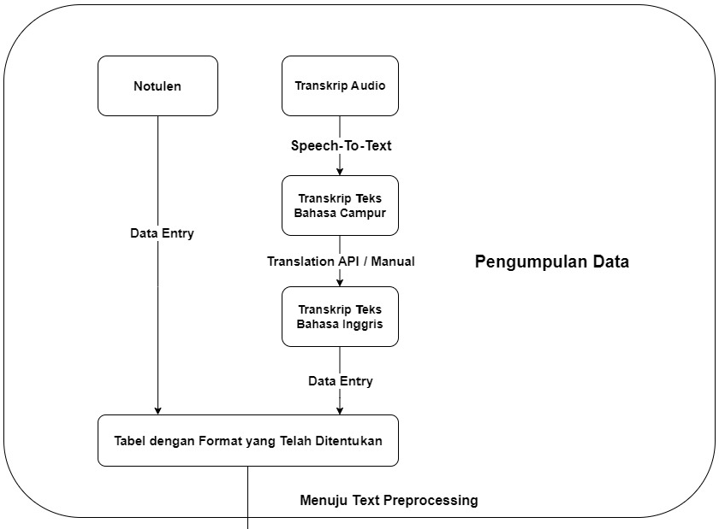

Gambar 3.2 Diagram Alur Eksperimen – Pengumpulan Data

#### Text Preprocessing

*Text preprocessing* dimulai dari *case-folding* untuk meratakan isi *corpus*, menjadikannya *lower case*. Setelah itu, akan dihilangkan tanda baca dan elemen-elemen nonesensial lainnya seperti angka yang tidak relevan. Dokumen-dokumen yang hanya berisi karakter-karakter alfabetik akan dijadikan kumpulan *word tokens* dengan fungsi *word tokenize*, menghasilkan dokumen-dokumen yang berisi kumpulan token. Untuk setiap dokumen, akan dijalankan proses *stop words removal*, untuk menghapus token-token yang frekuensinya tinggi namun tidak menawarkan banyak makna, untuk mengurangi *noise* dalam data. Selanjutnya, akan dijalankan secara paralel *stemming* dan *lemmatization*, untuk dibandingkan hasilnya. Kedua proses itu akan mengubah setiap dokumen menjadi kumpulan token yang berisi *stem* atau *lemma* dasar dari setiap kata, dan siap untuk memasuki tahap *feature extraction*.

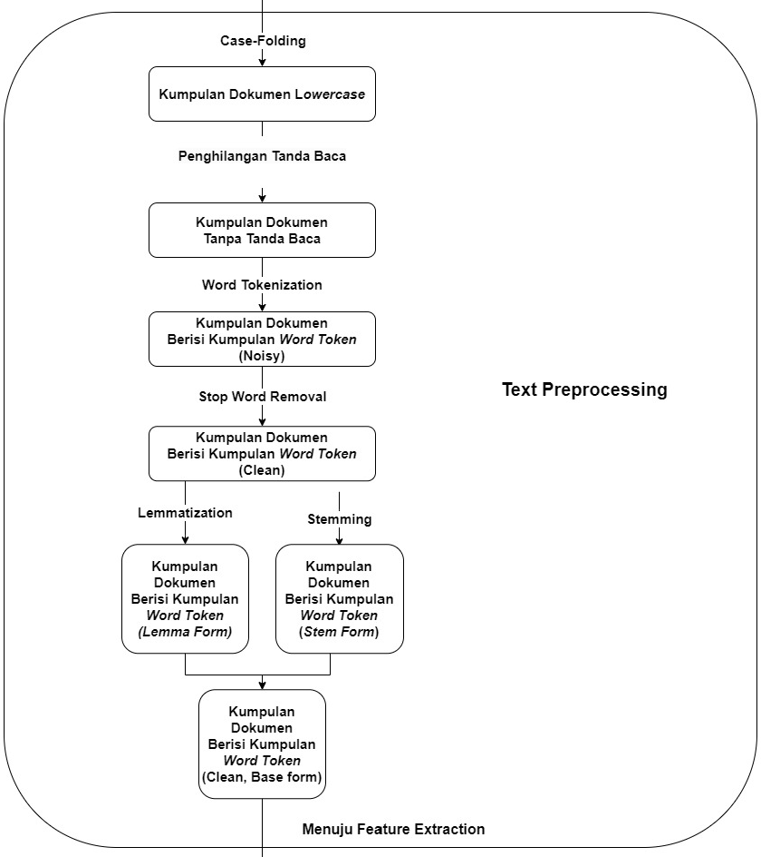

Gambar 3.3 Diagram Alur Eksperimen – Text Preprocessing

#### Feature Extraction

Untuk proses *feature extraction*, ada dua pendekatan utama yang akan diuji, yaitu pendekatan *topic modelling* lewat LDA, dan pendekatan *embedding* lewat *word-embedding* dan *sentence-embedding.* Akan juga dijalankan TF-IDF untuk mendapatkan *term-document matrix*, yang merupakan sebuah nilai numerik untuk setiap *word token* di setiap dokumen, sebagai variabel pengujian pada dua metode *feature extraction* yang dipakai. *Topic modelling* dan *word/sentence-embedding* akan dijalankan secara paralel untuk dibandingkan performanya.

Dalam pendekatan *embedding*, akan dilakukan *word-embedding* pada setiap token kata yang terkandung dalam setiap dokumen. Akan digunakan variasi model Word2Vec, dengan menggunakan beberapa *pre-trained* *model* yang sudah tersedia serta model yang dibangun sendiri. Akan dilakukan juga variasi jumlah dimensi vektor yang dihasilkan. Setelah setiap word-token berhasil di-embed, akan dilakukan agregasi pada setiap word-token yang dimiliki sebuah dokumen, untuk mendapatkan sebuah vektor yang merepresentasikan dokumen tersebut (*sentence-embedding*). Akan dicoba secara paralel dan dibandingkan metode *aggregation* dengan *averaging* dan *sum*, serta *weighted averaging* dan *weighted sum* dengan menggunakan *term-document matrix* sebagai *weight.* Proses agregasi ini akan menghasilkan sebuah *n-dimensional numerical vector* untuk setiap dokumen*.*

Dalam pendekatan *topic modelling* dengan LDA, akan dilakukan variasi eksperimen, yaitu proses LDA sebagaimana adanya, dibandingkan dengan proses LDA dengan input TF-IDF sebagai *term-document matrix*, dengan harapan weight yang diberikan oleh matriks tersebut mempengaruhi probabilitas stokastik. Akan juga dilakukan variasi jumlah topik yang diinferensikan, untuk mencari jumlah topik optimal yang bisa menghasilkan distribusi topik yang baik. Proses LDA akan menghasilkan sebuah *n-dimensional numerical vector* untuk setiap dokumen, dengan n merupakan jumlah topik yang diinferensikan, dan setiap dimensi vektor melambangkan proporsi topik tersebut pada dokumen yang bersangkutan.

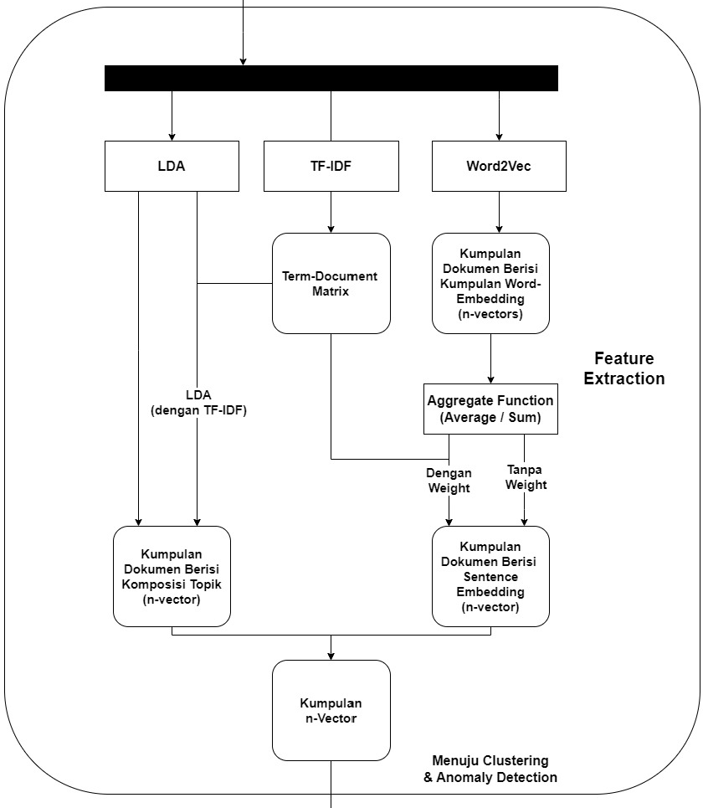

Gambar 3.4 Diagram Alur Eksperimen – *Feature Extraction*

#### Clustering & Anomaly Detection

Vektor-vektor n-dimensi yang terbentuk akan di-*fit* dalam model DBSCAN dan dikelompokkan dalam *cluster-cluster* menurut algoritmanya. Akan dilakukan *tuning* terhadap parameter berupa MinPts dan ε untuk mendapatkan *cluster-cluster* yang berkualitas, dan mendapatkan *outlier* yang benar. Setiap iterasi dari eksperimen akan direpresentasikan secara visual dalam *point graph*, dan akan divalidasi oleh penyelenggara diskusi Komunitas X sebagai pengguna, untuk menentukan keakuratan *cluster* yang terbentuk dan validasi *outlier-outlier* yang teridentifikasi sebagai anomali yang dicari dalam data.

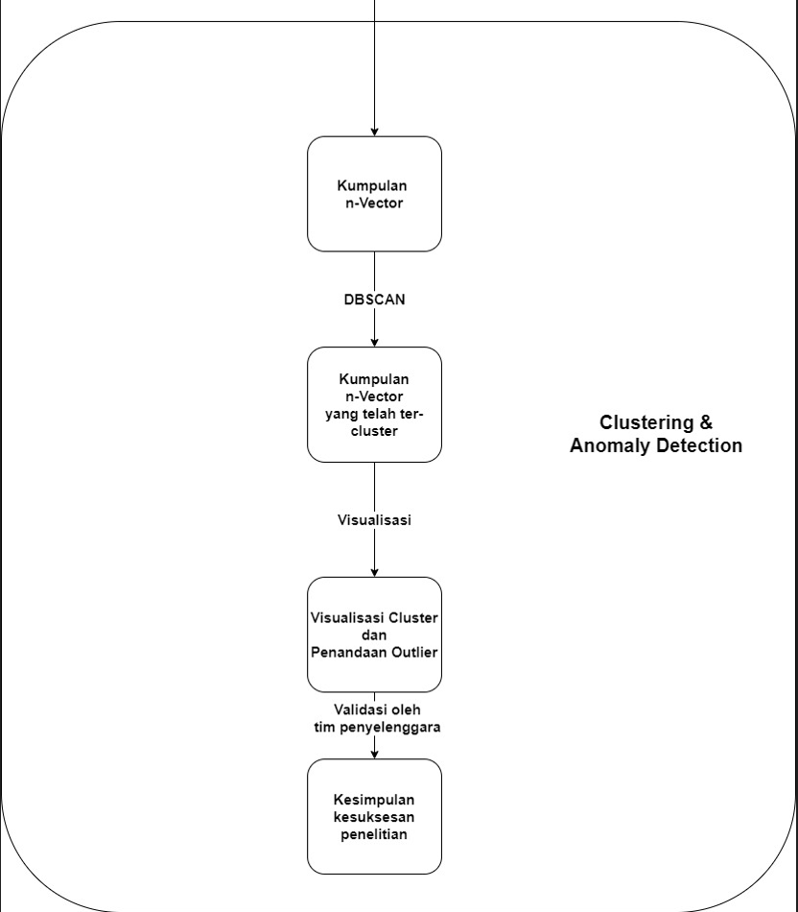

Gambar 3.5 Diagram Alur Eksperimen – *Clustering* & *Anomaly Detection*

### Alur Program









#### Alur Keseluruhan Program

Program akan memiliki tiga *state* inti, yaitu Opened, Listening, dan Processing. Pada saat program dijalankan, program akan memasuki *state* Opened. Akan disajikan sebuah menu bagi pengguna untuk memilih aksi selanjutnya, yaitu StartProcessing, StartListening, atau CloseProgram. Ketika pengguna memilih aksi StartListening, program akan memasuki *state* Listening, dimana program akan mendengarkan dan merekam suara yang ada di komputer pengguna, untuk menangkap jalannya diskusi yang sedang berlangsung. Dalam *state* ini, pengguna dapat kembali ke *state* Opened dengan aksi StopListening.

Ketika pengguna memilih aksi StartProcessing, pengguna akan memasuki state Processing. Dalam state ini, pengguna bisa membuka file database untuk mengakses data rekaman terstruktur yang telah dibuat, lalu menjalankan anomaly detection dan mendapatkan visualisasi data. Pengguna dapat kembali ke state Opened dengan aksi StopProcessing. Ketika di state Opened, pengguna dapat mejalankan aksi CloseProgram untuk menghentikan jalan program.

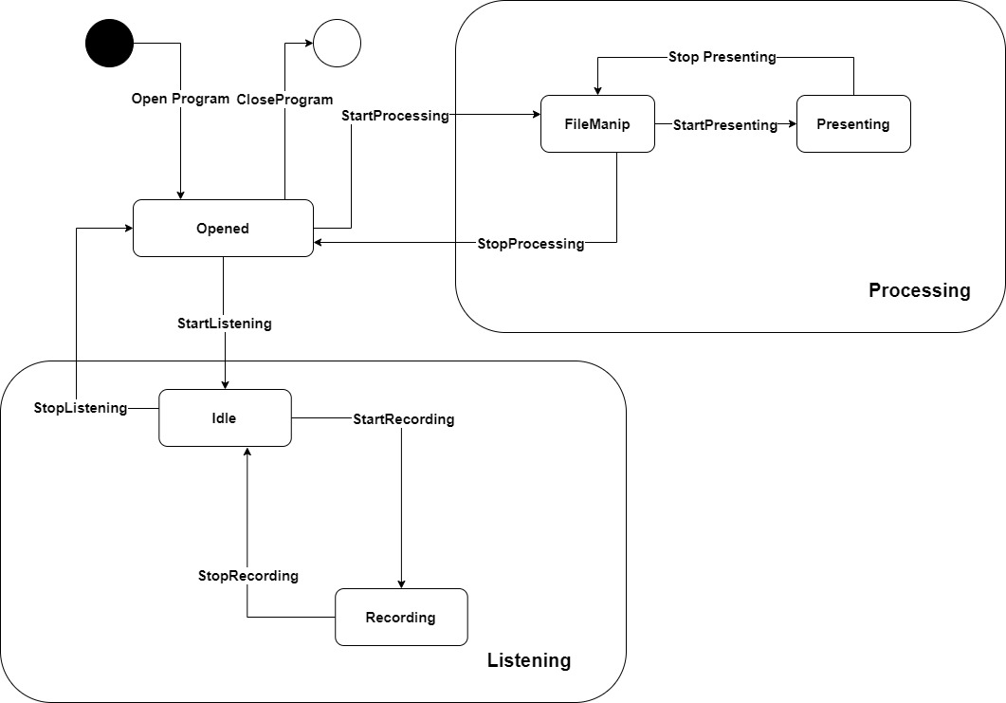

Gambar 3.6 State Diagram Program yang Akan Dibuat

#### Alur Pengumpulan Klip Suara

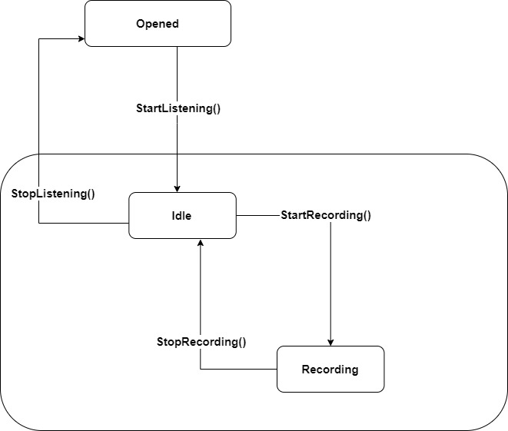

Gambar 3.7 *State Diagram* Alur Pengumpulan Klip Suara

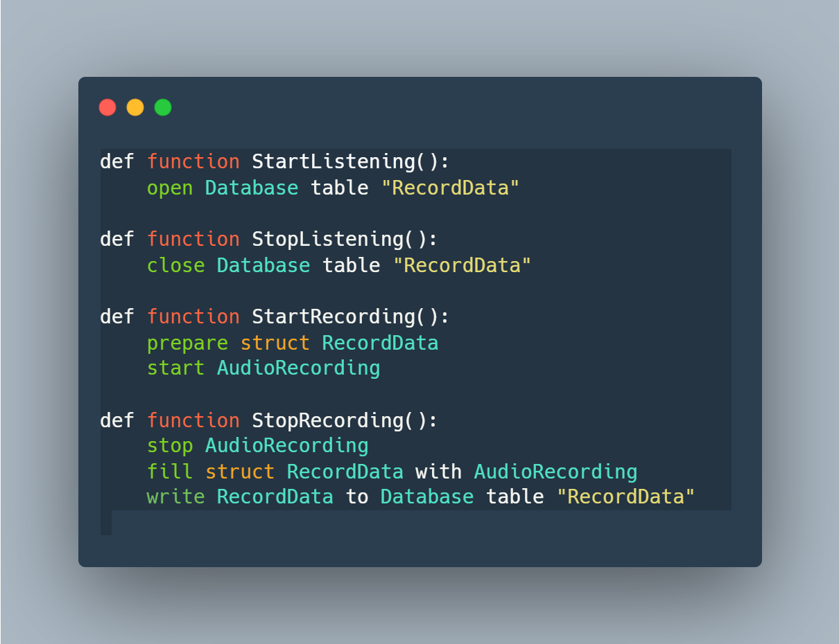

Gambar 3.8 Pseudocode Alur Pengumpulan Klip Suara

Berikut penjelasan setiap perintah yang ada dalam bagan yang ditunjukkan:

* StartListening(): Ketika pengguna memilih perintah StartListening(), program akan membuka koneksi ke tabel dalam *database* untuk menyimpan data rekaman suara, lalu memasuki *state* Idle. Dalam *state* Idle, pengguna dapat memulai proses rekaman dengan perintah StartRecording().
* StartRecording(): Ketika perintah ini diberikan, akan disiapkan sebuah *struct* untuk menampung data yang akan disimpan dalam *database*. Data mencakup ID rekaman, tanggal rekaman, dan *file* suara yang akan disimpan. Proses rekaman suara akan dimulai sampai perintah StopRecording() diberikan.
* StopRecording(): Ketika perintah ini diberikan, proses rekaman akan dihentikan. *File* rekaman yang terbentuk akan disimpan dalam *database* berdasarkan *struct* yang telah didefinisikan. *State* program akan kembali ke Idle.
* StopListening(): Ketika perintah ini diberikan, program akan menutup koneksi ke *database* dan kembali ke *state* Opened.

#### Alur Proses dan Penyajian Data

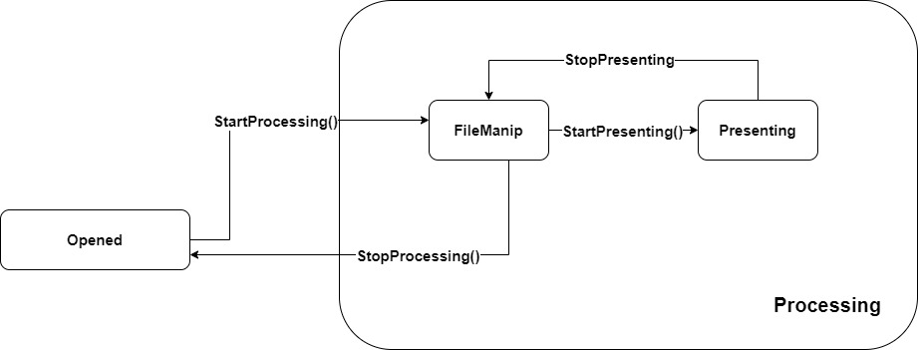

Gambar 3.9 State Diagram Alur Proses dan Penyajian Data

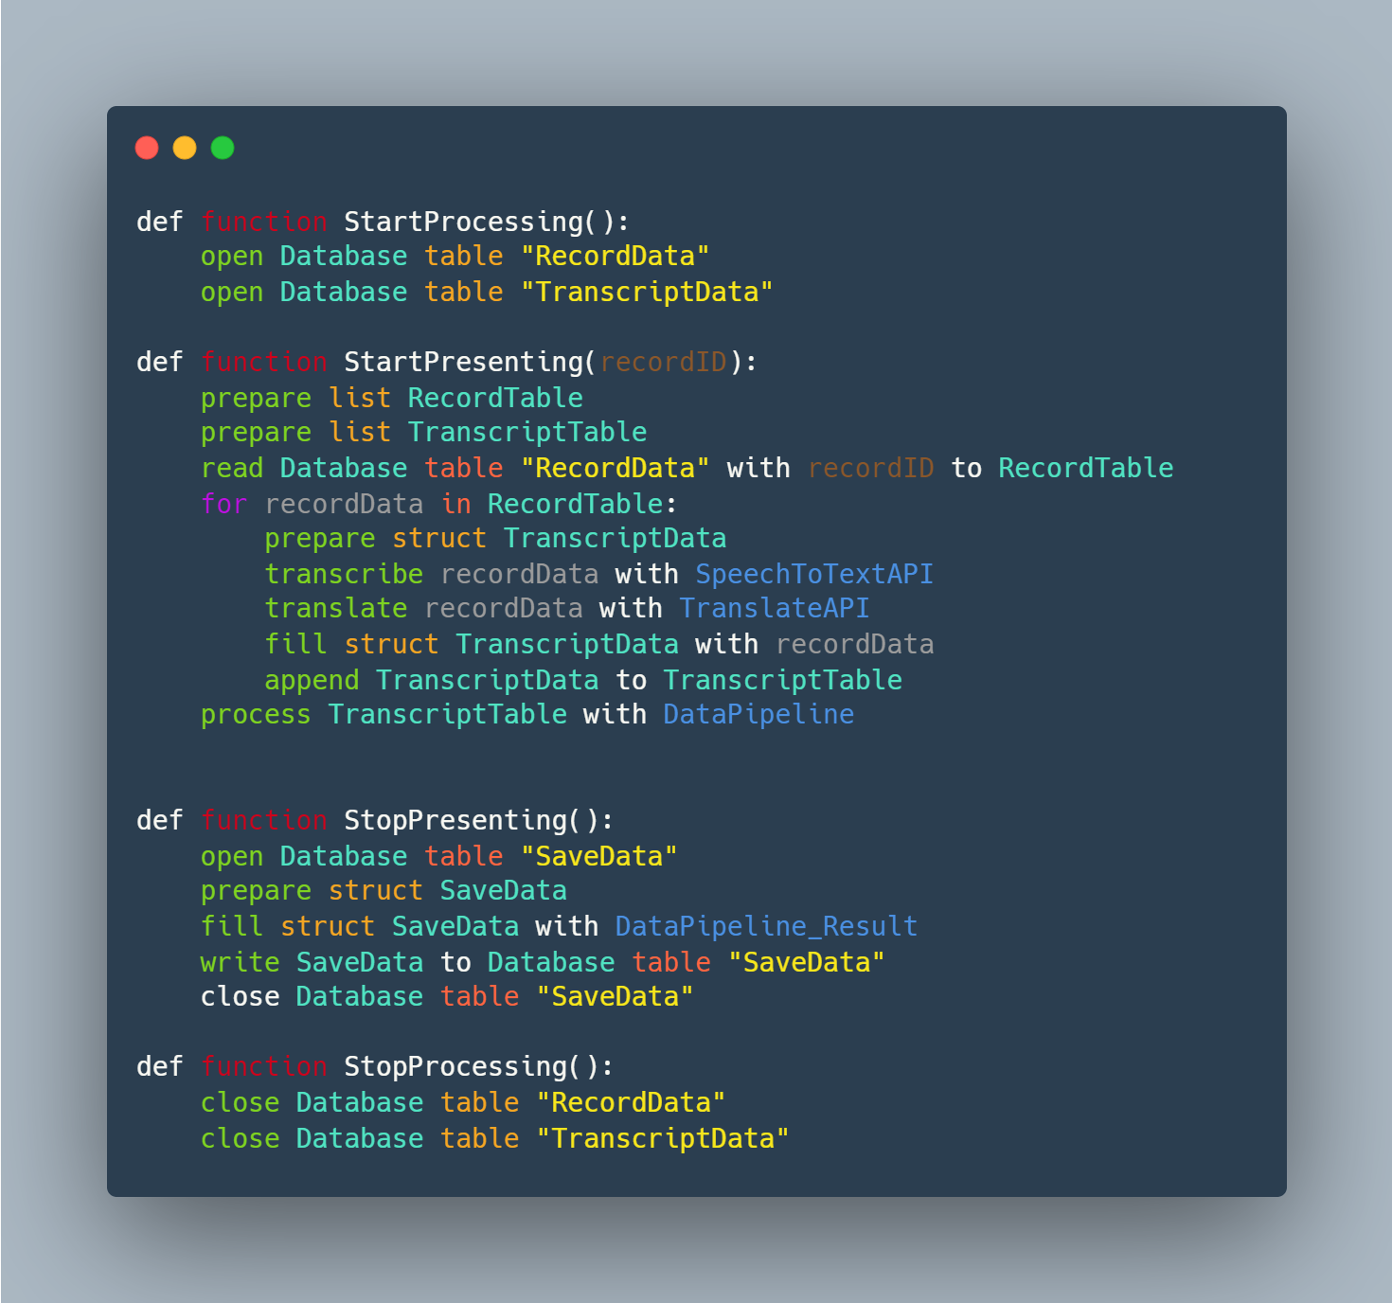

Gambar 3.10 Pseudocode Alur Proses dan Penyajian Data

Berikut penjelasan setiap perintah yang ada dalam bagan yang ditunjukkan:

* StartProcessing(): Pada saat perintah ini diberikan, program akan memasuki *state* FileManip. Dalam *state* ini, dibuka koneksi ke tabel-tabel dalam *database* yang menyimpan transkrip audio dan transkrip teks. Pengguna dapat memilih untuk mengakses rekor transkrip audio yang diinginkan, untuk diproses menjadi transkrip teks dan dijadikan input proses *anomaly detection*.
* StartPresenting(recordID): Perintah ini dijalankan dengan parameter ID dari salah satu rekor data rekaman audio. Data akan diambil dari tabel yang bersangkutan dan diproses dengan komponen-komponen API *speech-to-text* dan *translator* untuk menghasilkan transkrip berupa teks berbahasa Inggris. Kumpulan transkrip teks akan dijadikan input untuk *pipeline* data yang melibatkan *preprocessing*, *tokenization*, *feature extraction*, *clustering*, dan *anomaly detection*. Akhirnya, hasil dari *anomaly detection* akan dipresentasikan. Ketika perintah ini dijalankan, program akan memasuki *state* Presenting, dimana pengguna dapat melihat visualisasi analisis data.
* StopPresenting(): Ketika perintah ini dijalankan, hasil *anomaly detection* akan disimpan dalam sebuah format tertentu dalam sebuah tabel pada *database*. Program akan kembali ke *state* FileManip dimana pengguna bisa memilih rekor-rekor data audio yang akan diproses.
* StopProcessing(): Ketika perintah ini dijalankan, koneksi *database* ke tabel yang bersangkutan akan ditutup dan *state* akan kembali ke Opened.

# IMPLEMENTASI SISTEM

Bab ini akan menjabarkan implementasi desain sistem yang telah dirumuskan dalam Bab sebelumnya, serta mendokumentasikan code dan tools yang dipakai untuk merancang program dan eksperimen.

## Implementasi Umum

### Tools dan IDE

Implementasi eksperimen dan program ditulis dengan Bahasa Python, berikut library-library yang ada dalam *repository* PyPI (*Python Package Index*).

### Mapping Konsep dan Implementasi

|  |  |  |
| --- | --- | --- |
| Konsep di Bab 3 | Implementasi di Bab 4 | Keterangan |
| 3.3.1.1 | 4.3.2.3; 4.3.2.4; 4.3.3 | Tahap pengumpulan data dalam konsep direalisasikan dengan penyimpanan data rekaman audio yang dijabarkan dalam 4.3.2.3, transkripsi data rekaman audio menjadi teks dalam 4.3.2.4, dan penyimpanan data dalam skema *database* yang diatur oleh *object* yang dijabarkan dalam 4.3.3. |
| 3.3.1.2 | 4.2.3. | Tahap *text preprocessing* diimplementasikan dalam fungsi PreprocessDoc() sebagaimana dinyatakan dalam Segmen Kode 4.2. |
| 3.3.1.3 | 4.2.4; 4.2.5; 4.2.7; 4.2.8 | Tahap *feature extraction* dibahas dalam subbab-subbab yang telah ditentukan. *Word-embedding* dengan model-model dibahas dalam 4.2.4, *Sentence-embedding* dan fungsi agregasi dibahas dalam 4.2.5, penggunaan TF-IDF sebagai *weighting* untuk pendekatan *embedding* dan *topic modeling* dibahas dalam 4.2.7, dan *topic modeling* dengan LDA dibahas dalam 4.2.8. |
| - | 4.2.6 | Pendekatan *feature extraction* baru yang dinamakan *tiny word-embedding* dibahas dalam 4.2.6. Pendekatan ini disarankan pada saat implementasi eksperimen. |
| 3.3.1.4 | 4.2.9 | Penerapan algoritma DBSCAN dibahas di 4.2.9. |
| - | 4.2.10; 4.2.11 | Penerapan algoritma *anomaly detection* yang lain (LOF dan IF) dibahas di 4.2.10 dan 4.2.11. Kedua algoritma ini disarankan pada saat implementasi eksperimen. |
| 3.3.2.1 | 4.3.2 | Alur keseluruhan program diimplementasikan dengan GUI Windows yang detailnya dibahas dalam subbab 4.3.2. |
| 3.3.2.2 | 4.3.2.3; 4.3.4 | Pengumpulan klip suara dan penyimpanannya dalam *database* diatur dalam ListenWindow pada 4.3.2.3, dan dilakukan dengan komponen RecorderThread dalam 4.3.4. |
| 3.3.2.3 | 4.3.2.4; 4.3.2.5; 4.3.4 | Penyajian dan pemrosesan data dilakukan dalam ProcessWindow yang dibahas dalam 4.3.2.4, dan PresentWindow yang dibahas dalam 4.3.2.5. Proses transkripsi dan penerjemahan diatur oleh *class* TurnToTextinator yang dibahas dalam 4.3.4. |

## Implementasi Eksperimen

### Tools dan IDE

Eksperimen dilaksanakan dengan bahasa pemrograman Python. IDE yang digunakan adalah Jupyter Notebook, yang memungkinkan pembagian program dalam segmen-segmen yang bisa dijalankan secara individu. *Pipeline* eksperimen yang lengkap dijadikan sebuah *class* yang diimplementasikan dalam program.

### Importing Library

Eksperimen yang dilaksanakan memanfaatkan beberapa *library* untuk mempermudah pelaksanaan komponen-komponen yang ada didalamnya.

Segmen Kode 4.1Imports

|  |
| --- |
| # imports go here  import numpy as np  import db  import pandas as pd  import inflect  import string  import nltk  import gensim  import matplotlib.pyplot as plt  import gensim.downloader as api  from gensim import corpora, models  from nltk.test.gensim_fixt import setup_module  from nltk.corpus import stopwords  from nltk.stem import WordNetLemmatizer  from nltk.corpus import wordnet  from sklearn.feature_extraction.text import TfidfVectorizer  from sklearn.cluster import DBSCAN  from sklearn.ensemble import IsolationForest  from sklearn.neighbors import LocalOutlierFactor |

Adapun fungsi dari library-library yang digunakan adalah sebagai berikut:

Tabel 4.1 Fungsi-fungsi *library* yang di-*import*

|  |  |
| --- | --- |
| Nama Library | Fungsi |
| numpy | Memudahkan operasi-operasi matematika pada sekelompok data. |
| pandas | Menyediakan struktur data yang mempermudah pengambilan, pengelompokan, dan penyaringan data. |
| inflect | Mengubah angka menjadi bentuk terbilangnya dalam bahasa Inggris.  Contoh : string yang menyatakan angka ‘92’ akan diubah menjadi ‘*ninety-two’*. |
| string | Memudahkan operasi yang melibatkan tipe data string. |
| nltk | Natural Language Toolkit, memudahkan tugas-tugas yang berhubungan dengan *preprocessing*, seperti *word tokenization* dan *POS tagging* |
| gensim | Memudahkan tugas-tugas yang berhubungan dengan *Topic Modelling* dan *preprocessing*. Diantaranya, gensim digunakan untuk menyediakan *pre-trained model* untuk *word embedding* yang digunakan, serta menyediakan LDA. |

### Text Preprocessing

*Pipeline* *text preprocessing* dibuat dalam fungsi PreprocessDocument(). Ada beberapa parameter *boolean* yang disertakan dan diberikan nilai *default* sesuai dengan penemuan dalam eksperimen.

Segmen Kode 4.2 Fungsi untuk melakukan *text preprocessing*

|  |
| --- |
| '''  inputs:  - doc : str --> a string representing a sentence/document.  - isLemma : bool --> use lemmatizer or not? Defaults to not.  - isStopWords : bool --> use stopwords or not? Defaults to not.  - isInflect : bool --> use inflections (you're --> you are) or not? Defaults to not.  - isNumberFiltered : bool --> delete numbers in the string? Defaults to yes.  '''  '''  output : list<str> --> a list of word tokens (list<string>)  '''  def PreprocessDocument(doc: str, isLemma: bool = False, isStopWords: bool = False, isInflect: bool = False, isNumberFiltered: bool = True):  inflector = inflect.engine()  stopwordSet = set(stopwords.words("english"))  lemmatizer = WordNetLemmatizer()  punctuations = string.punctuation  # if numbers are filtered, add that to the punctuation string  if isNumberFiltered:  punctuations += "1234567890"  # case fold  doc = doc.lower()  # remove puncs  doc = "".join([char for char in doc if char not in punctuations])  # tokenize it.  token_list = nltk.word_tokenize(doc)  for i in range(len(token_list)):  # if inflect  if isInflect:  if token_list[i].isdigit():  token_list[i] = inflector.number_to_words(token_list[i])  # if lemma  if isLemma:  tagged_word = nltk.pos_tag([token_list[i]])  wordnet_pos = getWordnetPos(tagged_word[0][1])  token_list[i] = lemmatizer.lemmatize(  tagged_word[0][0], pos=wordnet_pos)  # if stopword  if isStopWords:  if token_list[i] in stopwordSet or token_list[i].isdigit():  token_list[i] = "#" # mark as #  # remove the marked strings  token_list = [token for token in token_list if token != "#"]  if token_list:  return token_list  return [""] |

Segmen Kode 4.3 Fungsi getWordnetPos

|  |
| --- |
| '''  inputs:  - tag : str --> the tag obtained from POS tagging.  '''  '''  outputs:  - str --> Wordnet POS tag.  '''  def getWordnetPos(self, tag):  """Map POS tag to WordNet POS tag"""  if tag.startswith('J'):  return wordnet.ADJ  elif tag.startswith('V'):  return wordnet.VERB  elif tag.startswith('R'):  return wordnet.ADV  else:  return wordnet.NOUN # solves as noun by default. |

Fungsi ini mengambil input berupa sebuah string yang berisi teks, dan melakukan *preprocessing* atas string tersebut. Pertama, teks akan dijadikan *lowercase* untuk menghindari kerancuan. Setelah itu, akan dihapus tanda-tanda baca yang ada dalam string dengan fungsi string.lower(). String yang telah dibersihkan dari tanda baca akan dibagi-bagi menjadi kumpulan *word-token* dengan fungsi nltk.word_tokenize(). Untuk setiap *word-token*, akan dilakukan infleksi dengan komponen inflector_engine() untuk *word-token* yang berupa angka, untuk mengubahnya menjadi bentuk terucapnya (contoh : “34” akan menjadi “*thirty-four*”). Setelah itu, akan dilakukan *lemmatizing* dengan nltk.stem.Lemmatizer() dengan terlebih dahulu ditentukan POS nya dengan *POS-tagging* yang disediakan oleh nltk.pos_tag() dan fungsi getWordnetPos(). Akhirnya, setiap *token* yang tergolong *stop-words* akan dihapus dari list. Fungsi ini akan mengembalikan sebuah list yang berisi *word-token* dalam bentuk string.

### Word-Embedding

*Word-embedding* dilakukan untuk mengubah setiap *word-token* menjadi sebuah vektor n-dimensi. Vektor-vektor ini dimaksudkan menjadi fitur-fitur dari setiap *word-token*, yang akan menjadi input algoritma-algoritma *density-based* *clustering* dan *anomaly detection* yang akan dijalankan. *Word-embedding* dilakukan menggunakan pendekatan *word2vec* yang disediakan oleh *library* Python gensim, dan menggunakan model-model *pre-trained* yang telah disediakan.

Segmen Kode 4.4 Fungsi untuk mengganti model *word embedding* yang digunakan dan *list* modelnya

|  |
| --- |
| def SetModel(self, modelName: str = "glove-wiki-gigaword-300"):  self.model = api.load(modelName)  WordEmbeddingModelList = ["word2vec-google-news-300",  "glove-wiki-gigaword-50",  "glove-wiki-gigaword-100",  "glove-wiki-gigaword-300"] |

Segmen Kode 4.5 Fungsi WordEmbed

|  |
| --- |
| # input : list<str> : tokens of one document/sentence  # output : list<(str, list<int>[50|100|300])> : list of word-vector pair for each word available on the model  def WordEmbed(self, document: list, model):  word_embed_pairs = []  for word in document:  if word in model:  word_embed_pairs.append((word, model[word]))  return word_embed_pairs |

Fungsi ini mengambil sebuah *list* yang berisi *word-token*, dan berupaya melakukan *embedding* terhadap setiap *word-token* didalamnya. Token-token yang tidak ada dalam model *word-embedding* yang digunakan akan dibuang. Ada 4 *pre-trained model* yang digunakan, yaitu word2vec-google-news-300, glove-wiki-gigaword-50, glove-wiki-gigaword-100, glove-wiki-gigaword-300. Model yang digunakan menentukan besar dimensi vektor yang dihasilkan.

Dalam eksperimen yang dilakukan, dibuat juga *code* untuk melakukan visualisasi atas hasil *embedding*, untuk melakukan evaluasi secara manual performa model *word-embedding* yang digunakan.

Segmen Kode 4.6 Mendapatkan *scatter plot* untuk setiap *pre-trained model*.

|  |
| --- |
| from sklearn.manifold import TSNE  import matplotlib.pyplot as plt  modelList = ["word2vec-google-news-300",  "glove-wiki-gigaword-50",  "glove-wiki-gigaword-100",  "glove-wiki-gigaword-300"]  for model in modelList:  WEModel = api.load(model)  embedded_words = WordEmbed(mySet, WEModel)  words, vectors = zip(*embedded_words)  vectors = np.array(vectors)  tsne = TSNE(n_components=2, random_state=69)  reduced_vectors = tsne.fit_transform(vectors)  plt.figure(figsize=(20,20))  plt.scatter(reduced_vectors[:, 0], reduced_vectors[:, 1], cmap="viridis")  for i, word in enumerate(words):  plt.annotate(word,  xy=(reduced_vectors[i,0], reduced_vectors[i, 1]),  xytext=(5,2),  textcoords="offset points",  ha="right",  va="bottom"  )  plt.title(model)  plt.show() |

### Sentence-Embedding

Setelah didapatkan *word-embedding* untuk setiap token dalam setiap dokumen, akan dilakukan proses *sentence-embedding*, yaitu melakukan agregasi setiap *word-vector* yang mewakili sebuah dokumen menjadi satu vektor kalimat atau dokumen yang berdimensi sama. Vektor ini dianggap sebagai representasi sebuah dokumen yang akan dijadikan input algoritma *anomaly detection* yang ada. Terdapat pilihan untuk menambahkan *weight* pada *sentence-embedding* yang dilakukan, menggunakan *TF-IDF score* dari *word-token* tertentu dalam dokumennya.

Segmen Kode 4.7 Fungsi untuk melakukan *sentence-embedding* tanpa *weight*

|  |
| --- |
| # input : list<(str, list<float>[300])>, str : word-vector pair list and preferred agg method.  # output : list<float>[300] : 300-d vector that represents an aggregated value of the input words  def SentenceEmbedUnweightedFunction(self, word_embed_pair_list: list, aggregateMethod: str = "avg"):  wvs = []  for pair in word_embed_pair_list:  wvs.append(pair[1])  if aggregateMethod == "avg":  return np.mean(wvs, axis=0)  else:  return np.sum(wvs, axis=0)  # input : list<list<(str, list<float>[300])>>, str : list containing word-vector pairs and preferred agg method  # output : list<(str, list<int>[300])> : list containing sentence-vector pairs.  def SentenceEmbedUnweighted(self, word_embedded_docs: list, aggregateMethod: str = "avg"):  sentence_embedded_docs = []  for i in range(len(word_embedded_docs)):  sentence_embedded_docs.append(self.SentenceEmbedUnweightedFunction(  word_embedded_docs[i], aggregateMethod))  return sentence_embedded_docs |

Dalam pendekatan dengan fungsi ini, setiap *word-vector* n-dimensi yang ada dalam sebuah dokumen akan diagregasi dengan *mean* atau *sum* sebagaimana terlihat pada fungsi SentenceEmbedUnweightedFunction(), sehingga menghasilkan satu vektor n-dimensi yang dianggap sebagai fitur suatu dokumen. Fungsi SentenceEmbedUnweighted() akan mengembalikan sebuah *list* vektor n-dimensi yang merupakan cerminan fitur untuk setiap dokumen.

Segmen Kode 4.8Fungsi untuk melakukan *sentence-embedding* dengan TF-IDF sebagai *weight*.

|  |
| --- |
| '''  input :  list<list<(str, list<float>[300])>> : word-vector pair list  matrix : tf-idf matrix for the corresponding doc  int : the row we want  str : preferred agg method  '''  # output : list<float>[300] : 300-d vector that represents an aggregated value of the input words  def SentenceEmbedWeightedFunction(self, word_embed_pair_list: list, tfidf_matrix, index: int, aggregateMethod: str = "avg"):  weighted_wvs = []  # multiplies each word with its TF-IDF value in the corresponding row. Is 0 if word isn't found somehow.  for pair in word_embed_pair_list:  tfidf_weight = 0  if pair[0] in tfidf_matrix:  tfidf_weight = tfidf_matrix[pair[0]][index]  weighted_wvs.append(pair[1] * tfidf_weight)  # turn into array for fast aggregating  weighted_wvs = np.array(weighted_wvs)  if aggregateMethod == "avg":  sentence_vector = np.mean(weighted_wvs, axis=0)  else:  sentence_vector = np.sum(weighted_wvs, axis=0)  return sentence_vector  # input : list<list<(str, list<float>[300])>>, str : list containing word-vector pairs, TF-IDF matrix of the corpus, and preferred agg method  # output : list<(str, list<float>[300])> : list containing sentence-vector pairs.  def SentenceEmbedWeighted(self, word_embedded_docs: list, tfidf_matrix, aggregateMethod="avg"):  sentence_embedded_docs = []  for i in range(len(word_embedded_docs)):  sentence_embedded_docs.append(self.SentenceEmbedWeightedFunction(  word_embedded_docs[i], tfidf_matrix, i, aggregateMethod))  return sentence_embedded_docs |

Dalam pendekatan ini, matriks TF-IDF score akan digunakan sebagai *weighting* untuk setiap token kata yang ada dalam sebuah dokumen. Fungsi agregat yang dipakai untuk mendapatkan satu vektor dokumen adalah *mean* dan *sum*, sama dengan pendekatan *unweighted*. Fungsi SentenceEmbedWeightedFunction()dipanggil dengan parameter index untuk mendapatkan baris pada matriks TF-IDF yang berkorespondensi dengan dokumen yang bersangkutan. Setiap *word-vector* akan dikalikan dengan TF-IDF *score* untuk kata tersebut dalam proses agregasi. Ini dilakukan dengan asumsi bahwa TF-IDF *score* mencerminkan relevansi sebuah *word-token* dalam sebuah dokumen, dalam dataset yang ada.

Segmen Kode 4.9 Visualisasi kinerja fungsi agregat dan *weighting* pada *sentence-embedding*

|  |
| --- |
| from sklearn.manifold import TSNE  # returns a tsne shrinkage also...  def plot_documents(df):  labels = np.array(df["No"])  values = list(df["Document Embed"]) # don't forget to list it first, then np array it later.  # train model  tsne_model = TSNE(perplexity=40, n_components=2, init='pca', n_iter=2500, random_state=23)  new_values = tsne_model.fit_transform(np.array(values))  # plot  x = []  y = []  for value in new_values:  x.append(value[0])  y.append(value[1])    plt.figure(figsize=(20, 20))  for i in range(len(x)):  plt.scatter(x[i],y[i])  plt.annotate(labels[i],  xy=(x[i], y[i]),  xytext=(5, 2),  textcoords='offset points',  ha='right',  va='bottom')  plt.show()  # use the thing to find new clusters.  return new_values |

### Tiny Word-Embedding

Pendekatan ini merupakan pendekatan alternatif dari *sentence-embedding*. Dalam *feature extraction tiny word-embedding*, fitur sebuah dokumen berupa sebuah *list* yang berisi nilai-nilai singuler hasil agregat dimensi-dimensi yang didapatkan dari *word-embedding*.

Segmen Kode 4.10 Fungsi tiny word-embedding untuk sebuah dokumen tanpa *weighting*

|  |
| --- |
| '''  inputs :  - model : --> word2vec model  - document : list<str> --> a list of word tokens to embed.  - maxLength : int --> the maximum length, to pad the vector with if necessary.  - weighted : bool --> multiply each word with respective TF-IDF score or not.  '''  def TinyWordEmbed(self, document: list, model, maxLength: int):  features = []  # this creates a feature length of len(document)  for word in document:  if word in model:  features.append(np.mean(model[word], axis=0))  # if less than maxLength, pad with zeros.  if len(features) < maxLength:  padLength = maxLength - len(features)  padding = np.zeros(padLength)  features = np.concatenate((features, padding))  # i remain pessimistic that this would work.  return features |

Karakteristik agregat yang dilakukan menyebabkan kemungkinan panjang fitur setiap dokumen berbeda-beda, yaitu sesuai jumlah *word-token* yang dimiliki sebuah dokumen. Oleh karena itu, digunakan sebuah parameter maxLength yang memastikan kesamaan jumlah fitur untuk setiap dokumen dalam dataset.

Segmen Kode 4.11 Fungsi *tiny word-embed* dengan *weighting* TF-IDF

|  |
| --- |
| # ditto TinyWordEmbed but with weight  def TinyWordEmbedWeighted(self, document: list, model, maxLength: int, index: int):  features = []  for word in document:  if word in model:  weight = 0  if word in self.tfidf_df:  weight = self.tfidf_df[word][index]  features.append(  np.mean(model[word], axis=0) * weight)    # if less than maxLength, pad with zeros.  if len(features) < maxLength:  padLength = maxLength - len(features)  padding = np.zeros(padLength)  features = np.concatenate((features, padding))  # i still remain pessimistic that this would work.  return features |

Fungsi diatas berfungsi sama dengan fungsi TinyWordEmbed(), namun dengan tambahan parameter index untuk mendapatkan TF-IDF *score* untuk *weighting* nilai agregat setiap *word-token*.

### TF-IDF sebagai *Weighting*

Matriks TF-IDF diperlukan sebagai *weight* dalam *feature extraction*, yaitu ketika mengagregasi *word-vector* menjadi *sentence-vector*, membuat *document-vector* dengan *tiny word-embedding*, atau sebagai *word-document* *matrix* pada *topic distribution* LDA. Matriks TF-IDF dihitung ketika ditentukan oleh parameter yang bersangkutan, dengan menggunakan library *Python* sklearn.feature_extraction.text.TfIdfVectorizer.

Segmen Kode 4.12 Fungsi untuk mendapatkan Matriks TF-IDF

|  |
| --- |
| '''  inputs:  - doclist : list<str> --> list of doc/sentences.  - isProcessed : bool --> has it already been preprocessed? Defaults to True.  '''  '''  outputs:  - df_tfidf : Dataframe --> the TFIDF matrix in df form.  - matrix : matrix --> the TFIDF matrix purely. mainly for LDA purposes.  '''  def GetTFIDF(self, doclist: list, isPreprocessed=True):  if not isPreprocessed:  doclist = [self.PreprocessDocument(  doc, isLemma=True, isStopWords=True) for doc in doclist]  # else:  # # just tokenize the thing  # doclist = [nltk.word_tokenize(doc) for doc in doclist]  # i think the thing has already been tokenized. That's the problem.  flat_doclist = [' '.join(doc)  for doc in doclist] # turn into one big corpus  vectorizer = TfidfVectorizer()  matrix = vectorizer.fit_transform(flat_doclist)  tfidf_keys = vectorizer.get_feature_names_out()  df_tfidf = db.pd.DataFrame(matrix.toarray(), columns=tfidf_keys)  return df_tfidf, matrix |

Fungsi ini mengembalikan data matriks TF-IDF dalam dua format, yaitu dalam format DataFrame dan spmatrix, untuk menangani kebutuhan tipe data yang berbeda.

### Latent Dirichlet Allocation (LDA)

LDA adalah metode *feature extraction* yang diajukan, dan diterapkan melalui *library* Python gensim.models.LdaModel() pada sebuah dataset. Parameter yang diuji adalah jumlah topik yang diinferensikan, yang ada dalam parameter num_topics.

Segmen Kode 4.13 Fungsi untuk mendapatkan distribusi topik dengan LDA

|  |
| --- |
| def GetLDADistribution(self, doclist: list, topics: int = 5, use_tfidf: bool = True):  new_corpus = []  if use_tfidf:  for i in range(len(doclist)):  doc = [(j, self.tfidf_matrix[i, j])  for j in self.tfidf_matrix[i].indices]  new_corpus.append(doc)  gensim_dict = corpora.Dictionary.from_corpus(new_corpus)  else:  gensim_dict = corpora.Dictionary(doclist)  new_corpus = [gensim_dict.doc2bow(doc) for doc in doclist]  lda_model = gensim.models.LdaModel(  new_corpus, num_topics=topics, id2word=gensim_dict)  doc_topic_distributions = lda_model[new_corpus]  docFeatureList = []  for doc_topic_dist in doc_topic_distributions:  featureList = [0.0 for i in range(0, topics)]  for topic_dist in doc_topic_dist:  featureList[topic_dist[0]] = topic_dist[1]  docFeatureList.append(featureList)  return docFeatureList |

Fungsi ini akan mengembalikan vektor n-dimensi untuk setiap dokumen, dimana n adalah parameter num_topics pada gensim.models.LdaModel(). Vektor-vektor tersebut digunakan sebagai fitur data yang akan menjadi input algoritma *anomaly detection* yang digunakan.

### Density-Based Clustering of Applications with Noise (DBSCAN)

DBSCAN adalah metode utama yang digunakan untuk mendeteksi anomali. Dalam penelitian ini, DBSCAN diterapkan dengan library Python sklearn.

Segmen Kode 4.14 Fungsi DBSCAN

|  |
| --- |
| '''  inputs:  - vectors : list<list<float>> --> list of features corresponding to each doc/sentence  - epsilon : float --> the radius within which points are considered connected.  - min : int --> minimum amount of connected points for a point to be considered a core point of a cluster.  '''  '''  output:  clusters : list<int> --> a list of integers to assign each data point to a cluster. -1 means outlier.  '''  def GetDBSCANClusters(self, vectors, epsilon: float, min: int):  dbscan = DBSCAN(eps=epsilon, min_samples=min)  clusters = dbscan.fit_predict(vectors)  return clusters |

Fungsi ini mengambil *list* fitur-fitur data yang telah diekstraksi dengan metode yang dipilih dan menjalankan algoritma DBSCAN. Data yang dikembalikan adalah pengelompokan *cluster* data. Dokumen yang mendapatkan *cluster* -1 adalah dokumen yang ditandai sebagai *outlier*, dan ditandai sebagai anomali berdasarkan asumsi penelitian.

### Local Outlier Factor (LOF)

Local Outlier Factor digunakan sebagai metode *anomaly* *detection* pembanding. Metode ini diterapkan menggunakan *library* Python sklearn.neighbors.LocalOutlierFactor. Parameter-parameter yang akan diuji adalah n_neighbors dan contamination.

Segmen Kode 4.15 Fungsi yang menjalankan algoritma LOF

|  |
| --- |
| def SetLOFClusters(self, vector):  lof = LocalOutlierFactor(  n_neighbors=self.AnomalyDetectionParams["neighbors"], contamination=self.AnomalyDetectionParams["contamination"])  lof.fit(vector)  LOFResults = lof.negative_outlier_factor_  # minus values yield anomalies  if "lof_generalize" in self.AnomalyDetectionParams and self.AnomalyDetectionParams["lof_generalize"]:  print("if minus we go bald")  LOFResults[LOFResults >= 0] = 0  LOFResults[LOFResults < 0] = -1  else:  # if not generalize, we assume outliers are within the n-th percentile, with n = contamination rate.  print(  "taking the {}-th percentile".format(self.AnomalyDetectionParams["contamination"] * 100))  threshold = np.percentile(  LOFResults, 100 * self.AnomalyDetectionParams["contamination"])  LOFResults[LOFResults >= threshold] = 0  LOFResults[LOFResults < threshold] = -1  self.df["Cluster Assignment"] = LOFResults |

Fungsi ini akan mengembalikan nilai _negative_outlier_factor untuk setiap dokumen. Akan dilaksanakan penempatan *cluster* yang berbeda untuk menentukan *outlier*. Jika tidak digeneralisir, maka akan diambil persentil ke-n dengan nilai negatif tertinggi, dimana n adalah nilai parameter contamination. Jika digeneralisir, maka semua dokumen yang memiliki nilai _negative_outlier_factor negatif akan ditandai sebagai *outlier*. Dalam rangka penelitian ini, dokumen-dokumen yang ditandai sebagai *outlier* akan dianggap sebagai anomali.

### Isolation Forest (IF)

Isolation Forest digunakan sebagai metode *anomaly* *detection* pembanding. Isolation Forest diterapkan dengan menggunakan *library* Python sklearn.ensemble.IsolationForest. Parameter-parameter yang akan diuji adalah contamination dan n_estimators.

Segmen Kode 4.16 Fungsi yang menjalankan algoritma Isolation Forest

|  |
| --- |
| '''  inputs:  - vectors : list<list<float>> --> list of features corresponding to each doc/sentence  '''  def SetIFClusters(self, vector):  isolationForest = IsolationForest(  n_estimators=self.AnomalyDetectionParams["estimators"], contamination=self.AnomalyDetectionParams["contamination"])  isolationForest.fit(vector)  IFResults = isolationForest.decision_function(vector)  # minus values yield anomalies.  for i in range(len(IFResults)):  if IFResults[i] >= 0:  IFResults[i] = 0  else:  IFResults[i] = -1  self.df["Cluster Assignment"] = IFResults |

Fungsi ini menghasilkan perhitungan decision_function untuk setiap rekor data. Dokumen dengan nilai dibawah nol, atau nilai negatif, merupakan *outlier*, dan dalam rangka penelitian ini ditandai sebagai anomali.

### *Class* AnomalyDetector sebagai Pipeline Eksperimen dan Komponen Program

Seluruh komponen-komponen diatas disusun sedemikian rupa dalam sebuah *class* AnomalyDetector, yang memiliki fungsi-fungsi pembantu untuk memudahkan pergantian parameter dan mendapatkan hasil *anomaly* *detection* dalam bentuk yang dapat dimanfaatkan oleh program. *Class* ini dimuat dalam *file* anomalydetector.py yang digunakan sebagai komponen langsung program yang dirancang.

Segmen Kode 4.17 anomalydetector.py

|  |
| --- |
| # imports go here  import numpy as np  from objects import db  import pandas as pd  import inflect  import string  import nltk  import gensim  import matplotlib.pyplot as plt  import gensim.downloader as api  from gensim import corpora, models  from nltk.test.gensim_fixt import setup_module  from nltk.corpus import stopwords  from nltk.stem import WordNetLemmatizer  from nltk.corpus import wordnet  from sklearn.feature_extraction.text import TfidfVectorizer  from sklearn.cluster import DBSCAN  from sklearn.ensemble import IsolationForest  from sklearn.neighbors import LocalOutlierFactor  from sklearn.decomposition import PCA  # this is where everything we've experimented on will be implemented.  class AnomalyDetector():  def __init__(self, dbName: str = "", dh=None, model=None, modelName="glove-wiki-gigaword-300") -> None:  if dh is None:  self.dh = db.DatabaseHandler(dbName=dbName)  else:  self.dh = dh  if model is None:  if modelName != "":  self.model = api.load(modelName)  else:  self.model = model  self.FeatureExtractionParams = {}  self.AnomalyDetectionParams = {}  '''  inputs :  - dh : DatabaseHandler --> to retrieve data from database  - eventID : int --> we're doing this by event, so straight to the eventID  - selector : str --> pretty much formality.  - splitBySentences : bool --> Split each doc into sentences or not. Defaults to no.  '''  '''  outputs:  None, just setting  '''  def SetDFFromDB(self, eventID: int, selector: str = "event_id", splitBySentences: bool = False):  self.df = self.dh.get_recordDataJoinedDF(selector=selector, ID=eventID)  if splitBySentences:  # df.set_index('id', inplace=True)  self.df['answer'] = self.df['answer'].str.split('.')  self.df = self.df.explode("answer", True)  self.df.drop(self.df[self.df["answer"] == ""].index, inplace=True)  self.df.reset_index(drop=True, inplace=True)  # ditto above, but takes a pre-made DF instead.  def SetDF(self, df: db.pd.DataFrame, splitBySentences: bool = False):  self.df = df  if splitBySentences:  # df.set_index('id', inplace=True)  self.df['answer'] = self.df['answer'].str.split('.')  self.df = self.df.explode("answer", True)  self.df.drop(self.df[self.df["answer"] == ""].index, inplace=True)  self.df.reset_index(drop=True, inplace=True)  def SetModel(self, modelName: str = "glove-wiki-gigaword-300"):  self.model = api.load(modelName)  # these are to add key:value to the dictionaries that dictate parameters. Indeed, we are refurbishing.  def SetFeatureExtractionParam(self, key: str, value):  self.FeatureExtractionParams[key] = value  def SetAnomalyDetectionParam(self, key: str, value):  self.AnomalyDetectionParams[key] = value  '''  inputs :  - dh : DatabaseHandler --> to retrieve data from database  - eventID : int --> we're doing this by event, so straight to the eventID  - selector : str --> pretty much formality.  - splitBySentences : bool --> Split each doc into sentences or not. Defaults to no.  '''  '''  outputs:  - df : DataFrame --> dataframe containing the thing we're gonna be using.  '''  def GetDF(self, dh: db.DatabaseHandler, eventID: int, selector: str = "event_id", splitBySentences: bool = False):  df = dh.get_recordDataJoinedDF(selector=selector, ID=eventID)  if splitBySentences:  # df.set_index('id', inplace=True)  df['answer'] = df['answer'].str.split('.')  df = df.explode("answer", True)  df.drop(df[df["answer"] == ""].index, inplace=True)  df.reset_index(drop=True, inplace=True)  return df  '''  inputs:  - doc : str --> a string representing a sentence/document.  - isLemma : bool --> use lemmatizer or not? Defaults to not.  - isStopWords : bool --> use stopwords or not? Defaults to not.  - isInflect : bool --> use inflections (you're --> you are) or not? Defaults to not.  - isNumberFiltered : bool --> delete numbers in the string? Defaults to yes.  '''  '''  output : list<str> --> a list of word tokens (list<string>)  '''  def PreprocessDocument(self, doc: str, isLemma: bool = False, isStopWords: bool = False, isInflect: bool = False, isNumberFiltered: bool = True):  inflector = inflect.engine()  stopwordSet = set(stopwords.words("english"))  lemmatizer = WordNetLemmatizer()  punctuations = string.punctuation  # if numbers are filtered, add that to the punctuation string  if isNumberFiltered:  punctuations += "1234567890"  # case fold  doc = doc.lower()  # remove puncs  doc = "".join([char for char in doc if char not in punctuations])  # tokenize it.  token_list = nltk.word_tokenize(doc)  for i in range(len(token_list)):  # if inflect  if isInflect:  if token_list[i].isdigit():  token_list[i] = inflector.number_to_words(token_list[i])  # if lemma  if isLemma:  tagged_word = nltk.pos_tag([token_list[i]])  wordnet_pos = self.getWordnetPos(tagged_word[0][1])  token_list[i] = lemmatizer.lemmatize(  tagged_word[0][0], pos=wordnet_pos)  # if stopword  if isStopWords:  if token_list[i] in stopwordSet or token_list[i].isdigit():  token_list[i] = "#" # mark as #  # remove the marked strings  token_list = [token for token in token_list if token != "#"]  if token_list:  return token_list  return [""]  '''  inputs:  - tag : str --> the tag obtained from POS tagging.  '''  '''  outputs:  - str --> Wordnet POS tag.  '''  def getWordnetPos(self, tag):  """Map POS tag to WordNet POS tag"""  if tag.startswith('J'):  return wordnet.ADJ  elif tag.startswith('V'):  return wordnet.VERB  elif tag.startswith('R'):  return wordnet.ADV  else:  return wordnet.NOUN # solves as noun by default.  '''  inputs:  - doclist : list<str> --> list of doc/sentences.  - isProcessed : bool --> has it already been preprocessed? Defaults to True.  '''  '''  outputs:  - df_tfidf : Dataframe --> the TFIDF matrix in df form.  - matrix : matrix --> the TFIDF matrix purely. mainly for LDA purposes.  '''  def GetTFIDF(self, doclist: list, isPreprocessed=True):  if not isPreprocessed:  doclist = [self.PreprocessDocument(  doc, isLemma=True, isStopWords=True) for doc in doclist]  # else:  # # just tokenize the thing  # doclist = [nltk.word_tokenize(doc) for doc in doclist]  # i think the thing has already been tokenized. That's the problem.  flat_doclist = [' '.join(doc)  for doc in doclist] # turn into one big corpus  vectorizer = TfidfVectorizer()  matrix = vectorizer.fit_transform(flat_doclist)  tfidf_keys = vectorizer.get_feature_names_out()  df_tfidf = db.pd.DataFrame(matrix.toarray(), columns=tfidf_keys)  return df_tfidf, matrix  # input : list<str> : tokens of one document/sentence  # output : list<(str, list<int>[300])> : list of word-vector pair for each word available on the model  def WordEmbed(self, document: list, model):  word_embed_pairs = []  for word in document:  if word in model:  word_embed_pairs.append((word, model[word]))  return word_embed_pairs  '''  inputs :  - model : -->word2vec model  - document : list<str> --> a list of word tokens to embed.  - maxLength : int --> the maximum length, to pad the vector with if necessary.  - weighted : bool --> multiply each word with respective TF-IDF score or not.  '''  def TinyWordEmbed(self, document: list, model, maxLength: int):  features = []  # this creates a feature length of len(document)  for word in document:  if word in model:  features.append(np.mean(model[word], axis=0))  # if less than maxLength, pad with zeros.  if len(features) < maxLength:  padLength = maxLength - len(features)  padding = np.zeros(padLength)  features = np.concatenate((features, padding))  # i remain pessimistic that this would work.  return features  # ditto TinyWordEmbed but with weight  def TinyWordEmbedWeighted(self, document: list, model, maxLength: int, index: int):  features = []  for word in document:  if word in model:  weight = 0  if word in self.tfidf_df:  weight = self.tfidf_df[word][index]  features.append(  np.mean(model[word], axis=0) * weight)    # if less than maxLength, pad with zeros.  if len(features) < maxLength:  padLength = maxLength - len(features)  padding = np.zeros(padLength)  features = np.concatenate((features, padding))  # i remain pessimistic that this would work.  return features  # input : list<(str, list<float>[300])>, str : word-vector pair list and preferred agg method.  # output : list<float>[300] : 300-d vector that represents an aggregated value of the input words  def SentenceEmbedUnweightedFunction(self, word_embed_pair_list: list, aggregateMethod: str = "avg"):  wvs = []  for pair in word_embed_pair_list:  wvs.append(pair[1])  if aggregateMethod == "avg":  return np.mean(wvs, axis=0)  else:  return np.sum(wvs, axis=0)  # input : list<list<(str, list<float>[300])>>, str : list containing word-vector pairs and preferred agg method  # output : list<(str, list<int>[300])> : list containing sentence-vector pairs.  def SentenceEmbedUnweighted(self, word_embedded_docs: list, aggregateMethod: str = "avg"):  sentence_embedded_docs = []  for i in range(len(word_embedded_docs)):  sentence_embedded_docs.append(self.SentenceEmbedUnweightedFunction(  word_embedded_docs[i], aggregateMethod))  return sentence_embedded_docs  '''  input :  list<list<(str, list<float>[300])>> : word-vector pair list  matrix : tf-idf matrix for the corresponding doc  int : the row we want  str : preferred agg method  '''  # output : list<float>[300] : 300-d vector that represents an aggregated value of the input words  def SentenceEmbedWeightedFunction(self, word_embed_pair_list: list, tfidf_matrix, index: int, aggregateMethod: str = "avg"):  weighted_wvs = []  # multiplies each word with its TF-IDF value in the corresponding row. Is 0 if word isn't found somehow.  for pair in word_embed_pair_list:  tfidf_weight = 0  if pair[0] in tfidf_matrix:  tfidf_weight = tfidf_matrix[pair[0]][index]  weighted_wvs.append(pair[1] * tfidf_weight)  # turn into array for fast aggregating  weighted_wvs = np.array(weighted_wvs)  if aggregateMethod == "avg":  sentence_vector = np.mean(weighted_wvs, axis=0)  else:  sentence_vector = np.sum(weighted_wvs, axis=0)  return sentence_vector  # input : list<list<(str, list<float>[300])>>, str : list containing word-vector pairs, TF-IDF matrix of the corpus, and preferred agg method  # output : list<(str, list<float>[300])> : list containing sentence-vector pairs.  def SentenceEmbedWeighted(self, word_embedded_docs: list, tfidf_matrix, aggregateMethod="avg"):  sentence_embedded_docs = []  for i in range(len(word_embedded_docs)):  sentence_embedded_docs.append(self.SentenceEmbedWeightedFunction(  word_embedded_docs[i], tfidf_matrix, i, aggregateMethod))  return sentence_embedded_docs  '''  input:  - doclist : list<list<str>> --> list of tokenized sentences/docs  - topics : int --> number of inferred topics.  - use_tfidf : bool --> use TFIDF or not? defaults to yes.  '''  '''  output:  - docFeatureList : list<list<float>> --> topic distribution for each sentence/doc  '''  def GetLDADistribution(self, doclist: list, topics: int = 5, use_tfidf: bool = True):  new_corpus = []  if use_tfidf:  for i in range(len(doclist)):  doc = [(j, self.tfidf_matrix[i, j])  for j in self.tfidf_matrix[i].indices]  new_corpus.append(doc)  gensim_dict = corpora.Dictionary.from_corpus(new_corpus)  else:  gensim_dict = corpora.Dictionary(doclist)  new_corpus = [gensim_dict.doc2bow(doc) for doc in doclist]  lda_model = gensim.models.LdaModel(  new_corpus, num_topics=topics, id2word=gensim_dict)  goofy_ahh_doc_topic_distributions = lda_model[new_corpus]  docFeatureList = []  for doc_topic_dist in goofy_ahh_doc_topic_distributions:  featureList = [0.0 for i in range(0, topics)]  for topic_dist in doc_topic_dist:  featureList[topic_dist[0]] = topic_dist[1]  docFeatureList.append(featureList)  return docFeatureList  '''  inputs:  - vectors : list<list<float>> --> list of features corresponding to each doc/sentence  - epsilon : float --> the radius within which points are considered connected.  - min : int --> minimum amount of connected points for a point to be considered a core point of a cluster.  '''  '''  output:  clusters : list<int> --> a list of integers to assign each data point to a cluster. -1 means outlier.  '''  def GetDBSCANClusters(self, vectors, epsilon: float, min: int):  dbscan = DBSCAN(eps=epsilon, min_samples=min)  clusters = dbscan.fit_predict(vectors)  # plt.title("to the depths of depravity {} and the cusp of blasphemy {}.".format(epsilon, min))  # plt.scatter(vectors[:, 0], vectors[:, 1], c=clusters)  # plt.show()  # print(clusters)  return clusters  '''  inputs:  - vectors : list<list<float>> --> list of features corresponding to each doc/sentence  '''  def GetIFResults(self, vector):  isolationForest = IsolationForest(n_estimators=500, contamination=0.1)  isolationForest.fit(vector)  IFResults = isolationForest.decision_function(vector)  # minus values yield anomalies.  for i in range(len(IFResults)):  if IFResults[i] >= 0:  IFResults[i] = 0  else:  IFResults[i] = -1  return IFResults  '''  inputs :  - clusters : list<int> --> a list of clusters assigned to each doc/sentence  - df : DataFrame --> the dataframe in question  - isReturnSeparate : bool --> split return or not. Defaults to split (for some reason...)  '''  '''  outputs:  - dfOutliers : DataFrame --> the dataframe whose answers have been marked as outliers.  - dfGoods : DataFrame --> the dataframe whose answers have not been marked as outliers.  '''  def ReturnClusters(self, isReturnSeparate: bool = True):  if isReturnSeparate:  dfGoods = self.df.loc[self.df["Cluster Assignment"] != -1]  dfGoods.reset_index(inplace=True)  dfOutliers = self.df.loc[self.df["Cluster Assignment"] == -1]  dfOutliers.reset_index(inplace=True)  return dfOutliers, dfGoods  else:  if self.df.isnull().values.any():  self.df.reset_index(inplace=True)  return self.df  '''  inputs:  - method : str --> LDA or Embedding.  - isWeighted : bool --> use weights or not  - nTopics : int --> for LDA.  '''  '''  - outputs : none. This is an internal function  '''  def GetAnomalies(self, isReturnSeparate: bool = False):  self.SetDocumentTokens() # set tokens in the DF  if self.FeatureExtractionParams["method"] == "Embedding":  self.SetEmbeddingResult()  elif self.FeatureExtractionParams["method"] == "LDA":  self.SetLDAResult()  elif self.FeatureExtractionParams["method"] == "Tiny":  self.SetTinyEmbeddingResult()  if self.AnomalyDetectionParams["algorithm"] == "DBSCAN":  self.SetDBSCANClusters(list(self.df["Document Embed"]))  elif self.AnomalyDetectionParams["algorithm"] == "LOF":  self.SetLOFClusters(list(self.df["Document Embed"]))  elif self.AnomalyDetectionParams["algorithm"] == "IF":  self.SetIFClusters(list(self.df["Document Embed"]))  return self.ReturnClusters(isReturnSeparate=isReturnSeparate)  '''  inputs : None (checks self.FeatureExtractionParams)  desc : embeds each doc and put it in a new column "Document Embed"  '''  def SetEmbeddingResult(self):  # extract feature with embedding  self.wordEmbeddedDocs = [self.WordEmbed(  doc, self.model) for doc in self.preprocessedDocs]  if "weighted" in self.FeatureExtractionParams and self.FeatureExtractionParams["weighted"]:  self.tfidf_df, self.tfidf_matrix = self.GetTFIDF(  self.preprocessedDocs)  self.doc_embeds = self.SentenceEmbedWeighted(  self.wordEmbeddedDocs, self.tfidf_df, self.FeatureExtractionParams["aggregate_method"])  else:  self.doc_embeds = self.SentenceEmbedUnweighted(  self.wordEmbeddedDocs, self.FeatureExtractionParams["aggregate_method"])  self.df["Document Embed"] = self.doc_embeds  def SetTinyEmbeddingResult(self):  # get max length  maxdoc = max(self.preprocessedDocs, key=len)  maxlen = len(maxdoc)  # extract feature of each word with embedding  self.doc_embeds = [self.TinyWordEmbed(  doc, self.model, maxlen) for doc in self.preprocessedDocs]  if "weighted" in self.FeatureExtractionParams and self.FeatureExtractionParams["weighted"]:  self.tfidf_df, self.tfidf_matrix = self.GetTFIDF(self.preprocessedDocs)  self.doc_embeds = [self.TinyWordEmbedWeighted(doc, self.model, maxlen, i) for i, doc in enumerate(self.preprocessedDocs)]  self.df["Document Embed"] = self.doc_embeds  def SetDefaultParams(self):  # here we will put the default params  self.SetFeatureExtractionParam("method", "Embedding")  self.SetFeatureExtractionParam("weighted", True)  self.SetFeatureExtractionParam("condense", False)  self.SetFeatureExtractionParam("n_topics", 5)  self.SetFeatureExtractionParam("aggregate_method", "avg")  self.SetAnomalyDetectionParam("algorithm", "DBSCAN")  self.SetAnomalyDetectionParam("epsilon", 1.0)  self.SetAnomalyDetectionParam("minsamp", 2)  self.SetAnomalyDetectionParam("epsilon", 1.0)  self.SetAnomalyDetectionParam("algorithm", "IF")  self.SetAnomalyDetectionParam("estimators", 500)  self.SetAnomalyDetectionParam("contamination", 0.1)  self.SetAnomalyDetectionParam("neighbors", 5)  # preprocess each doc/sentence  def SetDocumentTokens(self):  self.preprocessedDocs = [self.PreprocessDocument(  doc, isLemma=True, isStopWords=True) for doc in self.df["answer"]]  self.df["Tokenized"] = self.preprocessedDocs  # if cut off data with less than x values  if "prune" in self.FeatureExtractionParams:  mask = self.df['Embedded Docs'].apply(  lambda x: len(x) > self.FeatureExtractionParams["prune"])  self.df = self.df[mask]  '''  inputs : None (checks self.FeatureExtractionParams)  desc : assigns topic distribution for each document.  '''  def SetLDAResult(self):  doclist = list(self.df["Tokenized"])  new_corpus = []  if self.FeatureExtractionParams["weighted"]:  self.tfidf_df, self.tfidf_matrix = self.GetTFIDF(  self.preprocessedDocs)  for i in range(len(doclist)):  doc = [(j, self.tfidf_matrix[i, j])  for j in self.tfidf_matrix[i].indices]  new_corpus.append(doc)  gensim_dict = corpora.Dictionary.from_corpus(new_corpus)  else:  gensim_dict = corpora.Dictionary(doclist)  new_corpus = [gensim_dict.doc2bow(doc) for doc in doclist]  lda_model = gensim.models.LdaModel(  new_corpus, num_topics=self.FeatureExtractionParams["n_topics"], id2word=gensim_dict)  goofy_ahh_doc_topic_distributions = lda_model[new_corpus]  docFeatureList = []  for doc_topic_dist in goofy_ahh_doc_topic_distributions:  featureList = [0.0 for i in range(  0, self.FeatureExtractionParams["n_topics"])]  for topic_dist in doc_topic_dist:  featureList[topic_dist[0]] = topic_dist[1]  docFeatureList.append(featureList)  self.df["Document Embed"] = docFeatureList  '''  inputs :  - vectors : list<list<float>> --> list of features corresponding to each doc/sentence  desc : assigns cluster via DBSCAN.  '''  def SetDBSCANClusters(self, vectors):  dbscan = DBSCAN(  eps=self.AnomalyDetectionParams["epsilon"], min_samples=self.AnomalyDetectionParams["minsamp"])  clusters = dbscan.fit_predict(vectors)  self.df["Cluster Assignment"] = clusters  '''  inputs:  - vectors : list<list<float>> --> list of features corresponding to each doc/sentence  '''  def SetIFClusters(self, vector):  isolationForest = IsolationForest(  n_estimators=self.AnomalyDetectionParams["estimators"], contamination=self.AnomalyDetectionParams["contamination"])  isolationForest.fit(vector)  IFResults = isolationForest.decision_function(vector)  # minus values yield anomalies.  for i in range(len(IFResults)):  if IFResults[i] >= 0:  IFResults[i] = 0  else:  IFResults[i] = -1  self.df["Cluster Assignment"] = IFResults  '''  inputs : vectors : list<list<float>> --> list of features for each doc/sentence  '''  def SetLOFClusters(self, vector):  lof = LocalOutlierFactor(  n_neighbors=self.AnomalyDetectionParams["neighbors"], contamination=self.AnomalyDetectionParams["contamination"])  lof.fit(vector)  LOFResults = lof.negative_outlier_factor_  # minus values yield anomalies  if "lof_generalize" in self.AnomalyDetectionParams and self.AnomalyDetectionParams["lof_generalize"]:  print("if minus we go bald")  LOFResults[LOFResults >= 0] = 0  LOFResults[LOFResults < 0] = -1  else:  # if not generalize, we assume outliers are within the n-th percentile, with n = contamination rate.  print(  "taking the {}-th percentile".format(self.AnomalyDetectionParams["contamination"] * 100))  threshold = np.percentile(  LOFResults, 100 * self.AnomalyDetectionParams["contamination"])  LOFResults[LOFResults >= threshold] = 0  LOFResults[LOFResults < threshold] = -1  self.df["Cluster Assignment"] = LOFResults |

Implementasi *class* ini didesain untuk memudahkan eksperimen dan program, sehingga bisa mengatur pengambilan data, pengaturan parameter-parameter, dan eksekusi program dengan cepat. Parameter-parameter diatur dalam *dictionary* FeatureExtractionParams dan AnomalyDetectionParams. Digunakan fungsi SetFeatureExtractionParam() dan SetAnomalyDetectionParam() untuk menambahkan atau mengurangi parameter yang sudah ada. Beberapa fungsi get- yang telah didefinisikan dalam subbab-subbab sebelumnya digantikan oleh fungsi-fungsi set- dengan alur logika yang kongruen. Penggantian didasarkan konversi dari program awal yang terdiri dari fungsi-fungsi global menuju pemrograman berbasis obyek.

### Kombinasi-Kombinasi Parameter

Eksperimen dijalankan dengan cara menjabarkan kombinasi-kombinasi parameter yang mungkin terbentuk dari *range-range* parameter yang ada. Kombinasi-kombinasi tersebut dicari dengan implementasi *grid search* yang dijalankan untuk setiap event_ID dari dataset yang dipakai.

Segmen Kode 4.18 Fungsi untuk mencari kombinasi-kombinasi parameter.

|  |
| --- |
| EventIDList = [18, 19, 20, 27, 28] # add later  def GetCombo(currentEventID:int):  FeatureExtractionList = ["LDA", "Embedding", "Tiny"]  IsWeightedList = [True, False]  AnomalyDetectionList = ["DBSCAN", "LOF", "IF"]  LDATopicList = [5, 10, 20]  WordEmbeddingModelList = ["word2vec-google-news-300",  "glove-wiki-gigaword-50",  "glove-wiki-gigaword-100",  "glove-wiki-gigaword-300"]  epsilonRange = np.floor(np.arange(0.1, 2.1, 0.1) * 10)/10  minsampRange = np.arange(2, 6)  contaminationRange = np.floor(np.arange(0.1, 0.6, 0.1)*10)/10  neighborRange = np.arange(2, 6)  estimatorList = [50, 100, 500]  combinations = []  for WordEmbeddingModel in WordEmbeddingModelList:  for FeatureExtraction in FeatureExtractionList:  for IsWeighted in IsWeightedList:  for AnomalyDetection in AnomalyDetectionList:  if AnomalyDetection == "DBSCAN":  for minsamp in minsampRange:  for epsilon in epsilonRange:  if FeatureExtraction == "LDA":  for LDATopic in LDATopicList:  combination = {  "EventID" : currentEventID,  "method" : FeatureExtraction,  "weighted" : IsWeighted,  "algorithm" : AnomalyDetection,  "n_topics" : LDATopic,  "epsilon" : epsilon,  "minsamp" : minsamp  }  combinations.append(combination)  elif FeatureExtraction == "Embedding" or FeatureExtraction == "Tiny":  combination = {  "EventID" : currentEventID,  "method" : FeatureExtraction,  "weighted" : IsWeighted,  "algorithm" : AnomalyDetection,  "Model" : WordEmbeddingModel,  "epsilon" : epsilon,  "minsamp" : minsamp  }  combinations.append(combination)  elif AnomalyDetection == "LOF":  for contamination in contaminationRange:  for neighbor in neighborRange:  if FeatureExtraction == "LDA":  for LDATopic in LDATopicList:  combination = {  "EventID" : currentEventID,  "method" : FeatureExtraction,  "weighted" : IsWeighted,  "algorithm" : AnomalyDetection,  "n_topics" : LDATopic,  "contamination": contamination,  "neighbors": neighbor  }  combinations.append(combination)  elif FeatureExtraction == "Embedding" or FeatureExtraction == "Tiny":  combination = {  "EventID" : currentEventID,  "method" : FeatureExtraction,  "weighted" : IsWeighted,  "algorithm" : AnomalyDetection,  "Model" : WordEmbeddingModel,  "contamination": contamination,  "neighbors": neighbor  }  combinations.append(combination)  elif AnomalyDetection == "IF":  for contamination in contaminationRange:  for estimator in estimatorList:  if FeatureExtraction == "LDA":  for LDATopic in LDATopicList:  combination = {  "EventID" : currentEventID,  "method" : FeatureExtraction,  "weighted" : IsWeighted,  "algorithm" : AnomalyDetection,  "n_topics" : LDATopic,  "contamination": contamination,  "estimators": estimator  }  combinations.append(combination)  elif FeatureExtraction == "Embedding" or FeatureExtraction == "Tiny":  combination = {  "EventID" : currentEventID,  "method" : FeatureExtraction,  "weighted" : IsWeighted,  "algorithm" : AnomalyDetection,  "Model" : WordEmbeddingModel,  "contamination": contamination,  "estimators": estimator  }  combinations.append(combination)  return combinations |

Kombinasi-kombinasi yang mungkin terbentuk disimpan dalam sebuah list. Setelah semua kombinasi itu terkumpul, setiap kombinasi akan dijadikan parameter-parameter untuk menjalankan fungsi AnomalyDetector.getResult(). Hasil dari fungsi-fungsi tersebut disimpan dalam sebuah file .csv supaya bisa dibuka dan diolah kapan saja. Parameter model diiterasikan terlebih dahulu karena fungsi api.load() memakan waktu yang cukup signifikan.

Segmen Kode 4.19 Fungsi untuk menjalankan *anomaly detection* untuk setiap kombinasi parameter

|  |
| --- |
| def RunCombo(currentCombo):  currentEventID = 0  currentModel = "word2vec-google-news-300"  resultDict = {}  for combo in currentCombo:  # set eventID  if combo["EventID"] != currentEventID:  ad.SetDFFromDB(eventID=combo["EventID"])  currentEventID = combo["EventID"]    # set model  if "Model" in combo and combo["Model"] != currentModel:  print("current model : ", combo["Model"])  ad.SetModel(combo["Model"])  currentModel = combo["Model"]  print("changed to : ", combo["Model"])    # add keys  for key in ad.AnomalyDetectionParams.keys():  if key in combo:  ad.AnomalyDetectionParams[key] = combo[key]  for key in ad.FeatureExtractionParams.keys():  if key in combo:  ad.FeatureExtractionParams[key] = combo[key]  # change model name  if "Model" in combo:  if combo["Model"] == "word2vec-google-news-300":  modelShort = "n300"  elif combo["Model"] == "glove-wiki-gigaword-50":  modelShort = "g50"  elif combo["Model"] == "glove-wiki-gigaword-100":  modelShort = "g100"  elif combo["Model"] == "glove-wiki-gigaword-300":  modelShort = "g300"    # change parameters  if combo["algorithm"] == "DBSCAN":  if combo["method"] == "LDA":  filePath = f'{combo["EventID"]}_{ad.FeatureExtractionParams["method"]}_{ad.FeatureExtractionParams["n_topics"]}_{ad.FeatureExtractionParams["weighted"]}_{ad.AnomalyDetectionParams["algorithm"]}_{ad.AnomalyDetectionParams["epsilon"]}_{ad.AnomalyDetectionParams["minsamp"]}.csv'  elif combo["method"] == "Embedding" or combo["method"] == "Tiny":  filePath = f'{combo["EventID"]}_{ad.FeatureExtractionParams["method"]}_{modelShort}_{ad.FeatureExtractionParams["weighted"]}_{ad.AnomalyDetectionParams["algorithm"]}_{ad.AnomalyDetectionParams["epsilon"]}_{ad.AnomalyDetectionParams["minsamp"]}.csv'  elif combo["algorithm"] == "LOF":  if combo["method"] == "LDA":  filePath = f'{combo["EventID"]}_{ad.FeatureExtractionParams["method"]}_{ad.FeatureExtractionParams["n_topics"]}_{ad.FeatureExtractionParams["weighted"]}_{ad.AnomalyDetectionParams["algorithm"]}_{ad.AnomalyDetectionParams["contamination"]}_{ad.AnomalyDetectionParams["neighbors"]}.csv'  elif combo["method"] == "Embedding" or combo["method"] == "Tiny":  filePath = f'{combo["EventID"]}_{ad.FeatureExtractionParams["method"]}_{modelShort}_{ad.FeatureExtractionParams["weighted"]}_{ad.AnomalyDetectionParams["algorithm"]}_{ad.AnomalyDetectionParams["contamination"]}_{ad.AnomalyDetectionParams["neighbors"]}.csv'  elif combo["algorithm"] == "IF":  if combo["method"] == "LDA":  filePath = f'{combo["EventID"]}_{ad.FeatureExtractionParams["method"]}_{ad.FeatureExtractionParams["n_topics"]}_{ad.FeatureExtractionParams["weighted"]}_{ad.AnomalyDetectionParams["algorithm"]}_{ad.AnomalyDetectionParams["contamination"]}_{ad.AnomalyDetectionParams["estimators"]}.csv'  elif combo["method"] == "Embedding" or combo["method"] == "Tiny":  filePath = f'{combo["EventID"]}_{ad.FeatureExtractionParams["method"]}_{modelShort}_{ad.FeatureExtractionParams["weighted"]}_{ad.AnomalyDetectionParams["algorithm"]}_{ad.AnomalyDetectionParams["contamination"]}_{ad.AnomalyDetectionParams["estimators"]}.csv'  print(combo["EventID"], " | ", filePath, " | current model : ", currentModel )  result = ad.GetAnomalies()  resultDict[filePath] = GetVerdict(combo["EventID"], result)  return resultDict |

Untuk setiap hasil deteksi anomali yang sudah di-*encode*, akan dicari Jaccard Similarity-nya dengan ground truth yang sudah di-encode dalam bentuk biner dalam *file* [event_id].csv. Hasil *similarity* yang didapatkan akan dimasukkan dalam sebuah *dictionary* dan ditulis dalam *file* juga, untuk menyimpan hasilnya.

Segmen Kode 4.20 Fungsi untuk mendapatkan Jaccard Similarity antara *ground truth* dan hasil *anomaly detection*

|  |
| --- |
| from sklearn.metrics import jaccard_score  def GetJaccardScore(ground, result):  outliers = np.where((ground == 1) | (result == 1))  ground_outliers = ground[outliers]  result_outliers = result[outliers]  return jaccard_score(ground_outliers, result_outliers)  def GetVerdict(id, result):  ground_labels = np.genfromtxt('hasilsurvey/{}.csv'.format(id), delimiter=',', skip_header=1, usecols=1)  result_labels = result["Cluster Assignment"].to_numpy()  return GetJaccardScore(ground_labels, result_labels) |

## Implementasi Program

### Tools, IDE, dan Library

Pengembangan program dilakukan dalam IDE Visual Studio Code menggunakan bahasa Python. Digunakan *library-library* Python yang diimpor dari PyPI untuk melaksanakan tugas-tugas yang berhubungan dengan perancangan GUI, mengadakan koneksi dengan *database*, serta melakukan *transcribing* dan *translating* *file* yang berupa rekaman suara menjadi teks.

### GUI

Pengembangan GUI program dilakukan dengan *software* Qt Designer dan *library* Python-nya, PyQt6. Qt Designer digunakan untuk merancang desain *layout* untuk setiap *window* yang diperlukan, yang kemudian disimpan dalam sebuah *file* dengan *extension .ui*, yang berisi data *layout* dalam format XML. Dengan command line pyuic6, file tersebut dikonversi menjadi *code* dalam bahasa Python dalam rangka mempermudah pemrograman fungsionalitas dengan *library* PyQt6.

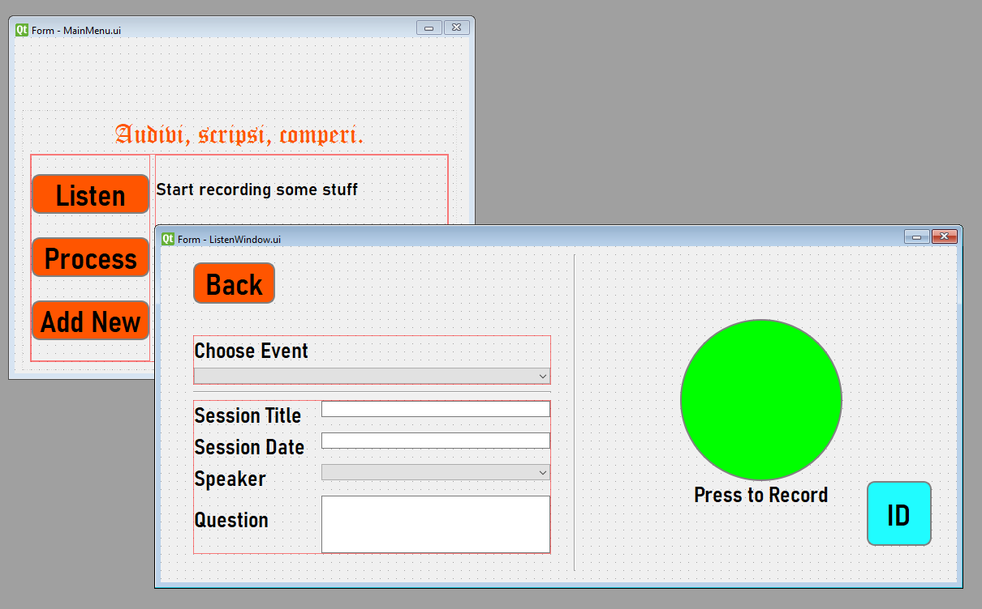

Gambar 4.1 Desain window MainMenu dan ListenWindow dalam program Qt Designer

Untuk program ini, dikembangkan lima Window utama, yaitu MainMenu, AddWindow, ListenWindow, ProcessWindow, dan PresentWindow.

#### MainMenu

MainMenu adalah Window utama dari program. Window ini berisi menu untuk mengarahkan pengguna untuk menjalankan modul yang dikehendaki.

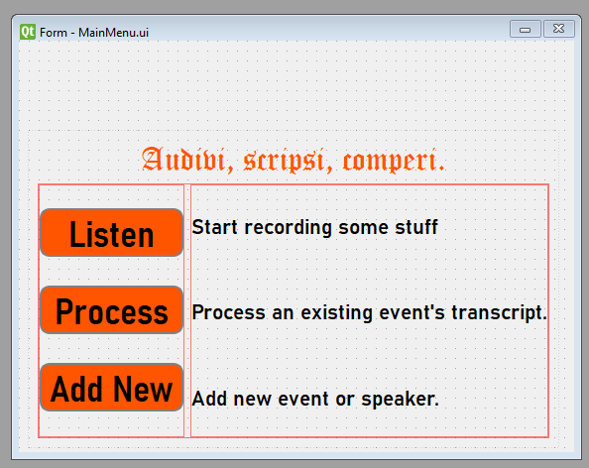

Gambar 4.2 Desain MainMenu dalam program Qt Designer

File MainMenu.ui yang dihasilkan dikonversi menjadi code dalam bahasa Python dengan perintah *command line* berikut ini :

Segmen Kode 4.21 Konversi MainMenu.ui ke mainmenu.py

|  |
| --- |
| pyuic6 ui/MainMenu.ui -x -o objects/mainmenu.py |

Segmen Kode 4.22 mainmenu.py

|  |
| --- |
| # Form implementation generated from reading ui file 'MainMenu.ui'  #  # Created by: PyQt6 UI code generator 6.5.0  #  # WARNING: Any manual changes made to this file will be lost when pyuic6 is  # run again. Do not edit this file unless you know what you are doing.  from PyQt6 import QtCore, QtGui, QtWidgets  class Ui_Form(object):  def setupUi(self, Form):  Form.setObjectName("Form")  Form.resize(560, 415)  Form.setStyleSheet("QLabel#label_title{ \n"  " font: 24pt \"Old English Text MT\";\n"  " color:rgb(255, 85, 0);\n"  "}\n"  "\n"  "QPushButton{\n"  " font: 63 28pt \"Bahnschrift SemiBold SemiConden\";\n"  " background:rgb(255, 85, 0);\n"  " border: 2px solid gray;\n"  " border-radius: 10px;\n"  " padding: 0 8px;\n"  "}\n"  "\n"  "QPushButton:hover{\n"  " background:rgb(255, 140, 0);\n"  "}\n"  "\n"  "QPushButton:pressed{\n"  " background: rgb(255, 170, 0);\n"  "}\n"  "\n"  "QLabel{\n"  " \n"  " font: 63 16pt \"Bahnschrift SemiBold\";\n"  "} \n"  "")  self.frame = QtWidgets.QFrame(parent=Form)  self.frame.setGeometry(QtCore.QRect(9, 90, 536, 321))  self.frame.setStyleSheet("QLabel#label_title, #label_subtitle{ \n"  "font: 24pt \"Old English Text MT\";\n"  " color:rgb(255, 85, 0);\n"  "}\n"  "\n"  "QPushButton{\n"  " font: 63 28pt \"Bahnschrift SemiBold SemiConden\";\n"  " background:rgb(255, 85, 0);\n"  " border: 2px solid gray;\n"  " border-radius: 10px;\n"  " padding: 0 8px;\n"  "}\n"  "\n"  "QPushButton:hover{\n"  " background:rgb(255, 140, 0);\n"  "}\n"  "\n"  "QPushButton:pressed{\n"  " background: rgb(255, 170, 0);\n"  "}\n"  "\n"  "QLabel{\n"  " \n"  " font: 63 16pt \"Bahnschrift SemiBold\";\n"  "} \n"  "")  self.frame.setFrameShape(QtWidgets.QFrame.Shape.StyledPanel)  self.frame.setFrameShadow(QtWidgets.QFrame.Shadow.Raised)  self.frame.setObjectName("frame")  self.verticalLayout_2 = QtWidgets.QVBoxLayout(self.frame)  self.verticalLayout_2.setObjectName("verticalLayout_2")  self.label_title = QtWidgets.QLabel(parent=self.frame)  font = QtGui.QFont()  font.setFamily("Old English Text MT")  font.setPointSize(24)  font.setBold(False)  font.setItalic(False)  font.setWeight(50)  self.label_title.setFont(font)  self.label_title.setAlignment(QtCore.Qt.AlignmentFlag.AlignCenter)  self.label_title.setObjectName("label_title")  self.verticalLayout_2.addWidget(self.label_title)  self.horizontalLayout = QtWidgets.QHBoxLayout()  self.horizontalLayout.setObjectName("horizontalLayout")  self.layout_buttons = QtWidgets.QVBoxLayout()  self.layout_buttons.setObjectName("layout_buttons")  self.button_listen = QtWidgets.QPushButton(parent=self.frame)  sizePolicy = QtWidgets.QSizePolicy(QtWidgets.QSizePolicy.Policy.Minimum, QtWidgets.QSizePolicy.Policy.Fixed)  sizePolicy.setHorizontalStretch(0)  sizePolicy.setVerticalStretch(0)  sizePolicy.setHeightForWidth(self.button_listen.sizePolicy().hasHeightForWidth())  self.button_listen.setSizePolicy(sizePolicy)  self.button_listen.setObjectName("button_listen")  self.layout_buttons.addWidget(self.button_listen)  self.button_process = QtWidgets.QPushButton(parent=self.frame)  self.button_process.setObjectName("button_process")  self.layout_buttons.addWidget(self.button_process)  self.button_create = QtWidgets.QPushButton(parent=self.frame)  self.button_create.setObjectName("button_create")  self.layout_buttons.addWidget(self.button_create)  self.horizontalLayout.addLayout(self.layout_buttons)  self.layout_labels = QtWidgets.QVBoxLayout()  self.layout_labels.setObjectName("layout_labels")  self.label_listen = QtWidgets.QLabel(parent=self.frame)  self.label_listen.setObjectName("label_listen")  self.layout_labels.addWidget(self.label_listen)  self.label_process = QtWidgets.QLabel(parent=self.frame)  self.label_process.setObjectName("label_process")  self.layout_labels.addWidget(self.label_process)  self.label_add = QtWidgets.QLabel(parent=self.frame)  self.label_add.setObjectName("label_add")  self.layout_labels.addWidget(self.label_add)  self.horizontalLayout.addLayout(self.layout_labels)  self.horizontalLayout.setStretch(0, 1)  self.horizontalLayout.setStretch(1, 2)  self.verticalLayout_2.addLayout(self.horizontalLayout)  self.verticalLayout_2.setStretch(1, 8)  self.label_icon = QtWidgets.QLabel(parent=Form)  self.label_icon.setGeometry(QtCore.QRect(220, 0, 100, 100))  sizePolicy = QtWidgets.QSizePolicy(QtWidgets.QSizePolicy.Policy.Fixed, QtWidgets.QSizePolicy.Policy.Fixed)  sizePolicy.setHorizontalStretch(0)  sizePolicy.setVerticalStretch(0)  sizePolicy.setHeightForWidth(self.label_icon.sizePolicy().hasHeightForWidth())  self.label_icon.setSizePolicy(sizePolicy)  self.label_icon.setText("")  self.label_icon.setPixmap(QtGui.QPixmap("asset/images/Solaire.png"))  self.label_icon.setScaledContents(True)  self.label_icon.setObjectName("label_icon")  self.retranslateUi(Form)  QtCore.QMetaObject.connectSlotsByName(Form)  def retranslateUi(self, Form):  _translate = QtCore.QCoreApplication.translate  Form.setWindowTitle(_translate("Form", "Form"))  self.label_title.setText(_translate("Form", "Audivi, scripsi, comperi."))  self.button_listen.setText(_translate("Form", "Listen"))  self.button_process.setText(_translate("Form", "Process"))  self.button_create.setText(_translate("Form", "Add New"))  self.label_listen.setText(_translate("Form", "Start recording some stuff"))  self.label_process.setText(_translate("Form", "Process an existing event\'s transcript."))  self.label_add.setText(_translate("Form", "Add new event or speaker."))  if __name__ == "__main__":  import sys  app = QtWidgets.QApplication(sys.argv)  Form = QtWidgets.QWidget()  ui = Ui_Form()  ui.setupUi(Form)  Form.show()  sys.exit(app.exec()) |

File mainmenu.py yang dihasilkan digunakan sebagai *inheritance* untuk *class* MainMenu() yang ada di file utama app.py, dimana tombol-tombol yang telah didesain dihubungkan dengan fungsi-fungsi yang sesuai.

Segmen Kode 4.23 Class MainMenuWindow

|  |
| --- |
| class MainMenuWindow(qtw.QWidget):  def __init__(self):  super().__init__()  # set stuff here  self.ui = mm.Ui_Form()  self.ui.setupUi(self)  self.setWindowTitle(  "I hear, I write, I discover")  self.setWindowIcon(qtg.QIcon("asset/images/Solaire.png"))  # thanks to Rueful on Discord for grammatical correction.  self.ui.label_title.setText("Audio, Scribo, Comperio")  # self.ui.label_icon.setPixmap(qtg.QPixmap("asset/images/Solaire.png"))  # connect stuff here  self.ui.button_listen.clicked.connect(self.button_startListening)  self.ui.button_process.clicked.connect(self.button_startProcessing)  self.ui.button_create.clicked.connect(self.button_startCreating)  def button_startListening(self):  self.listenWindow = ListenWindow(self)  self.hide()  self.listenWindow.show()  def button_startProcessing(self):  self.processWindow = ProcessWindow(self)  self.hide()  self.processWindow.show()  def button_startCreating(self):  self.addWindow = AddWindow(self)  self.hide()  self.addWindow.show() |

Dalam *class* ini, diatur fungsi setiap tombol yang ada dalam menu. Tombol “Listen” akan membuka ListenWindow, dimana pengguna bisa memulai proses rekaman dalam sebuah diskusi dan menyimpan datanya. Tombol “Process” akan membuka ProcessWindow, dimana pengguna bisa membuka data hasil rekaman sebuah diskusi, melakukan *transcribing*, lalu memerintahkan program untuk melakukan deteksi anomali pada data tersebut. Tombol “Add New” akan membuka AddWindow, dimana pengguna bisa melakukan penambahan data sesi diskusi, serta nama dan kode pembicara yang bisa digunakan dalam proses Listening berikutnya.

#### AddWindow

AddWindow adalah sebuah Window dimana pengguna dapat menambahkan data berupa *event* diskusi atau pembicara baru. Data-data ini digunakan sebagai metadata pelengkap untuk mencatat rekor data rekaman pernyataan seorang peserta dalam sebuah sesi diskusi, menurut skema *database* yang telah ditentukan.

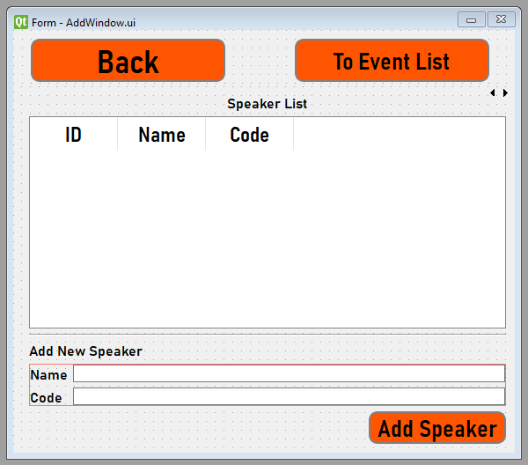

Gambar 4.3 Desain AddWindow dalam QtDesigner

File AddWindow.ui yang dihasilkan dikonversi menjadi *code* dalam bahasa Python dengan perintah *command line* berikut ini :

Segmen Kode 4.24 Konversi AddWindow.ui ke addwindow.py

|  |
| --- |
| pyuic6 ui/AddWindow.ui -x -o objects/addwindow.py |

Segmen Kode 4.25 addwindow.py

|  |
| --- |
| # Form implementation generated from reading ui file 'ui/AddWindow.ui'  #  # Created by: PyQt6 UI code generator 6.5.0  #  # WARNING: Any manual changes made to this file will be lost when pyuic6 is  # run again. Do not edit this file unless you know what you are doing.  from PyQt6 import QtCore, QtGui, QtWidgets  class Ui_Form(object):  def setupUi(self, Form):  Form.setObjectName("Form")  Form.resize(570, 480)  Form.setStyleSheet("QLabel#label_title, #label_subtitle{ \n"  " \n"  " font: 63 28pt \"Bahnschrift SemiBold SemiConden\";\n"  " color:rgb(255, 85, 0);\n"  "}\n"  "\n"  "QPushButton{\n"  " font: 63 28pt \"Bahnschrift SemiBold SemiConden\";\n"  " background:rgb(255, 85, 0);\n"  " border: 2px solid gray;\n"  " border-radius: 10px;\n"  " padding: 0 8px;\n"  "}\n"  "\n"  "QPushButton#button_addSpeaker, QPushButton#button_addEvent, QPushButton#button_toggle_widget{\n"  " font: 63 20pt \"Bahnschrift SemiBold SemiConden\";\n"  "}\n"  "QPushButton:hover{\n"  " background:rgb(255, 140, 0);\n"  "}\n"  "\n"  "QPushButton:pressed{\n"  " background: rgb(255, 170, 0);\n"  "}\n"  "\n"  "QLabel{\n"  " font: 63 16pt \"Bahnschrift SemiBold\";\n"  "} \n"  "\n"  "QLabel{\n"  " \n"  " font: 63 12pt \"Bahnschrift SemiBold\";\n"  "}\n"  "QTableWidget{\n"  " font: 14pt \"Bahnschrift\";\n"  "}\n"  "\n"  "QHeaderView{\n"  " font: 63 18pt \"Bahnschrift SemiBold SemiConden\";\n"  "}")  self.button_toggle_widget = QtWidgets.QPushButton(parent=Form)  self.button_toggle_widget.setEnabled(True)  self.button_toggle_widget.setGeometry(QtCore.QRect(320, 10, 221, 49))  sizePolicy = QtWidgets.QSizePolicy(QtWidgets.QSizePolicy.Policy.Maximum, QtWidgets.QSizePolicy.Policy.Fixed)  sizePolicy.setHorizontalStretch(0)  sizePolicy.setVerticalStretch(0)  sizePolicy.setHeightForWidth(self.button_toggle_widget.sizePolicy().hasHeightForWidth())  self.button_toggle_widget.setSizePolicy(sizePolicy)  self.button_toggle_widget.setFlat(False)  self.button_toggle_widget.setObjectName("button_toggle_widget")  self.stackedWidget = QtWidgets.QStackedWidget(parent=Form)  self.stackedWidget.setGeometry(QtCore.QRect(9, 64, 560, 415))  self.stackedWidget.setObjectName("stackedWidget")  self.page_addSpeaker = QtWidgets.QWidget()  self.page_addSpeaker.setObjectName("page_addSpeaker")  self.verticalLayout = QtWidgets.QVBoxLayout(self.page_addSpeaker)  self.verticalLayout.setObjectName("verticalLayout")  self.label_speakerList = QtWidgets.QLabel(parent=self.page_addSpeaker)  self.label_speakerList.setAlignment(QtCore.Qt.AlignmentFlag.AlignCenter)  self.label_speakerList.setObjectName("label_speakerList")  self.verticalLayout.addWidget(self.label_speakerList)  self.table_speakers = QtWidgets.QTableWidget(parent=self.page_addSpeaker)  self.table_speakers.setShowGrid(True)  self.table_speakers.setColumnCount(3)  self.table_speakers.setObjectName("table_speakers")  self.table_speakers.setRowCount(0)  item = QtWidgets.QTableWidgetItem()  self.table_speakers.setHorizontalHeaderItem(0, item)  item = QtWidgets.QTableWidgetItem()  self.table_speakers.setHorizontalHeaderItem(1, item)  item = QtWidgets.QTableWidgetItem()  self.table_speakers.setHorizontalHeaderItem(2, item)  self.verticalLayout.addWidget(self.table_speakers)  self.line = QtWidgets.QFrame(parent=self.page_addSpeaker)  self.line.setFrameShape(QtWidgets.QFrame.Shape.HLine)  self.line.setFrameShadow(QtWidgets.QFrame.Shadow.Sunken)  self.line.setObjectName("line")  self.verticalLayout.addWidget(self.line)  self.label_addSpeaker = QtWidgets.QLabel(parent=self.page_addSpeaker)  self.label_addSpeaker.setObjectName("label_addSpeaker")  self.verticalLayout.addWidget(self.label_addSpeaker)  self.formLayout = QtWidgets.QFormLayout()  self.formLayout.setObjectName("formLayout")  self.label_name = QtWidgets.QLabel(parent=self.page_addSpeaker)  font = QtGui.QFont()  font.setFamily("Bahnschrift SemiBold")  font.setPointSize(12)  font.setBold(False)  font.setItalic(False)  font.setWeight(7)  self.label_name.setFont(font)  self.label_name.setObjectName("label_name")  self.formLayout.setWidget(0, QtWidgets.QFormLayout.ItemRole.LabelRole, self.label_name)  self.line_name = QtWidgets.QLineEdit(parent=self.page_addSpeaker)  self.line_name.setObjectName("line_name")  self.formLayout.setWidget(0, QtWidgets.QFormLayout.ItemRole.FieldRole, self.line_name)  self.label_code = QtWidgets.QLabel(parent=self.page_addSpeaker)  self.label_code.setObjectName("label_code")  self.formLayout.setWidget(1, QtWidgets.QFormLayout.ItemRole.LabelRole, self.label_code)  self.line_code = QtWidgets.QLineEdit(parent=self.page_addSpeaker)  self.line_code.setObjectName("line_code")  self.formLayout.setWidget(1, QtWidgets.QFormLayout.ItemRole.FieldRole, self.line_code)  self.verticalLayout.addLayout(self.formLayout)  self.button_addSpeaker = QtWidgets.QPushButton(parent=self.page_addSpeaker)  sizePolicy = QtWidgets.QSizePolicy(QtWidgets.QSizePolicy.Policy.Maximum, QtWidgets.QSizePolicy.Policy.Fixed)  sizePolicy.setHorizontalStretch(0)  sizePolicy.setVerticalStretch(0)  sizePolicy.setHeightForWidth(self.button_addSpeaker.sizePolicy().hasHeightForWidth())  self.button_addSpeaker.setSizePolicy(sizePolicy)  self.button_addSpeaker.setLayoutDirection(QtCore.Qt.LayoutDirection.RightToLeft)  self.button_addSpeaker.setObjectName("button_addSpeaker")  self.verticalLayout.addWidget(self.button_addSpeaker)  self.stackedWidget.addWidget(self.page_addSpeaker)  self.page_addEvent = QtWidgets.QWidget()  self.page_addEvent.setObjectName("page_addEvent")  self.verticalLayout_2 = QtWidgets.QVBoxLayout(self.page_addEvent)  self.verticalLayout_2.setObjectName("verticalLayout_2")  self.label_eventList = QtWidgets.QLabel(parent=self.page_addEvent)  self.label_eventList.setAlignment(QtCore.Qt.AlignmentFlag.AlignCenter)  self.label_eventList.setObjectName("label_eventList")  self.verticalLayout_2.addWidget(self.label_eventList)  self.table_events = QtWidgets.QTableWidget(parent=self.page_addEvent)  self.table_events.setObjectName("table_events")  self.table_events.setColumnCount(3)  self.table_events.setRowCount(0)  item = QtWidgets.QTableWidgetItem()  self.table_events.setHorizontalHeaderItem(0, item)  item = QtWidgets.QTableWidgetItem()  self.table_events.setHorizontalHeaderItem(1, item)  item = QtWidgets.QTableWidgetItem()  self.table_events.setHorizontalHeaderItem(2, item)  self.verticalLayout_2.addWidget(self.table_events)  self.line_2 = QtWidgets.QFrame(parent=self.page_addEvent)  self.line_2.setFrameShape(QtWidgets.QFrame.Shape.HLine)  self.line_2.setFrameShadow(QtWidgets.QFrame.Shadow.Sunken)  self.line_2.setObjectName("line_2")  self.verticalLayout_2.addWidget(self.line_2)  self.label_addEvent = QtWidgets.QLabel(parent=self.page_addEvent)  self.label_addEvent.setObjectName("label_addEvent")  self.verticalLayout_2.addWidget(self.label_addEvent)  self.formLayout_2 = QtWidgets.QFormLayout()  self.formLayout_2.setObjectName("formLayout_2")  self.label_eventTitle = QtWidgets.QLabel(parent=self.page_addEvent)  self.label_eventTitle.setObjectName("label_eventTitle")  self.formLayout_2.setWidget(0, QtWidgets.QFormLayout.ItemRole.LabelRole, self.label_eventTitle)  self.label_2 = QtWidgets.QLabel(parent=self.page_addEvent)  self.label_2.setObjectName("label_2")  self.formLayout_2.setWidget(1, QtWidgets.QFormLayout.ItemRole.LabelRole, self.label_2)  self.line_title = QtWidgets.QLineEdit(parent=self.page_addEvent)  self.line_title.setObjectName("line_title")  self.formLayout_2.setWidget(0, QtWidgets.QFormLayout.ItemRole.FieldRole, self.line_title)  self.line_date = QtWidgets.QLineEdit(parent=self.page_addEvent)  self.line_date.setObjectName("line_date")  self.formLayout_2.setWidget(1, QtWidgets.QFormLayout.ItemRole.FieldRole, self.line_date)  self.verticalLayout_2.addLayout(self.formLayout_2)  self.button_addEvent = QtWidgets.QPushButton(parent=self.page_addEvent)  sizePolicy = QtWidgets.QSizePolicy(QtWidgets.QSizePolicy.Policy.Maximum, QtWidgets.QSizePolicy.Policy.Fixed)  sizePolicy.setHorizontalStretch(0)  sizePolicy.setVerticalStretch(0)  sizePolicy.setHeightForWidth(self.button_addEvent.sizePolicy().hasHeightForWidth())  self.button_addEvent.setSizePolicy(sizePolicy)  self.button_addEvent.setLayoutDirection(QtCore.Qt.LayoutDirection.RightToLeft)  self.button_addEvent.setDefault(False)  self.button_addEvent.setObjectName("button_addEvent")  self.verticalLayout_2.addWidget(self.button_addEvent)  self.stackedWidget.addWidget(self.page_addEvent)  self.button_back = QtWidgets.QPushButton(parent=Form)  self.button_back.setEnabled(True)  self.button_back.setGeometry(QtCore.QRect(20, 10, 221, 49))  sizePolicy = QtWidgets.QSizePolicy(QtWidgets.QSizePolicy.Policy.Maximum, QtWidgets.QSizePolicy.Policy.Fixed)  sizePolicy.setHorizontalStretch(0)  sizePolicy.setVerticalStretch(0)  sizePolicy.setHeightForWidth(self.button_back.sizePolicy().hasHeightForWidth())  self.button_back.setSizePolicy(sizePolicy)  self.button_back.setFlat(False)  self.button_back.setObjectName("button_back")  self.retranslateUi(Form)  self.stackedWidget.setCurrentIndex(0)  QtCore.QMetaObject.connectSlotsByName(Form)  def retranslateUi(self, Form):  _translate = QtCore.QCoreApplication.translate  Form.setWindowTitle(_translate("Form", "Form"))  self.button_toggle_widget.setText(_translate("Form", "To Event List"))  self.label_speakerList.setText(_translate("Form", "Speaker List"))  item = self.table_speakers.horizontalHeaderItem(0)  item.setText(_translate("Form", "ID"))  item = self.table_speakers.horizontalHeaderItem(1)  item.setText(_translate("Form", "Name"))  item = self.table_speakers.horizontalHeaderItem(2)  item.setText(_translate("Form", "Code"))  self.label_addSpeaker.setText(_translate("Form", "Add New Speaker"))  self.label_name.setText(_translate("Form", "Name"))  self.label_code.setText(_translate("Form", "Code"))  self.button_addSpeaker.setText(_translate("Form", "Add Speaker"))  self.label_eventList.setText(_translate("Form", "Event List"))  item = self.table_events.horizontalHeaderItem(0)  item.setText(_translate("Form", "ID"))  item = self.table_events.horizontalHeaderItem(1)  item.setText(_translate("Form", "Title"))  item = self.table_events.horizontalHeaderItem(2)  item.setText(_translate("Form", "Date"))  self.label_addEvent.setText(_translate("Form", "Add New Event"))  self.label_eventTitle.setText(_translate("Form", "Title"))  self.label_2.setText(_translate("Form", "Date"))  self.button_addEvent.setText(_translate("Form", "Add event"))  self.button_back.setText(_translate("Form", "Back"))  if __name__ == "__main__":  import sys  app = QtWidgets.QApplication(sys.argv)  Form = QtWidgets.QWidget()  ui = Ui_Form()  ui.setupUi(Form)  Form.show()  sys.exit(app.exec()) |

*File* addwindow.py digunakan sebagai *inheritance* untuk *class* baru AddWindow() yang dibuat di app.py. Elemen-elemen yang telah didesain dihubungkan dengan fungsi-fungsi yang berfungsi untuk menambahkan data pada tabel-tabel speakers dan events pada *database*.

Segmen Kode 4.26 Class AddWindow

|  |
| --- |
| class AddWindow(qtw.QWidget):  def __init__(self, mainwindow):  super().__init__()  # set mainwindow  self.mainwindow = mainwindow  # set stuff  self.ui = aw.Ui_Form()  self.ui.setupUi(self)  # whosoever has hands with which to write, let him write!  self.setWindowTitle("qui habet manus scribendum, scribat!")  self.setWindowIcon(qtg.QIcon("asset/images/Solaire.png"))  self.LoadTables(self.ui.table_speakers)  self.LoadTables(self.ui.table_events)  self.msgBox = qtw.QMessageBox()  self.msgBox.setStandardButtons(qtw.QMessageBox.StandardButton.Ok)  self.msgBox.setWindowIcon(qtg.QIcon("asset/images/Solaire.png"))  # connect stuff here  self.ui.button_back.clicked.connect(self.GoBack)  self.ui.button_toggle_widget.clicked.connect(self.ToggleWidget)  self.ui.button_addEvent.clicked.connect(self.AddEvent)  self.ui.button_addSpeaker.clicked.connect(self.AddSpeaker)  def GoBack(self):  self.hide()  self.mainwindow.show()  def ToggleWidget(self):  if self.ui.stackedWidget.currentIndex() == 0:  self.ui.stackedWidget.setCurrentIndex(1)  self.ui.button_toggle_widget.setText("To Speaker List")  else:  self.ui.stackedWidget.setCurrentIndex(0)  self.ui.button_toggle_widget.setText("To Event List")  def LoadTables(self, table):  # fetch data  dataList = []  if table.objectName() == "table_speakers":  dataList = cursor.list_speakers()  elif table.objectName() == "table_events":  dataList = cursor.list_events()  # put in table  for i in range(len(dataList)):  table.insertRow(i)  for j in range(len(dataList[i])):  table.setItem(  i, j, qtw.QTableWidgetItem(str(dataList[i][j])))  # resize  header = table.horizontalHeader()  header.setSectionResizeMode(  0, qtw.QHeaderView.ResizeMode.ResizeToContents)  header.setSectionResizeMode(1, qtw.QHeaderView.ResizeMode.Stretch)  header.setSectionResizeMode(  2, qtw.QHeaderView.ResizeMode.ResizeToContents)  def MessageSuccess(self, txt):  # success  self.msgBox.setIcon(qtw.QMessageBox.Icon.Information)  self.msgBox.setText("You dun did it\n{}".format(txt))  self.msgBox.show()  def MessageFail(self, txt):  self.msgBox.setIcon(qtw.QMessageBox.Icon.Warning)  self.msgBox.setText("You dun goofed\n{}".format(txt))  self.msgBox.show()  def AddEvent(self):  if self.ui.line_title.text() != "" and self.ui.line_date.text() != "":  cursor.create_event(self.ui.line_title.text(),  self.ui.line_date.text())  # success  self.MessageSuccess("Event created")  # clear lines  self.ui.line_title.clear()  self.ui.line_date.clear()  # reload table  self.ui.table_events.setRowCount(0)  self.LoadTables(self.ui.table_events)  else:  self.MessageFail("Event not created")  def AddSpeaker(self):  if self.ui.line_name.text() != "" and self.ui.line_code.text() != "":  cursor.create_speaker(self.ui.line_name.text(),  self.ui.line_code.text())  # success  self.MessageSuccess("Speaker created")  # clear lines  self.ui.line_name.clear()  self.ui.line_code.clear()  # reload table  self.ui.table_speakers.setRowCount(0)  self.LoadTables(self.ui.table_speakers)  else:  self.MessageFail("Speaker not created") |

Berikut tabel fungsi-fungsi yang ada dalam class AddWindow dan fungsinya.

Tabel 4.2 Mapping fungsi class AddWindow

|  |  |  |
| --- | --- | --- |
| Class | Parameter | Keterangan |
| GoBack() | - | Dihubungkan pada tombol “Back”. Berfungsi untuk kembali ke MainMenuWindow. |
| ToggleWidget() | - | Untuk mengganti pilihan menu, melakukan *toggle* antara menambahkan pembicara (“speaker”) atau sesi diskusi (“event”) baru. |
| LoadTables() | Obyek tabel yang ada dalam addwindow.py | Memerintahkan obyek DatabaseHandler() untuk mengambil seluruh data pembicara dari tabel speakers atau sesi diskusi dari tabel events, tergantung *widget* yang sedang aktif sekarang. |
| MessageSuccess() | Pesan berupa *string* | Menampilkan *message box* yang akan dipanggil jika penambahan data berhasil. |
| MessageFail() | Pesan berupa *string* | Menampilkan *message box* yang akan dipanggil jika penambahan data gagal. |
| AddEvent() | - | Memerintahkan obyek DatabaseHandler() untuk membuat sebuah rekor data baru pada tabel events sesuai dengan data yang dimasukkan pengguna. |
| AddSpeaker() | - | Memerintahkan obyek DatabaseHandler() untuk membuat sebuah rekor data baru pada tabel speakers sesuai dengan masukan pengguna. |

#### ListenWindow

ListenWindow digunakan sebagai sarana pengumpulan rekaman pendapat pembicara dalam sebuah sesi diskusi. Pengguna bisa memilih sesi dan pembicara yang telah terdaftarkan sebagai metadata, dan memulai atau menghentikan rekaman sesuai dengan kebutuhan.

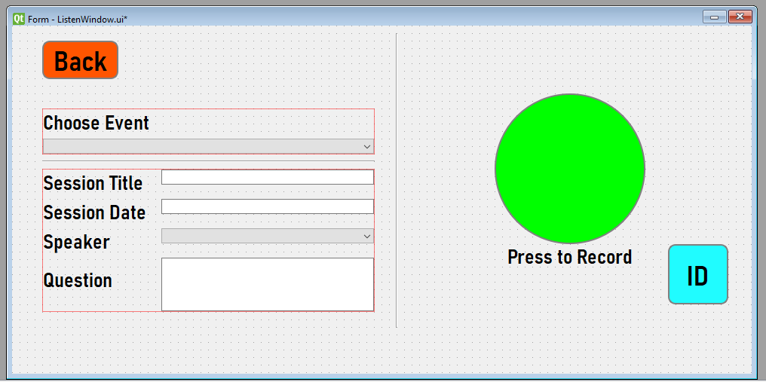

Gambar 4.4 Desain ListenWindow pada Qt Designer

File ListenWindow.ui yang dihasilkan dikonversi menjadi code dalam bahasa Python dengan perintah *command line* berikut ini :

Segmen Kode 4.27 Konversi ListenWindow.ui ke listenwindow.py

|  |
| --- |
| pyuic6 ui/ListenWindow.ui -x -o objects/listenwindow.py |

Segmen Kode 4.28 listenwindow.py

|  |
| --- |
| # Form implementation generated from reading ui file 'ui/ListenWindow.ui'  #  # Created by: PyQt6 UI code generator 6.5.0  #  # WARNING: Any manual changes made to this file will be lost when pyuic6 is  # run again. Do not edit this file unless you know what you are doing.  from PyQt6 import QtCore, QtGui, QtWidgets  class Ui_Form(object):  def setupUi(self, Form):  Form.setObjectName("Form")  Form.resize(981, 415)  Form.setStyleSheet("QLabel#label_title, #label_subtitle{ \n"  " \n"  " font: 63 28pt \"Bahnschrift SemiBold SemiConden\";\n"  " color:rgb(255, 85, 0);\n"  "}\n"  "\n"  "QLabel{\n"  " font: 63 20pt \"Bahnschrift SemiBold SemiConden\";\n"  "}\n"  "\n"  "QPushButton{\n"  " font: 63 28pt \"Bahnschrift SemiBold SemiConden\";\n"  " background:rgb(255, 85, 0);\n"  " border: 2px solid gray;\n"  " border-radius:10px;\n"  " padding: 0 8px;\n"  "}\n"  "\n"  "QPushButton:hover{\n"  " background:rgb(255, 140, 0);\n"  "}\n"  "\n"  "QPushButton:pressed{\n"  " background: rgb(255, 170, 0);\n"  "}\n"  "\n"  "QPushButton#button_record{\n"  " background:rgb(0, 255, 0);\n"  " border-radius: 100px;\n"  "}\n"  "\n"  "QPushButton#button_record:checked{\n"  " background:rgb(255, 0, 0);\n"  "}\n"  "\n"  "QPushButton#button_record:hover{\n"  " background:rgb(0, 170, 0);\n"  "}\n"  "\n"  "QPushButton#button_record:checked:hover{\n"  " background:rgb(255, 35, 28);\n"  "}\n"  "\n"  "QPushButton#button_toggleLang:checked{\n"  " \n"  " background: rgb(32, 252, 255);\n"  "}\n"  "\n"  "QPushButton#button_toggleLang:checked:hover{\n"  " \n"  " background: rgb(0, 170, 255);\n"  "}\n"  "\n"  "QPushButton#button_toggleLang:pressed{\n"  " \n"  " background: rgb(85, 0, 255);\n"  "}\n"  "\n"  "QPushButton#button_toggleLang{\n"  " \n"  " background: rgb(255, 42, 88);\n"  "}\n"  "\n"  "QPushButton#button_toggleLang:hover{\n"  " \n"  " background: rgb(255, 0, 0);\n"  "}")  self.button_record = QtWidgets.QPushButton(parent=Form)  self.button_record.setGeometry(QtCore.QRect(640, 90, 200, 200))  font = QtGui.QFont()  font.setFamily("Bahnschrift SemiBold SemiConden")  font.setPointSize(28)  font.setBold(False)  font.setItalic(False)  font.setWeight(7)  self.button_record.setFont(font)  self.button_record.setText("")  icon = QtGui.QIcon()  icon.addPixmap(QtGui.QPixmap("ui\\asset/images/mic.png"), QtGui.QIcon.Mode.Normal, QtGui.QIcon.State.Off)  self.button_record.setIcon(icon)  self.button_record.setIconSize(QtCore.QSize(100, 100))  self.button_record.setCheckable(True)  self.button_record.setChecked(False)  self.button_record.setObjectName("button_record")  self.formLayoutWidget_2 = QtWidgets.QWidget(parent=Form)  self.formLayoutWidget_2.setGeometry(QtCore.QRect(40, 190, 441, 190))  self.formLayoutWidget_2.setObjectName("formLayoutWidget_2")  self.formLayout_2 = QtWidgets.QFormLayout(self.formLayoutWidget_2)  self.formLayout_2.setContentsMargins(0, 0, 0, 0)  self.formLayout_2.setHorizontalSpacing(20)  self.formLayout_2.setObjectName("formLayout_2")  self.label_session = QtWidgets.QLabel(parent=self.formLayoutWidget_2)  font = QtGui.QFont()  font.setFamily("Bahnschrift SemiBold SemiConden")  font.setPointSize(20)  font.setBold(False)  font.setItalic(False)  font.setWeight(7)  self.label_session.setFont(font)  self.label_session.setObjectName("label_session")  self.formLayout_2.setWidget(0, QtWidgets.QFormLayout.ItemRole.LabelRole, self.label_session)  self.line_title = QtWidgets.QLineEdit(parent=self.formLayoutWidget_2)  self.line_title.setReadOnly(True)  self.line_title.setObjectName("line_title")  self.formLayout_2.setWidget(0, QtWidgets.QFormLayout.ItemRole.FieldRole, self.line_title)  self.label_date = QtWidgets.QLabel(parent=self.formLayoutWidget_2)  font = QtGui.QFont()  font.setFamily("Bahnschrift SemiBold SemiConden")  font.setPointSize(20)  font.setBold(False)  font.setItalic(False)  font.setWeight(7)  self.label_date.setFont(font)  self.label_date.setObjectName("label_date")  self.formLayout_2.setWidget(1, QtWidgets.QFormLayout.ItemRole.LabelRole, self.label_date)  self.line_date = QtWidgets.QLineEdit(parent=self.formLayoutWidget_2)  self.line_date.setReadOnly(True)  self.line_date.setObjectName("line_date")  self.formLayout_2.setWidget(1, QtWidgets.QFormLayout.ItemRole.FieldRole, self.line_date)  self.label_speakers = QtWidgets.QLabel(parent=self.formLayoutWidget_2)  font = QtGui.QFont()  font.setFamily("Bahnschrift SemiBold SemiConden")  font.setPointSize(20)  font.setBold(False)  font.setItalic(False)  font.setWeight(7)  self.label_speakers.setFont(font)  self.label_speakers.setObjectName("label_speakers")  self.formLayout_2.setWidget(2, QtWidgets.QFormLayout.ItemRole.LabelRole, self.label_speakers)  self.combo_speakerList = QtWidgets.QComboBox(parent=self.formLayoutWidget_2)  self.combo_speakerList.setObjectName("combo_speakerList")  self.formLayout_2.setWidget(2, QtWidgets.QFormLayout.ItemRole.FieldRole, self.combo_speakerList)  self.label_question = QtWidgets.QLabel(parent=self.formLayoutWidget_2)  self.label_question.setObjectName("label_question")  self.formLayout_2.setWidget(3, QtWidgets.QFormLayout.ItemRole.LabelRole, self.label_question)  self.text_question = QtWidgets.QTextEdit(parent=self.formLayoutWidget_2)  self.text_question.setObjectName("text_question")  self.formLayout_2.setWidget(3, QtWidgets.QFormLayout.ItemRole.FieldRole, self.text_question)  self.line = QtWidgets.QFrame(parent=Form)  self.line.setGeometry(QtCore.QRect(40, 170, 441, 20))  self.line.setFrameShape(QtWidgets.QFrame.Shape.HLine)  self.line.setFrameShadow(QtWidgets.QFrame.Shadow.Sunken)  self.line.setObjectName("line")  self.line_2 = QtWidgets.QFrame(parent=Form)  self.line_2.setGeometry(QtCore.QRect(500, 10, 20, 391))  self.line_2.setFrameShape(QtWidgets.QFrame.Shape.VLine)  self.line_2.setFrameShadow(QtWidgets.QFrame.Shadow.Sunken)  self.line_2.setObjectName("line_2")  self.label_record = QtWidgets.QLabel(parent=Form)  self.label_record.setGeometry(QtCore.QRect(640, 290, 201, 31))  self.label_record.setAlignment(QtCore.Qt.AlignmentFlag.AlignCenter)  self.label_record.setObjectName("label_record")  self.button_back = QtWidgets.QPushButton(parent=Form)  self.button_back.setGeometry(QtCore.QRect(40, 20, 101, 51))  self.button_back.setObjectName("button_back")  self.layoutWidget = QtWidgets.QWidget(parent=Form)  self.layoutWidget.setGeometry(QtCore.QRect(40, 110, 441, 61))  self.layoutWidget.setObjectName("layoutWidget")  self.verticalLayout = QtWidgets.QVBoxLayout(self.layoutWidget)  self.verticalLayout.setContentsMargins(0, 0, 0, 0)  self.verticalLayout.setObjectName("verticalLayout")  self.label_chooseEvent = QtWidgets.QLabel(parent=self.layoutWidget)  self.label_chooseEvent.setObjectName("label_chooseEvent")  self.verticalLayout.addWidget(self.label_chooseEvent)  self.combo_eventList = QtWidgets.QComboBox(parent=self.layoutWidget)  self.combo_eventList.setObjectName("combo_eventList")  self.verticalLayout.addWidget(self.combo_eventList)  self.button_toggleLang = QtWidgets.QPushButton(parent=Form)  self.button_toggleLang.setGeometry(QtCore.QRect(870, 290, 80, 80))  self.button_toggleLang.setStyleSheet("QButton#button_togglelang{\n"  " \n"  " font: 22pt \"Algerian\";\n"  "}")  self.button_toggleLang.setCheckable(True)  self.button_toggleLang.setChecked(True)  self.button_toggleLang.setObjectName("button_toggleLang")  self.retranslateUi(Form)  QtCore.QMetaObject.connectSlotsByName(Form)  def retranslateUi(self, Form):  _translate = QtCore.QCoreApplication.translate  Form.setWindowTitle(_translate("Form", "Form"))  self.label_session.setText(_translate("Form", "Session Title"))  self.label_date.setText(_translate("Form", "Session Date"))  self.label_speakers.setText(_translate("Form", "Speaker"))  self.label_question.setText(_translate("Form", "Question"))  self.label_record.setText(_translate("Form", "Press to Record"))  self.button_back.setText(_translate("Form", "Back"))  self.label_chooseEvent.setText(_translate("Form", "Choose Event"))  self.button_toggleLang.setText(_translate("Form", "ID"))  if __name__ == "__main__":  import sys  app = QtWidgets.QApplication(sys.argv)  Form = QtWidgets.QWidget()  ui = Ui_Form()  ui.setupUi(Form)  Form.show()  sys.exit(app.exec()) |

Class ListenWindow yang ada di app.py mengimplementasikan listenwindow.py dan menghubungkan fungsi-fungsinya dengan elemen-elemen UI.

Segmen Kode 4.29 Class ListenWindow

|  |
| --- |
| class ListenWindow(qtw.QWidget):  def __init__(self, mainwindow):  super().__init__()  # the mainwindow  self.mainwindow = mainwindow  # set stuff here  self.ui = lw.Ui_Form()  self.ui.setupUi(self)  # whosoever has ears for hearing, let him hear!  self.setWindowTitle("qui habet aurem audendi, audiat!")  self.setWindowIcon(qtg.QIcon("asset/images/Solaire.png"))  self.eventID = 0  self.speakerID = 0  self.eventList = cursor.list_events()  self.speakerList = cursor.list_speakers()  self.LoadComboBox(self.ui.combo_eventList)  self.LoadComboBox(self.ui.combo_speakerList)  self.msgBox = qtw.QMessageBox()  self.msgBox.setStandardButtons(qtw.QMessageBox.StandardButton.Ok)  self.msgBox.setWindowIcon(qtg.QIcon("asset/images/Solaire.png"))  self.ui.button_record.setIcon(qtg.QIcon("asset/images/mic.png"))  self.ui.button_toggleLang.setText("ID")  # connect stuff here  self.ui.button_back.clicked.connect(self.GoBack)  self.ui.button_record.clicked.connect(self.ToggleRecord)  self.ui.combo_eventList.currentIndexChanged.connect(self.ChangeEvent)  self.ui.combo_speakerList.currentIndexChanged.connect(  self.ChangeSpeaker)  self.ui.button_toggleLang.clicked.connect(self.ToggleLang)  def GoBack(self):  self.hide()  self.mainwindow.show()  def ToggleRecord(self):  if self.ValidateRecord():  if self.ui.button_record.isChecked():  # file path  filePath = "records/event{}/{}.wav".format(self.ui.combo_eventList.currentData(  ), self.ui.combo_speakerList.currentText().split(" |")[0] + dt.now().strftime("%d%m%Y%H%M%S"))  # begin record thread  self.ui.rt = RecorderThread(filePath)  self.ui.rt.start()  # change label  self.ui.label_record.setText("Recording...")  self.ui.button_toggleLang.setDisabled(  True) # disable toggle language  else:  # save in database  self.ui.rt.toggle_signal.connect(self.SaveRecording)  # stop thread  self.ui.rt.stop()  # change label  self.ui.label_record.setText("Press to Record")  # success  self.MessageSuccess("Recording finished.")  self.ui.button_toggleLang.setDisabled(  False) # re-enable toggle language  else:  self.MessageFail("Fill the speaker and event data first.")  self.ui.button_record.setChecked(False)  def ToggleLang(self):  sender = self.sender()  if sender.isChecked():  sender.setText("ID")  else:  sender.setText("EN")  def SaveRecording(self, fileName):  cursor.create_record_audio(self.ui.combo_eventList.currentData(  ), self.ui.combo_speakerList.currentData(), self.ui.text_question.toPlainText(), fileName, self.ui.button_toggleLang.text())  def LoadComboBox(self, comboBox):  dataList = []  if comboBox.objectName() == "combo_eventList":  comboBox.setPlaceholderText("Select Event")  dataList = self.eventList  elif comboBox.objectName() == "combo_speakerList":  comboBox.setPlaceholderText("Select Speaker")  dataList = self.speakerList  for item in dataList:  if comboBox.objectName() == "combo_eventList":  comboBox.addItem(item[1], item[0])  elif comboBox.objectName() == "combo_speakerList":  comboBox.addItem("{} | {}".format(item[2], item[1]), item[0])  def ChangeEvent(self):  self.eventID = self.ui.combo_eventList.itemData(  self.ui.combo_eventList.currentIndex())  event = cursor.get_event("id", self.eventID)  self.ui.line_title.setText(event[1])  self.ui.line_date.setText(event[2])  def ChangeSpeaker(self):  self.speakerID = self.ui.combo_speakerList.itemData(  self.ui.combo_speakerList.currentIndex())  def ValidateRecord(self):  if self.eventID > 0 and self.speakerID > 0:  return True  return False  def MessageSuccess(self, txt):  # success  self.msgBox.setWindowTitle("Good Job!")  self.msgBox.setIcon(qtw.QMessageBox.Icon.Information)  self.msgBox.setText("You dun did it\n{}".format(txt))  self.msgBox.show()  def MessageFail(self, txt):  self.msgBox.setWindowTitle("What the hell, oh my god, no way")  self.msgBox.setIcon(qtw.QMessageBox.Icon.Warning)  self.msgBox.setText("You dun goofed\n{}".format(txt))  self.msgBox.show() |

Berikut tabel fungsi-fungsi yang ada dalam *class* ListenWindow dan fungsinya.

Tabel 4.3 Mapping fungsi class ListenWindow

|  |  |  |
| --- | --- | --- |
| Fungsi | Input | Keterangan |
| ToggleRecord() | - | Memulai atau menghentikan rekaman. Jika memulai rekaman, program akan membuat sebuah *file* dalam direktori sesi diskusi untuk memuat data suara yang sedang direkam. Setelah itu, program akan memulai *thread* RecorderThread() baru untuk merekam suara yang berjalan paralel dengan GUI program.  Jika menghentikan rekaman, *thread* perekam suara akan mengirimkan sinyal berhenti pada program utama, melalui self.SaveRecording(self, fileName:str). Rekor data rekaman akan disimpan dalam *database* dengan memperhatikan pilihan sesi dan pembicara yang diatur lewat GUI program. |
| ToggleLang() | - | Mengatur keterangan bahasa yang akan digunakan dalam proses *transcribing*. Pilihan “EN” berarti *file* akan ditranskripsikan dalam Bahasa Inggris, sedangkan pilihan “ID” berarti *file* akan ditranskripsikan dalam Bahasa Indonesia, lalu diterjemahkan dalam Bahasa Inggris. |
| SaveRecording() | *File path* tujuan dalam bentuk *string*. | Fungsi yang dipanggil ketika proses rekaman yang *asynchronous* dihentikan. Setelah rekaman selesai, data rekaman akan ditulis dalam *file path* yang ditentukan, lalu rekor data akan disimpan dalam *database* oleh obyek DatabaseHandler. |

#### ProcessWindow

ProcessWindow adalah sebuah *interface* dimana pengguna bisa melihat rekor-rekor data yang telah direkam dalam sebuah sesi. Pada *interface* ini terdapat pilihan untuk melakukan *playback* rekor data audio, melakukan proses *transcribing* atas semua data audio dalam sebuah sesi, dan melakukan deteksi anomali dengan parameter-parameter yang ada. Pilihan “Nerd Mode” diadakan untuk kepentingan penelitian, agar memudahkan penggantian kombinasi parameter untuk mendeteksi anomali sesuai keinginan. Jika pilihan “Nerd Mode” dinonaktifkan, deteksi anomali dilakukan dengan parameter *default* yang akan ditentukan dalam akhir penelitian.

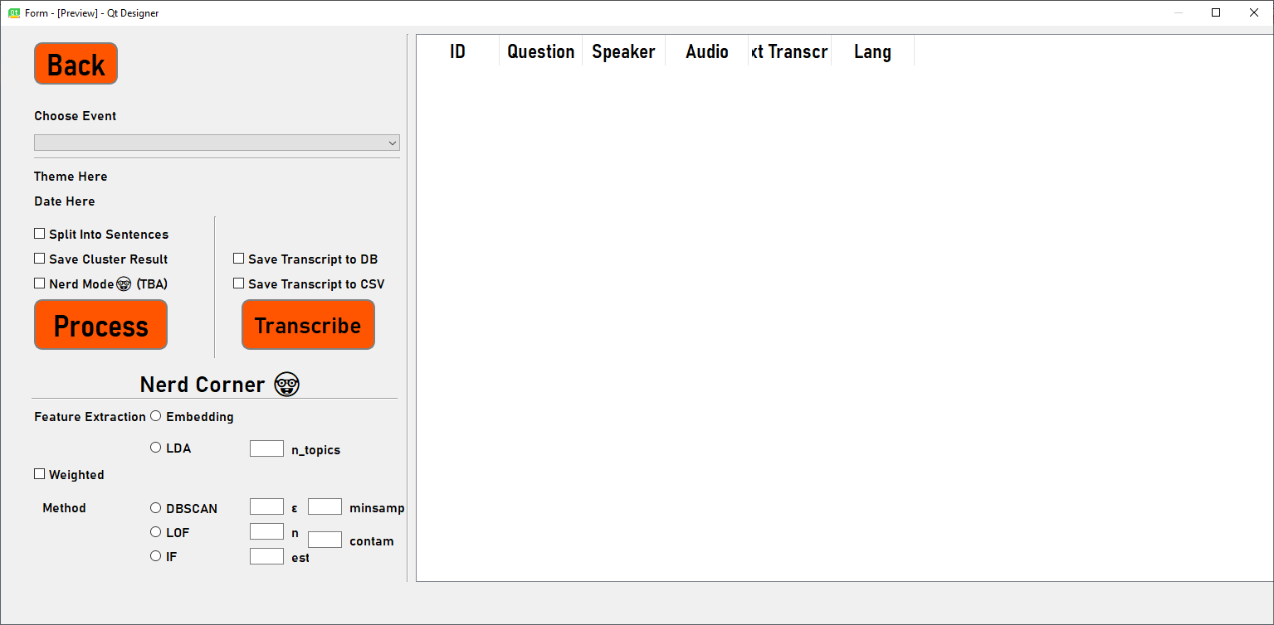

Gambar 4.5 Desain ProcessWindow dalam Qt Designer

File ListenWindow.ui yang dihasilkan dikonversi menjadi *code* dalam bahasa Python dengan perintah *command line* berikut ini :

Segmen Kode 4.30 Konversi ProcessWindow.ui ke processwindow.py

|  |
| --- |
| pyuic6 ui/ProcessWindow.ui -x -o objects/processwindow.py |

|  |
| --- |
| # Form implementation generated from reading ui file 'ui/ProcessWindow.ui'  #  # Created by: PyQt6 UI code generator 6.5.0  #  # WARNING: Any manual changes made to this file will be lost when pyuic6 is  # run again. Do not edit this file unless you know what you are doing.  from PyQt6 import QtCore, QtGui, QtWidgets  class Ui_Form(object):  def setupUi(self, Form):  Form.setObjectName("Form")  Form.resize(1636, 707)  Form.setStyleSheet("QLabel#label_title, #label_subtitle{ \n"  " \n"  " font: 63 28pt \"Bahnschrift SemiBold SemiConden\";\n"  " color:rgb(255, 85, 0);\n"  "}\n"  "\n"  "QPushButton{\n"  " font: 63 28pt \"Bahnschrift SemiBold SemiConden\";\n"  " background:rgb(255, 85, 0);\n"  " border: 2px solid gray;\n"  " border-radius: 10px;\n"  " padding: 0 8px;\n"  "}\n"  "\n"  "QPushButton#button_addSpeaker, QPushButton#button_addEvent, QPushButton#button_toggle_widget{\n"  " font: 63 20pt \"Bahnschrift SemiBold SemiConden\";\n"  "}\n"  "QPushButton:hover{\n"  " background:rgb(255, 140, 0);\n"  "}\n"  "\n"  "QPushButton:pressed{\n"  " background: rgb(255, 170, 0);\n"  "}\n"  "\n"  "QPushButton:disabled{\n"  " background: rgb(150, 150, 150);\n"  "}\n"  "\n"  "QLabel{\n"  " font: 63 16pt \"Bahnschrift SemiBold\";\n"  "} \n"  "\n"  "QLabel{\n"  " \n"  " font: 63 12pt \"Bahnschrift SemiBold\";\n"  "}\n"  "\n"  "QCheckBox{\n"  " font: 63 12pt \"Bahnschrift SemiBold\";\n"  "}\n"  "\n"  "QTableWidget{\n"  " font: 14pt \"Bahnschrift\";\n"  "}\n"  "\n"  "QHeaderView{\n"  " font: 63 18pt \"Bahnschrift SemiBold SemiConden\";\n"  "}\n"  "\n"  "QLabel#label_NerdMode{\n"  " font: 63 20pt \"Bahnschrift SemiBold\";\n"  "}\n"  "\n"  "QRadioButton{\n"  " font: 63 12pt \"Bahnschrift SemiBold\";\n"  "}")  self.button_back = QtWidgets.QPushButton(parent=Form)  self.button_back.setGeometry(QtCore.QRect(40, 20, 101, 51))  self.button_back.setObjectName("button_back")  self.layoutWidget = QtWidgets.QWidget(parent=Form)  self.layoutWidget.setGeometry(QtCore.QRect(40, 90, 441, 61))  self.layoutWidget.setObjectName("layoutWidget")  self.verticalLayout = QtWidgets.QVBoxLayout(self.layoutWidget)  self.verticalLayout.setContentsMargins(0, 0, 0, 0)  self.verticalLayout.setObjectName("verticalLayout")  self.label_chooseEvent = QtWidgets.QLabel(parent=self.layoutWidget)  self.label_chooseEvent.setObjectName("label_chooseEvent")  self.verticalLayout.addWidget(self.label_chooseEvent)  self.combo_eventList = QtWidgets.QComboBox(parent=self.layoutWidget)  self.combo_eventList.setObjectName("combo_eventList")  self.verticalLayout.addWidget(self.combo_eventList)  self.line = QtWidgets.QFrame(parent=Form)  self.line.setGeometry(QtCore.QRect(40, 150, 441, 20))  self.line.setFrameShape(QtWidgets.QFrame.Shape.HLine)  self.line.setFrameShadow(QtWidgets.QFrame.Shadow.Sunken)  self.line.setObjectName("line")  self.line_2 = QtWidgets.QFrame(parent=Form)  self.line_2.setGeometry(QtCore.QRect(480, 10, 20, 661))  self.line_2.setFrameShape(QtWidgets.QFrame.Shape.VLine)  self.line_2.setFrameShadow(QtWidgets.QFrame.Shadow.Sunken)  self.line_2.setObjectName("line_2")  self.table_recordData = QtWidgets.QTableWidget(parent=Form)  self.table_recordData.setGeometry(QtCore.QRect(500, 10, 1121, 661))  sizePolicy = QtWidgets.QSizePolicy(QtWidgets.QSizePolicy.Policy.Expanding, QtWidgets.QSizePolicy.Policy.Expanding)  sizePolicy.setHorizontalStretch(0)  sizePolicy.setVerticalStretch(0)  sizePolicy.setHeightForWidth(self.table_recordData.sizePolicy().hasHeightForWidth())  self.table_recordData.setSizePolicy(sizePolicy)  self.table_recordData.setObjectName("table_recordData")  self.table_recordData.setColumnCount(6)  self.table_recordData.setRowCount(0)  item = QtWidgets.QTableWidgetItem()  self.table_recordData.setHorizontalHeaderItem(0, item)  item = QtWidgets.QTableWidgetItem()  self.table_recordData.setHorizontalHeaderItem(1, item)  item = QtWidgets.QTableWidgetItem()  self.table_recordData.setHorizontalHeaderItem(2, item)  item = QtWidgets.QTableWidgetItem()  self.table_recordData.setHorizontalHeaderItem(3, item)  item = QtWidgets.QTableWidgetItem()  self.table_recordData.setHorizontalHeaderItem(4, item)  item = QtWidgets.QTableWidgetItem()  self.table_recordData.setHorizontalHeaderItem(5, item)  self.label_theme = QtWidgets.QLabel(parent=Form)  self.label_theme.setGeometry(QtCore.QRect(40, 170, 441, 21))  self.label_theme.setObjectName("label_theme")  self.label_date = QtWidgets.QLabel(parent=Form)  self.label_date.setGeometry(QtCore.QRect(40, 200, 441, 21))  self.label_date.setObjectName("label_date")  self.button_process = QtWidgets.QPushButton(parent=Form)  self.button_process.setGeometry(QtCore.QRect(40, 330, 161, 61))  self.button_process.setObjectName("button_process")  self.line_3 = QtWidgets.QFrame(parent=Form)  self.line_3.setGeometry(QtCore.QRect(250, 230, 16, 171))  self.line_3.setFrameShape(QtWidgets.QFrame.Shape.VLine)  self.line_3.setFrameShadow(QtWidgets.QFrame.Shadow.Sunken)  self.line_3.setObjectName("line_3")  self.check_isSplit = QtWidgets.QCheckBox(parent=Form)  self.check_isSplit.setGeometry(QtCore.QRect(40, 240, 181, 21))  self.check_isSplit.setObjectName("check_isSplit")  self.check_saveResult = QtWidgets.QCheckBox(parent=Form)  self.check_saveResult.setGeometry(QtCore.QRect(40, 270, 181, 21))  self.check_saveResult.setObjectName("check_saveResult")  self.check_nerdMode = QtWidgets.QCheckBox(parent=Form)  self.check_nerdMode.setEnabled(True)  self.check_nerdMode.setGeometry(QtCore.QRect(40, 300, 181, 21))  self.check_nerdMode.setObjectName("check_nerdMode")  self.button_transcribe_all = QtWidgets.QPushButton(parent=Form)  self.button_transcribe_all.setGeometry(QtCore.QRect(290, 330, 161, 61))  font = QtGui.QFont()  font.setFamily("Bahnschrift SemiBold")  font.setPointSize(20)  font.setBold(False)  font.setItalic(False)  font.setWeight(7)  self.button_transcribe_all.setFont(font)  self.button_transcribe_all.setStyleSheet("font: 63 20pt \"Bahnschrift SemiBold\";")  self.button_transcribe_all.setObjectName("button_transcribe_all")  self.check_saveTranscriptToCSV = QtWidgets.QCheckBox(parent=Form)  self.check_saveTranscriptToCSV.setGeometry(QtCore.QRect(280, 300, 191, 21))  self.check_saveTranscriptToCSV.setObjectName("check_saveTranscriptToCSV")  self.check_saveTranscriptToDatabase = QtWidgets.QCheckBox(parent=Form)  self.check_saveTranscriptToDatabase.setGeometry(QtCore.QRect(280, 270, 191, 21))  self.check_saveTranscriptToDatabase.setObjectName("check_saveTranscriptToDatabase")  self.label_NerdMode = QtWidgets.QLabel(parent=Form)  self.label_NerdMode.setGeometry(QtCore.QRect(50, 410, 431, 41))  self.label_NerdMode.setAlignment(QtCore.Qt.AlignmentFlag.AlignCenter)  self.label_NerdMode.setObjectName("label_NerdMode")  self.line_4 = QtWidgets.QFrame(parent=Form)  self.line_4.setGeometry(QtCore.QRect(37, 440, 441, 20))  self.line_4.setFrameShape(QtWidgets.QFrame.Shape.HLine)  self.line_4.setFrameShadow(QtWidgets.QFrame.Shadow.Sunken)  self.line_4.setObjectName("line_4")  self.label_FeatureExtraction = QtWidgets.QLabel(parent=Form)  self.label_FeatureExtraction.setGeometry(QtCore.QRect(40, 460, 141, 21))  self.label_FeatureExtraction.setAlignment(QtCore.Qt.AlignmentFlag.AlignLeading|QtCore.Qt.AlignmentFlag.AlignLeft|QtCore.Qt.AlignmentFlag.AlignVCenter)  self.label_FeatureExtraction.setObjectName("label_FeatureExtraction")  self.label_Method = QtWidgets.QLabel(parent=Form)  self.label_Method.setGeometry(QtCore.QRect(50, 570, 131, 21))  self.label_Method.setAlignment(QtCore.Qt.AlignmentFlag.AlignLeading|QtCore.Qt.AlignmentFlag.AlignLeft|QtCore.Qt.AlignmentFlag.AlignVCenter)  self.label_Method.setObjectName("label_Method")  self.check_isWeighted = QtWidgets.QCheckBox(parent=Form)  self.check_isWeighted.setGeometry(QtCore.QRect(40, 530, 131, 21))  self.check_isWeighted.setObjectName("check_isWeighted")  self.line_nTopics = QtWidgets.QLineEdit(parent=Form)  self.line_nTopics.setGeometry(QtCore.QRect(300, 500, 41, 20))  self.line_nTopics.setObjectName("line_nTopics")  self.line_epsilon = QtWidgets.QLineEdit(parent=Form)  self.line_epsilon.setGeometry(QtCore.QRect(300, 570, 41, 20))  self.line_epsilon.setObjectName("line_epsilon")  self.line_minSamp = QtWidgets.QLineEdit(parent=Form)  self.line_minSamp.setGeometry(QtCore.QRect(370, 570, 41, 20))  self.line_minSamp.setObjectName("line_minSamp")  self.label = QtWidgets.QLabel(parent=Form)  self.label.setGeometry(QtCore.QRect(350, 500, 81, 21))  self.label.setObjectName("label")  self.label_2 = QtWidgets.QLabel(parent=Form)  self.label_2.setGeometry(QtCore.QRect(350, 570, 21, 21))  self.label_2.setObjectName("label_2")  self.label_3 = QtWidgets.QLabel(parent=Form)  self.label_3.setGeometry(QtCore.QRect(420, 570, 71, 21))  self.label_3.setObjectName("label_3")  self.verticalLayoutWidget = QtWidgets.QWidget(parent=Form)  self.verticalLayoutWidget.setGeometry(QtCore.QRect(180, 450, 121, 80))  self.verticalLayoutWidget.setObjectName("verticalLayoutWidget")  self.verticalLayout_2 = QtWidgets.QVBoxLayout(self.verticalLayoutWidget)  self.verticalLayout_2.setContentsMargins(0, 0, 0, 0)  self.verticalLayout_2.setObjectName("verticalLayout_2")  self.radio_Embed = QtWidgets.QRadioButton(parent=self.verticalLayoutWidget)  self.radio_Embed.setObjectName("radio_Embed")  self.verticalLayout_2.addWidget(self.radio_Embed)  self.radio_LDA = QtWidgets.QRadioButton(parent=self.verticalLayoutWidget)  self.radio_LDA.setObjectName("radio_LDA")  self.verticalLayout_2.addWidget(self.radio_LDA)  self.verticalLayoutWidget_2 = QtWidgets.QWidget(parent=Form)  self.verticalLayoutWidget_2.setGeometry(QtCore.QRect(180, 570, 141, 83))  self.verticalLayoutWidget_2.setObjectName("verticalLayoutWidget_2")  self.verticalLayout_4 = QtWidgets.QVBoxLayout(self.verticalLayoutWidget_2)  self.verticalLayout_4.setContentsMargins(0, 0, 0, 0)  self.verticalLayout_4.setObjectName("verticalLayout_4")  self.radio_DBSCAN = QtWidgets.QRadioButton(parent=self.verticalLayoutWidget_2)  self.radio_DBSCAN.setObjectName("radio_DBSCAN")  self.verticalLayout_4.addWidget(self.radio_DBSCAN)  self.radio_LOF = QtWidgets.QRadioButton(parent=self.verticalLayoutWidget_2)  self.radio_LOF.setObjectName("radio_LOF")  self.verticalLayout_4.addWidget(self.radio_LOF)  self.radio_IF = QtWidgets.QRadioButton(parent=self.verticalLayoutWidget_2)  self.radio_IF.setObjectName("radio_IF")  self.verticalLayout_4.addWidget(self.radio_IF)  self.line_neighbors = QtWidgets.QLineEdit(parent=Form)  self.line_neighbors.setGeometry(QtCore.QRect(300, 600, 41, 20))  self.line_neighbors.setObjectName("line_neighbors")  self.line_estimators = QtWidgets.QLineEdit(parent=Form)  self.line_estimators.setGeometry(QtCore.QRect(300, 630, 41, 20))  self.line_estimators.setObjectName("line_estimators")  self.label_4 = QtWidgets.QLabel(parent=Form)  self.label_4.setGeometry(QtCore.QRect(350, 600, 16, 21))  self.label_4.setObjectName("label_4")  self.label_5 = QtWidgets.QLabel(parent=Form)  self.label_5.setGeometry(QtCore.QRect(350, 630, 21, 21))  self.label_5.setObjectName("label_5")  self.line_contamination = QtWidgets.QLineEdit(parent=Form)  self.line_contamination.setGeometry(QtCore.QRect(370, 610, 41, 20))  self.line_contamination.setObjectName("line_contamination")  self.label_6 = QtWidgets.QLabel(parent=Form)  self.label_6.setGeometry(QtCore.QRect(420, 610, 71, 21))  self.label_6.setObjectName("label_6")  self.retranslateUi(Form)  QtCore.QMetaObject.connectSlotsByName(Form)  def retranslateUi(self, Form):  _translate = QtCore.QCoreApplication.translate  Form.setWindowTitle(_translate("Form", "Form"))  self.button_back.setText(_translate("Form", "Back"))  self.label_chooseEvent.setText(_translate("Form", "Choose Event"))  item = self.table_recordData.horizontalHeaderItem(0)  item.setText(_translate("Form", "ID"))  item = self.table_recordData.horizontalHeaderItem(1)  item.setText(_translate("Form", "Question"))  item = self.table_recordData.horizontalHeaderItem(2)  item.setText(_translate("Form", "Speaker"))  item = self.table_recordData.horizontalHeaderItem(3)  item.setText(_translate("Form", "Audio"))  item = self.table_recordData.horizontalHeaderItem(4)  item.setText(_translate("Form", "Text Transcript"))  item = self.table_recordData.horizontalHeaderItem(5)  item.setText(_translate("Form", "Lang"))  self.label_theme.setText(_translate("Form", "Theme Here"))  self.label_date.setText(_translate("Form", "Date Here"))  self.button_process.setText(_translate("Form", "Process"))  self.check_isSplit.setText(_translate("Form", "Split Into Sentences"))  self.check_saveResult.setText(_translate("Form", "Save Cluster Result"))  self.check_nerdMode.setText(_translate("Form", "Nerd Mode🤓 (TBA)"))  self.button_transcribe_all.setText(_translate("Form", "Transcribe"))  self.check_saveTranscriptToCSV.setText(_translate("Form", "Save Transcript to CSV"))  self.check_saveTranscriptToDatabase.setText(_translate("Form", "Save Transcript to DB"))  self.label_NerdMode.setText(_translate("Form", "Nerd Corner 🤓"))  self.label_FeatureExtraction.setText(_translate("Form", "Feature Extraction"))  self.label_Method.setText(_translate("Form", "Method"))  self.check_isWeighted.setText(_translate("Form", "Weighted"))  self.label.setText(_translate("Form", "n_topics"))  self.label_2.setText(_translate("Form", "ε"))  self.label_3.setText(_translate("Form", "minsamp"))  self.radio_Embed.setText(_translate("Form", "Embedding"))  self.radio_LDA.setText(_translate("Form", "LDA"))  self.radio_DBSCAN.setText(_translate("Form", "DBSCAN"))  self.radio_LOF.setText(_translate("Form", "LOF"))  self.radio_IF.setText(_translate("Form", "IF"))  self.label_4.setText(_translate("Form", "n"))  self.label_5.setText(_translate("Form", "est"))  self.label_6.setText(_translate("Form", "contam"))  if __name__ == "__main__":  import sys  app = QtWidgets.QApplication(sys.argv)  Form = QtWidgets.QWidget()  ui = Ui_Form()  ui.setupUi(Form)  Form.show()  sys.exit(app.exec()) |

Class ProcessWindow yang ada di app.py mengimplementasikan processwindow.py dan menghubungkan fungsi-fungsinya dengan elemen-elemen UI.

Segmen Kode 4.31 Class ProcessWindow

|  |
| --- |
| class ProcessWindow(qtw.QWidget):  def __init__(self, mainwindow) -> None:  super().__init__()  # set mainwindow  self.mainwindow = mainwindow  # set stuff  self.ui = pw.Ui_Form()  self.ui.setupUi(self)  self.eventList = cursor.list_events()  self.audioPlayer = qtm.QMediaPlayer()  self.audioOutput = qtm.QAudioOutput()  self.audioPlayer.setAudioOutput(self.audioOutput)  self.audioOutput.setVolume(100)  self.presentWindow = None # Funni little workaround  # whosoever has power over the machine, let him discover!  self.setWindowTitle("qui habet potentia super machina, comperiat!")  self.setWindowIcon(qtg.QIcon("asset/images/Solaire.png"))  self.LoadComboBox(self.ui.combo_eventList)  self.ui.check_saveTranscriptToDatabase.setChecked(True)  # we disable this for now.  self.ui.check_saveTranscriptToDatabase.setDisabled(True)  self.ui.button_process.setDisabled(True) # will only enable after loading a table.  self.ui.button_transcribe_all.setDisabled(True)  self.ui.check_nerdMode.setChecked(True)  self.ui.featureExtractionGroup = qtw.QButtonGroup(self)  self.ui.featureExtractionGroup.addButton(self.ui.radio_Embed)  self.ui.featureExtractionGroup.addButton(self.ui.radio_LDA)  self.ui.anomalyDetectionGroup = qtw.QButtonGroup(self)  self.ui.anomalyDetectionGroup.addButton(self.ui.radio_DBSCAN)  self.ui.anomalyDetectionGroup.addButton(self.ui.radio_LOF)  self.ui.anomalyDetectionGroup.addButton(self.ui.radio_IF)  # for now, disable LOF and IF  # self.ui.radio_LOF.setDisabled(True)  # self.ui.radio_IF.setDisabled(True)  self.msgBox = qtw.QMessageBox()  self.msgBox.setStandardButtons(qtw.QMessageBox.StandardButton.Ok)  self.msgBox.setWindowIcon(qtg.QIcon("asset/images/Solaire.png"))  self.buttonPlayList = []  # connect stuff here  self.ui.button_back.clicked.connect(self.GoBack)  self.ui.combo_eventList.currentIndexChanged.connect(self.ChangeEvent)  # i forgot the existence of lambda ENTIRELY.  self.ui.button_process.clicked.connect(  lambda: self.StartProcessing())  self.ui.button_transcribe_all.clicked.connect(self.TranscribeAll)  self.ui.check_nerdMode.toggled.connect(self.ToggleNerdMode)  def GoBack(self):  self.hide()  self.mainwindow.show()  def LoadComboBox(self, comboBox):  comboBox.setPlaceholderText("Select Event")  for item in self.eventList:  comboBox.addItem(item[1], item[0])  def ChangeEvent(self):  eventID = self.ui.combo_eventList.currentData()  currentEvent = cursor.get_event("id", eventID)  self.LoadTables(self.ui.table_recordData, eventID)  self.ui.label_theme.setText(str(currentEvent[1]))  self.ui.label_date.setText(str(currentEvent[2]))  def LoadTables(self, table, eventID):  # fetch data  self.dataList = cursor.get_recordDataJoined("event_id", eventID)  # clear table first  table.clearContents()  table.setRowCount(0)  # put in table  for i in range(len(self.dataList)):  table.insertRow(i)  table.setItem(i, 0, qtw.QTableWidgetItem(  str(self.dataList[i][0]))) # id  table.setItem(i, 1, qtw.QTableWidgetItem(  str(self.dataList[i][4]))) # question  table.setItem(i, 2, qtw.QTableWidgetItem(  str(self.dataList[i][3]))) # speaker  # make audio button. if audio path doesn't exist, disable it.  self.button_play = qtw.QPushButton("▶".format(i), self)  self.button_play.setObjectName(str(self.dataList[i][5]))  self.button_play.setCheckable(True)  self.button_play.clicked.connect(  lambda ch, filePath=self.button_play.objectName(): self.TogglePlayRecord(filePath))  if self.dataList[i][5] == "":  self.button_play.setDisabled(True)  self.button_play.setText("🙅")  self.buttonPlayList.append(self.button_play)  table.setCellWidget(i, 3, self.button_play)  table.setItem(i, 4, qtw.QTableWidgetItem(  str(self.dataList[i][6]))) # text  table.setItem(i, 5, qtw.QTableWidgetItem(  str(self.dataList[i][7]))) # language code  # resize  table.horizontalHeader().setSectionResizeMode(  1, qtw.QHeaderView.ResizeMode.Stretch)  table.horizontalHeader().setSectionResizeMode(  4, qtw.QHeaderView.ResizeMode.Stretch)  # do this AFTER stretching.  self.ui.table_recordData.resizeRowsToContents()  # enable the buttons  self.ui.button_process.setDisabled(False)  self.ui.button_transcribe_all.setDisabled(False)  # toggle the params. I will surely regret this later.  def ToggleNerdMode(self):  sender = self.sender()  if sender.isChecked():  self.ui.radio_Embed.setDisabled(False)  self.ui.radio_LDA.setDisabled(False)  self.ui.radio_DBSCAN.setDisabled(False)  self.ui.radio_LOF.setDisabled(False)  self.ui.radio_IF.setDisabled(False)  self.ui.check_isWeighted.setDisabled(False)  self.ui.line_epsilon.setDisabled(False)  self.ui.line_minSamp.setDisabled(False)  self.ui.line_nTopics.setDisabled(False)  else:  self.ui.radio_Embed.setDisabled(True)  self.ui.radio_LDA.setDisabled(True)  self.ui.radio_DBSCAN.setDisabled(True)  self.ui.radio_LOF.setDisabled(True)  self.ui.radio_IF.setDisabled(True)  self.ui.check_isWeighted.setDisabled(True)  self.ui.line_epsilon.setDisabled(True)  self.ui.line_minSamp.setDisabled(True)  self.ui.line_nTopics.setDisabled(True)  def StartProcessing(self):  currentEventID = self.ui.combo_eventList.currentData()  ad.SetDFFromDB(eventID=currentEventID,  splitBySentences=self.ui.check_isSplit.isChecked())  # i'll implement nerd mode tonight... today.  nerdOK = True  if self.ui.check_nerdMode.isChecked():  if self.ValidateNerdModeParams():  featureExtractor = self.ui.featureExtractionGroup.checkedButton().text()  ad.SetFeatureExtractionParam("method", featureExtractor)  anomalyDetector = self.ui.anomalyDetectionGroup.checkedButton().text()  ad.SetAnomalyDetectionParam("algorithm", anomalyDetector)  isWeighted = self.ui.check_isWeighted.isChecked()  ad.SetFeatureExtractionParam("weighted", isWeighted)    if self.ui.line_epsilon.text() != '':  epsilon = float(self.ui.line_epsilon.text())  ad.SetAnomalyDetectionParam("epsilon", epsilon)  if self.ui.line_minSamp.text() != '':  minSamp = int(self.ui.line_minSamp.text())  ad.SetAnomalyDetectionParam("minsamp", minSamp)  if self.ui.line_neighbors.text() != '':  nNeighbors = int(self.ui.line_neighbors.text())  ad.SetAnomalyDetectionParam("neighbors", nNeighbors)  if self.ui.line_contamination.text() != '':  contaminationRate = float(self.ui.line_contamination.text())  ad.SetAnomalyDetectionParam("contamination", contaminationRate)  if self.ui.line_estimators.text() != '':  nEstimators = int(self.ui.line_estimators.text())  ad.SetAnomalyDetectionParam("estimators", nEstimators)  if self.ui.line_nTopics.text() != '':  LDAnTopic = int(self.ui.line_nTopics.text())  ad.SetFeatureExtractionParam("n_topics", LDAnTopic)  print(ad.FeatureExtractionParams)  print(ad.AnomalyDetectionParams)  myResult = ad.GetAnomalies(isReturnSeparate=False)  else:  nerdOK = False  else:  print(ad.FeatureExtractionParams)  print(ad.AnomalyDetectionParams)  myResult = ad.GetAnomalies(isReturnSeparate=False)  if nerdOK:  self.presentWindow = PresentWindow(  myResult, self.ui.label_theme.text(), self)  self.presentWindow.show()  def ValidateNerdModeParams(self):  # we will use the elimination method as we have learned in that god-forsaken place.  if not (self.ui.featureExtractionGroup.checkedButton() and self.ui.anomalyDetectionGroup.checkedButton()):  self.MessageFail("one or both of the radio button groups are unchecked.")  return False  else:  # in the case of LDA, make sure the nTopics is filled.  if self.ui.featureExtractionGroup.checkedButton().text() == "LDA":  if not self.ui.line_nTopics.text():  self.MessageFail("You doing LDA without the number of topics")  return False  else:  # in the case of DBSCAN  if self.ui.anomalyDetectionGroup.checkedButton().text() == "DBSCAN":  # make sure that epsilon and minsamp is filled.  if not (self.ui.line_epsilon.text() and self.ui.line_minSamp.text()):  self.MessageFail("You doing DBSCAN without the epsilon and/or minsamp")  return False  # in the case of LOF  elif self.ui.anomalyDetectionGroup.checkedButton().text() == "LOF":  if not(self.ui.line_contamination.text() and self.ui.line_neighbors.text()):  self.MessageFail("You doing LOF without the contamination and/or n_neighbors")  return False  # in the case of IF  elif self.ui.anomalyDetectionGroup.checkedButton().text() == "IF":  if not(self.ui.line_contamination.text() and self.ui.line_estimators.text()):  self.MessageFail("You doing IF without the contamination and/or n_estimators")  return False  return True    def MessageFail(self, txt):  self.msgBox.setIcon(qtw.QMessageBox.Icon.Warning)  self.msgBox.setText("You dun goofed\n{}".format(txt))  self.msgBox.show()    def TranscribeAll(self):  ttttt = [] # i am funny  for row in range(self.ui.table_recordData.rowCount()):  button = self.ui.table_recordData.cellWidget(row, 3)  if button.objectName() != "": # goofy condition to stand-in for "does this object have an audio file path"  # i'm about to get even funnier  ttttt.append((row, button.objectName(),  self.ui.table_recordData.item(row, 5).text()))  print("the list contains : {}".format(ttttt))  # pass the value over to a TTTThread then let it run.  self.tttt = TurnToTextinatorThread()  self.tttt.setFilePath(ttttt)  self.tttt.transcribe_signal.connect(self.GetTranscript)  self.tttt.start()  # to prevent unwanted consequences...  self.ui.button_back.setDisabled(True)  self.ui.button_process.setDisabled(True)  self.ui.button_transcribe_all.setDisabled(True)  # TranscribeAll's thread will run this after transcription is finished.  def GetTranscript(self, transcriptResult: list):  print("im here now??")  print(transcriptResult)  # display it and write to DB and/or CSV if needed.  for row in range(len(transcriptResult)):  self.ui.table_recordData.setItem(  int(transcriptResult[row][0]), 4, qtw.QTableWidgetItem(transcriptResult[row][2]))  if self.ui.check_saveTranscriptToDatabase.isChecked():  print("we are updating the db with : {} || {}".format(  self.ui.table_recordData.item(row, 0).text(), transcriptResult[row][2]))  cursor.update_recordData_text(ID=int(self.ui.table_recordData.item(transcriptResult[row][0], 0).text()), text=str(  transcriptResult[row][2])) # at times like this i miss GORM.  self.ui.table_recordData.resizeRowsToContents()  self.ui.table_recordData.horizontalHeader().setSectionResizeMode(  1, qtw.QHeaderView.ResizeMode.Stretch)  self.ui.table_recordData.horizontalHeader().setSectionResizeMode(  4, qtw.QHeaderView.ResizeMode.Stretch)  self.ui.button_back.setDisabled(False) # unfreeze  self.ui.button_process.setDisabled(False)  self.ui.button_transcribe_all.setDisabled(False)  def TogglePlayRecord(self, filePath):  sender = self.sender()  if sender.isChecked():  self.audioPlayer.setSource(qtc.QUrl.fromLocalFile(filePath))  self.audioPlayer.play()  sender.setText("■")  else:  self.audioPlayer.stop()  sender.setText("▶")  def closeEvent(self, event):  if self.presentWindow:  self.presentWindow.close() |

Berikut tabel yang berisi fungsi-fungsi yang ada dalam *class* ProcessWindow beserta fungsinya.

Tabel 4.4 Mapping fungsi class ProcessWindow

|  |  |  |
| --- | --- | --- |
| Fungsi | Input | Keterangan |
| GoBack() | - | Dihubungkan dengan tombol “Back”. Berfungsi untuk kembali ke MainMenuWindow. |
| LoadComboBox() | Obyek self.QComboBox | Mengambil data *event* dari *database* dan memasukkannya dalam *combo box* yang bisa dipilih oleh pengguna. |
| LoadTables() | Obyek self.QTableView, ID *event* yang didapatkan dari *combo box* berupa *integer*. | Mengambil ID yang didapatkan dari *combo box*, dan memerintahkan DatabaseHandler untuk melakukan *query* dan mendapatkan tabel yang berisi rekor-rekor data dalam sesi yang ditentukan oleh *event ID*. |
| ChangeEvent() | - | Mengganti data *title* dan *date* sesi yang sedang dipilih. |
| ToggleNerdMode() | - | Menyalakan atau mematikan parameter-parameter *Nerd Mode*. |
| StartProcessing() | - | Memulai proses *anomaly detection* pada rekor-rekor data yang dipilih, dengan komponen *object* dari *class* AnomalyDetector yang telah dibuat. Jika pilihan “Nerd Mode” aktif, parameter-parameter yang diisi dalam bagian “Nerd Corner” akan dijadikan parameter *anomaly detection*. Jika pilihan tidak aktif, akan dilakukan *anomaly detection* dengan parameter default. |
| ValidateNerdModeParams() | - | Melakukan validasi pada parameter-parameter yang ada di “Nerd Corner” untuk keperluan penelitian. |
| MessageFail() | *error message* dalam bentuk string | Menunjukkan error message ketika ValidateNerdModeParams() menemukan sebuah error. |
| TranscribeAll() | - | Melakukan proses *transcribing* dan *translating* pada seluruh rekor data yang dipilih. Proses *transcribing* dijalankan secara *asynchronous* oleh obyek TurnToTextinatorThread() dan akan memanggil fungsi self.GetTranscript(self, transcriptResult:list) ketika proses *transcribing* selesai. |
| GetTranscript() | Hasil dari transkripsi yang dilakukan oleh obyek TurnToTextinatorThread, berupa *list of strings*. | Fungsi yang dipanggil ketika proses *transcribing* selesai. Melakukan *update* pada setiap rekor data untuk mengisi transkrip teks-nya, dan memasukkan data transkrip teks dalam tabel yang sudah disediakan. |
| TogglePlayRecord() | *File path* dari transkrip suara yang akan dimainkan atau dihentikan. | Setiap rekor data pada tabel dihubungkan pada fungsi ini. Ketika tombol dalam sebuah baris tabel ditekan, program akan melakukan *playback file* rekaman yang terkait. |
| closeEvent() | - | Menutup *window*  ini jika PresentWindow ditutup, untuk menghindari desinkronisasi. |

#### PresentWindow

PresentWindow adalah Window dimana hasil *anomaly detection* ditampilkan. Pengguna dapat melihat hasil proses *anomaly detection* dengan parameter yang ditentukan, berupa tabel rekor data. Rekor data yang terdeteksi sebagai anomali akan diberikan warna merah. Terdapat juga fungsi untuk menyimpan hasil deteksi anomali ke dalam sebuah *file*.

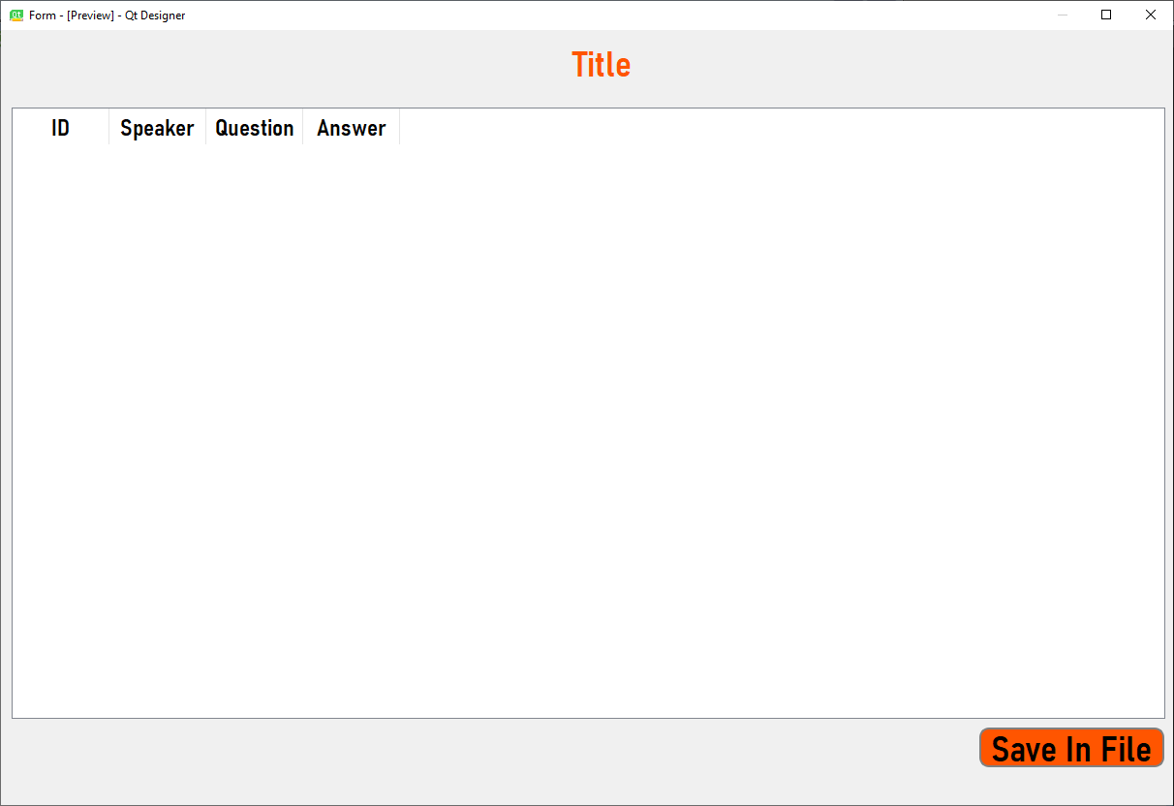

Gambar 4.6 Desain PresentWindow pada Qt Designer

File PresentWindow.ui yang dihasilkan dikonversi menjadi code dalam bahasa Python dengan perintah *command line* berikut ini :

Segmen Kode 4.32 Konversi PresentWindow.ui ke presentwindow.py

|  |
| --- |
| pyuic6 ui/PresentWindow.ui -x -o objects/presentwindow.py |

Segmen Kode 4.33 presentwindow.py

|  |
| --- |
| # Form implementation generated from reading ui file 'ui/PresentWindow.ui'  #  # Created by: PyQt6 UI code generator 6.5.0  #  # WARNING: Any manual changes made to this file will be lost when pyuic6 is  # run again. Do not edit this file unless you know what you are doing.  from PyQt6 import QtCore, QtGui, QtWidgets  class Ui_Form(object):  def setupUi(self, Form):  Form.setObjectName("Form")  Form.resize(1210, 800)  Form.setStyleSheet("QLabel#label_title, #label_subtitle{ \n"  " \n"  " font: 63 28pt \"Bahnschrift SemiBold SemiConden\";\n"  " color:rgb(255, 85, 0);\n"  "}\n"  "\n"  "QPushButton{\n"  " font: 63 28pt \"Bahnschrift SemiBold SemiConden\";\n"  " background:rgb(255, 85, 0);\n"  " border: 2px solid gray;\n"  " border-radius: 10px;\n"  " padding: 0 8px;\n"  "}\n"  "\n"  "QPushButton#button_addSpeaker, QPushButton#button_addEvent, QPushButton#button_toggle_widget{\n"  " font: 63 20pt \"Bahnschrift SemiBold SemiConden\";\n"  "}\n"  "QPushButton:hover{\n"  " background:rgb(255, 140, 0);\n"  "}\n"  "\n"  "QPushButton:pressed{\n"  " background: rgb(255, 170, 0);\n"  "}\n"  "\n"  "QPushButton:disabled{\n"  " background: rgb(150, 150, 150);\n"  "}\n"  "\n"  "QLabel{\n"  " font: 63 16pt \"Bahnschrift SemiBold\";\n"  "} \n"  "\n"  "QLabel{\n"  " \n"  " font: 63 12pt \"Bahnschrift SemiBold\";\n"  "}\n"  "\n"  "QCheckBox{\n"  " font: 63 12pt \"Bahnschrift SemiBold\";\n"  "}\n"  "\n"  "QTableWidget{\n"  " font: 14pt \"Bahnschrift\";\n"  "}\n"  "\n"  "QHeaderView{\n"  " font: 63 18pt \"Bahnschrift SemiBold SemiConden\";\n"  "}")  self.button_saveInFile = QtWidgets.QPushButton(parent=Form)  self.button_saveInFile.setGeometry(QtCore.QRect(1010, 720, 191, 41))  self.button_saveInFile.setObjectName("button_saveInFile")  self.label_title = QtWidgets.QLabel(parent=Form)  self.label_title.setGeometry(QtCore.QRect(21, 11, 1200, 45))  sizePolicy = QtWidgets.QSizePolicy(QtWidgets.QSizePolicy.Policy.Preferred, QtWidgets.QSizePolicy.Policy.Minimum)  sizePolicy.setHorizontalStretch(0)  sizePolicy.setVerticalStretch(0)  sizePolicy.setHeightForWidth(self.label_title.sizePolicy().hasHeightForWidth())  self.label_title.setSizePolicy(sizePolicy)  self.label_title.setAlignment(QtCore.Qt.AlignmentFlag.AlignCenter)  self.label_title.setObjectName("label_title")  self.tableWidget = QtWidgets.QTableWidget(parent=Form)  self.tableWidget.setGeometry(QtCore.QRect(11, 80, 1191, 631))  sizePolicy = QtWidgets.QSizePolicy(QtWidgets.QSizePolicy.Policy.Minimum, QtWidgets.QSizePolicy.Policy.Minimum)  sizePolicy.setHorizontalStretch(0)  sizePolicy.setVerticalStretch(0)  sizePolicy.setHeightForWidth(self.tableWidget.sizePolicy().hasHeightForWidth())  self.tableWidget.setSizePolicy(sizePolicy)  self.tableWidget.setObjectName("tableWidget")  self.tableWidget.setColumnCount(4)  self.tableWidget.setRowCount(0)  item = QtWidgets.QTableWidgetItem()  self.tableWidget.setHorizontalHeaderItem(0, item)  item = QtWidgets.QTableWidgetItem()  self.tableWidget.setHorizontalHeaderItem(1, item)  item = QtWidgets.QTableWidgetItem()  self.tableWidget.setHorizontalHeaderItem(2, item)  item = QtWidgets.QTableWidgetItem()  self.tableWidget.setHorizontalHeaderItem(3, item)  self.retranslateUi(Form)  QtCore.QMetaObject.connectSlotsByName(Form)  def retranslateUi(self, Form):  _translate = QtCore.QCoreApplication.translate  Form.setWindowTitle(_translate("Form", "Form"))  self.button_saveInFile.setText(_translate("Form", "Save In File"))  self.label_title.setText(_translate("Form", "Title"))  item = self.tableWidget.horizontalHeaderItem(0)  item.setText(_translate("Form", "ID"))  item = self.tableWidget.horizontalHeaderItem(1)  item.setText(_translate("Form", "Speaker"))  item = self.tableWidget.horizontalHeaderItem(2)  item.setText(_translate("Form", "Question"))  item = self.tableWidget.horizontalHeaderItem(3)  item.setText(_translate("Form", "Answer"))  if __name__ == "__main__":  import sys  app = QtWidgets.QApplication(sys.argv)  Form = QtWidgets.QWidget()  ui = Ui_Form()  ui.setupUi(Form)  Form.show()  sys.exit(app.exec()) |

Class PresentWindow pada app.py merupakan *inheritance* dari *file* presentwindow.py, dimana dibuat fungsi-fungsi yang berinteraksi dengan elemen-elemen GUI.

Segmen Kode 4.34 Class PresentWindow

|  |
| --- |
| class PresentWindow(qtw.QWidget):  def __init__(self, df: db.pd.DataFrame, eventTitle: str, processWindow: ProcessWindow) -> None:  super().__init__()  # the processwindow here  self.processWindow = processWindow  # set stuff here  self.ui = prw.Ui_Form()  self.ui.setupUi(self)  self.df = df  self.ui.label_title.setText(eventTitle)  self.setWindowIcon(qtg.QIcon("asset/images/Solaire.png"))  self.setWindowTitle("Qui habet oculi vidiendi, videat!")  # connect stuff here  self.LoadTable(self.df)  self.ui.button_saveInFile.clicked.connect(self.SaveInFile)  # functions  def SaveInFile(self):  print("saving to file.")  def LoadTable(self, df: db.pd.DataFrame):  self.ui.tableWidget.verticalScrollBar().setSingleStep(1)  self.ui.tableWidget.setRowCount(0)  for i in range(len(self.df.index)):  self.ui.tableWidget.insertRow(i)  self.ui.tableWidget.setItem(  i, 0, qtw.QTableWidgetItem(str(self.df.loc[i]["id"])))  self.ui.tableWidget.setItem(  i, 1, qtw.QTableWidgetItem(str(self.df.loc[i]["speaker"])))  self.ui.tableWidget.setItem(  i, 2, qtw.QTableWidgetItem(str(self.df.loc[i]["question"])))  self.ui.tableWidget.setItem(  i, 3, qtw.QTableWidgetItem(str(self.df.loc[i]["answer"])))  # if outlier, color red  if self.df.loc[i]["Cluster Assignment"] == -1:  for j in range(self.ui.tableWidget.columnCount()):  self.ui.tableWidget.item(i, j).setBackground(  qtg.QColor(232, 52, 39, 255))  # resize  self.ui.tableWidget.horizontalHeader().setSectionResizeMode(  3, qtw.QHeaderView.ResizeMode.Stretch)  self.ui.tableWidget.horizontalHeader().setSectionResizeMode(  2, qtw.QHeaderView.ResizeMode.Stretch)  self.ui.tableWidget.resizeRowsToContents() # do this AFTER stretching.  # do this AFTER stretching.  self.ui.tableWidget.resizeColumnsToContents()  # fix the scrollbar  self.ui.tableWidget.setVerticalScrollMode(  qtw.QAbstractItemView.ScrollMode.ScrollPerPixel)  self.ui.tableWidget.verticalScrollBar().setSingleStep(5)  # self.ui.tableWidget() |

Berikut tabel fungsi-fungsi yang ada dalam class PresentWindow dan fungsinya.

Tabel 4.5 Mapping fungsi class PresentWindow

|  |  |  |
| --- | --- | --- |
| Fungsi | Input | Keterangan |
| SaveInFile() | - | Menyimpan data *outlier* dalam sebuah *file* CSV. |
| LoadTable() | Rekor data dan keterangan anomalinya dalam bentuk DataFrame. | Menyajikan data dalam tabel yang telah disediakan. Rekor data yang menjadi anomali diberi warna merah. |

### Skema Database

Untuk menyimpan data rekaman, pembicara, dan sesi diskusi, dibuat skema *database* berikut:

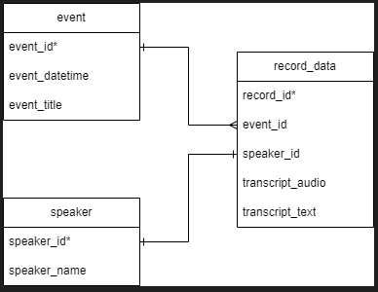

Gambar 4.7 Skema *database* untuk program

Skema *database* ini digunakan baik dalam proses eksperimen maupun program. *Database* dibuat dengan sqlite3, *library* Python yang memungkinkan koneksi dan operasi-operasi data dengan database SQLite. Untuk kepentingan eksperimen dan program, dibuat sebuah *class* untuk *database handling*, yang dinamakan DatabaseHandler. *Class* ini dimuat dalam *file* db.py.

Segmen Kode 4.35 Class DatabaseHandler dalam file db.py

|  |
| --- |
| import sqlite3  import pandas as pd  import os  class DatabaseHandler():  def __init__(self, dbName, keepSchema: bool = True):  self.cursor = sqlite3.connect(dbName)  if not keepSchema:  print('ya schema empty, yeet')  self.create_tables()  # create  def create_tables(self):  self.cursor.execute("""  CREATE TABLE IF NOT EXISTS speakers (  id INTEGER PRIMARY KEY AUTOINCREMENT,  name TEXT NOT NULL,  code TEXT NOT NULL  );  """)  self.cursor.execute("""  CREATE TABLE IF NOT EXISTS events (  id INTEGER PRIMARY KEY AUTOINCREMENT,  title TEXT NOT NULL,  datetime TEXT NOT NULL  );  """)  # self.cursor.execute("DROP TABLE record_data") # the sacred seal of the nine tails. Do not open  self.cursor.execute("""  CREATE TABLE IF NOT EXISTS record_data (  id INTEGER PRIMARY KEY AUTOINCREMENT,  event_id INTEGER,  speaker_id INTEGER,  question_text NOT NULL,  transcript_audio TEXT NOT NULL,  transcript_text TEXT NOT NULL,  transcribe_lang TEXT NOT NULL  );  """)  def create_speaker(self, speakerName, speakerCode):  self.cursor.execute("""  INSERT INTO speakers (name, code)  VALUES (?, ?)  """, (speakerName, speakerCode))  self.cursor.commit()  def create_event(self, eventTitle, eventDate):  id = self.cursor.execute("""  INSERT INTO events (title, datetime)  VALUES (?, ?)  """, (eventTitle, eventDate)).lastrowid  self.cursor.commit()  print("Current event is at {}".format(id))  # create the directory.  os.mkdir("records/event{}".format(id))  def create_record_audio(self, event_id, speaker_id, question, audio_path, transcribe_lang):  self.cursor.execute("""  INSERT INTO record_data (event_id, speaker_id, question_text, transcript_audio, transcript_text, transcribe_lang)  VALUES (?, ?, ?, ?, "", ?)  """, (event_id, speaker_id, question, audio_path, transcribe_lang))  self.cursor.commit()  def create_record_text(self, event_id, speaker_id, question, text):  self.cursor.execute("""  INSERT INTO record_data (event_id, speaker_id, question_text, transcript_audio, transcript_text, transcribe_lang)  VALUES (?, ?, ?, "", ?, "")  """, (event_id, speaker_id, question, text))  self.cursor.commit()  # read  def get_speaker(self, selector, ID):  return self.cursor.execute("""  SELECT * FROM speakers  WHERE {} = ?  """.format(selector), (ID,)).fetchone()  def get_event(self, selector, ID):  return self.cursor.execute("""  SELECT * FROM events  WHERE {} = ?  """.format(selector), (ID,)).fetchone()  def get_recordData(self, selector, ID):  query = """  SELECT * FROM record_data  WHERE {} = ?  """.format(selector)  self.cursor.execute(query, (ID,)).fetchall()  # list  def list_speakers(self):  return self.cursor.execute("""  SELECT * FROM speakers  """).fetchall()  def list_events(self):  return self.cursor.execute("""  SELECT * FROM events  """).fetchall()  def list_recordData(self):  return self.cursor.execute("""  SELECT * FROM record_data  """).fetchall()  # definitive record data  def list_recordData_complete(self):  pass  # update  def update_recordData_text(self, ID, text):  self.cursor.execute("""  UPDATE record_data  SET transcript_text = ?  WHERE id = ?  """, (text, ID))  self.cursor.commit()  # delete  def clear_table(self, table):  self.cursor.execute("""  DELETE FROM {};  """.format(table))  self.cursor.commit()  def delete_by_id(self, table:str, id:int):  self.cursor.execute("""  DELETE FROM {}  WHERE ID = ?  """.format(table), (id))  self.cursor.commit()  # goofy ahh functions  def get_recordCountByEventID(self, eventID):  return len(self.get_recordData("event_id", eventID))  def loop_create_speaker(self):  # # create speakers  while True:  name = input("Name : ")  if name == "stop":  break  code = input("Code : ")  self.create_speaker(name, code)  def create_recordDataFromExcel(self, filePath, sheetName, eventID):  df = pd.read_excel(filePath, sheet_name=sheetName)  for i in df.index:  print("-" * 80)  speakerCode = df.loc[i]["Speaker"]  print(speakerCode)  speakerData = self.get_speaker("code", speakerCode)  speakerID = speakerData[0]  self.create_record_text(event_id=eventID, speaker_id=speakerID,  question=df.loc[i]["Question"], text=df.loc[i]["Answer"])  print("-" * 80)  def get_recordDataJoined(self, selector, ID):  query = """  SELECT record_data.id as id, events.title as event_title, events.datetime as date, speakers.code as speaker_code, question_text, transcript_audio, transcript_text, transcribe_lang  FROM record_data  INNER JOIN events  ON record_data.event_id = events.id  INNER JOIN speakers  ON record_data.speaker_id = speakers.id  WHERE record_data.{} = ?  """.format(selector)  return self.cursor.execute(query, (ID,)).fetchall()  def get_recordDataJoinedDF(self, selector, ID):  query = """  SELECT record_data.id as id, events.title as event_title, speakers.code as speaker, question_text as question, transcript_text as answer  FROM record_data  INNER JOIN events  ON record_data.event_id = events.id  INNER JOIN speakers  ON record_data.speaker_id = speakers.id  WHERE record_data.{} = {}  """.format(selector, ID)  df = pd.read_sql_query(query, self.cursor)  return df |

Berikut fungsi-fungsi yang ada dalam class DatabaseHandler dan kegunaannya.

Segmen Kode 4.36 *Mapping* fungsi class DatabaseHandler

|  |  |  |
| --- | --- | --- |
| Fungsi | Input | Keterangan |
| create_tables() | - | Membuat skema *database* sebagaimana ditentukan oleh ERD sebagai inisialisasi. |
| create_speaker() | Nama dan kode pembicara, dalam bentuk *string*. | Membuat rekor data pembicara pada tabel speakers. |
| create_event() | Nama dan tanggal *event*, dalam format *string*. | Membuat rekor data sesi diskusi pada tabel events. |
| create_record_audio() | * ID Event : integer * ID pembicara : integer * Pertanyaan : string * *File path* audio : string * Bahasa transkripsi : string | Membuat rekor data rekaman, dengan isi data berupa *file* *path* rekaman audio. File audio akan direkam dan diisi oleh program dengan fungsi ListenWindow.ToggleRecord().  Parameter transcribeLang menyatakan bahasa transkripsi, untuk menjaga kualitas transkripsi jika menggunakan bahasa Inggris saja. |
| create_record_text | * ID Event : integer * ID pembicara : integer * Pertanyaan : string * Teks : string * Bahasa transkripsi : string | Membuat rekor data rekaman dengan isi data berupa teks secara langsung. Digunakan untuk mengimpor data dari *file* .xlsx. |
| get_speaker() | * ID * Selector | Mendapatkan data pembicara dengan *selector* tertentu. |
| get_event() | * ID * Selector | Mendapatkan data sesi diskusi dengan *selector* tertentu. |
| get_recordData() | * ID * Selector | Mendapatkan data rekaman dengan *selector* tertentu. |
| list_speakers() | - | Mendapatkan seluruh tabel speakers. |
| list_events() | - | Mendapatkan seluruh tabel events. |
| list_recordData() | - | Mendapatkan seluruh tabel record_data. |
| update_recordData_text() | * ID : integer * Text : string | Melakukan *update* pada sebuah data rekaman di tabel record_data. Digunakan ketika sudah mendapatkan hasil transkripsi dan akan menyimpannya dalam rekor data yang bersangkutan. |
| get_recordDataJoinedDF() | * ID * Selector | Mendapatkan rekor data dalam sesi yang sama (eventID tertentu), dan melakukan join dengan tabel speakers dan events untuk mendapatkan nama sesi dan kode pembicara. Data akan dikonversi dalam bentuk pandas.DataFrame untuk mempermudah operasi-operasi deteksi anomali. |

### Komponen Transcriber dan Translator

Untuk mengubah data rekaman suara pembicara menjadi teks yang bisa diolah, digunakan komponen-komponen *transcriber* dan *translator*. Komponen *transcriber* yang digunakan adalah *library* Python whisper, yang merupakan produk whisper.ai. Komponen ini menerima input berupa *file* audio dan parameter berupa bahasa transkripsi, dan memberikan *output* transkrip dalam bentuk teks. Jika transkrip berbahasa Indonesia, teks transkrip akan diterjemahkan oleh komponen *translator,* yaitu *library* Python googletrans. Implementasi komponen-komponen ini diwujudkan dalam *class* TurnToTextinator dalam *file* turntotextinator.py

Segmen Kode 4.37 Class TurnToTextinator dalam file turntotextinator.py

|  |
| --- |
| import whisper  import os  import googletrans as gt  # behold the most critical non-core component: the Turn-to-textinator  # it transcribes an audio file and translates to English if it isn't already.  # takes a .wav and returns a string. The saving will be done in the main app, invoking the db function.  class TurnToTextinator():  def __init__(self) -> None:  self.whisperModel = whisper.load_model("large")  self.translator = gt.Translator()  def TranslateText(self, text, src="auto", dest="en"):  return self.translator.translate(text, src=src, dest=dest).text  def TranscribeText(self, fileName, transcribeLang="id"):  filenamePath = os.path.join(os.getcwd(), fileName)  result = self.whisperModel.transcribe(filenamePath, fp16=False, language=transcribeLang)  return result["text"]    def TwoForOneSpecial(self, fileName, transcribeLang="id", translateLang="en"):  text = self.TranscribeText(fileName, transcribeLang)  return self.TranslateText(text, transcribeLang, translateLang) |

Tabel 4.6 *Mapping* fungsi class TranslateText

|  |  |  |
| --- | --- | --- |
| Fungsi | Input | Keterangan |
| TranslateText() | Input berupa teks, bahasa asal dan bahasa tujuan dalam *string*. | Menggunakan *library* googletrans untuk menerjemahkan teks dari satu bahasa ke bahasa lainnya. Digunakan untuk menerjemahkan teks hasil transkrip bahasa Indonesia ke bahasa Inggris. |
| TranscribeText() | *File* *path* audio dan bahasa transkrip dalam bentuk *string* | Menggunakan *library* whisper untuk melakukan transkripsi audio ke teks. Jika input dalam bahasa Inggris, akan langsung dilakukan transkripsi dalam bahasa Inggris. |
| TwoForOneSpecial() | *File* *path* audio, bahasa asal dan bahasa tujuan dalam *string*. | Melakukan transkripsi dalam bahasa Indonesia dengan fungsi TranscribeText(), lalu menerjemahkan hasil transkripsi ke bahasa Inggris dengan TranslateText(). |

Class TurnToTextinator dimanfaatkan dalam program untuk melakukan transkripsi *file* audio. Fungsi ini harus dijalankan secara *asynchronous* agar *loop* UI program tidak terinterupsi. Fungsi *asynchronous* diimplementasikan dengan cara menggunakan *class* QThread yang disediakan oleh *library* PyQt6. Oleh karena itu, *class* ini diimplementasikan sebagai *inheritance* dari *class* TurnToTextinatorThread.

Segmen Kode 4.38 *Class* TurnToTextinatorThread sebagai implementasi *class* TurnToTextinator yang memanfaatkan *multithreading* dengan QThread

|  |
| --- |
| class TurnToTextinatorThread(qtc.QThread): # tttt for short  transcribe_signal = qtc.pyqtSignal(list)  def __init__(self, filePathList: list = []) -> None:  super().__init__()  self.filePathList = filePathList  def setFilePath(self, filePathList: list):  self.filePathList = filePathList  def run(self):  filePath_transcriptList = []  for row in range(len(self.filePathList)):  # conditions for transcribing  if self.filePathList[row][2].lower() == "id":  # if indonesian, hit it with the two for one special (transcribe as ID, then translate ID to EN)  transcript = ttt.TwoForOneSpecial(  fileName=self.filePathList[row][1], transcribeLang="id", translateLang="en")  elif self.filePathList[row][2].lower() == "en":  # if english, only return the transcription  transcript = ttt.TranscribeText(  fileName=self.filePathList[row][1], transcribeLang="en")  filePath_transcriptList.append(  (self.filePathList[row][0], self.filePathList[row][1], transcript))  # returns a list of (row, filePath, transcript)  self.transcribe_signal.emit(filePath_transcriptList) |

*Object* dari *class* ini akan dibuat ketika tombol “Transcribe” di ProcessWindow ditekan. Semua rekor data pada tabel yang memiliki *file* audio akan di-*passing* ke *object* TurnToTextinatorThread yang telah dibuat. Variabel transcribe_signal dalam *object* TurnToTextinatorThread akan mengirimkan sinyal ketika proses transkripsi selesai; sinyal ini dihubungkan pada fungsi ProcessWindow.GetTranscript() untuk kemudian disajikan dalam tabel dan disimpan dalam *database*.

### Audio Recorder

Untuk merekam suara peserta yang sedang berbicara, digunakan *library* pyaudio yang langsung diimplementasikan dalam *class* RecorderThread yang merupakan *inheritance* dari QThread. Proses rekaman suara merupakan proses *asynchronous* dan harus berjalan secara paralel dengan GUI program.

Segmen Kode 4.39 Class RecorderThread

|  |
| --- |
| class RecorderThread(qtc.QThread):  toggle_signal = qtc.pyqtSignal(str)  def __init__(self, fileName=None):  super().__init__()  self.fileName = fileName  self.is_running = True # for toggling  # this function will be called when QThread::start() is called.  def run(self):  audio = pa.PyAudio()  frames = []  stream = audio.open(format=pa.paInt16, channels=1,  rate=44100, input=True, frames_per_buffer=1024)  # apparently the point is making a separate loop while keeping the GUI loop running.  while self.is_running:  data = stream.read(1024)  frames.append(data)  stream.close()  wf = wave.open(self.fileName, 'wb')  wf.setnchannels(1)  wf.setsampwidth(audio.get_sample_size(pa.paInt16))  wf.setframerate(44100)  wf.writeframes(b''.join(frames))  wf.close()  # this here is what to do upon stopping  def stop(self):  self.is_running = False  self.toggle_signal.emit(self.fileName) |

Ketika fungsi ListenWindow.ToggleRecord() dijalankan, program akan memulai rekaman dengan cara membuat sebuah *object* RecorderThread. RecorderThread akan terus merekam audio sampai fungsi ListenWindow.ToggleRecord() dijalankan lagi, dimana program akan mengirimkan sinyal stop() pada object RecorderThread, dan variabel toggle_signal akan mengirimkan sinyal yang dihubungkan pada fungsi ListenWindow.SaveRecording() untuk menyimpan *file* hasil rekaman di *directory* yang telah ditentukan.

# ANALISIS HASIL PENGUJIAN

## Dataset yang Digunakan dan Sifat-Sifatnya

Lima dataset yang digunakan memiliki ukuran dan sifat yang berbeda-beda. Oleh karena itu, diberikan ekspektasi inisial bahwa kombinasi-kombinasi parameter yang bisa mendapatkan hasil terbaik berbeda-beda untuk setiap dataset, dan bahwa kombinasi-kombinasi tersebut proporsional dengan ukuran dataset, ukuran rekor data, dan aspek-aspek lainnya. Ekspektasi yang dimiliki adalah adanya pola yang dapat diikuti untuk mendapatkan kombinasi parameter yang menghasilkan anomali-anomali yang sesuai dengan harapan penyelenggara sebagai pengguna program.

Tabel 5.1 Data statistika word-token dalam setiap dataset

|  |  |  |  |  |  |
| --- | --- | --- | --- | --- | --- |
| Dataset | Length | Max | Min | Mean | StDev |
| 1 | **29** | 21 | 2 | 8.862 | 4.939 |
| 2 | 25 | 25 | 2 | 11.16 | 6.271 |
| 3 | 20 | 47 | 4 | 20.2 | 13.388 |
| 4 | 8 | 118 | **56** | 87 | 22.61 |
| 5 | 17 | **278** | 15 | **109.06** | **68.147** |

Tabel diatas menunjukkan persebaran word-token dalam setiap dataset yang diteliti (sudah melalui *preprocessing* dan *tokenization*). Dataset 1 sampai dengan dataset 3 merupakan dataset notulen yang dicatat oleh penyelenggara diskusi Komunitas secara manual sehingga lebih sedikit jumlah token dalam setiap rekor data. Dibandingkan dengan dataset 4 dan dataset 5, yang didapatkan dari hasil transkripsi, lebih sedikit informasi yang dapat *di-embed* untuk setiap rekor data dalam dataset 1 sampai dengan dataset 3. Sebaliknya, dataset 4 dan dataset 5 memiliki rekor-rekor data yang lebih panjang, sehingga informasi yang dapat *di-embed* untuk setiap rekor data lebih banyak, namun memiliki jumlah rekor data yang lebih sedikit.

Metode-metode *feature extraction* yang digunakan yaitu agregasi *word-vectors* menjadi sebuah *sentence-vector* dalam pendekatan *sentence-embedding*, pengumpulan hasil agregasi dimensi-dimensi dalam *word-vectors* yang ada dalam sebuah dokumen dalam pendekatan *tiny word-embedding*, serta pendekatan *topic modeling* yang bersifat stokastik pada pendekatan LDA. Pendekatan sentence-embedding dan *tiny* *word-embedding* bergantung pada makna semantik tiap *word-token* berdasarkan *word-token* yang ada, OIeh karena itu, banyaknya sampel token yang diagregasi mempengaruhi kualitas fitur data. Untuk pendekatan LDA, baik dengan *weight* maupun tanpa *weight*, frekuensi kemunculan kata dan jumlah topik yang diinferensikan mempengaruhi distribusi topik yang didapatkan untuk sebuah rekor data. Lebih banyak *word-token* dapat memperluas lebar sampel untuk pengambilan distribusi topik.

Standar deviasi yang didapatkan mencerminkan selisih rata-rata panjang setiap dokumen dalam sebuah dataset terhadap *mean*-nya. Dataset 5 diamati memiliki standar deviasi yang paling tinggi, yang disebabkan adanya selisih yang drastis antara rekor data dengan panjang maksimum dengan yang panjangnya minimum. Selisih ini, dalam pendekatan-pendekatan *feature extraction* yang dipakai, dapat berpotensi membuat imbalance dalam representasi data dalam setiap rekor data, baik dengan *pendekatan embedding* maupun *topic modeling*.

## Text Preprocessing dan Tokenization

Dalam fungsi PreprocessDocument() diberikan beberapa parameter, yaitu penggunaan *lemmatizing*, *inflection*, *stop-word removal*, dan *filtering* untuk angka. *Text preprocessing* dilakukan untuk menjaga kualitas data yang akan menjadi basis *feature extraction*. Fokus terutama adalah mengurangi *noise* atau data dengan relevansi rendah dan frekuensi tinggi, serta menghilangkan data berupa angka dan tanda baca, agar proses *word-tokenization* menghasilkan *word-tokens* yang baik dan dikenali oleh model yang digunakan.

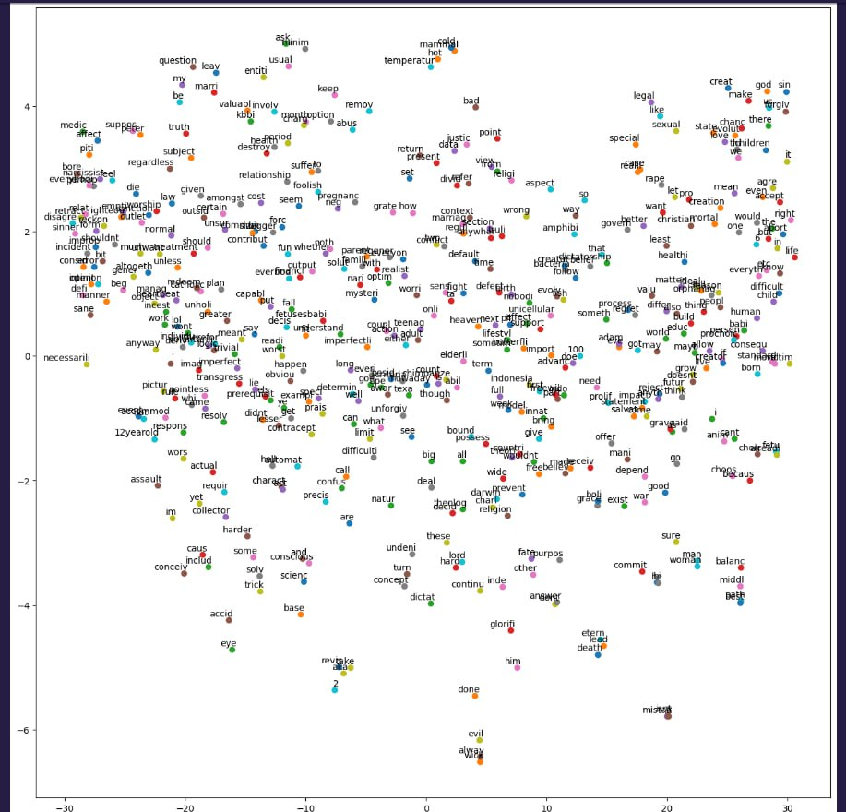

Gambar 5.1 Hasil *word-embedding* dengan model yang dibuat sendiri

Pada awal penelitian, penggunaan algoritma *stemming* PorterStemmer()sempat dicoba. Namun, banyak token yang dihasilkan oleh algoritma yang tidak dikenali oleh model-model *pre-trained* yang digunakan, karena *word-token* yang dihasilkan bukan merupakan kosakata Bahasa Inggris yang sering digunakan. Contohnya adalah hasil stemming dari kata-kata Bahasa Inggris “accident”, “accidental”, dan “accidentally” yang menjadi token “accid” setelah melewati proses *stemming*. Token-token yang dihasilkan oleh algoritma *stemming* hanya bisa di-train sebagai model *word-embedding* sendiri, namun terdapat perbedaan kualitas yang sangat besar dengan model-model *pre-trained*, karena jumlah dataset *training* yang jauh berbeda.

Oleh karena itu, digunakan *lemmatizer* WordNetLemmatizer() untuk melakukan *lemmatizing*, yang berupaya mengurangi jumlah token data unik dengan menentukan tag POS-nya dengan algoritma POSTagging(). Dengan algoritma ini, token-token yang dihasilkan berupa kata-kata Bahasa Inggris yang ada dalam *vocabulary* model-model *pre-trained* yang digunakan. Maka, proses *lemmatizing* digunakan dalam setiap kombinasi eksperimen tanpa terkecuali.

Terakhir, tahap *stop-word removal* dan *number filtering*. *Stop-word removal* digunakan untuk mengurangi word-token yang tergolong stop-words, yaitu kata-kata yang berfrekuensi tinggi, namun tidak memberikan makna semantik yang signifikan, seperti *pronouns* (*he*, *she*, *they*, *them*, dan lain-lain) dan *prepositions* (*in*, *on*, *at*, dan lain-lain). Dengan dikeluarkannya token-token ini dari dokumen, didapatkan *word-tokens* yang relevan dalam sebuah dokumen. Selain itu, penerapan *number filtering* yang menganggap digit-digit angka sebagai *stop-word* pada dataset yang digunakan berhasil mengurangi jumlah token-token yang ringan makna, jika dibandingkan dengan *inflection* (mengubah digit-digit angka menjadi bentuk terbilangnya). Oleh karena itu, secara *default*, fungsi PreprocessDocs menggunakan *lemmatizing*, *stop-word removal*, dan *number filtering*. Terbentuknya *word-tokens* yang sarat makna dalam setiap dokumen memastikan *word-embedding* dan *topic modelling* yang diterapkan berhasil menangkap makna semantik yang lebih baik.

## Word Embedding

Dilakukan evaluasi terlebih dahulu terhadap model-model *word-embedding* yang digunakan, untuk menentukan kualitas semantik yang didapatkan dari *embedding* tersebut. Evaluasi ini dilakukan secara visual dengan *dimensionality* *reduction* dengan *library* sklearn.manifold.TSNE dan *scatter* *plot* dengan matplotlib.pyplot. Beberapa model yang digunakan pada awal penelitian termasuk model yang di-train sendiri berdasarkan hasil *append* 3 dataset teks yang tersedia, serta pre-trained model text8 yang disediakan oleh gensim.downloader.

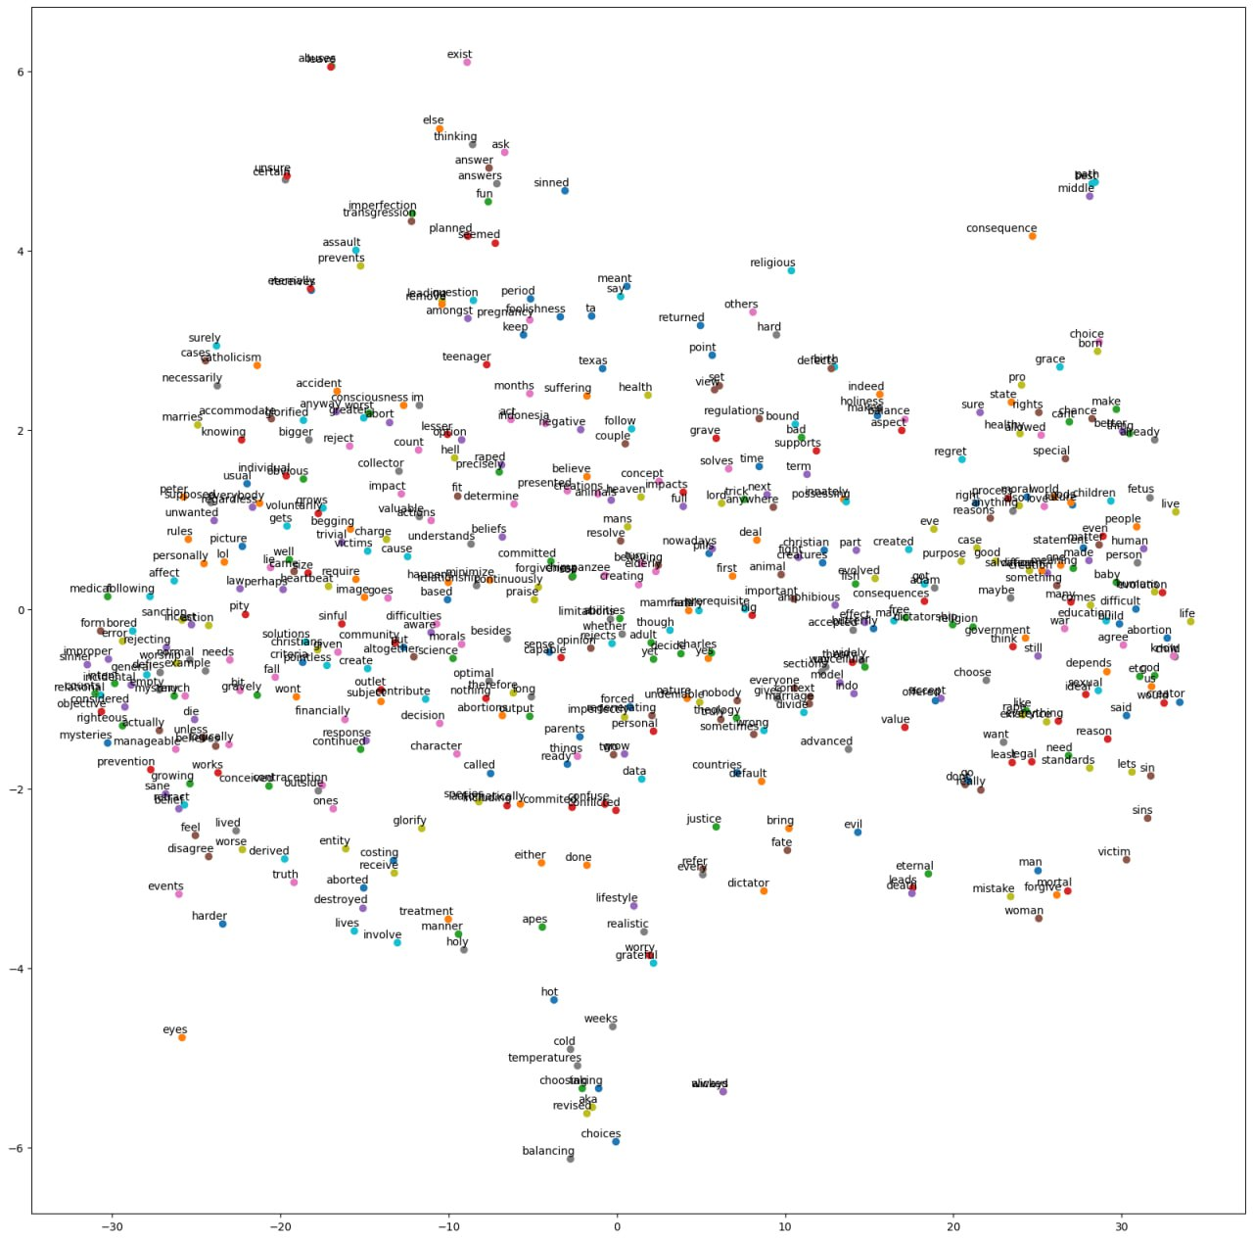

Gambar 5.2 Model *word2vec* yang di-*train* sendiri

Tidak terbentuk makna semantik yang baik dalam model word2vec yang di-train dari dataset sendiri, karena ukuran dataset yang terlalu kecil untuk menangkap pola-pola semantik yang luas. Dibandingkan dengan word2vec-google-news-300 yang di-train dengan dataset dengan jumlah rekor data mencapai milyaran, dataset yang dikumpulkan untuk penelitian ini jauh lebih kecil dengan jumlah rekor data dibawah 200 rekor. Oleh karena itu, model yang di-*train* sendiri tidak akan digunakan sebagai dasar *feature extraction* dengan pendekatan *embedding*.

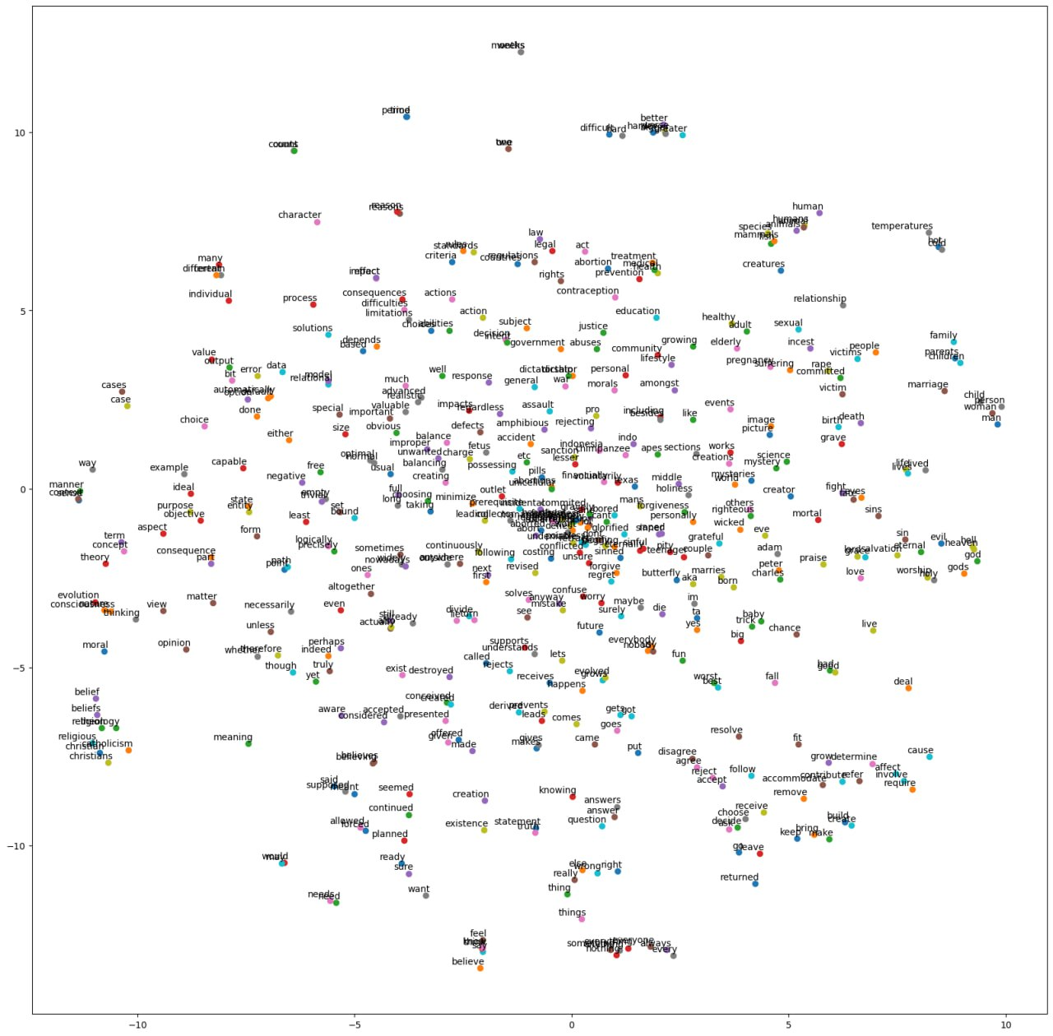

Gambar 5.3 Model text8

Dibandingkan dengan model yang di-train sendiri, text8 diamati dapat menangkap makna semantik dengan lebih koheren, seperti yang dapat diamati dalam token-token kata “*belief*”, “*religious*”, “*christian*”, dan “*catholicism*”. Namun, banyak *word-token*, terutama yang didapatkan dari hasil transkripsi klip suara, yang tidak terdapat dalam *vocabulary* dalam model ini. Model text8 tidak digunakan dalam eksperimen kombinasi parameter. Pengujian selanjutnya dilakukan dengan model-model word2vec-google-news-300, glove-wiki-gigaword-50, glove-wiki-gigaword-100, dan glove-wiki-gigaword-300. Dari *dataset-dataset* yang dipakai, diekstraksi setiap *word-token* yang unik dan dimasukkan ke dalam sebuah set, untuk menghindari duplikat. Setelah itu, fitur-fitur yang didapatkan akan direduksi secara dimensi menggunakan TSNE dengan n_components = 2 untuk mengubahnya menjadi 2 dimensi agar bisa diilustrasikan dalam sebuah *scatter plot* untuk mengevaluasi kedekatan makna semantiknya. Nilai-nilai yang dihasilkan divisualisasikan dengan plt.scatter() untuk menghasilkan gambar-gambar berikut.

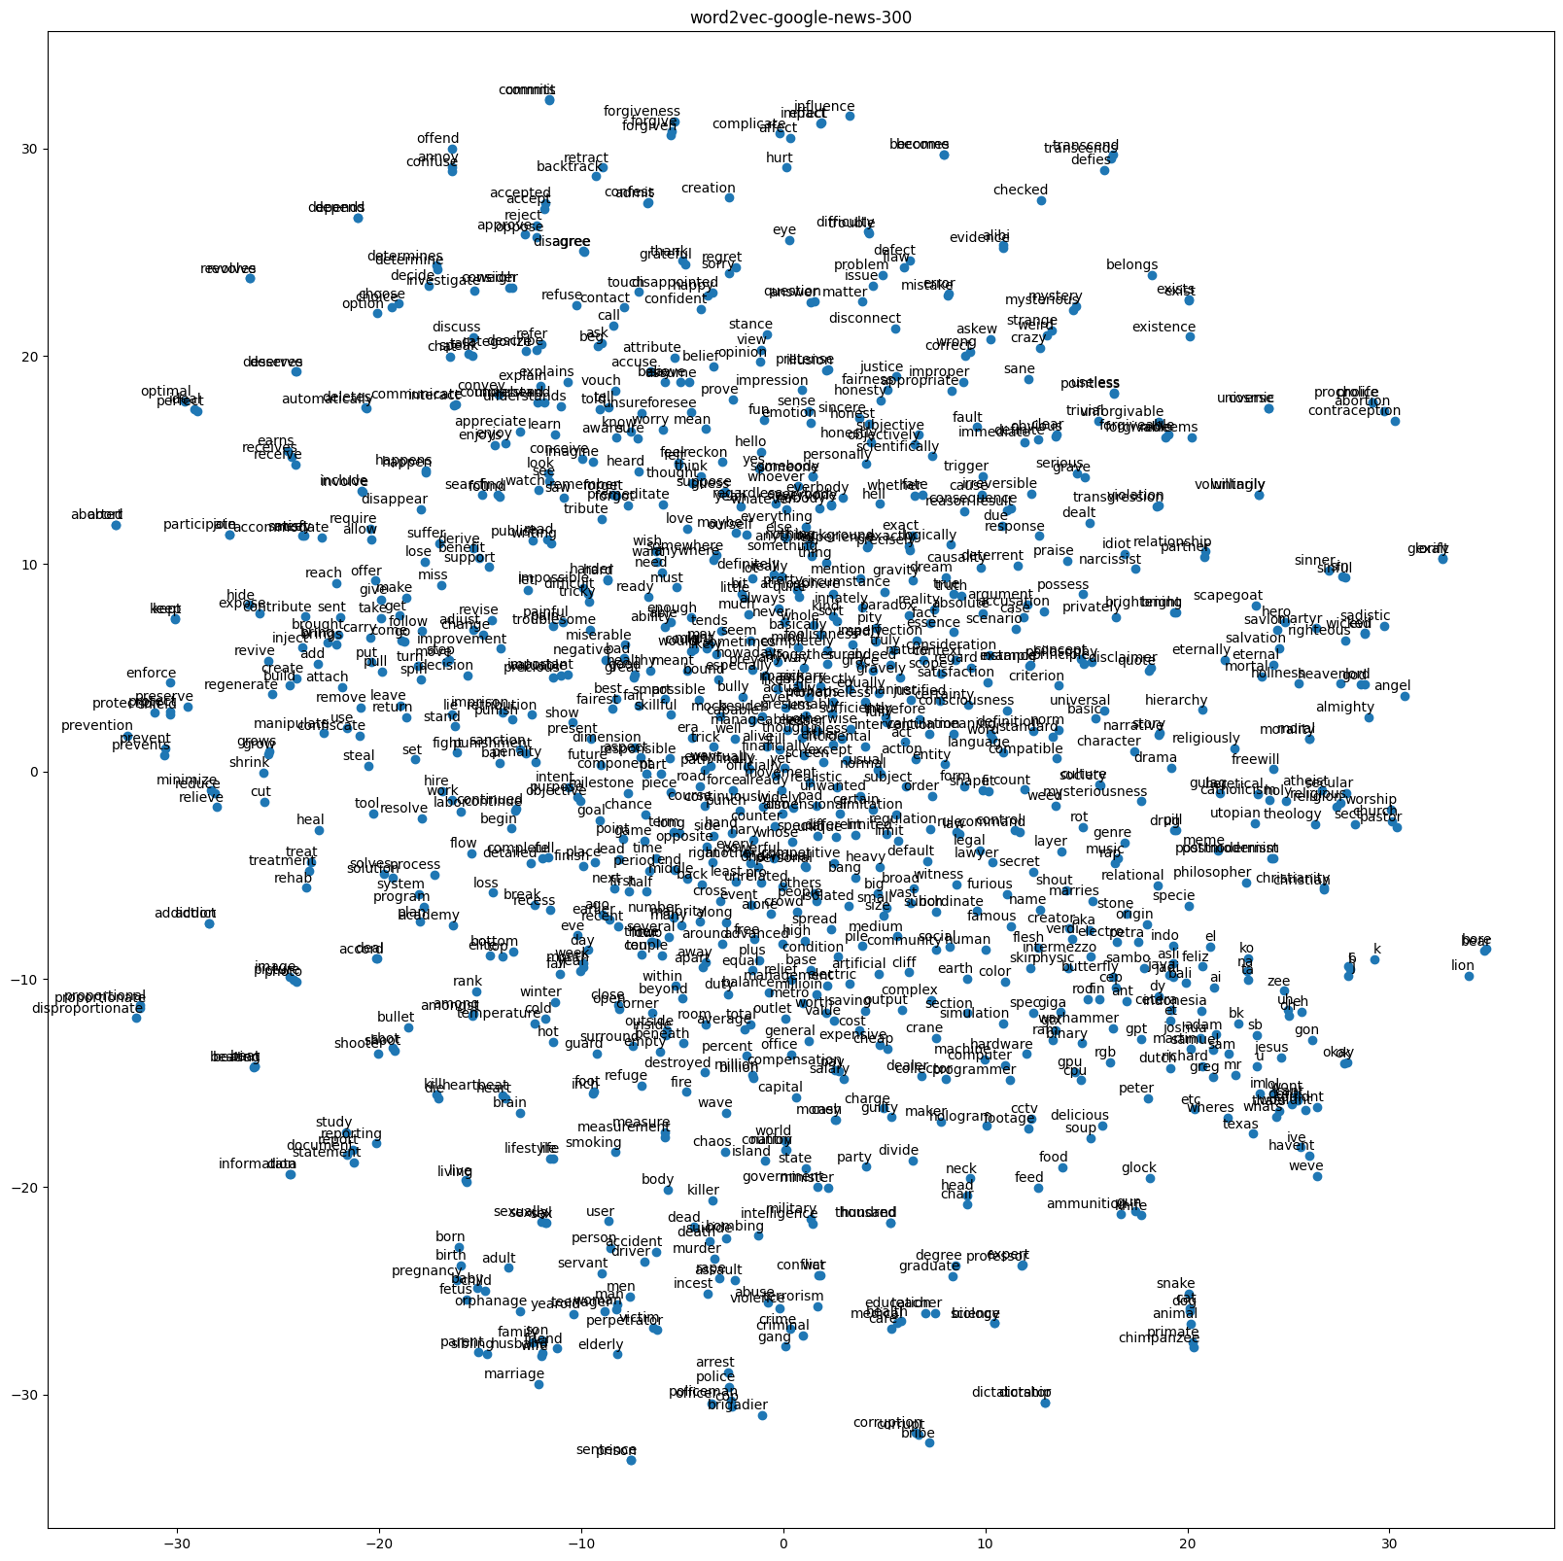

Gambar 5.4 Model word2vec-google-news-300

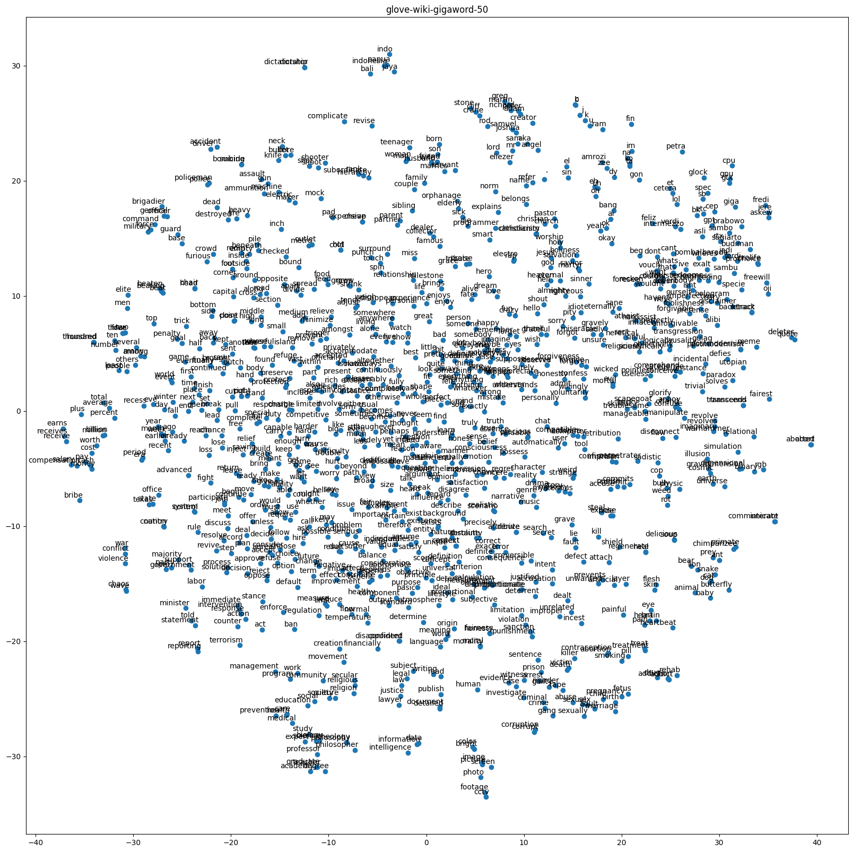

Gambar 5.5 Model glove-wiki-gigaword-50

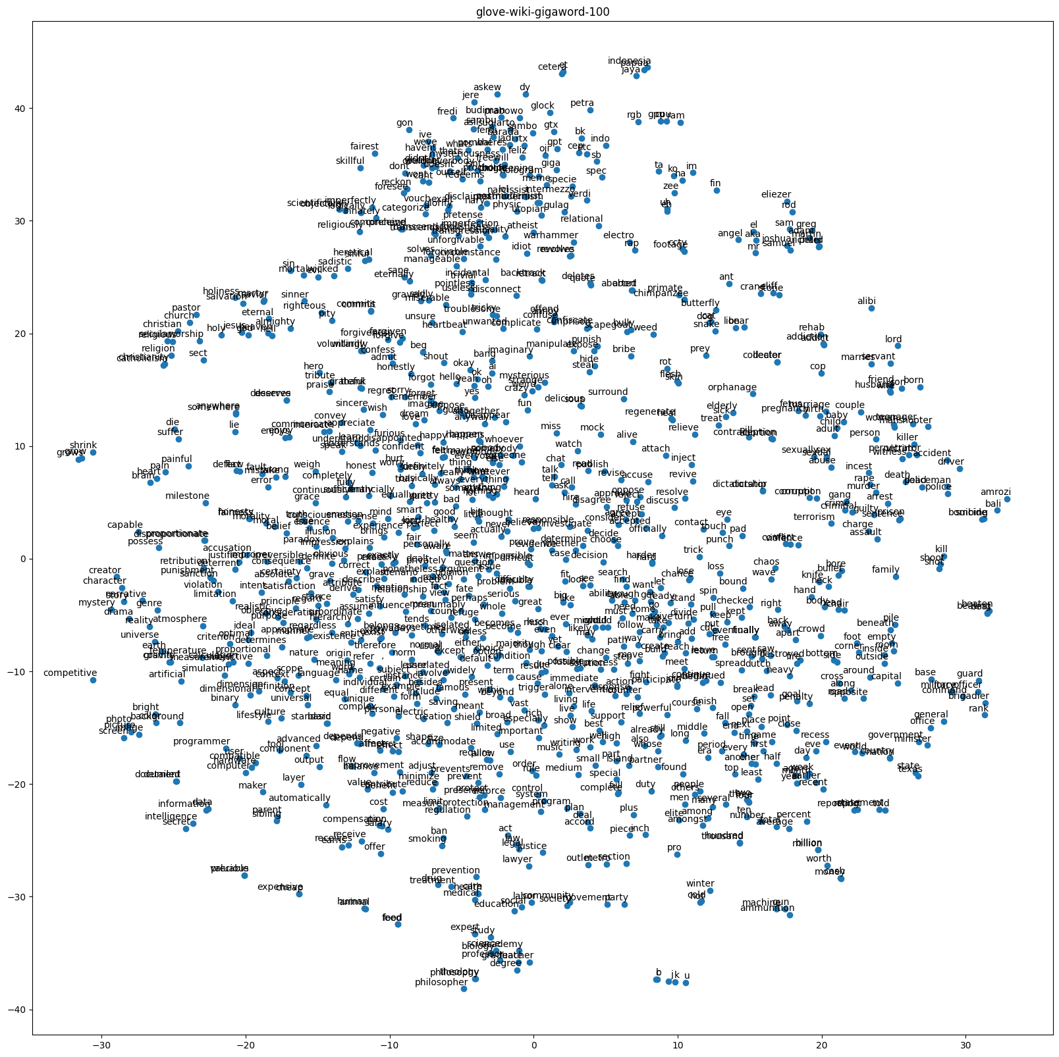

Gambar 5.6 Model glove-wiki-gigaword-100

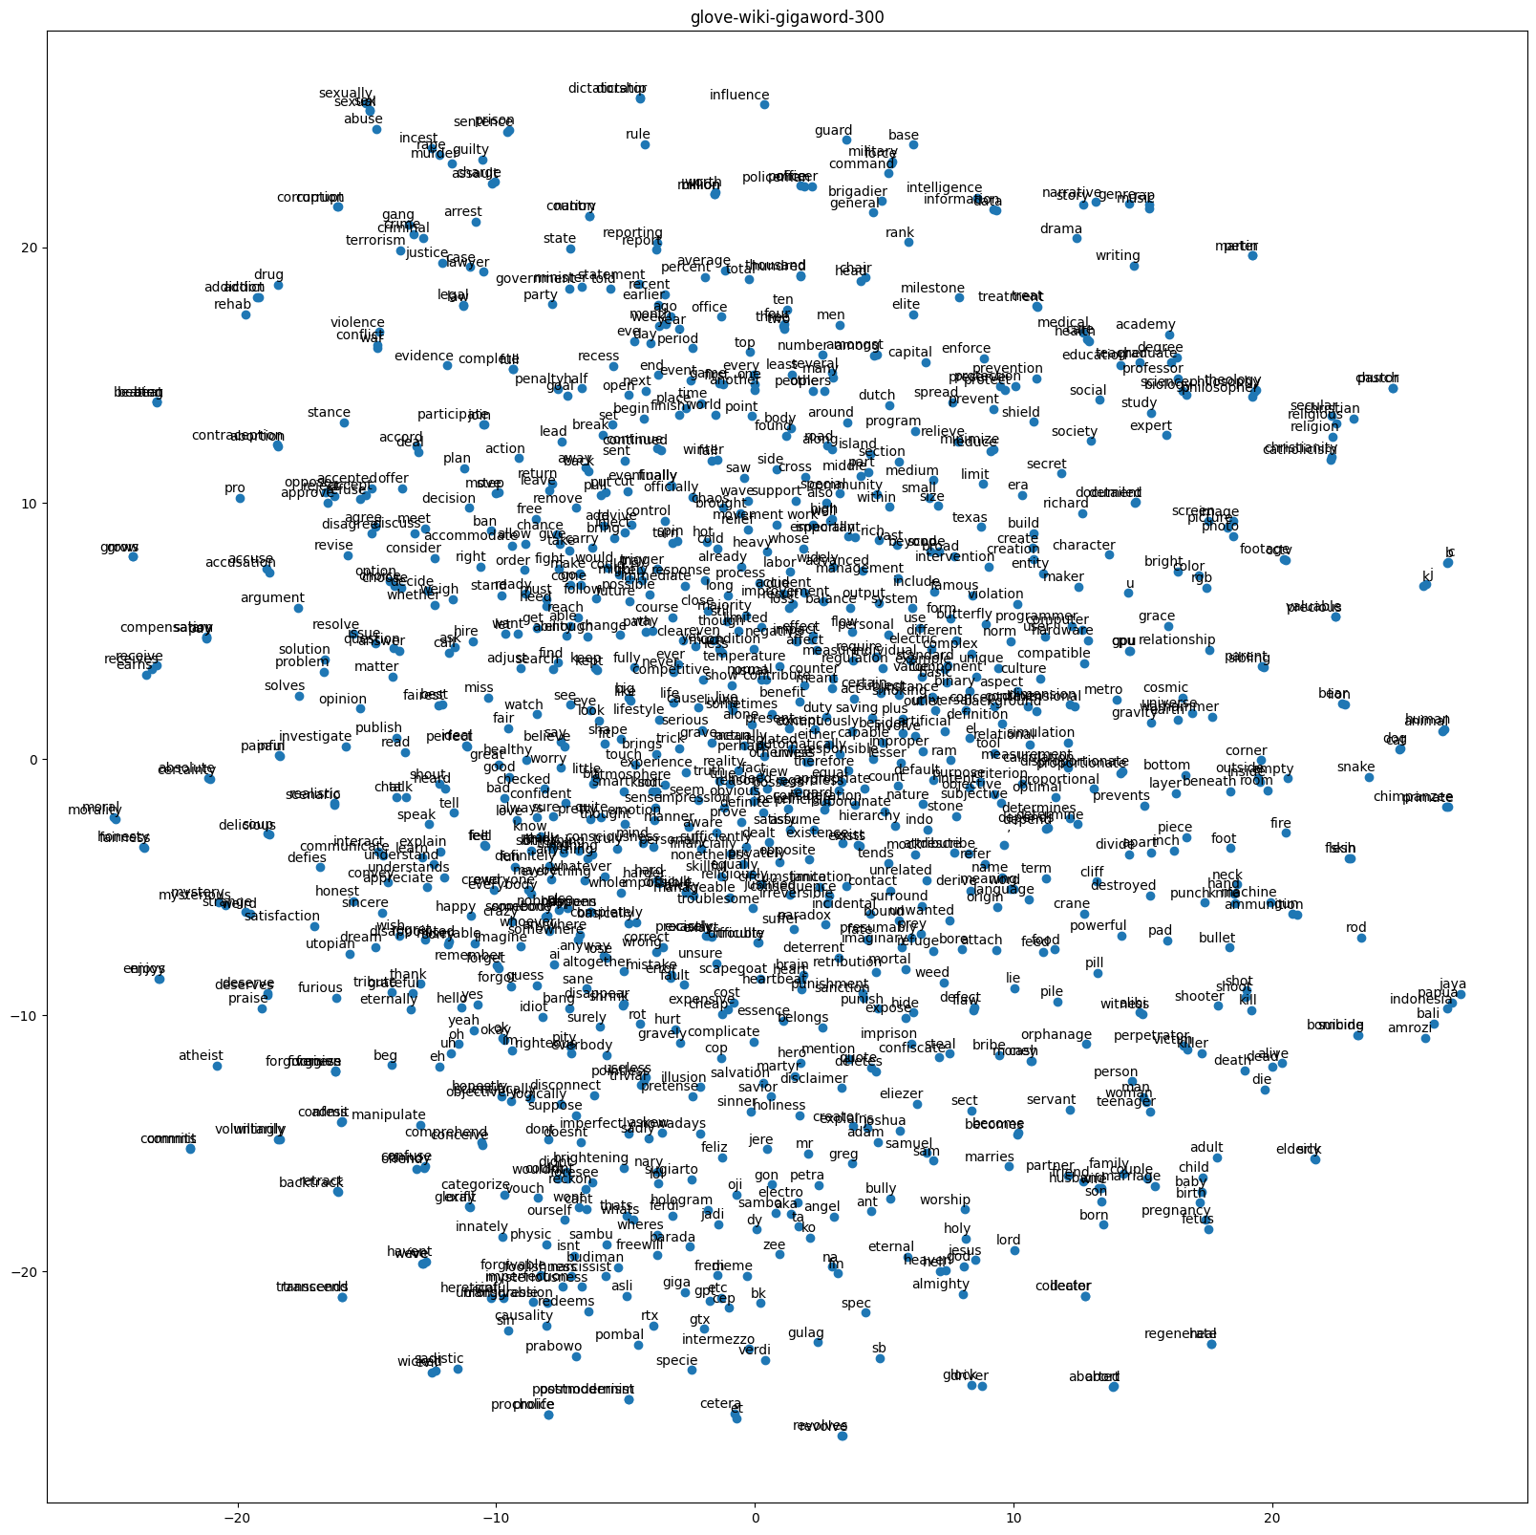

Gambar 5.7 Model glove-wiki-gigaword-300

Hasil percobaan dengan keempat model diatas menunjukkan penangkapan makna semantik yang lebih baik dari text8 dan model yang di-train sendiri. Selain itu, lebih sedikit *word-token* yang tidak ada dalam *vocabulary* model, sehingga mengurangi *data loss* yang terjadi dalam upaya menangkap fitur dokumen.

## Sentence Embedding

Dalam penelitian ini, *sentence-embedding* dan *document-embedding* adalah istilah yang bisa saling ditukar karena mengikuti prinsip-prinsip yang sama. Sebuah *sentence-embedding* dari sebuah dokumen terbuat dari agregasi seluruh *word-vector* yang ada dalam dokumen tersebut yang didapatkan dari model *word-embedding* yang digunakan. Agregasi yang dicoba adalah *averaging* dan *sum*, yang akan menghasilkan sebuah *sentence-vector* dengan dimensi yang sama dengan dimensi *word-vector* yang didapatkan. Selain itu, diadakan pula opsi untuk melakukan *weighting* yang didapatkan dari TF-IDF *score* tiap kata dalam tiap dokumen. Dilakukan perbandingan sebelum kombinasi parameter untuk mengevaluasi relevansi weighting dengan TF-IDF.

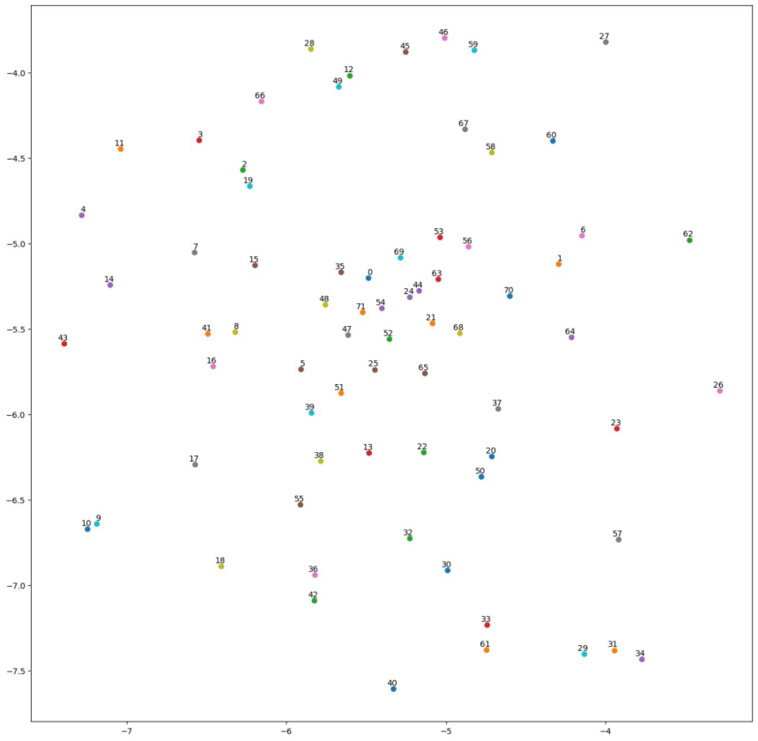

Gambar 5.8 *Sentence-embedding* dengan *averaging*, tanpa *weighting*

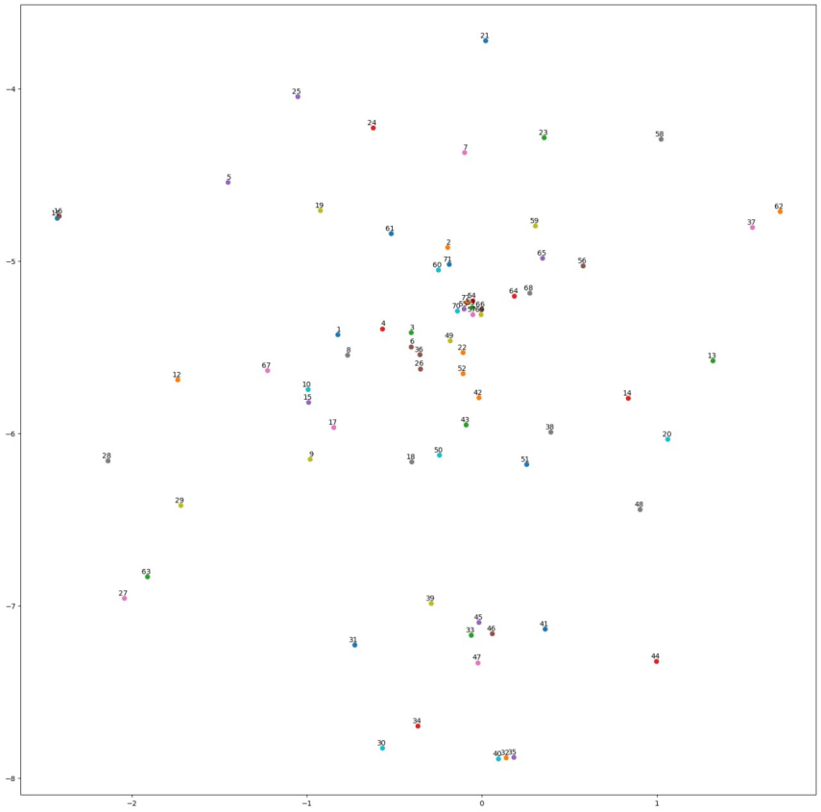

Gambar 5.9 *Sentence-embedding* dengan *averaging* dan *weighting* dengan TF-IDF *score*

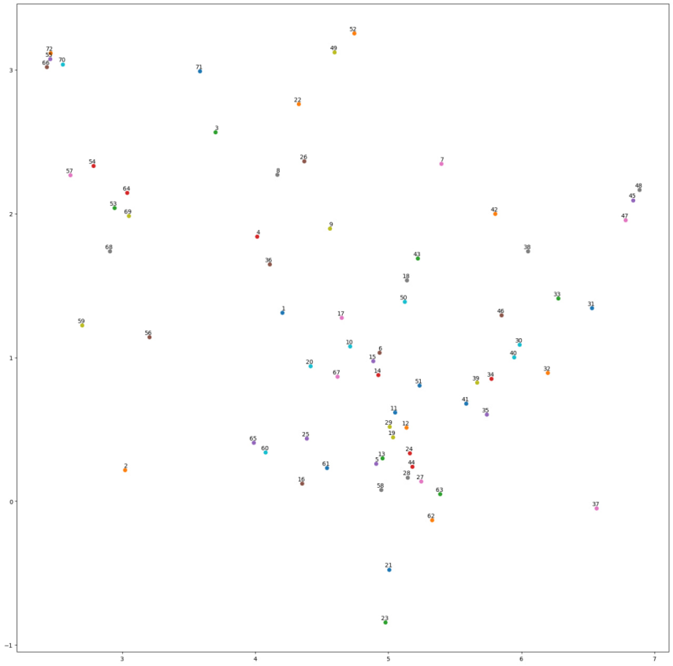

Gambar 5.10 *Sentence-embedding* dengan *sum*, tanpa *weighting*

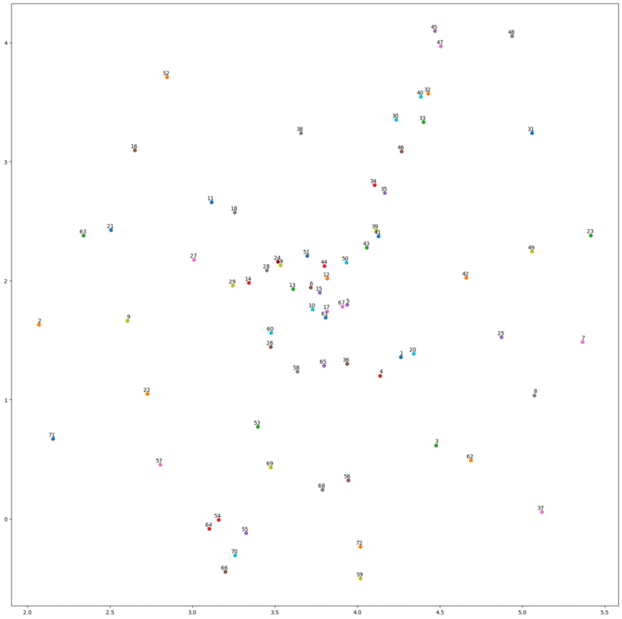

Gambar 5.11 *Sentence-embedding* dengan *sum* dan *weighting* dengan TF-IDF *score*

Dari percobaan-percobaan yang dilakukan untuk membandingkan metode agregat dan *weighting* yang digunakan, ditemukan bahwa adanya *weighting* setiap *word-token* dengan TF-IDF sebelum agregasi menyebabkan *cluster-cluster* yang bisa diidentifikasi secara visual. Digunakan parameter *weight* dalam pengujian untuk melihat pengaruh *weighting* dalam pembuatan fitur-fitur data yang menjadi input algoritma *anomaly detection* yang digunakan.

## Tiny Word-Embedding

*Tiny word-embedding* adalah istilah yang mengacu pada agregasi semua dimensi dalam *word-token* yang digunakan menjadi satu angka yang merepresentasikan *word-token* tersebut. Dengan pendekatan ini, didapatkan vektor n-dimensi untuk setiap dokumen, dimana n adalah jumlah *word-token* yang ada dalam dokumen tersebut. Agregasi ini dimaksudkan untuk memberikan fokus lebih pada komposisi dokumen dan mempermudah perhitungan.

Dalam percobaan yang telah dilakukan, *Tiny word-embedding* mencapai performa paling baik pada dataset 4. Terdapat lebih dari satu kombinasi yang menggunakan *feature extraction* ini mendapatkan hasil anomali yang sama persis dengan yang diatur oleh *ground truth.*

## Weighting dengan TF-IDF

*Weighting* dengan TF-IDF dilakukan dengan harapan bahwa TF-IDF score sebuah *word-token* dalam sebuah dokumen meningkatkan atau mengurangi kontribusi word-token tersebut dalam dokumennya berdasarkan relevansinya terhadap token-token lain dalam dokumen yang sama, dan token-token yang sama dalam dokumen yang lain. Oleh karena itu, *stop-word removal* pada *text preprocessing* sangat berpengaruh pada hasil TF-IDF yang baik. Untuk tujuan ini, *text preprocessing* dilakukan dengan tujuan mengurangi *stop-words* sebanyak mungkin sehingga hanya token-token inti yang unik yang tersisa dalam setiap dokumen yang ada. *Weighting* dilakukan pada metode *feature extraction* *word-embedding* dan *topic modelling* untuk tujuan yang sama.

## Topic Modelling dengan LDA

LDA sebagai metode *topic modelling* stokastik digunakan karena karakteristiknya yang mengandalkan probabilitas. Distribusi-distribusi yang diambil oleh LDA diambil dari pendekatan *bag-of-words*, yang berarti frekuensi word-token dalam dokumen-dokumen yang menjadi korpus sangat mempengaruhi probabilitas distribusi *word-token* per topik, dan distribusi topik-topik yang ada per dokumen yang ada. Adapun jumlah topik yang ada dalam sebuah iterasi LDA ditentukan oleh pengguna. Dalam penelitian ini, karena jumlah dokumen dalam sebuah dataset kecil, digunakan jumlah topik yang kecil pula.

Jika pilihan *weighting* diberlakukan, LDA akan menggunakan matriks TF-IDF sebagai ganti distribusi *bag-of-words*. Probabilitas terpilihnya tiap *word-token* yang di-*assign* dalam sebuah topik tidak hanya dipengaruhi oleh frekuensi kata tersebut dalam dataset secara keseluruhan, namun juga komposisi dan relevansi *word-token* tersebut dalam dokumen yang bersangkutan. Oleh karena itu, kombinasi parameter menyertakan *weighted* LDA untuk menentukan apakah pendekatan ini lebih baik daripada hanya menghitung frekuensi *word-token*.

## Hasil Kuesioner

Validasi hasil eksperimen akan diuji berdasarkan kemiripan hasil-hasil eksperimen dengan *ground truth* yang dihasilkan oleh pengambilan kuesioner oleh para penyelenggara diskusi, termasuk diantaranya penulis, yang merupakan pengguna program dan *domain expert*. *Ground truth* yang diperoleh berupa *majority vote* untuk setiap rekor data dalam kelima dataset yang digunakan, yang menentukan apakah rekor data tersebut koheren dengan pertanyaan diskusi atau tidak. Terdapat 7 orang penyelenggara diskusi yang mengambil kuesioner.

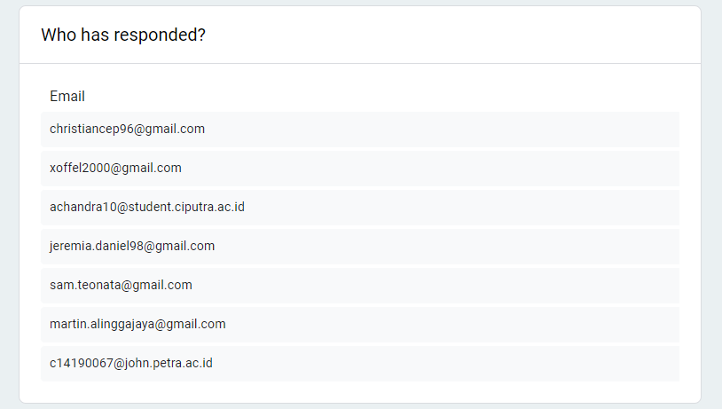

Gambar 5.12 Para penyelenggara diskusi yang mengambil kuesioner

Data yang didapatkan disimpan dalam bentuk tabel-tabel untuk visualisasi dan dianggap sebagai *ground truth*, seperti yang dinyatakan dalam tabel-tabel berikut.

Tabel 5.2 Tabel *ground truth* untuk dataset 1 (event_id = 18)

|  |  |  |  |  |
| --- | --- | --- | --- | --- |
| ID Rekor Data | Respon SESUAI | Respon TIDAK SESUAI | Akhir | Nilai |
| 1 | 5 | 2 | SESUAI | 0 |
| 2 | 6 | 1 | SESUAI | 0 |
| 3 | 6 | 1 | SESUAI | 0 |
| 4 | 6 | 1 | SESUAI | 0 |
| 5 | 3 | 4 | TIDAK SESUAI | 1 |
| 6 | 7 | 0 | SESUAI | 0 |
| 7 | 1 | 6 | TIDAK SESUAI | 1 |
| 8 | 3 | 4 | TIDAK SESUAI | 1 |
| 9 | 6 | 1 | SESUAI | 0 |
| 10 | 7 | 0 | SESUAI | 0 |
| 11 | 7 | 0 | SESUAI | 0 |
| 12 | 4 | 3 | SESUAI | 0 |
| 13 | 3 | 4 | TIDAK SESUAI | 1 |
| 14 | 6 | 1 | SESUAI | 0 |
| 15 | 5 | 2 | SESUAI | 0 |
| 16 | 6 | 1 | SESUAI | 0 |
| 17 | 2 | 5 | TIDAK SESUAI | 1 |
| 18 | 1 | 6 | TIDAK SESUAI | 1 |
| 19 | 6 | 1 | SESUAI | 0 |
| 20 | 6 | 1 | SESUAI | 0 |
| 21 | 7 | 0 | SESUAI | 0 |
| 22 | 7 | 0 | SESUAI | 0 |
| 23 | 0 | 7 | TIDAK SESUAI | 1 |
| 24 | 6 | 1 | SESUAI | 0 |
| 25 | 5 | 2 | SESUAI | 0 |
| 26 | 7 | 0 | SESUAI | 0 |
| 27 | 1 | 6 | TIDAK SESUAI | 1 |
| 28 | 1 | 6 | TIDAK SESUAI | 1 |
| 29 | 3 | 4 | TIDAK SESUAI | 1 |

Keterangan:

* Jumlah rekor data : 29
* Jumlah rekor data yang sesuai : 19
* Jumlah rekor data yang tidak sesuai : 10

Tabel 5.3 Tabel *ground truth* untuk dataset 2 (event_id = 19)

|  |  |  |  |  |
| --- | --- | --- | --- | --- |
| ID Rekor Data | Respon SESUAI | Respon TIDAK SESUAI | Akhir | Nilai |
| 30 | 7 | 0 | SESUAI | 0 |
| 31 | 7 | 0 | SESUAI | 0 |
| 32 | 4 | 3 | SESUAI | 0 |
| 33 | 7 | 0 | SESUAI | 0 |
| 34 | 6 | 1 | SESUAI | 0 |
| 35 | 7 | 0 | SESUAI | 0 |
| 36 | 6 | 1 | SESUAI | 0 |
| 37 | 0 | 7 | TIDAK SESUAI | 1 |
| 38 | 5 | 2 | SESUAI | 0 |
| 39 | 5 | 2 | SESUAI | 0 |
| 40 | 4 | 3 | SESUAI | 0 |
| 41 | 3 | 4 | TIDAK SESUAI | 1 |
| 42 | 6 | 1 | SESUAI | 0 |
| 43 | 3 | 4 | TIDAK SESUAI | 1 |
| 44 | 4 | 3 | SESUAI | 0 |
| 45 | 3 | 4 | TIDAK SESUAI | 1 |
| 46 | 7 | 0 | SESUAI | 0 |
| 47 | 4 | 3 | SESUAI | 0 |
| 48 | 7 | 0 | SESUAI | 0 |
| 49 | 7 | 0 | SESUAI | 0 |
| 50 | 3 | 4 | TIDAK SESUAI | 1 |
| 51 | 2 | 5 | TIDAK SESUAI | 1 |
| 52 | 3 | 4 | TIDAK SESUAI | 1 |
| 53 | 1 | 6 | TIDAK SESUAI | 1 |
| 54 | 3 | 4 | TIDAK SESUAI | 1 |

Keterangan:

* Jumlah rekor data : 25
* Jumlah rekor data yang sesuai : 16
* Jumlah rekor data yang tidak sesuai : 9

Tabel 5.4 *Ground truth* untuk dataset 3 (event_id = 20)

|  |  |  |  |  |
| --- | --- | --- | --- | --- |
| ID Rekor Data | Respon SESUAI | Respon TIDAK SESUAI | Akhir | Nilai |
| 100 | 6 | 1 | SESUAI | 0 |
| 101 | 5 | 2 | SESUAI | 0 |
| 102 | 3 | 4 | TIDAK SESUAI | 1 |
| 103 | 6 | 1 | SESUAI | 0 |
| 104 | 7 | 0 | SESUAI | 0 |
| 105 | 6 | 1 | SESUAI | 0 |
| 106 | 2 | 5 | TIDAK SESUAI | 1 |
| 107 | 5 | 2 | SESUAI | 0 |
| 108 | 4 | 3 | SESUAI | 0 |
| 109 | 2 | 5 | TIDAK SESUAI | 1 |
| 110 | 3 | 4 | TIDAK SESUAI | 1 |
| 111 | 4 | 3 | SESUAI | 0 |
| 112 | 1 | 6 | TIDAK SESUAI | 1 |
| 113 | 2 | 5 | TIDAK SESUAI | 1 |
| 114 | 4 | 3 | SESUAI | 0 |
| 116 | 5 | 2 | SESUAI | 0 |
| 117 | 6 | 1 | SESUAI | 0 |

Keterangan:

* Jumlah rekor data : 17
* Jumlah rekor data yang sesuai : 11
* Jumlah rekor data yang tidak sesuai : 7

Tabel 5.5 *Ground truth* untuk dataset 4 (event_id = 27)

|  |  |  |  |  |
| --- | --- | --- | --- | --- |
| ID Rekor Data | Respon SESUAI | Respon TIDAK SESUAI | Akhir | Nilai |
| 118 | 7 | 0 | SESUAI | 0 |
| 119 | 7 | 0 | SESUAI | 0 |
| 120 | 1 | 6 | TIDAK SESUAI | 1 |
| 121 | 6 | 1 | SESUAI | 0 |
| 122 | 6 | 1 | SESUAI | 0 |
| 123 | 1 | 6 | TIDAK SESUAI | 1 |
| 124 | 6 | 1 | SESUAI | 0 |
| 125 | 1 | 6 | TIDAK SESUAI | 1 |

Keterangan:

* Jumlah rekor data : 8
* Jumlah rekor data yang sesuai : 5
* Jumlah rekor data yang tidak sesuai : 3

Tabel 5.6 *Ground truth* untuk dataset 5 (event_id = 28)

|  |  |  |  |  |
| --- | --- | --- | --- | --- |
| ID Rekor Data | Respon SESUAI | Respon TIDAK SESUAI | Akhir | Nilai |
| 100 | 6 | 1 | SESUAI | 0 |
| 101 | 5 | 2 | SESUAI | 0 |
| 102 | 3 | 4 | TIDAK SESUAI | 1 |
| 103 | 6 | 1 | SESUAI | 0 |
| 104 | 7 | 0 | SESUAI | 0 |
| 105 | 6 | 1 | SESUAI | 0 |
| 106 | 2 | 5 | TIDAK SESUAI | 1 |
| 107 | 5 | 2 | SESUAI | 0 |
| 108 | 4 | 3 | SESUAI | 0 |
| 109 | 2 | 5 | TIDAK SESUAI | 1 |
| 110 | 3 | 4 | TIDAK SESUAI | 1 |
| 111 | 4 | 3 | SESUAI | 0 |
| 112 | 1 | 6 | TIDAK SESUAI | 1 |
| 113 | 2 | 5 | TIDAK SESUAI | 1 |
| 114 | 4 | 3 | SESUAI | 0 |
| 116 | 5 | 2 | SESUAI | 0 |
| 117 | 6 | 1 | SESUAI | 0 |

Keterangan:

* Jumlah rekor data : 17
* Jumlah rekor data yang sesuai : 11
* Jumlah rekor data yang tidak sesuai : 6

## Kombinasi-Kombinasi Parameter

Kombinasi parameter-parameter percobaan adalah sebagai berikut.

Tabel 5.7 Kombinasi Parameter yang digunakan dalam eksperimen

|  |  |  |
| --- | --- | --- |
| Parameter | Nilai | Keterangan |
| WordEmbeddingModel | ["word2vec-google-news-300", "glove-wiki-gigaword-50", "glove-wiki-gigaword-100", "glove-wiki-gigaword-300"] | Model *word-embedding* yang digunakan. Keempat pilihan merupakan *pre-trained* model yang menghasilkan kinerja terbaik dari model-model yang sudah diuji. |
| FeatureExtraction | [“LDA”, “Embedding”, “Tiny”] | Metode *feature extraction* yang digunakan. *Embedding* merujuk pada pendekatan *sentence-embedding*, dan *Tiny* merujuk pada pendekatan *tiny* *word-embedding*. |
| IsWeighted | [True, False] | Parameter weighting untuk parameter FeatureExtraction dengan TF-IDF score. Penerapan weighting telah dibahas dalam subbab-subbab 5.3, 5.4, 5.5, dan 5.6. |
| AnomalyDetection | [“DBSCAN”, “IF”, “LOF”] | Metode *anomaly detection* yang digunakan. LOF mengacu pada Local Outlier Factor dan IF mengacu pada Isolation Forest. |
| LDATopic | [5, 10, 20] | Parameter n_topics pada LDA, untuk menentukan berapa jumlah topik yang diasumsikan. |
| epsilon | epsilon ∈ [0.1, 2.0] ∩ (0.1 * ℤ) | Parameter untuk DBSCAN, menyatakan radius dimana poin-poin data dianggap berdekatan dengan poin data yang sedang dievaluasi. |
| minsamp | $$2 ≤minsamp ≤5$$ | Parameter untuk DBSCAN, menyatakan jumlah poin-poin yang berdekatan untuk suatu poin data bisa dianggap poin data inti. |
| contamination | contamination ∈ [0.1, 0.5] ∩ (0.1 * ℤ) | Parameter untuk LOF dan IF, menyatakan asumsi bagian dari dataset yang dianggap anomali. |
| neighbor | $$2 ≤neighbor ≤5$$ | Parameter untuk LOF, menandakan jumlah *neighbor* yang ditentukan. |
| estimator | [50, 100, 500] | Parameter untuk IF, menandakan jumlah *tree* *estimator* yang akan dipakai. |

Pengujian parameter dilakukan dengan mendapatkan kombinasi parameter yang ada untuk setiap dataset, lalu menjalankan fungsi AnomalyDetector.GetAnomalies() pada setiap kombinasi parameter dalam setiap dataset tersebut. Hasil *anomaly detection* di-*encode* secara biner dengan nilai 1 menandakan rekor data yang merupakan anomali, dan nilai 0 menandakan rekor data yang bukan anomali. Setelah itu hasil *encode* akan dicari Jaccard Index-nya dengan *ground truth* untuk dataset yang bersangkutan. Segmen kode untuk mencari kombinasi-kombinasi parameter dibahas di 4.2.13.

­­

## Analisis Kesuksesan Algoritma

Terdapat 2530 jenis kombinasi untuk setiap dataset, sehingga mencapai 12650 total pemanggilan fungsi AnomalyDetector.GetAnomaly()untuk mendapatkan Jaccard Similarity Score yang terbaik. Untuk setiap dataset, diambil 10 kombinasi parameter yang mencapai Similarity Score tertinggi.

Tabel 5.8 10 Kombinasi parameter dengan indeks Jaccard terbaik untuk dataset 1 (event_id = 18)

|  |  |
| --- | --- |
| Parameter Encoding | Similarity |
| 18_Embedding_g50_False_IF_0.5_100 | 0.5625 |
| 18_Embedding_g50_False_LOF_0.5_5 | 0.5625 |
| 18_LDA_20_False_IF_0.5_50 | 0.5625 |
| 18_Embedding_g50_False_IF_0.5_500 | 0.5625 |
| 18_Embedding_g50_False_LOF_0.3_4 | 0.538462 |
| 18_Embedding_g50_True_IF_0.3_50 | 0.538462 |
| 18_Embedding_g300_False_LOF_0.3_4 | 0.538462 |
| 18_Embedding_g300_False_LOF_0.3_3 | 0.538462 |
| 18_Embedding_g300_False_LOF_0.3_2 | 0.538462 |
| 18_Embedding_n300_False_LOF_0.3_5 | 0.538462 |

Tabel 5.9 10 Kombinasi parameter dengan indeks Jaccard terbaik untuk dataset 2 (event_id = 19)

|  |  |
| --- | --- |
| Parameter Encoding | Similarity |
| 19_LDA_20_False_DBSCAN_0.4_2 | 0.583333 |
| 19_LDA_10_False_DBSCAN_0.5_3 | 0.555556 |
| 19_LDA_20_True_DBSCAN_0.9_3 | 0.5 |
| 19_LDA_5_False_DBSCAN_0.8_5 | 0.5 |
| 19_Embedding_g50_False_IF_0.4_50 | 0.5 |
| 19_Tiny_g50_False_DBSCAN_0.1_2 | 0.470588 |
| 19_LDA_20_False_LOF_0.5_2 | 0.461538 |
| 19_LDA_10_False_DBSCAN_1.1_5 | 0.454545 |
| 19_LDA_5_True_LOF_0.3_3 | 0.454545 |
| 19_LDA_20_True_DBSCAN_0.2_2 | 0.444444 |

Tabel 5.10 10 Kombinasi parameter dengan indeks Jaccard terbaik untuk dataset 3 (event_id = 20)

|  |  |
| --- | --- |
| Parameter Encoding | Similarity |
| 20_LDA_10_True_DBSCAN_0.7_4 | 0.636364 |
| 20_LDA_5_True_LOF_0.3_4 | 0.625 |
| 20_Embedding_g300_True_DBSCAN_0.5_2 | 0.545455 |
| 20_Embedding_g100_True_LOF_0.5_3 | 0.545455 |
| 20_Embedding_g100_True_LOF_0.5_4 | 0.545455 |
| 20_Embedding_g100_True_LOF_0.5_5 | 0.545455 |
| 20_Embedding_g300_True_LOF_0.5_5 | 0.545455 |
| 20_Embedding_n300_True_IF_0.5_50 | 0.545455 |
| 20_Embedding_n300_True_LOF_0.5_5 | 0.545455 |
| 20_Embedding_g300_True_LOF_0.5_2 | 0.545455 |

Tabel 5.11 10 Kombinasi parameter dengan indeks Jaccard terbaik untuk dataset 4 (event_id = 27)

|  |  |
| --- | --- |
| Parameter Encoding | Similarity |
| 27_Tiny_g100_False_LOF_0.3_3 | 1 |
| 27_Tiny_g50_False_LOF_0.4_4 | 1 |
| 27_Tiny_g50_False_IF_0.3_500 | 1 |
| 27_Tiny_g50_False_IF_0.4_50 | 1 |
| 27_Tiny_g50_False_IF_0.4_100 | 1 |
| 27_Tiny_g50_False_IF_0.4_500 | 1 |
| 27_Tiny_g100_False_IF_0.4_500 | 1 |
| 27_Tiny_g100_False_IF_0.4_100 | 1 |
| 27_Tiny_g100_False_IF_0.4_50 | 1 |
| 27_Tiny_g100_False_IF_0.3_500 | 1 |

Tabel 5.12 10 Kombinasi parameter dengan indeks Jaccard terbaik untuk dataset 5 (event_id = 28)

|  |  |
| --- | --- |
| Parameter Encoding | Similarity |
| 28_LDA_5_False_LOF_0.3_3 | 0.571429 |
| 28_LDA_10_False_DBSCAN_0.7_4 | 0.555556 |
| 28_Embedding_g300_False_IF_0.5_50 | 0.555556 |
| 28_LDA_10_False_DBSCAN_0.6_5 | 0.555556 |
| 28_LDA_20_False_DBSCAN_1.0_3 | 0.545455 |
| 28_LDA_10_True_LOF_0.4_3 | 0.5 |
| 28_LDA_10_True_DBSCAN_0.7_3 | 0.5 |
| 28_LDA_10_False_DBSCAN_0.8_3 | 0.454545 |
| 28_Embedding_g50_True_LOF_0.4_2 | 0.444444 |
| 28_LDA_5_True_LOF_0.4_3 | 0.444444 |

Dalam kombinasi-kombinasi parameter yang telah dilakukan, hasil yang didapatkan pada umumnya tidak melebihi 0.6 dalam Jaccard Index, kecuali pada dataset 4. Artinya, kombinasi-kombinasi parameter yang telah dilakukan tidak berhasil mendapatkan anomali-anomali sebagaimana ditentukan oleh para penyelenggara diskusi. Oleh karena itu, dilakukan analisis terhadap anomali-anomali yang dideteksi oleh kombinasi parameter yang menghasilkan Jaccard Index tertinggi.

### Dataset 1

Dalam dataset 1, nilai maksimal Jaccard Distance adalam 0.5625, yang dicapai dengan *feature extraction sentence-embedding* dengan *pre-trained* model glove-wiki-gigaword-50 dan LDA dengan jumlah inferensi topik 20. Metode *anomaly detection* yang dipakai adalah LOF dan IF. Dataset ini merupakan dataset dengan jumlah rekor data paling panjang dibandingkan dengan semua dataset yang ada, namun dengan panjang rekor data paling kecil.

Tabel 5.13 Anomali-anomali yang terdeteksi pada hasil paling baik untuk dataset 1

|  |  |  |  |  |  |
| --- | --- | --- | --- | --- | --- |
|  | **question** | **answer** | **Tokenized** | **Cluster Assignment** | **Length** |
| **1** | **How** did we come to exist? | We came from evolution. This is undeniable, and the Charles Darwin's evolution model is the most widely accepted theory to this. We evolved from unicellular bacteriae, to fish, to amphibious creatures, to mammals, to apes, then all the way to humans. | ['come', 'evolution', 'undeniable', 'charles', 'darwin', 'evolution', 'model', 'widely', 'accepted', 'theory', 'evolve', 'unicellular', 'bacteriae', 'fish', 'amphibious', 'creature', 'mammal', 'ape', 'way', 'human'] | 1 | 20 |
| 4 | **Do** you think you need to exist? | I think we are a part of a bigger picture. | ['think', 'part', 'big', 'picture'] | 1 | 4 |
| 6 | **Do** you think you need to exist? | In general, humans have made many impacts. The term 'butterfly effect' supports this statement; what if most of it is negative impact? | ['general', 'human', 'make', 'many', 'impact', 'term', 'butterfly', 'effect', 'support', 'statement', 'negative', 'impact'] | 1 | 12 |
| 10 | **From** a bigger perspective, why did God create us? | God created us to glorify Him. | ['god', 'create', 'u', 'glorify'] | 1 | 4 |
| 11 | **From** a bigger perspective, why did God create us? | God is full of mysteries. How should I know. | ['god', 'full', 'mystery', 'know'] | 1 | 4 |
| 15 | **Does** God need to be glorified? | if we are indeed created to glorify Him, does it automatically makes Him in need to be glorified? | ['indeed', 'create', 'glorify', 'automatically', 'make', 'need', 'glorify'] | 1 | 7 |
| 19 | **If** there is a creator, How would the creator be like? | All the good things that we know are of His creation, and everything that He does is considered good. | ['good', 'thing', 'know', 'creation', 'everything', 'consider', 'good'] | 1 | 7 |
| 20 | **If** there is a creator, How would the creator be like? | The creator would be a dictator of value then, and the only entity from whom value is derived. | ['creator', 'would', 'dictator', 'value', 'entity', 'value', 'derive'] | 1 | 7 |
| 22 | **If** there is a creator, How would the creator be like? | A dictator is still a dictator. If a person does not accept the creator as truth, then he would be destroyed. This is how dictatorship works. | ['dictator', 'still', 'dictator', 'person', 'accept', 'creator', 'truth', 'would', 'destroyed', 'dictatorship', 'work'] | 1 | 11 |
| 23 | **Why** would a Holy God create a creation that has a possibility of being unholy? | Unholiness is the output of free will. It is therefore not God's creation. | ['unholiness', 'output', 'free', 'therefore', 'god', 'creation'] | 1 | 6 |
| 24 | **Why** would a Holy God create a creation that has a possibility of being unholy? | Maybe because there would be balance in a certain aspect. I am unsure of what aspect it is. | ['maybe', 'would', 'balance', 'certain', 'aspect', 'unsure', 'aspect'] | 1 | 7 |
| 26 | **Why** would a Holy God create a creation that has a possibility of being unholy? | This concept is too Christian. | ['concept', 'christian'] | 1 | 2 |
| 27 | **Why** would a Holy God create a creation that has a possibility of being unholy? | Why is love not objective then? | ['love', 'objective'] | 1 | 2 |
| 28 | **Why** would a Holy God create a creation that has a possibility of being unholy? | Because not everbody understands the concept of love as Christians do. | ['everbody', 'understands', 'concept', 'love', 'christian'] | 1 | 5 |

Rekor-rekor data yang tergolong anomali dalam dataset ini adalah rekor-rekor data yang memiliki beberapa *word-tokens* unik, seperti “charles” dan “darwin” pada rekor dengan ID 1, “dictator” pada rekor dengan ID 22, dan “butterfly” pada rekor dengan ID 12. Selain itu, ditemukan juga kecenderungan untuk rekor-rekor data dengan jumlah word-token sedikit untuk menjadi anomali, seperti yang terjadi pada rekor dengan ID 26 dan 27.

### Dataset 2

Dataset 2 mendapatkan Jaccard Index paling besar dengan *feature extraction* LDA, dengan jumlah inferensi topik 20, dan menggunakan DBSCAN dengan epsilon 0.4 dan *minimum sample* 2.

Tabel 5.14 Anomali pada hasil terbaik dataset 2

|  |  |  |  |  |
| --- | --- | --- | --- | --- |
|  | **question** | **answer** | **Tokenized** | **Cluster Assignment** |
| **6** | What is the difference between a mistake and a sin? | Sin is maybe knowing that your actions have consequences and doing it anyway. What then about a child that doesn't know any better and is just following human nature? | ['sin', 'maybe', 'know', 'action', 'consequence', 'anyway', 'child', 'doesnt', 'know', 'well', 'follow', 'human', 'nature'] | 1 |
| **9** | What is the difference between a mistake and a sin? | If a man does wicked things while not being sane, he also sins. | ['man', 'wicked', 'thing', 'sane', 'also', 'sin'] | 1 |
| **13** | What is the difference between a mistake and a sin? | It depends on one's resolve. Salvation comes from God and nary a man's act redeems him. | ['depends', 'one', 'resolve', 'salvation', 'come', 'god', 'nary', 'man', 'act', 'redeems'] | 1 |
| **21** | What sin leads to hell? | Salvation is God's decision, but humans contribute in the action. | ['salvation', 'god', 'decision', 'human', 'contribute', 'action'] | 1 |
| **22** | What sin leads to hell? | God is Holy. Grace makes us live in a holy manner. There is no special treatment to eternal life, for when one receives it, he will be sure to live eternally. But indeed he has to live in holiness, for grace only gets him that much. | ['god', 'holy', 'grace', 'make', 'u', 'live', 'holy', 'manner', 'special', 'treatment', 'eternal', 'life', 'one', 'receives', 'sure', 'live', 'eternally', 'indeed', 'live', 'holiness', 'grace', 'get', 'much'] | 1 |

Anomali-anomali yang didapatkan dengan metode ini cenderung memiliki tema yang sama, yaitu rekor-rekor data yang mengandung word-token “sin” dan “sinner”, juga sebuah rekor data dengan ID 23 yang panjangnya hampir mendekati panjang maksimum rekor data dalam dataset ini.

### Dataset 3

Tabel 5.15 Anomali pada hasil terbaik dataset 3

|  |  |  |  |  |
| --- | --- | --- | --- | --- |
|  | **question** | **answer** | **Tokenized** | **Cluster Assignment** |
| **0** | Pro life or pro choice? | I am pro choice. I feel bad for the baby. People have abortions for a reason. If it is forced, it will grow imperfectly. Born into the world in a state that is not optimal. With prochoice, her fate is more manageable. | ['pro', 'choice', 'feel', 'bad', 'baby', 'people', 'abortion', 'reason', 'force', 'grow', 'imperfectly', 'born', 'world', 'state', 'optimal', 'prochoice', 'fate', 'manageable'] | 1 |
| **1** | Pro life or pro choice? | Logically, both make sense. Conflicted between the two because pro life - you remove their chance of being born, pro choice - there are events that make the baby if born not 100 percent healthy. Also if the parents are not ready, financially etc. Life is a life - no matter what form it is | ['logically', 'make', 'sense', 'conflict', 'two', 'pro', 'life', 'remove', 'chance', 'born', 'pro', 'choice', 'event', 'make', 'baby', 'born', 'percent', 'healthy', 'also', 'parent', 'ready', 'financially', 'etc', 'life', 'life', 'matter', 'form'] | 1 |
| **2** | Pro life or pro choice? | I'm pro life. Because in my belief, if a fetus is conceived, there is already life, there is already consciousness. And if you abort that it has a life collector. That thing that doesn't know anything gotta follow you anywhere. Maybe in the next time this couple will have a planned child. It would be even more difficult, what with birth defects etc. Contraception isn't good either - like pills. Sexual education is important, but sometimes lifestyle can't lie. | ['im', 'pro', 'life', 'belief', 'fetus', 'conceive', 'already', 'life', 'already', 'consciousness', 'abort', 'life', 'collector', 'thing', 'doesnt', 'know', 'anything', 'get', 'ta', 'follow', 'anywhere', 'maybe', 'next', 'time', 'couple', 'plan', 'child', 'would', 'even', 'difficult', 'birth', 'defect', 'etc', 'contraception', 'isnt', 'good', 'either', 'like', 'pill', 'sexual', 'education', 'important', 'sometimes', 'lifestyle', 'cant', 'lie'] | 1 |
| **3** | Pro life or pro choice? | Prochoice. If she was a victim of rape, etc, she doesn’t want to keep the child, at least she has the option to choose. The unwanted child. | ['prochoice', 'victim', 'rape', 'etc', '’', 'want', 'keep', 'child', 'least', 'option', 'choose', 'unwanted', 'child'] | 1 |
| **4** | Pro life or pro choice? | Prolife for religious reasons. Being religious is good. But most prolife people reject abortion altogether meaning that if there are defects etc. it is also not allowed. The birth is full of suffering. In the US it's a big deal because in Texas it's not allowed at all even because of incest. | ['prolife', 'religious', 'reason', 'religious', 'good', 'prolife', 'people', 'reject', 'abortion', 'altogether', 'meaning', 'defect', 'etc', 'also', 'allow', 'birth', 'full', 'suffer', 'u', 'big', 'deal', 'texas', 'allow', 'even', 'incest'] | 1 |
| **5** | Pro life or pro choice? | Prochoice. Unless the baby is normal. | ['prochoice', 'unless', 'baby', 'normal'] | 1 |
| **6** | Do you think abortion should be legal? | Legal - not really legal - legal for special cases. Like for sexual assault, rape, etc. But at least 6 months - you can go over the pregnancy period. But really it should be all legal, because orphanages are still not 100% ideal. So it should be from prevention. | ['legal', 'really', 'legal', 'legal', 'special', 'case', 'like', 'sexual', 'assault', 'rape', 'etc', 'least', 'month', 'go', 'pregnancy', 'period', 'really', 'legal', 'orphanage', 'still', 'ideal', 'prevention'] | 1 |
| **7** | Do you think abortion should be legal? | Agree with other solutions besides abortion - but if we bring it to Indo, we are not as advanced as other countries where orphanages are more obvious | ['agree', 'solution', 'besides', 'abortion', 'bring', 'indo', 'advanced', 'country', 'orphanage', 'obvious'] | 1 |
| **8** | Do you think abortion should be legal? | Should be legal with criteria. Agree with Indonesia - just not the first 6 weeks - not sure of size | ['legal', 'criterion', 'agree', 'indonesia', 'first', 'week', 'sure', 'size'] | 1 |
| **9** | Do you think abortion should be legal? | What counts as a person? Is fetus a person? | ['count', 'person', 'fetus', 'person'] | 1 |
| **13** | Do you think abortion should be legal? | KBBI - the process of baby child teenager adult to elderly. Adam and Eve were not from a fetus - meaning it was just a regenerating process (not yet human). In my personal opinion, a human being is a person who lives in this world and has a life - I disagree with the KBBI. This fetus is human but still prochoice, because he is human and we don't know what his fate is, it's a pity if he is continued and not aborted. It should be legal because it depends on the reason. If the reason is medical etc. | ['kbbi', 'process', 'baby', 'child', 'teenager', 'adult', 'elderly', 'adam', 'eve', 'fetus', 'meaning', 'regenerate', 'process', 'yet', 'human', 'personal', 'opinion', 'human', 'person', 'life', 'world', 'life', 'disagree', 'kbbi', 'fetus', 'human', 'still', 'prochoice', 'human', 'dont', 'know', 'fate', 'pity', 'continued', 'aborted', 'legal', 'depends', 'reason', 'reason', 'medical', 'etc'] | 1 |
| **15** | We see from our side that maybe they are miserable. But how do we get the right to decide who lives and who doesn't? | Everyone has rights, even fetuses or babies, but just be realistic, worry about the future. There are children who are grateful, there are children who regret it. Prochoice will minimize the worst case. | ['everyone', 'right', 'even', 'fetus', 'baby', 'realistic', 'worry', 'future', 'child', 'grateful', 'child', 'regret', 'prochoice', 'minimize', 'bad', 'case'] | 1 |
| **18** | We see from our side that maybe they are miserable. But how do we get the right to decide who lives and who doesn't? | The law didn't need to be revised. Choosing the middle path is the best path. Because the best choice is balancing these two choices, AKA taking the middle path. Humans can't live in temperatures that are too cold or hot. So balance is the best way. | ['law', 'didnt', 'need', 'revise', 'choose', 'middle', 'path', 'best', 'path', 'best', 'choice', 'balance', 'two', 'choice', 'aka', 'take', 'middle', 'path', 'human', 'cant', 'live', 'temperature', 'cold', 'hot', 'balance', 'best', 'way'] | 1 |
| **19** | We see from our side that maybe they are miserable. But how do we get the right to decide who lives and who doesn't? | Rape victims, let's not confuse them, let's divide them into sections. In the context of marriage, the ideal is to build a family. If it's for health reasons, it's up to the person themselves. In the case of the 12-year-old who was raped, it's better to have an abortion: The government has the right to set regulations. From this point of view, she is a victim, it will be returned to the victim, if they don't want to, the government will accommodate them. Everything we do has consequences. I agree that there should be education. How do you build a healthy relationship as a moral person? As people who have beliefs? Because that will determine what happens in the future. | ['rape', 'victim', 'let', 'confuse', 'let', 'divide', 'section', 'context', 'marriage', 'ideal', 'build', 'family', 'health', 'reason', 'person', 'case', 'yearold', 'rap', 'well', 'abortion', 'government', 'right', 'set', 'regulation', 'point', 'view', 'victim', 'return', 'victim', 'dont', 'want', 'government', 'accommodate', 'everything', 'consequence', 'agree', 'education', 'build', 'healthy', 'relationship', 'moral', 'person', 'people', 'belief', 'determine', 'happens', 'future'] | 1 |

Dalam dataset ini, didapati rekor-rekor data yang memiliki jumlah word-token paling banyak dan paling sedikit sebagai anomali. Diluar itu, banyak rekor data yang dianggap sebagai anomali walaupun relevan dengan pertanyaannya. Ini terjadi karena rekor-rekor data yang dianggap sebagai anomali ini memiliki token-token kata yang unik.

### Dataset 4

Dataset ini merupakan dataset dengan jumlah rekor data paling sedikit, dan panjang rata-rata *word-token* kedua terpanjang dalam kelima dataset yang dipakai. Oleh karena itu, data yang didapatkan akurat, dengan pendekatan *tiny word-embedding* yang performanya lebih buruk pada dataset-dataset lainnya. Dalam kasus ini, rekor-rekor data yang tercatat sebagai anomali mengandung volume data yang sangat besar dan *word-tokens* yang bervariasi *embedding-*nya, contohnya “postmodernism”, “soup”, “dimension”, “warhammer”, dan “tiktok”.

Tabel 5.16 Anomali pada hasil terbaik dataset 4

|  |  |  |  |  |
| --- | --- | --- | --- | --- |
| idd | **question** | **answer** | **Tokenized** | **Length** |
| **2** | What is the proof of limitations and scopes? | As a person who follows post-modernism, yeah, post-modernism is a little troublesome. To me, yeah, hierarchy is determined by humans, isn't it? We categorize by ourself, like soup A 1, soup A 2, this atmosphere, atmosphere A B C, this and that dimension, such is human. Well me, because i am a post-modernist, i think that what if humans think like that because that is all we know. Maybe it is askew from reality. One day maybe atmosphere will turn out to have 30 layers, not 7. We do not know. We can only search and search. About hierarchy, it may exist, but not certain. I think this because, if you know, i see the story of Warhammer 40k. Turns out there is cosmic dimension that makes them able to cross dimensions. But then they meet Chaos gods. Turns out the god they worship is atheist, actually. Just a man that is powerful. From there i learn that it may be that we are being lied to. The famous social philosophy is everything is illusion. But Peter is right, i guess. For instance Artificial intelligence, it works because of the data that we give, photos that we give, footages that we give. Imagine if god makes it like that, that what if god makes us think that he is like that, while he isn't. Just like a paradox, i forget, about the creation. I don't know the exact answer. It is mysterious, one of the world's mysteriousness. | ['person', 'follow', 'postmodernism', 'yeah', 'postmodernism', 'little', 'troublesome', 'yeah', 'hierarchy', 'determine', 'human', 'isnt', 'categorize', 'ourself', 'like', 'soup', 'soup', 'atmosphere', 'atmosphere', 'b', 'c', 'dimension', 'human', 'well', 'postmodernist', 'think', 'human', 'think', 'like', 'know', 'maybe', 'askew', 'reality', 'one', 'day', 'maybe', 'atmosphere', 'turn', 'layer', 'know', 'search', 'search', 'hierarchy', 'may', 'exist', 'certain', 'think', 'know', 'see', 'story', 'warhammer', 'k', 'turn', 'cosmic', 'dimension', 'make', 'able', 'cross', 'dimension', 'meet', 'chaos', 'god', 'turn', 'god', 'worship', 'atheist', 'actually', 'man', 'powerful', 'learn', 'may', 'lie', 'famous', 'social', 'philosophy', 'everything', 'illusion', 'peter', 'right', 'guess', 'instance', 'artificial', 'intelligence', 'work', 'data', 'give', 'photo', 'give', 'footage', 'give', 'imagine', 'god', 'make', 'like', 'god', 'make', 'u', 'think', 'like', 'isnt', 'like', 'paradox', 'forget', 'creation', 'dont', 'know', 'exact', 'answer', 'mysterious', 'one', 'world', 'mysteriousness'] | 112 |
| **5** | What is the proof of limitations and scopes? | The counter, that is, i found on TikTok, that everything is illusion. It's all in our heads. All that we speak of is illusion. A philosopher said that we are living in a dream, in a hologram, in a simulation. So we have been talking like we are smoking weed. Also, it doesn't mean that when we find a hierarchy, that it really is a hierarchy, or that there is god. Because Peter said about artificial intelligence, if a person's brain is put inside an artificial intelligence, it could be that his arguments are revolving, in a paradox. Who is creating who, who is creating God, it could be like that. The point is it is mysterious. Even though i am Christian and cannot think like that, that it is heretical. But the world is vast, so now we can think such and so. People can be more open minded, the science is advanced, and now we know about how consciousness works. So, i see on TikTok, that when a person dies, there is a brain, right, if the brain is preserved and taken care of, the brain can be alive again, as long as it is not rotting. It lives again. So imagine that your brain is revived, but with no body. Imagine that, and now we know how consciousness works. We know how brain and biology works. But essence, we have no milestone. Otherwise the paradox begins again, like Big Bang, when it happens, whether God is there or not. So i don't know, it just revolves like that. | ['counter', 'found', 'tiktok', 'everything', 'illusion', 'head', 'speak', 'illusion', 'philosopher', 'say', 'living', 'dream', 'hologram', 'simulation', 'talk', 'like', 'smoking', 'weed', 'also', 'doesnt', 'mean', 'find', 'hierarchy', 'really', 'hierarchy', 'god', 'peter', 'say', 'artificial', 'intelligence', 'person', 'brain', 'put', 'inside', 'artificial', 'intelligence', 'could', 'argument', 'revolve', 'paradox', 'create', 'create', 'god', 'could', 'like', 'point', 'mysterious', 'even', 'though', 'christian', 'think', 'like', 'heretical', 'world', 'vast', 'think', 'people', 'open', 'mind', 'science', 'advanced', 'know', 'consciousness', 'work', 'see', 'tiktok', 'person', 'dy', 'brain', 'right', 'brain', 'preserve', 'take', 'care', 'brain', 'alive', 'long', 'rot', 'life', 'imagine', 'brain', 'revive', 'body', 'imagine', 'know', 'consciousness', 'work', 'know', 'brain', 'biology', 'work', 'essence', 'milestone', 'otherwise', 'paradox', 'begin', 'like', 'big', 'bang', 'happens', 'whether', 'god', 'dont', 'know', 'revolves', 'like'] | 106 |
| **7** | And what will we do once we know our place? | Because, as Samuel Sugiarto says, the theology professor of Petra, that humans are below humans. Which is, that is his belief, yeah. This is small intermezzo, for his genre of Christianity, it is below him. We did not create animals, yeah, Peter, but the majority think that animals are below them. Ko cep always says that animals are below us, does not have free will, or consciousness like us, et cetera. But it turns out recent studies prove that animals are like humans, but just less skillful in it. For example, animals like sex. Turns out not only humans like sex. Animals like sex too, for example. The primates find certain movements that can be enjoyed sexually. Cats and dogs are too. In certain degree, animals are exactly like humans. Animals like violence, even ants fight each other because of different skin color. Not even artificial intelligence, even animals that are below us are not different from us. Only different in shape, but same in principle. I question what should i believe now, because if i believe Mr Samuel, animals are within control. But as i read, animals are not within control. Maybe god is like that, maybe god cannot be read as such. No, no, that is bad. The point is, the more we know, turns out, the more we don't know. It could be that we know God, but in that, we don't know him even more. | ['samuel', 'sugiarto', 'say', 'theology', 'professor', 'petra', 'human', 'human', 'belief', 'yeah', 'small', 'intermezzo', 'genre', 'christianity', 'create', 'animal', 'yeah', 'peter', 'majority', 'think', 'animal', 'ko', 'cep', 'always', 'say', 'animal', 'u', 'free', 'consciousness', 'like', 'u', 'et', 'cetera', 'turn', 'recent', 'study', 'prove', 'animal', 'like', 'human', 'less', 'skillful', 'example', 'animal', 'like', 'sex', 'turn', 'human', 'like', 'sex', 'animal', 'like', 'sex', 'example', 'primate', 'find', 'certain', 'movement', 'enjoy', 'sexually', 'cat', 'dog', 'certain', 'degree', 'animal', 'exactly', 'like', 'human', 'animal', 'like', 'violence', 'even', 'ant', 'fight', 'different', 'skin', 'color', 'even', 'artificial', 'intelligence', 'even', 'animal', 'u', 'different', 'u', 'different', 'shape', 'principle', 'question', 'believe', 'believe', 'mr', 'samuel', 'animal', 'within', 'control', 'read', 'animal', 'within', 'control', 'maybe', 'god', 'like', 'maybe', 'god', 'read', 'bad', 'point', 'know', 'turn', 'dont', 'know', 'could', 'know', 'god', 'dont', 'know', 'even'] | 118 |

### Dataset 5

Dalam dataset ini, didapatkan beberapa outlier yang konsisten polanya dengan outlier pada dataset 4, yaitu rekor-rekor data dengan volume panjang dan *word-tokens* yang bervariasi makna semantiknya.

|  |  |  |  |  |  |
| --- | --- | --- | --- | --- | --- |
| id | **question** | **answer** | **Tokenized** | **Cluster Assignment** | **Length** |
| **2** | Are the deaths of these men justified? | Not really. In my personal opinion, I remember him, right, what, if he's in the documents, his pretense must also die. At once, in or out. But this is meme country, so that's it. Just that. This was just a story, no opinion. | ['really', 'personal', 'opinion', 'remember', 'right', 'document', 'pretense', 'must', 'also', 'die', 'meme', 'country', 'thats', 'story', 'opinion'] | 1 | 15 |
| **4** | Is death sentence fair? | I waved a little. I feel the death penalty is only murder allowed by the government. Which in the end is still a killer. I think I know the purpose of the death penalty is for a bright effect. I should. If you look, yes, because actually there is no other benefit when a man dies. If you put a man in prison, that's just one more thing what did you mention? One more labor in prison. That's a plus one. But when they die, they die. So maybe all I can imagine the reason is for the brightening effect. Like to show that it's not okay to take away other human rights. In SB, in SB like that. But if, for example, after you say that it's okay for you, you mean there are several points that allow for the death penalty, right? Oh, the death penalty is especially for the heavy. For example. That means there are points that are allowed. Assume you are allowed to do so only under certain circumstances. It's because of this human, I myself also say yes. This law is not perfect. So how detailed can we describe the standard for this is the death penalty or not. One does not participate in it to determine whether this is a death sentence or not. That's it. Because it's just like these people use their influence to manipulate or whatever. Rules can also be done in the same way. To decide whether someone will die by the government. That's it. So yeah, if I'm alone, I feel like I've felt that every time, if Greg said that earlier, oh yeah, the death penalty should be a really painful punishment, first being beaten or something like electro, use an electric chair or something. Anyway, that really hurts. Well, that's also what I think if it's just for the sadistic effects anyway. That means a relief effect for whoever will feel relieved. I mean, what did you say? Like prey or something. Who would be relieved to see influence being hurt in the same way or the same way. Yeah, but I don't know if it's published scientifically whether it's with the data we say okay, when they see the killer die it brings relief for them or if it's just disconnected. I'm like, because I haven't seen any evidence that killing the perpetrator is the solution, right? So I can't say I agree with the death penalty. Asli, it is the same as making that person cut off to live. But yes, you can get food, what can you get? Get savior, get protection. But, in my opinion, yes, we, like the government, cannot decide who will be cut off on earth in Indonesia. I don't think we are also justified in deciding who should not live in the world. Like, you can't, you can't make life born in the world. I don't think you should be able to take them. Okay, that's it. | ['wave', 'little', 'feel', 'death', 'penalty', 'murder', 'allow', 'government', 'end', 'still', 'killer', 'think', 'know', 'purpose', 'death', 'penalty', 'bright', 'effect', 'look', 'yes', 'actually', 'benefit', 'man', 'dy', 'put', 'man', 'prison', 'thats', 'one', 'thing', 'mention', 'one', 'labor', 'prison', 'thats', 'plus', 'one', 'die', 'die', 'maybe', 'imagine', 'reason', 'brightening', 'effect', 'like', 'show', 'okay', 'take', 'away', 'human', 'right', 'sb', 'sb', 'like', 'example', 'say', 'okay', 'mean', 'several', 'point', 'allow', 'death', 'penalty', 'right', 'oh', 'death', 'penalty', 'especially', 'heavy', 'example', 'mean', 'point', 'allow', 'assume', 'allow', 'certain', 'circumstance', 'human', 'also', 'say', 'yes', 'law', 'perfect', 'detailed', 'describe', 'standard', 'death', 'penalty', 'one', 'participate', 'determine', 'whether', 'death', 'sentence', 'thats', 'like', 'people', 'use', 'influence', 'manipulate', 'whatever', 'rule', 'also', 'way', 'decide', 'whether', 'someone', 'die', 'government', 'thats', 'yeah', 'im', 'alone', 'feel', 'like', 'ive', 'felt', 'every', 'time', 'greg', 'say', 'earlier', 'oh', 'yeah', 'death', 'penalty', 'really', 'painful', 'punishment', 'first', 'beaten', 'something', 'like', 'electro', 'use', 'electric', 'chair', 'something', 'anyway', 'really', 'hurt', 'well', 'thats', 'also', 'think', 'sadistic', 'effect', 'anyway', 'mean', 'relief', 'effect', 'whoever', 'feel', 'relieve', 'mean', 'say', 'like', 'prey', 'something', 'would', 'relieve', 'see', 'influence', 'hurt', 'way', 'way', 'yeah', 'dont', 'know', 'publish', 'scientifically', 'whether', 'data', 'say', 'okay', 'see', 'killer', 'die', 'brings', 'relief', 'disconnect', 'im', 'like', 'havent', 'see', 'evidence', 'kill', 'perpetrator', 'solution', 'right', 'cant', 'say', 'agree', 'death', 'penalty', 'asli', 'make', 'person', 'cut', 'live', 'yes', 'get', 'food', 'get', 'get', 'savior', 'get', 'protection', 'opinion', 'yes', 'like', 'government', 'decide', 'cut', 'earth', 'indonesia', 'dont', 'think', 'also', 'justified', 'decide', 'live', 'world', 'like', 'cant', 'cant', 'make', 'life', 'born', 'world', 'dont', 'think', 'able', 'take', 'okay', 'thats'] | 1 | 236 |
| **7** | Is death sentence fair? | it's not just the victim who is being offended who dies, but we are talking about family here, we are talking about the victim's parents' children, the parents own them, it's the same as stealing something that belongs to someone else, someone else's. And in my opinion it is not unrelated, because what is lost is not only the person losing their life, but the parents losing their child. I also think that the charge is very high, it's not unrelated. And in my opinion, I don't think the law can live up to that, because law is just a criminal, not stealing. So in my opinion justice cannot be, if you want to be completely fair it can never be given by law in this world. Sadly. | ['victim', 'offend', 'dy', 'talk', 'family', 'talk', 'victim', 'parent', 'child', 'parent', 'steal', 'something', 'belongs', 'someone', 'else', 'someone', 'el', 'opinion', 'unrelated', 'lose', 'person', 'lose', 'life', 'parent', 'lose', 'child', 'also', 'think', 'charge', 'high', 'unrelated', 'opinion', 'dont', 'think', 'law', 'live', 'law', 'criminal', 'steal', 'opinion', 'justice', 'want', 'completely', 'fair', 'never', 'give', 'law', 'world', 'sadly'] | 1 | 49 |
| **11** | Who decides whether something is just recompense? | Oh, I was thinking about it before, because we discussed what the punishment is, what kind of punishment is appropriate, but what was the purpose like that when we punished? Our goal is to punish and enforce the law to the society, is what? drugs are rehab Because we want them to heal, we want them to be a part of the society that is healthy Right, so I think what is the opposite of crime? is dealt with some sort of like improvement. Maybe the person done something irreversible, but what we can do to the person who does that irreversible thing. We want to bring you back as a healthy person to the society But I know that's pretty utopian to think that Jadi, it's just a piece of thought that maybe the opposite of the crime is not more violence presumably you are fined so you have to pay for the parents you kill this Because somebody's gotta feed the child or whatever | ['oh', 'think', 'discuss', 'punishment', 'kind', 'punishment', 'appropriate', 'purpose', 'like', 'punish', 'goal', 'punish', 'enforce', 'law', 'society', 'drug', 'rehab', 'want', 'heal', 'want', 'part', 'society', 'healthy', 'right', 'think', 'opposite', 'crime', 'dealt', 'sort', 'like', 'improvement', 'maybe', 'person', 'something', 'irreversible', 'person', 'irreversible', 'thing', 'want', 'bring', 'back', 'healthy', 'person', 'society', 'know', 'thats', 'pretty', 'utopian', 'think', 'jadi', 'piece', 'thought', 'maybe', 'opposite', 'crime', 'violence', 'presumably', 'fin', 'pay', 'parent', 'kill', 'somebody', 'get', 'ta', 'feed', 'child', 'whatever'] | 1 | 67 |
| **12** | Who decides whether something is just recompense? | I think that's... I don't agree. Fair is disproportionate. Because even people's conditions are different. I think it's proportional, it's average. So, for example, the examples, 41 people 2 million, for drivers, crowded, prabowo is different. Conditions are different. So, I think it's proportional. But that's not fair. | ['think', 'thats', 'dont', 'agree', 'fair', 'disproportionate', 'even', 'people', 'condition', 'different', 'think', 'proportional', 'average', 'example', 'example', 'people', 'million', 'driver', 'crowd', 'prabowo', 'different', 'condition', 'different', 'think', 'proportional', 'thats', 'fair'] | 1 | 27 |

## Pengujian Sistem

Berikut hasil pengujian sistem, berupa *screenshot-screenshot* ketika program dijalankan. Ketika program dieksekusi, MainMenuWindow akan terbuka. Window ini menjadi interface utama pengguna. Pengguna bisa menekan tombol “Add New” untuk menambahkan data sesi diskusi atau nama pembicara baru, menekan tombol “Listen” untuk mulai melakukan rekaman suara pembicara, atau menekan tombol “Process” untuk membuka dan mengolah data transkrip sesi diskusi yang sudah ada.

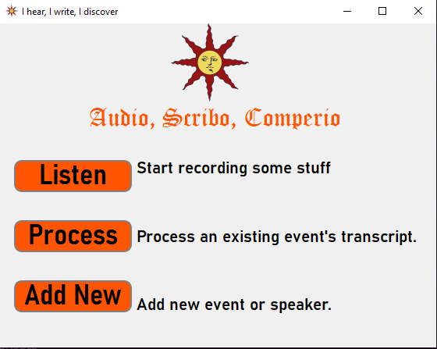

Gambar 5.13 MainMenuWindow yang akan terbuka jika program dijalankan

### Use Case Add Data

Ketika pengguna memilih untuk menekan tombol “Add New”, AddWindow akan terbuka. Dalam AddWindow, pengguna dapat menambahkan nama dan kode nama pembicara baru, atau membuat sebuah sesi diskusi baru dengan memberikan judul dan tanggal.

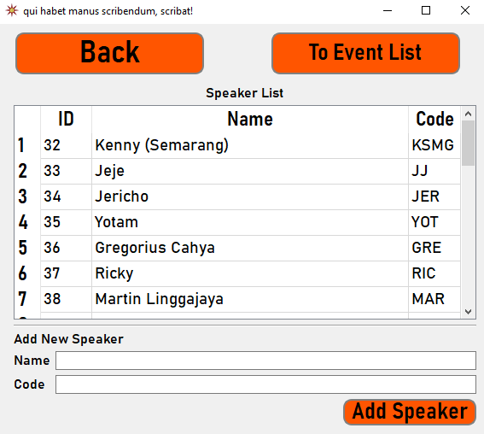

Gambar 5.14 AddWindow untuk menambahkan pembicara baru.

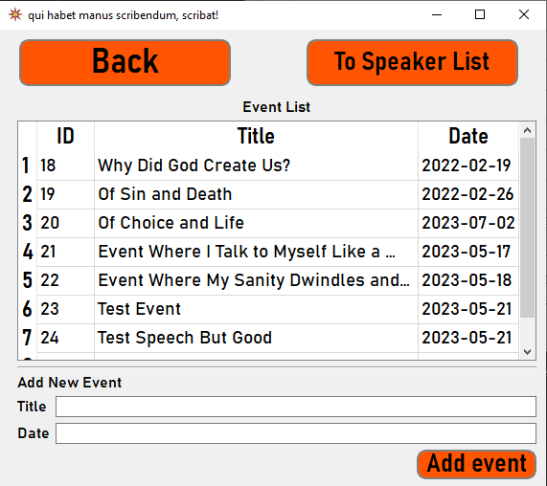

Gambar 5.15 AddWindow untuk menambahkan sesi diskusi baru.

Data yang dimasukkan oleh pengguna akan dikirimkan ke object DatabaseHandler dan akan dibuat sebuah *query* untuk menambahkan data pada tabel masing-masing.

### Use Case Merekam Sesi Diskusi

Ketika pengguna menekan tombol “Listen”, program akan membuka ListenWindow. Dalam Window ini, pengguna dapat memilih sesi diskusi yang telah didaftarkan, serta pembicara yang ingin direkam. Setelah itu, pengguna dapat menekan tombol “Press to Record” untuk memulai proses rekaman, dan menekannya kembali untuk menghentikan rekaman dan menyimpan datanya pada tabel di *database* lewat *object* DatabaseHandler. Pengguna dapat menekan tombol bahasa yang ada di pojok kanan bawah untuk mengubah keterangan bahasa untuk rekaman yang akan disimpan. Keterangan bahasa ini akan menentukan alur proses transkripsi. Jika Bahasa Indonesia dipilih, maka rekaman suara akan ditranskripsikan dengan parameter Bahasa Indonesia, lalu diterjemahkan ke dalam Bahasa Inggris. Jika Bahasa Inggris dipilih, maka rekaman suara akan langsung ditranskripsikan dengan parameter Bahasa Inggris.

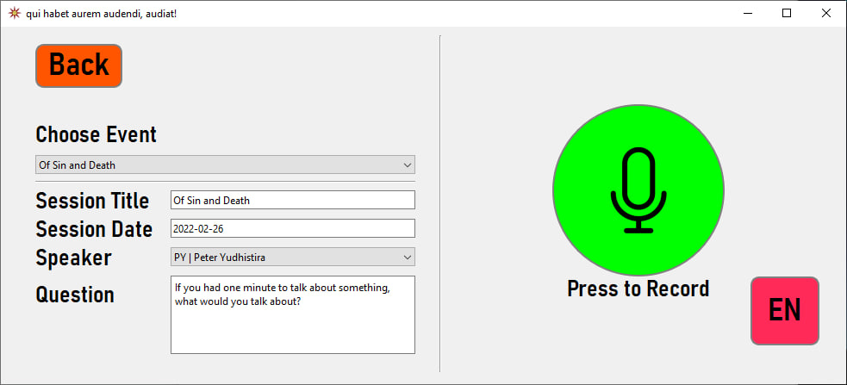

Gambar 5.16 ListenWindow dengan data sesi, pembicara, dan pertanyaan yang sudah diisi

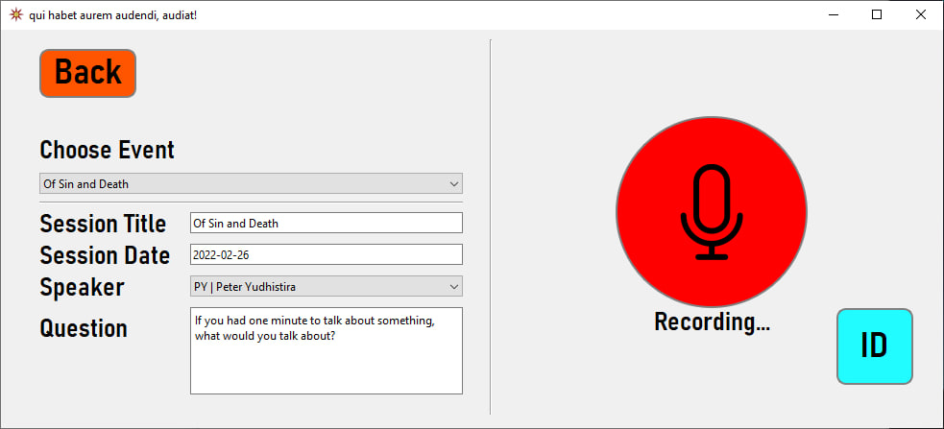

Gambar 5.17 ListenWindow dalam proses rekaman menggunakan pilihan Bahasa Indonesia

### Use Case Transkripsi dan Deteksi Anomali

Ketika pengguna menekan tombol “Process”, program akan membuka PresentWindow. Dalam Window ini, pengguna bisa memilih sesi-sesi diskusi yang sudah ada dan melihat rekor-rekor data yang tercatat didalamnya. Untuk rekor-rekor data yang berupa rekaman suara, terdapat pilihan untuk melakukan transkripsi sesuai dengan bahasa masing-masing, dalam tombol “Transcribe”. Teks yang didapatkan dari proses transkripsi akan disimpan dalam tabel dengan rekor data yang bersangkutan. Untuk keperluan deteksi anomali, pengguna bisa menekan tombol “Process”.

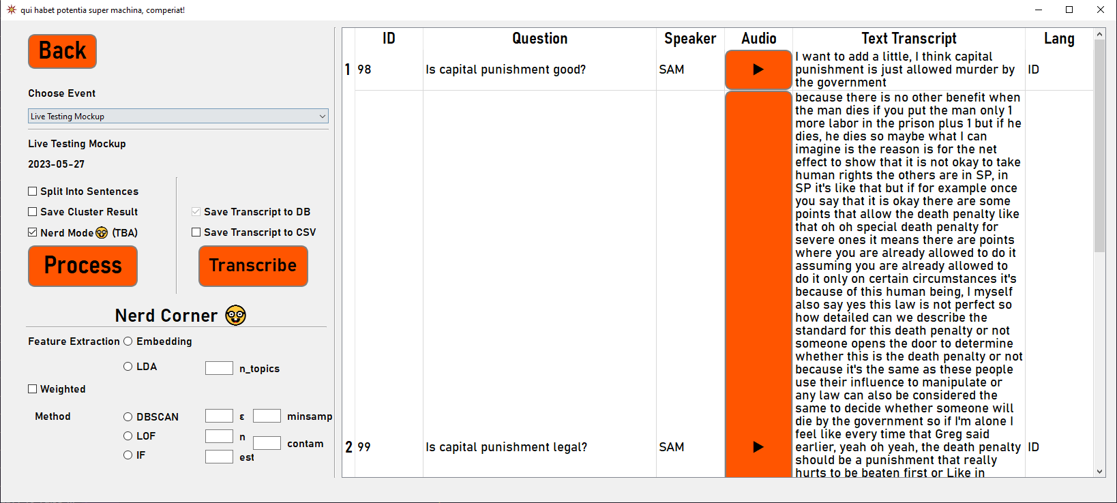

Gambar 5.18 PresentWindow yang sedang menampilkan data sebuah sesi

Terdapat *checklist* “Nerd Mode” pada PresentWindow. Jika “Nerd Mode” dipilih, pengguna dapat mengatur parameter-parameter *anomaly detection* yang diinginkan, sesuai dengan rancangan yang telah dibuat dalam eksperimen. Jika tidak, proses *anomaly detection* akan berjalan dengan parameter-parameter *default* sebagaimana ditentukan oleh 4.3.2.4. Ketika tombol “Process” ditekan, program akan menjalankan proses *anomaly detection* dan menampilkannya dalam PresentWindow. Rekor-rekor data yang dideteksi sebagai anomali akan diberi warna merah. Pengguna dapat memilih untuk menyimpan hasil deteksi dalam sebuah *file* .csv yang akan disimpan dalam *directory* program.

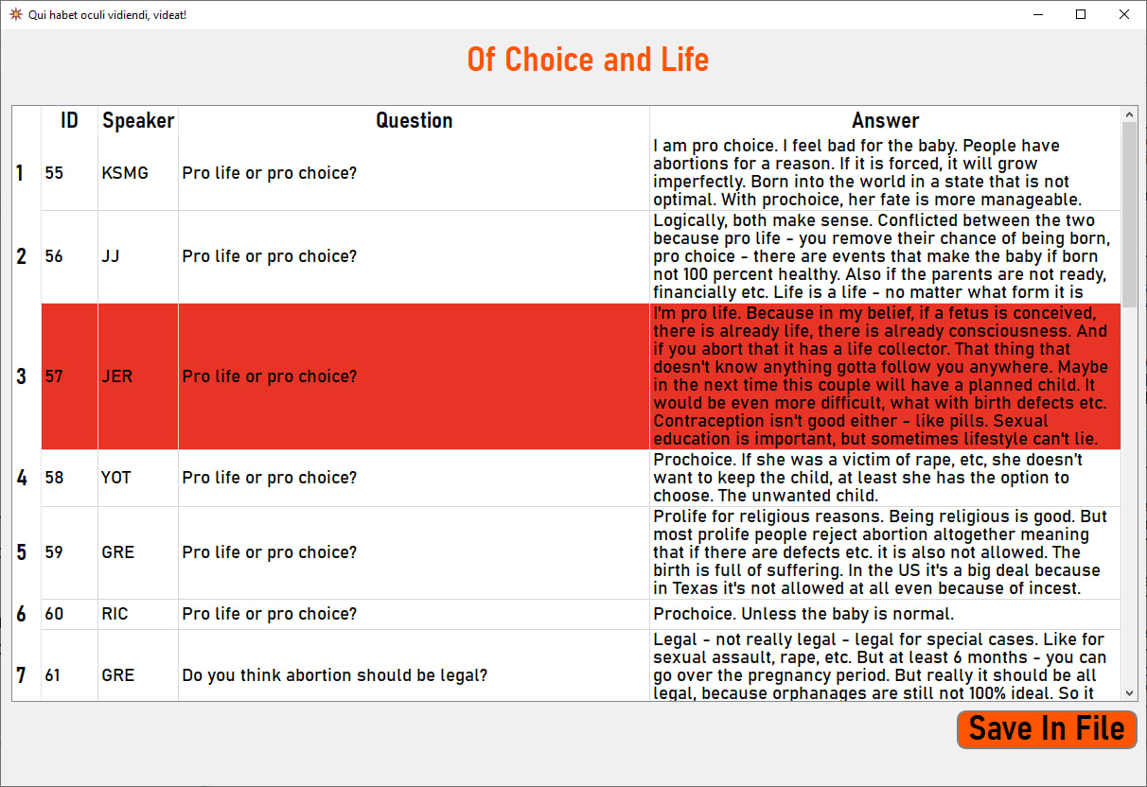

Gambar 5.19 Tampilan PresentWindow dengan satu *outlier* dalam data (merah)

# KESIMPULAN

## Kesimpulan

Setelah melakukan eksperimen dengan kombinasi-kombinasi parameter yang dilakukan, disimpulkan beberapa poin berikut:

* Eksperimen kombinasi parameter-parameter *feature extraction* dan *anomaly detection* menghasilkan performa yang tidak memuaskan, dengan skor Jaccard Index tertinggi 0. 636364 pada keadaan normal.
* Pada dataset 4, banyak kombinasi-kombinasi yang mencapai skor Jaccard Index sempurna (1.0), karena rekor-rekor data yang dianggap sebagai *outlier* adalah rekor-rekor data dengan volume besar dan *word-tokens* dengan makna yang tersebar.
* Anomaly detection cenderung untuk menandai sebagai anomali rekor-rekor data yang memiliki *word-tokens* yang unik dengan volume yang besar, atau rekor-rekor data dengan jumlah *word-tokens* yang kecil. Dengan kata lain, anomali dikenali pada tingkat *word-token*.
* Performa *anomaly detection* dengan metode-metode yang diajukan secara umum tidak bekerja dengan baik karena kriteria anomali yang telah ditentukan *domain experts* tidak sebanding dengan ekspektasi peneliti. Kriteria anomali dalam data transkrip diskusi Komunitas X didasarkan pada informasi-informasi implisit yang tidak tercatat dalam transkrip diskusi maupun notulen yang telah tersedia. Informasi yang ditangkap oleh metode-metode *feature extraction*, walaupun mempertahankan koherensi secara semantik, tidak bisa mendapatkan informasi yang implisit yang tidak tercatat dalam teks tersebut.
* Oleh karena informasi-informasi implisit tersebut, pendekatan *unsupervised* *learning* umumnya gagal untuk menggambarkan fitur secara akurat. Dalam eksperimen-eksperimen yang telah dibuat, anomali memiliki kemungkinan paling besar terdeteksi pada rekor-rekor data yang mempunyai *word-tokens* yang unik diantara rekor-rekor data lainnya dalam dataset yang bersangkutan, dan pada rekor-rekor data yang memiliki jumlah *word-token* yang jauh lebih banyak atau jauh lebih sedikit dari rata-rata *word-token* rekor-rekor data yang ada dalam dataset yang terkait.

## Saran Pengembangan

Berdasarkan penemuan Pendekatan yang ideal adalah *supervised learning* dengan klasifikasi, namun pendekatan ini membutuhkan jumlah dataset yang besar dengan anotasi yang baik, serta *feature extraction* yang menggambarkan makna semantik tiap dokumen dengan koheren. Selain itu, disarankan untuk melakukan *normalization*, *weighting*, atau augmentasi yang sepadan untuk mencegah adanya *imbalance* dalam rekor-rekor data.

# DAFTAR PUSTAKA

*"Forum"*. (2022). Retrieved from Oxford Learner’s Dictionaries.: https://www.oxfordlearnersdictionaries.com/definition/english/forum?q=forum

Aghammadzada, E. (2020). *kaggle.com*. Retrieved from Stemming vs Lemmatization NLP [Image]: https://www.kaggle.com/getting-started/186152

Blei, D., Ng, A., & Jordan, M. (2001). Latent Dirichlet Allocation. *Advances in Neural Information Processing Systems 14 (NIPS 2001).* Vancouver. Retrieved from https://proceedings.neurips.cc/paper/2001/file/296472c9542ad4d4788d543508116cbc-Paper.pdf

Brownlee, J. (2020, April 6). *10 Clustering Algorithms With Python*. Retrieved from machinelearningmastery.com: https://machinelearningmastery.com/clustering-algorithms-with-python/

Chandola, V., Banerjee, A., & Kumar, V. (2009, July). Anomaly Detection: A Survey. *ACM Computing Surveys*, Vol 41, No. 3, Article 15. Retrieved from https://dl.acm.org/doi/10.1145/1541880.1541882

Chandola, V., Banerjee, A., & Kumar, V. (2009, July). Anomaly Detection: A Survey. *ACM Computing Surveys*, Vol 41, No. 3, Article 15.

Chowdhary, K. (2020). Fundamentals of Artificial Intelligence. Springer. Retrieved from https://dokumen.pub/qdownload/fundamentals-of-artificial-intelligence-1nbsped-8132239709-9788132239703.html

Curiskis, S. e. (2019). An evaluation of document clustering and topic modelling in two online social networks: Twitter and Reddit. *Information Processing and Management 57(2)*.

Curiskis, S., & al., e. (2019). An evaluation of document clustering and topic modelling in two online social networks: Twitter and Reddit. *Information Processing and Management 57(2)*. Retrieved from https://doi.org/10.1016/j.ipm.2019.04.002

Danziger, S., Levav, J., & Avnaim-Pesso, L. (2011). Extraneous factors in judicial decisions. *Proceedings of the National Academy of Sciences*, (pp. 6889-6892). doi:10.1073/pnas.1018033108

Dictionary, C. (n.d.). *Lemmatisation.* Retrieved from https://www.collinsdictionary.com/dictionary/english/lemmatize

Ester, M., Kriegel, H., Sander, J., & Xu, X. (1996). A Density-Based Algorithm for Discovering Clusters in Large Spatial Databases with Noise. *KDD-96* (pp. 226-231). Munich: AAAI. Retrieved from https://dl.acm.org/doi/10.5555/3001460.3001507

Firdaus, A. (2019, Aug 13). *Cara Kerja Word2Vec*. Retrieved from https://medium.com/@afrizalfir/mengenal-word2vec-af4758da6b5d

Gautam, H. (2020, Mar 1). *Word Embedding: Basics*. Retrieved from https://medium.com/@hari4om/word-embedding-d816f643140

GeekForGeeks. (2022, December 11). *Removing stop words with NLTK in Python*. Retrieved from www.geeksforgeeks.org: https://www.geeksforgeeks.org/removing-stop-words-nltk-python/

Google. (2022, July 19). *Clustering Algorithms*. Retrieved from https://developers.google.com/: https://developers.google.com/machine-learning/clustering/clustering-algorithms

Hvitfeld, E., & Silge, J. (2022, May 11). *Supervised Machine Learning for Text Analysis in R*. Retrieved from https://smltar.com: https://smltar.com/tokenization.html

Jacobi, C., van Atteveldt, W., & Welbers, K. (2015). Quantitative analysis of large amounts of journalistic texts using topic modelling. *Digital Journalism*, 89–106. Retrieved from https://doi.org/10.1080/21670811.2015.1093271

Kalepalli, Y., Tasneem, S., Phani Teja, P. D., & Manne, S. (2020). Control Systems (ICICCS). *Effective Comparison of LDA with LSA for Topic Modelling*. doi:10.1109/iciccs48265.2020.9120888

Kannan, S., Gurusamy, V., Vijayarani, S., Ilamathi, J., & Nithya, M. (2014). Preprocessing Techniques for Text Mining. *International Journal of Computer Science & Communication Networks*, 7-16. Retrieved from https://www.academia.edu/35015140/Preprocessing_Techniques_for_Text_Mining

Katryn, R. (2020, September 28). *Text Preprocessing: Tahap Awal dalam Natural Language Processing (NLP)*. Retrieved from https://medium.com/: https://medium.com/mandiri-engineering/text-preprocessing-tahap-awal-dalam-natural-language-processing-nlp-bc5fbb6606a

Kienle, A., & Ritterskamp, C. (2007). Facilitating asynchronous discussions in learning communities: The impact of moderation strategies. *Behaviour and Information Technology, 26*(1), 73-80. doi:10.1080/01449290600811594

Kumar, E. (2013). *Natural Language Processing.* Retrieved from https://books.google.com/books/about/Natural_Language_Processing.html?id=FpUBFNFuKWgC

Lai, S., Liu, K., He, S., & Zhao, J. (2016). How to Generate a Good Word Embedding. *IEEE Intelligent Systems*, 5-14. Retrieved from https://arxiv.org/abs/1507.05523

Lee, J., & et.al. (2018). Ensemble Modeling for Sustainable Technology Transfer. *Sustainability, X*(7), 2278-. doi:10.3390/su10072278

Mohammed, S., & Al-augby, S. (2020). LSA & LDA Topic Modeling Classification : Comparison study on E-books. *Indonesian Journal of Electrical Engineering and Computer Science*, 353-362. Retrieved from https://ijeecs.iaescore.com/index.php/IJEECS/article/view/20547

NLTK. (2022, December 12). *Documentation*. Retrieved from https://www.nltk.org: https://www.nltk.org/howto/stem.html

Pai, A. (2020, May 26). *What is Tokenization in NLP? Here’s All You Need To Know*. Retrieved from www.analyticsvidhya.com: https://www.analyticsvidhya.com/blog/2020/05/what-is-tokenization-nlp/

Porter, M. F. (1980). An algorithm for suffix stripping. *Program: electronic library and information systems*, 130-137. doi:10.1108/eb046814

Ribeiro, J. (2021, Feb 18). *What is Natural Language Processing (NLP), and why does it matter to you?* Retrieved from https://towardsdatascience.com/what-is-natural-language-processing-nlp-and-why-does-it-matter-to-you-3cc4fb003940

Salton, G., & Buckley, C. (1988). Term-weighting approaches in automatic text retrieval. *Information Processing & Management, XXIV*(5), 513-523. doi:doi:10.1016/0306-4573(88)90021-0

Scikit Learn. (n.d.). *Demo of DBSCAN clustering algorithm.* Retrieved from scikit-learn.org: https://scikit-learn.org/stable/auto_examples/cluster/plot_cluster_comparison.html

Williams, T., & Betak, J. (2019). A Comparison of LSA and LDA for the Analysis of Railroad Accident. *Journal of Ubiquitous Systems & Pervasive Networks*, 11-15. Retrieved from https://iasks.org/articles/juspn-v11-i1-pp-11-15.pdf

Witten, I. H., Frank, E., Hall, M. A., & Pal, C. J. (2016). *Data Mining: Practical Machine Learning Tools and Techniques (Morgan Kaufmann Series in Data Management Systems).* Massachusetts: Morgan Kaupfmann.

Xu, D., & Tian, Y. (2015). A Comprehensive Survey of Clustering Algorithms. *Annals of Data Science*, 165-193. Retrieved from https://link.springer.com/article/10.1007/s40745-015-0040-1